Bối cảnh

2.1. Góc nhìn tổng quan
- Giới thiệu hệ thống: Vibe Mapping là “bản đồ chất riêng”. Trong đó, Vibe đại diện cho tổng hòa đặc điểm cá nhân như tính cách, năng lực, sở thích, động lực và xu hướng phát triển; Mapping là quá trình kết nối những đặc điểm đó với ngành – nghề – trường – chương trình đào tạo – cơ hội phát triển để hình thành một bức tranh định hướng cá nhân hóa.
- Slogan chính: “Biết mình là ai, vững bước tương lai.” – thông điệp chắc chắn, chuyên nghiệp, phù hợp với hồ sơ sản phẩm, nhà trường và đối tác.
- Slogan phụ: “Vẽ bản đồ chất, để tương lai phất.” – thông điệp trẻ, cá tính, dễ nhớ, phù hợp với truyền thông sinh viên; được chèn trong hệ thống như lời động viên người dùng.
- Tầm nhìn: Trở thành nền tảng tiên phong giúp người trẻ hiểu rõ chất riêng, nhìn thấy những lựa chọn phù hợp và chủ động định hình tương lai nghề nghiệp của mình.
- Sứ mệnh: Kết nối những hiểu biết về cá nhân với dữ liệu về ngành, nghề, trường, chương trình đào tạo và cơ hội phát triển, giúp mỗi người hiểu mình, lựa chọn có cơ sở và xác định được hướng đi phù hợp.
- Giá trị cốt lõi: Tôn trọng – Khách quan – Minh bạch – Cá nhân hóa – Trao quyền. Tôn trọng con người → Khách quan trong đánh giá → Minh bạch trong kết quả → Cá nhân hóa trải nghiệm → Trao quyền quyết định.
- Bối cảnh: Dự án Hệ thống định hướng số Vibe Mapping là một nền tảng công nghệ giáo dục toàn diện, được đội phát triển thiết kế nhằm số hóa và cá nhân hóa sâu sắc hành trình chọn ngành, chọn nghề của người học. Khác biệt hoàn toàn với các công cụ trắc nghiệm tính cách một chiều truyền thống, điểm nhấn đột phá của nền tảng Vibe Mapping nằm ở việc ứng dụng Mô hình đánh giá 360 độ làm lõi vận hành. Hệ thống không chỉ ghi nhận góc nhìn tự đánh giá chủ quan của bản thân người học, mà còn tự động thu thập, tính toán trọng số từ các góc nhìn đối chiếu khách quan xung quanh bao gồm: Phụ huynh, Giáo viên, Bạn bè và Người hướng dẫn. Đối tượng phục vụ trung tâm của nền tảng là nhóm học sinh (từ 15 tuổi trở lên) và sinh viên đang đứng trước các ngã rẽ quyết định con đường học tập, sự nghiệp. Bên cạnh đó, nền tảng Vibe Mapping còn là cầu nối dành cho các đối tượng liên quan: cung cấp không gian dữ liệu minh bạch để Phụ huynh đồng hành cùng con; đồng thời trang bị cho Nhà trường và Giáo viên các công cụ số hóa để quản lý lớp học, đánh giá năng lực hàng loạt và theo dõi tiến độ hướng nghiệp của hàng trăm học sinh mà không bị quá tải bởi các thao tác thủ công. Giá trị cốt lõi của hệ thống Vibe Mapping là khả năng chuyển hóa những mâu thuẫn định hướng cảm tính thành các quyết định dựa trên dữ liệu thực tế. Bằng việc sử dụng thang đo chuẩn hóa 31 tiêu chí đánh giá, hệ thống sẽ phác họa một hồ sơ năng lực 360 độ toàn diện, sau đó đối sánh trực tiếp với cơ sở dữ liệu yêu cầu thực tế của thị trường lao động. Từ quá trình này, Vibe Mapping giúp người học nhận diện rõ độ vênh năng lực, đo lường sự đánh đổi giữa các phương án chọn trường/ngành, và tự động phác thảo một lộ trình phát triển cá nhân hóa để các em chủ động chuẩn bị cho tương lai.
- Loại hệ thống: hệ thống thông tin nền tảng web responsive, có cổng quản trị để biên soạn dữ liệu và cấu hình tham số; phục vụ người học và nhà trường (NFR-COMP-001, NFR-COMP-002, NFR-PORT-01).
- Mô hình hộp đen: Đầu vào: thông tin tài khoản và hồ sơ cá nhân; câu trả lời tự đánh giá; bài đánh giá từ phụ huynh, bạn bè, giáo viên, người hướng dẫn qua đường dẫn hoặc mã QR; danh sách học sinh theo mẫu Excel; thông tin học tập, ngân sách, nghề mục tiêu; dữ liệu danh mục do quản trị biên soạn. Xử lý: tổng hợp điểm theo bộ 31 tiêu chí (G1–G7) và tính điểm trọng số 360°; đối sánh hồ sơ với yêu cầu năng lực của nghề; so sánh, xếp hạng phương án Nghề – Ngành – Trường; lập lộ trình; phân tích khoảng cách năng lực. Đầu ra: Hồ sơ định hướng cá nhân (PDF) và biểu đồ radar; danh sách nghề phù hợp kèm lý do; bản đồ Nghề – Ngành – Trường; báo cáo quyết định cho gia đình; lộ trình phát triển và cảnh báo chệch hướng; báo cáo khoảng cách năng lực; báo cáo tổng hợp lớp.

Module quan trọng
M01 | Tự đánh giá kết hợp đánh giá 360° | Học sinh, Sinh viên, Phụ huynh, Bạn bè, Giáo viên, Người hướng dẫn | Cho phép HSSV làm bài tự đánh giá tuần tự theo gói 35, 50 hoặc 75 câu, tạo link hoặc mã QR theo từng nhóm người đánh giá (Phụ huynh, Bạn bè, Giáo viên, Người hướng dẫn; người đánh giá được chọn ẩn danh) để mời đối chiếu, tính điểm trọng số 360° và tổng hợp Hồ sơ định hướng cá nhân. | F01.01: Quản lý hồ sơ cá nhân  F01.02: Làm bài đánh giá tuần tự  F01.03: Tổng hợp hồ sơ định hướng cá nhân  F01.04: Thu thập đánh giá từ người xung quanh  F01.05: Tính điểm trọng số 360°  F01.06: Quản lý trạng thái kết quả | Dịch vụ đăng nhập SSO; Dịch vụ gửi Email/SMS/Zalo; Cloud Storage để lưu hoặc tải tệp PDF Hồ sơ định hướng.
M02 | Lớp học và nhà trường trong đánh giá 360° | Giáo viên, Nhà trường, Học sinh, Quản trị hệ thống | Số hóa quy trình đánh giá học đường; hỗ trợ nhà trường tạo lớp, nhập danh sách học sinh từ Excel, giáo viên chấm điểm hàng loạt học sinh qua Bảng lưới rút gọn và xuất báo cáo xu hướng của lớp, của trường (chỉ hiển thị khi nhóm có từ 5 học sinh trở lên). | F02.01: Quản lý lớp học  F02.02: Chấm điểm học sinh theo bảng lưới  F02.03: Theo dõi kết quả lớp | API nhập hoặc xuất dữ liệu tệp Excel; API Hệ thống quản lý nhà trường; Cổng gửi Email hoặc SMS thông báo lớp học.
M03 | Nền tảng dùng chung cho đánh giá 360° | Tất cả vai trò | Cung cấp hạ tầng dịch vụ dùng chung: phân quyền theo vai trò và liên kết tài khoản (phụ huynh, bạn bè), gửi thông báo và email có cài đặt bật tắt từng loại, bảo vệ quyền riêng tư (gồm xác nhận của phụ huynh với học sinh dưới 16 tuổi), cấu hình tham số vận hành 360° và nhật ký hệ thống. | F03.01: Phân quyền theo vai trò  F03.02: Gửi thông báo  F03.03: Bảo vệ quyền riêng tư dữ liệu cá nhân  F03.04: Cấu hình tham số đánh giá 360°  F03.05: Nhật ký hệ thống | Cổng gửi Email hoặc SMS; SDK Tracking & Phân tích; Cổng thanh toán trực tuyến.

Module | HS | SV | PH | BB | GV | MT | QT | AD
M01 – Tự đánh giá kết hợp đánh giá 360° | ● | ● | ● | ● | ● | ● |  | ●
M02 – Lớp học và nhà trường trong đánh giá 360° | ● |  |  |  | ● |  | ● | ●
M03 – Nền tảng dùng chung cho đánh giá 360° | ● | ● | ● | ● | ● | ● | ● | ●

8.1. Độ ưu tiên (Priority):
Mức | Ý nghĩa | Quy tắc phát hành
Quan trọng (Critical) | Không có thì hệ thống/quy trình không thể vận hành | Bắt buộc trước go-live
Cao (High) | Quan trọng, ảnh hưởng lớn đến giá trị | Nên có ở bản phát hành đầu
Trung bình (Medium) | Có giá trị, có giải pháp tạm thời | Cân nhắc theo nguồn lực
Thấp (Low) | Nên có nhưng không cấp thiết | Đưa vào backlog
Tương lai (Future) | Không thuộc phạm vi hiện tại | Đưa vào lộ trình

8.2. Bảng yêu cầu chức năng:
ID | Tên | Mô tả yêu cầu | Vai trò | Độ ưu tiên | Đề xuất bởi
F01.01 | Quản lý hồ sơ cá nhân | Nhóm 4 chức năng nhỏ | HS, SV | Quan trọng | Đội phát triển sản phẩm
FR01.01.01 | Đăng ký tài khoản | Người dùng tạo tài khoản bằng email, số điện thoại hoặc tài khoản Google và chọn vai trò (Học sinh, Sinh viên, Phụ huynh, Giáo viên, Người hướng dẫn), có chức năng lấy lại mật khẩu. | Tất cả | Quan trọng | Đội phát triển sản phẩm
FR01.01.02 | Cập nhật hồ sơ | HS/SV nhập, sửa họ tên, ngày sinh, email, trường, khối lớp/ngành học và tên hiển thị dùng cho người được mời đánh giá. | HS, SV | Quan trọng | Đội phát triển sản phẩm
FR01.01.03 | Phân nhóm học sinh sinh viên | Hệ thống xác định nhóm Học sinh hoặc Sinh viên để hiển thị đúng bộ câu hỏi và thuật ngữ. | HS, SV | Cao | Đội phát triển sản phẩm
FR01.01.04 | Đăng nhập tài khoản | Người dùng đăng nhập, đăng xuất và được giữ phiên làm việc an toàn. | HS, SV | Quan trọng | Đội phát triển sản phẩm
F01.02 | Làm bài đánh giá tuần tự | Nhóm 19 chức năng nhỏ | AD, HS, SV | Quan trọng | Đội phát triển sản phẩm
FR01.02.01 | Chọn số lượng câu hỏi | HS/SV chọn các phiên bản của bài đánh giá: Cơ bản (35 câu, 6–8 phút), Tiêu chuẩn (50 câu, 10–12 phút), Chuyên sâu (75 câu, 15–18 phút). Ít câu thì kết quả khái quát, càng nhiều câu thì kết quả càng chi tiết. | HS, SV | Quan trọng | Đội phát triển sản phẩm
FR01.02.02 | Chia số câu cho từng phần | Hệ thống chia tổng số câu đã chọn cho các phần của bài; số câu tăng thì các phần chi tiết được thêm câu. | Hệ thống | Quan trọng | Đội phát triển sản phẩm
FR01.02.03 | Làm phần tính cách | Phần mở đầu và khái quát nhất: HS/SV làm bài tính cách theo các tiêu chí nhóm G1 Tính cách cá nhân; kết quả quy đổi % và ánh xạ vào nhóm G1, G4. | HS, SV | Quan trọng | Đội phát triển sản phẩm
FR01.02.04 | Xem báo cáo tính cách | Hệ thống phân loại và xuất báo cáo nét nổi trội, ghi rõ đây là xu hướng, không phải chẩn đoán tâm lý. | HS, SV | Quan trọng | Đội phát triển sản phẩm
FR01.02.05 | Làm phần giá trị, động lực | Hệ thống soạn câu hỏi phần này theo kết quả phần tính cách. HS/SV trả lời tình huống về giá trị nghề nghiệp (thu nhập, vị thế, cân bằng cuộc sống, ý nghĩa xã hội, sáng tạo) và tự chấm nhóm động lực thành tựu, tính cạnh tranh, mục tiêu dài hạn, khả năng tự thúc đẩy. | HS, SV | Quan trọng | Đội phát triển sản phẩm
FR01.02.06 | Chọn giá trị cốt lõi | HS/SV xác nhận, sắp xếp lại và chọn 3–5 giá trị quan trọng nhất. | HS, SV | Trung bình | Đội phát triển sản phẩm
FR01.02.07 | Làm phần sở thích nghề nghiệp | Hệ thống soạn câu hỏi phần này theo kết quả các phần trước. HS/SV làm bài theo mô hình Holland (RIASEC); kết quả ánh xạ vào nhóm G6. | HS, SV | Quan trọng | Đội phát triển sản phẩm
FR01.02.08 | Xem mã Holland nổi trội | Hệ thống hiển thị 3 chữ cái Holland nổi trội nhất kèm diễn giải ngắn. | HS, SV | Cao | Đội phát triển sản phẩm
FR01.02.09 | Làm phần năng lực chuyên môn | Phần chi tiết nhất: hệ thống soạn câu hỏi theo kết quả các phần trước. HS/SV tự chấm thang 1–5 các tiêu chí nhóm tư duy, giao tiếp, thái độ, lãnh đạo; mỗi tiêu chí có định nghĩa và ví dụ hành vi. | HS, SV | Quan trọng | Đội phát triển sản phẩm
FR01.02.10 | Soạn câu hỏi phần kế tiếp | Sau mỗi phần, hệ thống dùng kết quả phần vừa xong để chọn hoặc soạn câu hỏi phần sau cho phù hợp (ví dụ: tính cách nào thì ứng với nhóm câu chuyên môn nào). | Hệ thống | Quan trọng | Đội phát triển sản phẩm
FR01.02.11 | Khóa thứ tự làm bài | HS/SV phải làm lần lượt từ phần khái quát đến phần chi tiết; chưa xong phần trước thì chưa mở phần sau. | HS, SV | Quan trọng | Đội phát triển sản phẩm
FR01.02.12 | Lưu tạm tiến độ làm bài | HS/SV thoát giữa chừng vẫn được tiếp tục ở lần sau mà không mất câu đã chọn. | HS, SV | Cao | Đội phát triển sản phẩm
FR01.02.13 | Chọn không đủ cơ sở đánh giá | HSSV được chọn ô Không đủ cơ sở ở các câu hỏi chưa từng trải nghiệm; hệ thống ghi nhận giá trị rỗng (NULL) và loại bỏ hoàn toàn câu hỏi đó khỏi phép tính điểm của tiêu chí (R02), không tính là 0 điểm và không gán điểm 40%. | HS, SV | Quan trọng | Đội phát triển sản phẩm
FR01.02.14 | Nhập minh chứng bổ trợ | HS/SV nhập điểm trung bình, chứng chỉ, thành tích; khi cập nhật hoặc làm lại bài, hồ sơ và kết quả nghề được tính lại. | HS, SV | Cao | Đội phát triển sản phẩm
FR01.02.15 | Lưu bộ tiêu chí G1–G7 | Hệ thống lưu 7 nhóm, 31 tiêu chí kèm mã, định nghĩa, dấu hiệu hành vi và nguồn khung tham chiếu. | AD, HS, SV, PH, GV, BB, MT | Quan trọng | Đội phát triển sản phẩm
FR01.02.16 | Dùng chung câu hỏi cho mọi nguồn | Cùng một tiêu chí có câu chữ theo góc nhìn bản thân hoặc người khác, và theo nhóm HS hoặc SV; thang 1–5 kèm “không đủ cơ sở”. | AD, HS, SV, PH, GV, BB, MT | Quan trọng | Đội phát triển sản phẩm
FR01.02.17 | Cấu hình tiêu chí theo nhóm người đánh giá | Quản trị chọn tiêu chí nào hiển thị cho phụ huynh, bạn bè, giáo viên, người hướng dẫn (bảng mặc định ở sheet Ma trận tiêu chí). | AD, HS, SV, PH, GV, BB, MT | Cao | Đội phát triển sản phẩm
FR01.02.18 | Chỉnh sửa nội dung câu hỏi | Quản trị thêm, sửa, ẩn tiêu chí và câu hỏi mà không cần sửa hệ thống. | AD, HS, SV, PH, GV, BB, MT | Cao | Đội phát triển sản phẩm
FR01.02.19 | Gắn mức chi tiết cho câu hỏi | Quản trị gán cho mỗi câu hỏi thuộc phần nào và ở mức khái quát hay chi tiết, để hệ thống chọn câu theo số câu HS/SV đã chọn. | AD | Quan trọng | Đội phát triển sản phẩm
F01.03 | Tổng hợp hồ sơ định hướng cá nhân | Nhóm 4 chức năng nhỏ | HS, SV | Quan trọng | Đội phát triển sản phẩm
FR01.03.01 | Tổng hợp kết quả tự đánh giá | Hệ thống tổng hợp 4 trụ cột (sở thích, năng lực, tính cách, giá trị) thành điểm % từng nhóm G1–G7; khi có dữ liệu 360° thì dùng điểm tổng hợp 360°. | HS, SV | Quan trọng | Đội phát triển sản phẩm
FR01.03.02 | Vẽ biểu đồ đa chiều | Hệ thống vẽ biểu đồ radar; khi có 360° thì chồng thêm đường tổng hợp 360° lên đường tự đánh giá. | HS, SV | Cao | Đội phát triển sản phẩm
FR01.03.03 | Xuất hồ sơ định hướng | Hệ thống tự tạo Hồ sơ định hướng cá nhân và cho tải về dạng PDF. | HS, SV | Quan trọng | Đội phát triển sản phẩm
FR01.03.04 | Xem lịch sử kết quả | Hệ thống lưu các bản kết quả theo mốc thời gian để người dùng so sánh thay đổi. | HS, SV | Trung bình | Đội phát triển sản phẩm
F01.04 | Thu thập đánh giá từ người xung quanh | Nhóm 17 chức năng nhỏ | HS, SV, PH, BB, GV, MT | Quan trọng | Đội phát triển sản phẩm
FR01.04.01 | Hỏi ý kiến sau bài tự đánh giá | Ngay sau khi HSSV làm xong bộ bài tự đánh giá, hệ thống hỏi: “Bạn có đồng ý cho người khác (phụ huynh, bạn bè, giáo viên, người hướng dẫn) đánh giá bạn không?” kèm giải thích ngắn về quyền kiểm soát. | HS, SV | Quan trọng | Đội phát triển sản phẩm
FR01.04.02 | Chọn nhóm và số người mời | HSSV chọn nhóm muốn mời và số người dự kiến mỗi nhóm; chỉ nhóm được chọn mới có đường dẫn mời. | HS, SV | Quan trọng | Đội phát triển sản phẩm
FR01.04.03 | Ghi nhận lựa chọn đồng ý | Hệ thống lưu câu trả lời kèm thời điểm và nội dung đã hiển thị. | HS, SV | Quan trọng | Đội phát triển sản phẩm
FR01.04.04 | Đổi ý sau này | HSSV bật hoặc tắt việc mời người đánh giá bất kỳ lúc nào; nút mời luôn hiển thị trên màn hình kết quả. | HS, SV | Cao | Đội phát triển sản phẩm
FR01.04.05 | Tạo đường dẫn và mã QR | Với mỗi nhóm được chọn, hệ thống tạo một đường dẫn và một mã QR riêng, gắn với đúng HSSV và nhóm đó.  HSSV bấm một nút để sao chép đường dẫn gửi cho người được mời.  HSSV bấm một nút để tải ảnh mã QR. | HS, SV | Quan trọng | Đội phát triển sản phẩm
FR01.04.06 | Giới hạn số bài nộp | Mỗi đường dẫn chỉ nhận tối đa số bài bằng số người dự kiến (tham số P02), tránh nộp tràn. | HS, SV | Cao | Đội phát triển sản phẩm
FR01.04.07 | Đặt hạn dùng đường dẫn | Đường dẫn hết hạn sau số ngày cấu hình (đề xuất 14); hết hạn thì người quét thấy thông báo thân thiện. | HS, SV | Cao | Đội phát triển sản phẩm
FR01.04.08 | Thu hồi đường dẫn | HSSV vô hiệu đường dẫn cũ và tạo đường dẫn mới khi bị lộ hoặc gửi nhầm. | HS, SV | Quan trọng | Đội phát triển sản phẩm
FR01.04.09 | Mở bài từ đường dẫn | Người được mời quét mã hoặc bấm đường dẫn là vào làm ngay, không đăng nhập, không mã OTP, không chờ HSSV duyệt. | PH, BB, GV, MT | Quan trọng | Đội phát triển sản phẩm
FR01.04.10 | Khai báo thông tin ban đầu | Ngay màn hình mở đầu, người được mời khai tên hoặc biệt danh và trả lời 4 câu gồm câu mối quan hệ cụ thể với HSSV không tính điểm và 3 câu tính điểm thấu hiểu về thời gian quen biết, tần suất tiếp xúc và độ sâu quan sát thực tế, mỗi câu từ 1 đến 4 điểm. | PH, BB, GV, MT | Quan trọng | Đội phát triển sản phẩm
FR01.04.11 | Làm bộ câu hỏi năng lực | Người được mời chấm thang 1–5 các tiêu chí G1–G7 thuộc nhóm mình có thể quan sát, được chọn “không đủ cơ sở”. | PH, BB, GV, MT | Quan trọng | Đội phát triển sản phẩm
FR01.04.12 | Lưu nháp bài làm | Hệ thống tự lưu nháp để người được mời quay lại làm tiếp trong hạn đường dẫn. | PH, BB, GV, MT | Cao | Đội phát triển sản phẩm
FR01.04.13 | Kiểm tra chất lượng khi nộp | Khi người được mời bấm Nộp bài, nếu còn câu hỏi bỏ trống thì hệ thống chặn nộp và cuộn tới câu còn thiếu (DQ-003); nếu làm quá nhanh (dưới ngưỡng thời gian P05) hoặc chấm cùng một mức điểm cho chuỗi các câu hỏi thì hệ thống hiện popup nhắc người chấm kiểm tra lại nhưng vẫn cho phép nộp, lưu dữ liệu vào cơ sở dữ liệu và gắn nhãn chỉ số tin cậy (R14) để hiển thị cho HSSV trên màn hình duyệt bài. | PH, BB, GV, MT | Quan trọng | Đội phát triển sản phẩm
FR01.04.14 | Nộp bài đánh giá | Hệ thống ghi nhận bài, báo lời cảm ơn và không hiển thị kết quả của HSSV. | PH, BB, GV, MT | Quan trọng | Đội phát triển sản phẩm
FR01.04.15 | Nhận thông báo bài mới | HSSV được báo khi có người nộp bài (tên/biệt danh, nhóm, quan hệ, mức thấu hiểu). | HS, SV | Quan trọng | Đội phát triển sản phẩm
FR01.04.16 | Quyết định bài đánh giá | HSSV bấm Chấp nhận hoặc loại bỏ để bài được tính vào kết quả. HSSV đổi bài đã chấp nhận thành loại bỏ (hoặc ngược lại); hệ thống tính lại kết quả. | HS, SV | Quan trọng | Đội phát triển sản phẩm
FR01.04.17 | Xem danh sách bài đã nộp | HSSV xem danh sách người đã nộp theo nhóm và trạng thái Chờ duyệt / Đã chấp nhận / Đã loại bỏ; không xem điểm từng người. | HS, SV | Quan trọng | Đội phát triển sản phẩm
F01.05 | Tính điểm trọng số 360° | Nhóm 8 chức năng nhỏ | AD, Hệ thống | Quan trọng | Đội phát triển sản phẩm
FR01.05.01 | Quy đổi điểm thấu hiểu | Hệ thống quy đổi 3 câu ban đầu thành “điểm thấu hiểu” của người đánh giá theo bảng quy đổi do quản trị cấu hình. | AD, Hệ thống | Quan trọng | Đội phát triển sản phẩm
FR01.05.02 | Đặt trọng số bản thân | Quản trị đặt một trọng số cố định cho ý kiến của chính HSSV (P03). | AD, Hệ thống | Quan trọng | Đội phát triển sản phẩm
FR01.05.03 | Tính trọng số người đánh giá | Trọng số của mỗi bài được chấp nhận = điểm thấu hiểu của bài ÷ tổng điểm thấu hiểu × (100% − trọng số bản thân); người càng thấu hiểu thì trọng số càng cao; tổng luôn 100%. | AD, Hệ thống | Quan trọng | Đội phát triển sản phẩm
FR01.05.04 | Tính điểm năng lực từng nguồn | Tại từng tiêu chí (Dimension), hệ thống tính điểm đại diện Rater Score (RS, thang 1–5) của từng bài nộp bằng tổng điểm các câu hỏi hợp lệ thuộc tiêu chí đó chia cho số câu hỏi hợp lệ n_valid (RS = Σ(QS_i) / n_valid, bỏ qua các câu chọn Không đủ cơ sở). Nếu tất cả câu hỏi của tiêu chí đều chọn Không đủ cơ sở (n_valid = 0) thì RS = NULL. Chỉ khi hiển thị lên giao diện báo cáo mới quy đổi từ thang 1–5 sang tỷ lệ phần trăm (điểm ÷ 5 × 100). | AD, Hệ thống | Quan trọng | Đội phát triển sản phẩm
FR01.05.05 | Tính năng lực tổng hợp | Năng lực tổng hợp = tổng (trọng số × điểm năng lực từng nguồn). | AD, Hệ thống | Quan trọng | Đội phát triển sản phẩm
FR01.05.06 | Tính điểm từng tiêu chí | Với mỗi tiêu chí, hệ thống tính điểm tổng hợp từ các nguồn có chấm tiêu chí đó, chia lại trọng số giữa các nguồn này; dùng cho biểu đồ và gợi ý nghề. | AD, Hệ thống | Quan trọng | Đội phát triển sản phẩm
FR01.05.07 | Phân loại mức năng lực | Hệ thống xếp mức: từ 80% Rất cao; từ 65% đến dưới 80% Cao; từ 50% đến dưới 65% Trung bình; dưới 50% Thấp, kèm diễn giải; cảnh báo thiếu dữ liệu nếu nhiều ô không đủ cơ sở. | AD, Hệ thống | Cao | Đội phát triển sản phẩm
FR01.05.08 | Lưu bản chụp kết quả | Mỗi lần tính, hệ thống lưu kết quả đầu ra (điểm, trọng số, thời điểm) để đối chiếu lịch sử. | AD, Hệ thống | Cao | Đội phát triển sản phẩm
F01.06 | Quản lý trạng thái kết quả | Nhóm 7 chức năng nhỏ | HS, SV | Quan trọng | Đội phát triển sản phẩm
FR01.06.01 | Hiển thị kết quả tự đánh giá | Ngay sau bài tự đánh giá, hệ thống hiển thị 4–5 nghề phù hợp nhất kèm %, kể cả khi HSSV đồng ý mời người khác. | HS, SV | Quan trọng | Đội phát triển sản phẩm
FR01.06.02 | Gắn nhãn trạng thái kết quả | Kết quả luôn có một trong ba nhãn: “Tự đánh giá”, “Tạm thời (x/y)”, “Cuối cùng 360°”; nhãn tự đổi theo tiến độ. | HS, SV | Quan trọng | Đội phát triển sản phẩm
FR01.06.03 | Hiển thị chú thích trạng thái | Tự đánh giá: “Đây là kết quả dựa trên đánh giá của chính cá nhân bạn.” Tạm thời: “Kết quả này vẫn chưa được đánh giá dựa trên toàn cảnh.” Cuối cùng: “Kết quả dựa trên đánh giá 360° từ [n] nhóm đối tượng.” | HS, SV | Quan trọng | Đội phát triển sản phẩm
FR01.06.04 | Theo dõi tiến độ đánh giá | Hệ thống hiển thị số bài đã nộp, đã chấp nhận, còn thiếu so với số người dự kiến của từng nhóm. | HS, SV | Quan trọng | Đội phát triển sản phẩm
FR01.06.05 | Gửi thông báo tiến độ | Hệ thống báo trong ứng dụng và qua email khi có bài mới, khi kết quả thay đổi, khi đường dẫn sắp hết hạn; không dùng cập nhật thời gian thực. | HS, SV | Cao | Đội phát triển sản phẩm
FR01.06.06 | Chốt kết quả tự động | Kết quả chuyển “Cuối cùng 360°” khi mọi nhóm đã đủ số bài được chấp nhận theo số người dự kiến, hoặc khi hết hạn; người chưa nộp bị loại khỏi tính toán. | HS, SV | Quan trọng | Đội phát triển sản phẩm
FR01.06.07 | Chốt kết quả thủ công | HSSV bấm “Chốt kết quả” khi đã có ít nhất 1 bài được chấp nhận; hệ thống thông báo và khóa bản kết quả vào hồ sơ định hướng. | HS, SV | Cao | Đội phát triển sản phẩm
F02.01 | Quản lý lớp học | Nhóm 7 chức năng nhỏ | GV, QT, HS | Quan trọng | Đội phát triển sản phẩm
FR02.01.01 | Tạo hồ sơ trường | Quản trị hệ thống tạo trường và cấp tài khoản quản trị trường; quản trị trường thêm giáo viên. | GV, QT, HS | Quan trọng | Đội phát triển sản phẩm
FR02.01.02 | Tạo lớp học | Giáo viên hoặc quản trị trường tạo lớp (tên, khối, năm học) và hệ thống sinh mã lớp, mã QR. | GV, QT, HS | Quan trọng | Đội phát triển sản phẩm
FR02.01.03 | Gán giáo viên vào lớp | Gán giáo viên chủ nhiệm, giáo viên bộ môn; một giáo viên thuộc nhiều lớp. | GV, QT, HS | Quan trọng | Đội phát triển sản phẩm
FR02.01.04 | Nhập danh sách học sinh | Giáo viên tải danh sách học sinh từ tệp Excel theo mẫu; hệ thống kiểm tra lỗi và trùng. | GV, QT, HS | Cao | Đội phát triển sản phẩm
FR02.01.05 | Tham gia lớp bằng mã | Học sinh nhập mã lớp hoặc quét mã QR; hệ thống báo trước rằng giáo viên của lớp sẽ đánh giá hướng nghiệp và việc tham gia lớp được coi là đồng ý. | GV, QT, HS | Quan trọng | Đội phát triển sản phẩm
FR02.01.06 | Xem trạng thái lớp | Giáo viên xem từng học sinh đã tham gia, đã làm bài, đã được chấm hay chưa. | GV, QT, HS | Cao | Đội phát triển sản phẩm
FR02.01.07 | Rời lớp hoặc xóa học sinh khỏi lớp | Học sinh rời lớp hoặc Giáo viên/Quản trị trường xóa học sinh khỏi lớp để danh sách lớp luôn đúng với thực tế. | HS, GV, QT | Trung bình | Đội phát triển sản phẩm
F02.02 | Chấm điểm học sinh theo bảng lưới | Nhóm 9 chức năng nhỏ | GV | Quan trọng | Đội phát triển sản phẩm
FR02.02.01 | Chọn bộ câu hỏi rút gọn | Giáo viên chọn bộ câu hỏi rút gọn (khoảng 5 phút) gồm các tiêu chí cốt lõi. | GV | Quan trọng | Đội phát triển sản phẩm
FR02.02.02 | Khai báo mức thấu hiểu | Giáo viên trả lời 3 câu ban đầu một lần cho cả lớp và sửa riêng cho từng em nếu cần. | GV | Quan trọng | Đội phát triển sản phẩm
FR02.02.03 | Nhập điểm theo bảng lưới | Giáo viên nhập điểm 1–5 hoặc “không đủ cơ sở” trên bảng học sinh × tiêu chí kiểu bảng tính. | GV | Quan trọng | Đội phát triển sản phẩm
FR02.02.04 | Điền điểm hàng loạt | Giáo viên điền xuống, điền cả cột hoặc dán dữ liệu từ Excel. | GV | Cao | Đội phát triển sản phẩm
FR02.02.05 | Lọc học sinh theo nhóm tố chất | Giáo viên lọc học sinh có cùng mã Holland hoặc nhóm G nổi trội từ bài tự đánh giá (chỉ với học sinh đã làm bài). | GV | Cao | Đội phát triển sản phẩm
FR02.02.06 | Gán điểm cho nhóm đã chọn | Giáo viên chọn nhiều học sinh rồi gán cùng một bộ điểm. | GV | Cao | Đội phát triển sản phẩm
FR02.02.07 | Sửa điểm từng học sinh | Giáo viên sửa lẻ điểm của từng em sau khi gán chung. | GV | Quan trọng | Đội phát triển sản phẩm
FR02.02.08 | Lưu nháp bảng điểm | Hệ thống lưu nháp và hiển thị tiến độ số học sinh đã chấm. | GV | Cao | Đội phát triển sản phẩm
FR02.02.09 | Nộp bảng điểm | Hệ thống kiểm tra ô thiếu rồi ghi nhận điểm của giáo viên là một nguồn đã chấp nhận của từng học sinh. | GV | Quan trọng | Đội phát triển sản phẩm
F02.03 | Theo dõi kết quả lớp | Nhóm 2 chức năng nhỏ | GV, QT | Cao | Đội phát triển sản phẩm
FR02.03.01 | Xem tiến độ lớp | Giáo viên xem tỷ lệ học sinh đã làm bài tự đánh giá và đã được chấm. | GV, QT | Cao | Đội phát triển sản phẩm
FR02.03.02 | Xem báo cáo tổng hợp lớp | Hệ thống hiển thị phân bố nghề quan tâm và điểm trung bình G1–G7 của lớp; chỉ hiện khi nhóm từ 5 học sinh trở lên. | GV, QT | Cao | Đội phát triển sản phẩm
F03.01 | Phân quyền theo vai trò | Nhóm 4 chức năng nhỏ | Tất cả | Quan trọng | Đội phát triển sản phẩm
FR03.01.01 | Xác định vai trò người dùng | Hệ thống có các vai trò: Học sinh, Sinh viên, Phụ huynh, Giáo viên, Quản trị trường, Quản trị hệ thống; người được mời làm bài là khách không cần tài khoản. | Tất cả | Quan trọng | Đội phát triển sản phẩm
FR03.01.02 | Giới hạn truy cập theo vai trò | Mỗi vai trò chỉ thấy chức năng và dữ liệu được cấp quyền. | Tất cả | Quan trọng | Đội phát triển sản phẩm
FR03.01.03 | Liên kết phụ huynh với con | Tài khoản phụ huynh liên kết với HSSV bằng mã và cần HSSV chấp nhận. | Tất cả | Cao | Đội phát triển sản phẩm
FR03.01.04 | Liên kết với bạn bè | HSSV liên kết với bạn bè là Học sinh/Sinh viên khác để mời nhau đánh giá thuận tiện hơn. | HS, SV | Trung bình | Đội phát triển sản phẩm
F03.02 | Gửi thông báo | Nhóm 4 chức năng nhỏ | Tất cả | Quan trọng | Đội phát triển sản phẩm
FR03.02.01 | Gửi thông báo trong ứng dụng | Hệ thống hiển thị thông báo và trạng thái đã đọc trong ứng dụng. | Tất cả | Quan trọng | Đội phát triển sản phẩm
FR03.02.02 | Gửi thông báo qua email | Hệ thống gửi email cho các thông báo quan trọng (bài mới, thay đổi kết quả, chốt kết quả, hạn đường dẫn). | Tất cả | Cao | Đội phát triển sản phẩm
FR03.02.03 | Xem lịch sử thông báo | Người dùng xem lại các thông báo đã nhận. | Tất cả | Trung bình | Đội phát triển sản phẩm
FR03.02.04 | Bật/tắt từng loại thông báo | Người dùng bật hoặc tắt từng loại thông báo để chỉ nhận thông báo mình cần. | Tất cả | Trung bình | Đội phát triển sản phẩm
F03.03 | Bảo vệ quyền riêng tư dữ liệu cá nhân | Nhóm 6 chức năng nhỏ | HS, SV, PH, GV, BB, MT | Quan trọng | Đội phát triển sản phẩm
FR03.03.01 | Ghi nhận sự đồng ý | Hệ thống lưu ai đồng ý việc gì, lúc nào, với nội dung nào; người dùng có thể thu hồi. | HS, SV, PH, GV, BB, MT | Quan trọng | Đội phát triển sản phẩm
FR03.03.02 | Ẩn điểm từng người đánh giá | Người được mời không xem kết quả của HSSV hay của nhau; HSSV chỉ xem điểm theo nhóm, không xem điểm từng người. | HS, SV, PH, GV, BB, MT | Quan trọng | Đội phát triển sản phẩm
FR03.03.03 | Chia sẻ kết quả theo quyền | HSSV chọn chia sẻ kết quả cho phụ huynh, giáo viên, người hướng dẫn cụ thể và thu hồi khi muốn; mặc định không chia sẻ. | HS, SV, PH, GV, BB, MT | Quan trọng | Đội phát triển sản phẩm
FR03.03.04 | Yêu cầu đồng ý của phụ huynh | Với học sinh dưới ngưỡng tuổi theo quy định, hệ thống yêu cầu cha mẹ hoặc người giám hộ xác nhận trước khi thu thập dữ liệu. | HS, SV, PH, GV, BB, MT | Quan trọng | Đội phát triển sản phẩm
FR03.03.05 | Xuất dữ liệu cá nhân | Người dùng tải về dữ liệu cá nhân của mình. | HS, SV, PH, GV, BB, MT | Cao | Đội phát triển sản phẩm
FR03.03.06 | Xóa dữ liệu cá nhân | Người dùng yêu cầu xóa tài khoản; các bài đánh giá về HSSV đó bị xóa theo; người được mời có thể xóa bài của mình. | HS, SV, PH, GV, BB, MT | Cao | Đội phát triển sản phẩm
F03.04 | Cấu hình tham số đánh giá 360° | Nhóm 1 chức năng nhỏ | AD | Quan trọng | Đội phát triển sản phẩm
FR03.04.01 | Cấu hình tham số vận hành | Quản trị chỉnh trọng số bản thân, bảng quy đổi điểm thấu hiểu, hạn đường dẫn, ngưỡng thời gian làm bài, ngưỡng % nghề, ngưỡng phân loại (bảng tham số ở sheet riêng). | AD | Quan trọng | Đội phát triển sản phẩm
F03.05 | Nhật ký hệ thống | Nhóm 2 chức năng nhỏ | AD | Cao | Đội phát triển sản phẩm
FR03.05.01 | Ghi nhật ký thao tác | Hệ thống ghi lại tạo hoặc thu hồi đường dẫn, chấp nhận hoặc loại bài, nộp bài, chốt kết quả, đổi cấu hình. | AD | Cao | Đội phát triển sản phẩm
FR03.05.02 | Tra cứu nhật ký | Quản trị tra cứu nhật ký theo học sinh, thời gian, người thực hiện. | AD | Trung bình | Đội phát triển sản phẩm
F04.01 | Khám phá danh mục nghề nghiệp | Nhóm 7 chức năng nhỏ | HS, SV, PH, GV, AD | Quan trọng | Đội phát triển sản phẩm
FR04.01.01 | Tìm kiếm nghề nghiệp | Người dùng gõ từ khóa (có hoặc không dấu) để tìm nghề, ngành, lĩnh vực. | HS, SV, PH, GV, AD | Quan trọng | Đội phát triển sản phẩm
FR04.01.02 | Duyệt cây danh mục nghề | Người dùng xem nghề theo cây Lĩnh vực > Nhóm ngành > Nghề. | HS, SV, PH, GV, AD | Quan trọng | Đội phát triển sản phẩm
FR04.01.03 | Mở danh mục thả xuống | Thanh điều hướng có danh mục thả xuống liệt kê toàn bộ nghề; nhấn vào nghề để xem chi tiết; dùng được khi chưa đăng nhập. | HS, SV, PH, GV, AD | Quan trọng | Đội phát triển sản phẩm

2.2.1. Danh mục tác nhân và hệ thống bên ngoài
Mã | Tên tác nhân / hệ thống ngoài | Loại | Vai trò / mô tả | Giao diện liên quan
EXT-01 | Học sinh (HS) | Con người | Học sinh từ 15 tuổi (lớp 9–12): tự đánh giá, mời và duyệt đánh giá 360°, khám phá nghề – ngành – trường, so sánh phương án, lập lộ trình. Dưới 16 tuổi cần xác nhận của người giám hộ (BR-003). Lớp 9–12, dùng điện thoại là chính. | UI_01, UI_02, UI_03, UI_04, UI_05, UI_06, UI_07, UI_09
EXT-02 | Sinh viên (SV) | Con người | Sinh viên năm 1–4 hoặc người mới đi làm; ngoài các chức năng như học sinh còn có hồ sơ năng lực, phân tích khoảng cách năng lực, gợi ý dự án/khóa học (M08). Là nhóm thử nghiệm đầu tiên (A-001, C-011). | UI_01, UI_03, UI_04, UI_05, UI_06, UI_07, UI_08, UI_09
EXT-03 | Phụ huynh (PH) | Con người | Cha mẹ hoặc người giám hộ: được mời đánh giá, liên kết với con bằng mã, xác nhận đồng ý (học sinh dưới 16 tuổi), xem báo cáo quyết định ở chế độ chỉ đọc theo quyền học sinh cấp (BR-013, BR-022). | UI_01, UI_03, UI_04, UI_05, UI_06, UI_09
EXT-04 | Bạn bè (BB) | Con người | Bạn học, bạn đồng trang lứa được mời đánh giá qua đường dẫn hoặc mã QR bằng quyền Khách, không cần đăng nhập (FR03.01.01; BRD mục 20: Khách). | UI_01, UI_03
EXT-05 | Giáo viên (GV) | Con người | Giáo viên chủ nhiệm hoặc bộ môn: quản lý lớp, chấm điểm học sinh bằng bảng lưới (bộ câu hỏi rút gọn), xem tiến độ và báo cáo lớp; khi được mời có thể đánh giá qua đường dẫn. | UI_01, UI_02, UI_03, UI_04, UI_09
EXT-06 | Người hướng dẫn / Mentor (MT) | Con người | Người hướng dẫn: cố vấn học tập, quản lý thực tập, chuyên gia; đánh giá năng lực chuyên môn qua đường dẫn (quyền Khách), tham gia cộng đồng và nhận yêu cầu kết nối; hồ sơ phải được xác minh trước khi hiển thị (DEP-008). | UI_01, UI_03, UI_09
EXT-07 | Quản trị trường (QT) | Con người | Quản trị trường: thêm giáo viên, tạo lớp, đăng sự kiện. Tạo lớp, thêm giáo viên, xem báo cáo tổng hợp lớp và toàn trường, đăng sự kiện. | UI_02, UI_03, UI_09
EXT-08 | Quản trị hệ thống / nội dung (AD) | Con người | Administrator – Quản trị hệ thống: cấu hình tham số, tiêu chí, câu hỏi và dữ liệu nghề. Tạo hồ sơ trường, cấu hình tham số 360°, bộ tiêu chí và ngân hàng câu hỏi, biên soạn dữ liệu nghề/ngành/trường, kiểm duyệt cộng đồng, tra cứu nhật ký. | UI_01, UI_02, UI_03, UI_04, UI_09, UI_10
EXT-09 | Đăng nhập một lần bằng tài khoản Google (INT-001) | Hệ thống/nguồn ngoài – MVP | Cho phép người dùng đăng ký và đăng nhập bằng tài khoản Google hợp lệ, mỗi tài khoản Google chỉ gắn với một tài khoản trên hệ thống và một vai trò duy nhất. | UI_01, UI_03
EXT-10 | Dịch vụ gửi Email giao dịch (INT-002) | Hệ thống/nguồn ngoài – MVP | Gửi mã xác minh đăng ký có hiệu lực 90 giây, email lấy lại mật khẩu, email kích hoạt tài khoản Quản trị trường, email xác nhận của cha mẹ hoặc người giám hộ cho học sinh dưới 16 tuổi có hiệu lực 15 phút. | UI_01, UI_02, UI_03, UI_04, UI_06, UI_07
EXT-11 | Dịch vụ gửi SMS và mã OTP (INT-003) | Hệ thống/nguồn ngoài – MVP | Gửi mã xác minh khi đăng ký bằng số điện thoại, gửi mã lấy lại mật khẩu cho tài khoản đăng ký bằng số điện thoại, gửi xác nhận của cha mẹ hoặc người giám hộ qua SMS hoặc OTP cho học sinh dưới 16 tuổi. | UI_01, UI_03
EXT-12 | Tệp Excel danh sách học sinh theo mẫu (INT-004) | Hệ thống/nguồn ngoài – MVP | Giáo viên tải danh sách học sinh vào lớp từ tệp Excel theo mẫu của hệ thống. Hệ thống kiểm tra lỗi cấu trúc và trùng mã định danh, báo rõ vị trí dòng lỗi, chỉ nhập các dòng hợp lệ và báo cáo các dòng bị bỏ qua kèm nguyên nhân để chỉnh sửa và nộp lại. | UI_02
EXT-13 | Dịch vụ lưu trữ đám mây Cloud Storage (INT-005) | Hệ thống/nguồn ngoài – MVP | Lưu và cho tải các tệp phát sinh từ hệ thống gồm Hồ sơ định hướng cá nhân dạng PDF, báo cáo quyết định cho gia đình dạng PDF, ảnh mã QR của link mời đánh giá và tệp dữ liệu cá nhân người dùng tải về. | UI_01, UI_03, UI_06
EXT-14 | Nguồn dữ liệu nghề nghiệp chuẩn hóa (INT-006) | Hệ thống/nguồn ngoài – MVP nhập thủ công, phase sau tự động | Cung cấp mô tả nghề, kỹ năng, thang lương, lộ trình thăng tiến và ma trận yêu cầu năng lực của nghề để đối sánh hồ sơ 360°. Ở MVP Quản trị hệ thống tự biên soạn, mỗi nghề lưu nguồn và ngày cập nhật gần nhất, chu kỳ rà soát 6 tháng, quá hạn thì hiển thị nhãn cảnh báo Dữ liệu cần rà soát lại. Các phase sau chuyển sang cập nhật và duyệt tự động. | UI_04
EXT-15 | Nguồn dữ liệu ngành, trường, tuyển sinh (INT-007) | Hệ thống/nguồn ngoài – MVP nhập thủ công, phase sau tự động cập nhật | Cung cấp danh mục ngành, chương trình đào tạo, trường, học phí, chỉ tiêu, điều kiện đăng ký và điểm chuẩn lịch sử 2 đến 3 năm gần nhất cho bản đồ Nghề Ngành Trường và so sánh phương án. Ở MVP dữ liệu do hệ thống biên soạn sẵn, mỗi mục có nguồn chính thức và ngày cập nhật. | UI_05
EXT-16 | Nội dung đối tác về khóa học, sách, dự án, chứng chỉ (INT-008) | Hệ thống/nguồn ngoài – MVP | Nhận nội dung gợi ý khóa học, sách, dự án, chứng chỉ do đối tác và Quản trị hệ thống cung cấp để gợi ý lấp khoảng thiếu kỹ năng và hoạt động trong lộ trình. Nội dung của đối tác hoặc quảng cáo phải gắn nhãn Quảng cáo hoặc Đối tác và không ảnh hưởng % phù hợp nghề, thứ hạng phương án hay kết quả tra cứu. | UI_07, UI_08
EXT-17 | Dịch vụ kiểm duyệt nội dung tự động cho cộng đồng (INT-009) | Hệ thống/nguồn ngoài – MVP. Dùng dịch vụ ngoài hay tự xây sẽ chốt ở giai đoạn thiết kế | Kiểm duyệt tự động bài viết và bình luận trước khi đăng, nội dung vi phạm không được đăng và kết quả kiểm duyệt được ghi lại để Quản trị hệ thống tra cứu. Nội dung bị báo cáo đủ 3 lần tự động ẩn chờ Quản trị hệ thống xem xét. | UI_09
EXT-18 | Công cụ phân tích và giám sát (INT-010) | Hệ thống/nguồn ngoài – MVP | Đo lường tỷ lệ hoàn thành bài đánh giá, hành vi sử dụng, theo dõi lỗi hệ thống và hiệu năng. Phục vụ mục 17.3 và nhật ký hệ thống. SDK không được làm lỗi hoặc chậm luồng làm bài và nộp bài. | UI_03
EXT-19 | Dịch vụ giám sát tình trạng hệ thống và kênh cảnh báo vận hành (INT-016) | Hệ thống/nguồn ngoài – MVP | Giám sát từ bên ngoài mỗi 1 phút trên trang chủ, API và trang bài đánh giá, phát hiện sự cố và cảnh báo trong tối đa 5 phút tới người trực qua email, Zalo hoặc Slack, hiển thị banner hoặc trang trạng thái khi có sự cố, lập báo cáo uptime hằng tháng. Đề xuất bổ sung, chưa có trong mục 8.2. | —

2.2.2. Danh mục luồng dữ liệu
Mã luồng | Từ | Đến | Dữ liệu trao đổi | Chức năng liên quan
DF-01 | EXT-01, EXT-02, EXT-03, EXT-05, EXT-06, EXT-07, EXT-08 | Hệ thống | Thông tin đăng ký và đăng nhập (email, số điện thoại hoặc tài khoản Google, vai trò, mật khẩu, mã xác minh); yêu cầu lấy lại mật khẩu; thông tin hồ sơ cá nhân (họ tên, ngày sinh, trường, khối lớp hoặc ngành học, tên hiển thị); mã liên kết phụ huynh – con | F01.01, F03.01
DF-02 | EXT-01, EXT-02 | Hệ thống | Gói câu hỏi 35/50/75; câu trả lời bài tự đánh giá; lựa chọn “không đủ cơ sở”; giá trị cốt lõi được chọn; minh chứng bổ trợ; lựa chọn đồng ý mời đánh giá 360° | F01.02, F01.04
DF-03 | EXT-01, EXT-02 | Hệ thống | Nhóm và số người dự kiến mời; yêu cầu tạo, thu hồi đường dẫn và mã QR; bật hoặc tắt việc mời; quyết định chấp nhận hoặc loại bài đánh giá; yêu cầu chốt kết quả thủ công | F01.04, F01.06
DF-04 | Hệ thống | EXT-01, EXT-02 | Kết quả tự đánh giá (báo cáo tính cách, mã Holland, giá trị cốt lõi); Hồ sơ định hướng (điểm G1–G7, biểu đồ radar, PDF); lịch sử kết quả; nhãn trạng thái kết quả; danh sách bài nộp theo nhóm; bảng tiến độ đánh giá | F01.02, F01.03, F01.04, F01.06
DF-05 | Hệ thống | EXT-01, EXT-02 | Đường dẫn và mã QR mời đánh giá theo từng nhóm | F01.04
DF-06 | EXT-03, EXT-04, EXT-05, EXT-06 | Hệ thống | Thông tin ban đầu của người được mời (tên hoặc biệt danh, mối quan hệ, thời gian quen biết, tần suất tiếp xúc, độ sâu quan sát thực tế); bài đánh giá năng lực G1–G7 (quyền Khách) | F01.04
DF-07 | Hệ thống | EXT-03, EXT-04, EXT-05, EXT-06 | Lời cảm ơn sau khi nộp bài; thông báo đường dẫn hết hạn hoặc bị thu hồi; yêu cầu làm lại khi bài chưa đạt chất lượng | F01.04
DF-08 | EXT-05, EXT-07, EXT-08 | Hệ thống | Hồ sơ trường, lớp, gán giáo viên, danh sách học sinh, bộ câu hỏi rút gọn, mức thấu hiểu, bảng điểm chấm lưới | F02.01, F02.02
DF-09 | Hệ thống | EXT-05, EXT-07 | Trạng thái lớp, tiến độ làm bài và chấm điểm, báo cáo tổng hợp lớp và toàn trường | F02.01, F02.03
DF-10 | EXT-01 | Hệ thống | Mã lớp hoặc mã QR tham gia lớp; xác nhận đồng ý đánh giá học đường | F02.01
DF-11 | EXT-03 | Hệ thống | Mã liên kết với con; xác nhận đồng ý của người giám hộ cho học sinh dưới 16 tuổi; ngân sách; tiêu chí so sánh; xác nhận đồng thuận gia đình | F03.01, F03.03, F06.01, F06.02
DF-12 | Hệ thống | EXT-03 | Báo cáo quyết định (theo mức chi tiết HS/SV cho phép, chế độ chỉ đọc); yêu cầu xác nhận của người giám hộ | F03.03, F06.02
DF-13 | EXT-01, EXT-02, EXT-03, EXT-05 | Hệ thống | Từ khóa, bộ lọc, thông tin học tập, tiêu chí và mức quan trọng, lựa chọn nghề/ngành/trường/chương trình, nghề yêu thích và nghề mục tiêu | F04.01, F04.02, F05.01, F05.02, F06.01, F06.03
DF-14 | Hệ thống | EXT-01, EXT-02, EXT-03, EXT-05 | Danh sách nghề phù hợp (%) kèm lý do và cảnh báo; thông tin nghề, ngành, trường, tuyển sinh; bản đồ liên kết; bảng so sánh và xếp hạng; lịch sử quyết định | F04.01, F04.02, F05.01, F05.02, F06.01, F06.03
DF-15 | EXT-01, EXT-02 | Hệ thống | Nghề mục tiêu, điểm xuất phát, mốc thời gian, tiến độ hoạt động; hồ sơ năng lực (kỹ năng, chứng chỉ, kinh nghiệm, dự án), mức thành thạo tự chấm; phương án lưu hoặc ưu tiên | F06.03, F07.01, F08.01
DF-16 | Hệ thống | EXT-01, EXT-02 | Lộ trình, cột mốc, bảng tiến độ, cảnh báo chệch hướng; kết quả phân tích khoảng cách năng lực; gợi ý dự án, khóa học, chứng chỉ | F07.01, F08.02, F08.03
DF-17 | EXT-01, EXT-02, EXT-03, EXT-05, EXT-06, EXT-07, EXT-08 | Hệ thống | Yêu cầu tham gia hoặc rời cộng đồng; bài viết, câu hỏi, bình luận; báo cáo vi phạm; thông tin sự kiện và đăng ký tham gia; từ khóa tìm người hướng dẫn; yêu cầu kết nối | F09.01
DF-18 | Hệ thống | EXT-01, EXT-02, EXT-03, EXT-05, EXT-06, EXT-07, EXT-08 | Nội dung cộng đồng, thông tin sự kiện, hồ sơ Người hướng dẫn đã xác minh, kết quả xử lý yêu cầu kết nối | F09.01
DF-19 | EXT-01, EXT-02, EXT-03, EXT-04, EXT-05, EXT-06 | Hệ thống | Sự đồng ý xử lý dữ liệu (kể cả xác nhận của người giám hộ với học sinh dưới 16 tuổi); thu hồi đồng ý; lựa chọn chia sẻ kết quả; yêu cầu xuất dữ liệu cá nhân; yêu cầu xóa tài khoản | F03.03
DF-20 | Hệ thống | EXT-01, EXT-02, EXT-03, EXT-04, EXT-05, EXT-06 | Tệp dữ liệu cá nhân tải về; xác nhận hoàn tất xóa dữ liệu; trạng thái chia sẻ | F03.03
DF-21 | EXT-08 | Hệ thống | Tham số vận hành 360°; bộ tiêu chí G1–G7, mức chi tiết và ngân hàng câu hỏi; dữ liệu nghề, ngành, trường; yêu cầu năng lực của nghề; nội dung gợi ý khóa học, dự án; xử lý nội dung cộng đồng bị báo cáo; điều kiện tra cứu nhật ký | F01.02, F01.05, F03.04, F03.05, F04.01, F05.01, F08.03, F09.01
DF-22 | Hệ thống | EXT-08 | Nhật ký hệ thống và kết quả tra cứu; cảnh báo dữ liệu nghề quá hạn rà soát; nội dung bị báo cáo chờ xử lý | F03.05, F04.01, F09.01
DF-23 | Hệ thống | EXT-01, EXT-02, EXT-03, EXT-05, EXT-06, EXT-07, EXT-08 | Thông báo trong ứng dụng; lịch sử thông báo; cài đặt bật/tắt từng loại thông báo | F01.06, F03.02, F04.02, F06.02, F07.01
DF-24 | Hệ thống | EXT-09 | Yêu cầu xác thực đăng nhập bằng tài khoản Google | F01.01, F03.01
DF-25 | EXT-09 | Hệ thống | Email, họ tên, mã định danh tài khoản Google, kết quả xác thực | F01.01, F03.01
DF-26 | Hệ thống | EXT-10 | Địa chỉ email người nhận, nội dung thông báo, mã xác minh (hiệu lực 90 giây), email lấy lại mật khẩu, email kích hoạt tài khoản Quản trị trường, đường dẫn xác nhận của người giám hộ (hiệu lực 15 phút) | F01.01, F01.06, F02.01, F03.02, F04.02, F06.02, F07.01
DF-27 | EXT-10 | Hệ thống | Trạng thái gửi và nhận | F01.01, F01.06, F02.01, F03.02, F04.02, F06.02, F07.01
DF-28 | Hệ thống | EXT-11 | Số điện thoại, mã OTP (hiệu lực 90 giây), nội dung tin nhắn (đăng ký, lấy lại mật khẩu, xác nhận của người giám hộ) | F01.01, F03.03
DF-29 | EXT-11 | Hệ thống | Trạng thái gửi | F01.01, F03.03
DF-30 | EXT-12 | Hệ thống | Tệp Excel danh sách học sinh theo mẫu | F02.01
DF-31 | Hệ thống | EXT-12 | Kết quả kiểm tra lỗi và trùng, vị trí dòng lỗi, danh sách dòng bị bỏ qua và nguyên nhân | F02.01
DF-32 | Hệ thống | EXT-13 | Dữ liệu tệp: Hồ sơ định hướng PDF, báo cáo quyết định cho gia đình PDF, ảnh mã QR, tệp dữ liệu cá nhân tải về | F01.03, F01.04, F03.03, F06.02
DF-33 | EXT-13 | Hệ thống | Đường dẫn URL bảo mật tới tệp | F01.03, F01.04, F03.03, F06.02
DF-34 | EXT-14 | Hệ thống | Mô tả nghề, kỹ năng, thang lương, lộ trình thăng tiến, mức yêu cầu năng lực 1–5 của 31 tiêu chí, mã Holland, nguồn, ngày cập nhật gần nhất (MVP: nhập qua cổng quản trị) | F04.01
DF-35 | EXT-15 | Hệ thống | Mã trường, mã ngành, tổ hợp xét tuyển, chỉ tiêu, học phí, điểm chuẩn, nguồn chính thức, ngày cập nhật (MVP: nhập qua cổng quản trị) | F05.01
DF-36 | EXT-16 | Hệ thống | Tên khóa học, sách, dự án hoặc chứng chỉ, kỹ năng liên quan, đường dẫn nguồn, nhãn đối tác | F07.01, F08.03
DF-37 | Hệ thống | EXT-17 | Nội dung bài viết và bình luận dạng văn bản | F09.01
DF-38 | EXT-17 | Hệ thống | Kết quả kiểm duyệt, lý do ẩn | F09.01
DF-39 | Hệ thống | EXT-18 | Sự kiện ẩn danh, log lỗi, chỉ số tốc độ tải trang | F03.05
DF-40 | Hệ thống | EXT-19 | Kết quả kiểm tra tình trạng dịch vụ, thời gian phản hồi, nội dung cảnh báo | MVP / NFR

Mã yêu cầu | Tên chức năng | Mô tả | Đầu vào | Xử lý | Đầu ra
F01.01 | Quản lý hồ sơ cá nhân | Đăng ký (Email, Google hoặc số điện thoại) và xác minh, đăng nhập, quản lý mật khẩu, tên hiển thị ẩn danh, cập nhật hồ sơ; phân nhóm học sinh hoặc sinh viên. Tác nhân: Học sinh (EXT-01); Sinh viên (EXT-02). 4 yêu cầu con. Ưu tiên: Quan trọng. | Email, số điện thoại hoặc tài khoản Google; mật khẩu; mã xác minh; họ tên, ngày sinh, trường, khối lớp/ngành học, tên hiển thị (tối đa 20 ký tự, không chứa ký tự đặc biệt – DQ-002). | Tạo tài khoản và xác minh, lấy lại mật khẩu, đăng nhập/đăng xuất và giữ phiên an toàn, cập nhật hồ sơ, tự động phân nhóm Học sinh/Sinh viên. | Tài khoản, hồ sơ cá nhân, nhóm đối tượng (Học sinh/Sinh viên), phiên đăng nhập.
F01.02 | Làm bài đánh giá tuần tự | Bài tự đánh giá tuần tự G1–G7 (tính cách → giá trị, động lực → sở thích → năng lực chuyên môn), chọn 35/50/75 câu, xử lý tiêu chí "Không đủ cơ sở", lưu tạm tiến độ; quản trị cấu hình bộ tiêu chí và câu hỏi. Tác nhân: Học sinh (EXT-01); Sinh viên (EXT-02); Quản trị hệ thống (EXT-08). 19 yêu cầu con. Ưu tiên: Quan trọng. | Phiên bản bài đánh giá (35/50/75 câu); câu trả lời từng phần (thang 1–5); lựa chọn “không đủ cơ sở”; giá trị cốt lõi được chọn (3–5); minh chứng bổ trợ (điểm trung bình, chứng chỉ, thành tích); cấu hình tiêu chí và câu hỏi của quản trị. | Chọn gói 35/50/75 câu; làm lần lượt bốn phần từ khái quát đến chi tiết (tính cách → giá trị, động lực → sở thích nghề nghiệp → năng lực chuyên môn); khóa thứ tự phần; lưu tạm tiến độ; xử lý ô “không đủ cơ sở”; quản trị cấu hình bộ tiêu chí G1–G7 và ngân hàng câu hỏi. | Điểm các phần, báo cáo tính cách (xu hướng, không phải chẩn đoán), mã Holland nổi trội, 3–5 giá trị cốt lõi, kết quả tự đánh giá.
F01.03 | Tổng hợp hồ sơ định hướng cá nhân | Tổng hợp điểm G1–G7, biểu đồ radar, xuất Hồ sơ định hướng PDF, xem lịch sử kết quả. Tác nhân: Học sinh (EXT-01); Sinh viên (EXT-02). 4 yêu cầu con. Ưu tiên: Quan trọng. | Kết quả tự đánh giá; điểm tổng hợp 360° (nếu có); yêu cầu xuất hồ sơ; lựa chọn mốc thời gian cần xem. | Tổng hợp điểm G1–G7 từ kết quả tự đánh giá (hoặc điểm tổng hợp 360° nếu có), vẽ biểu đồ radar, xuất Hồ sơ định hướng dạng PDF, xem lịch sử kết quả theo mốc thời gian. | Điểm % từng nhóm G1–G7, biểu đồ radar, Hồ sơ định hướng cá nhân (PDF), danh sách bản kết quả lịch sử.
F01.04 | Thu thập đánh giá từ người xung quanh | Mời người xung quanh đánh giá bằng đường dẫn và mã QR theo từng nhóm (không cần đăng nhập, link hạn 14 ngày, chống nộp trùng theo IP); kiểm tra chất lượng bài nộp; học sinh chấp nhận hoặc loại bỏ bài. Tác nhân: Học sinh (EXT-01); Sinh viên (EXT-02); Phụ huynh (EXT-03); Bạn bè (EXT-04); Giáo viên (EXT-05); Người hướng dẫn (EXT-06). 17 yêu cầu con. Ưu tiên: Quan trọng. | Lựa chọn đồng ý mời; nhóm và số người dự kiến; yêu cầu tạo, thu hồi đường dẫn; thông tin ban đầu của người được mời (tên/biệt danh, mối quan hệ, thời gian quen biết, tần suất tiếp xúc, độ sâu quan sát thực tế); câu trả lời thang 1–5 hoặc “không đủ cơ sở”; quyết định chấp nhận/loại bài. | Hỏi ý kiến mời đánh giá sau bài tự đánh giá; chọn nhóm và số người mời; tạo đường dẫn và mã QR theo nhóm; người được mời mở link (quyền Khách), khai báo thông tin ban đầu, làm bài, nộp bài; kiểm tra chất lượng khi nộp; HS/SV nhận thông báo, chấp nhận hoặc loại bài, xem danh sách bài đã nộp; thu hồi, đặt hạn đường dẫn. | Đường dẫn và mã QR theo nhóm; bài đánh giá 360° đã nộp; lời cảm ơn; thông báo bài mới; danh sách bài nộp theo nhóm và trạng thái Chờ duyệt / Đã chấp nhận / Đã loại bỏ.
F01.05 | Tính điểm trọng số 360° | Tính trọng số người đánh giá, điểm từng nguồn, năng lực tổng hợp 360° và phân loại mức năng lực; lưu bản chụp kết quả. Tác nhân: Quản trị hệ thống (EXT-08); Hệ thống. 8 yêu cầu con. Ưu tiên: Quan trọng. | Điểm các tiêu chí của từng nguồn; điểm thấu hiểu (quy đổi 3–12); trọng số bản thân; bảng quy đổi; ngưỡng phân loại năng lực. | Quy đổi điểm thấu hiểu của từng bài nộp; áp trọng số bản thân và trọng số người đánh giá; tính điểm năng lực từng nguồn, từng tiêu chí và năng lực tổng hợp 360°; phân loại mức năng lực; lưu bản chụp kết quả. | Trọng số từng bài, điểm năng lực từng nguồn, điểm từng tiêu chí, năng lực tổng hợp 360°, mức năng lực (Rất cao/Cao/Trung bình/Thấp), bản chụp kết quả có dấu thời gian.
F01.06 | Quản lý trạng thái kết quả | Gắn nhãn Tự đánh giá / Tạm thời / Cuối cùng 360°, theo dõi tiến độ và thông báo trong ứng dụng và qua email khi có sự kiện, chốt kết quả tự động (khi đủ số bài nộp dự kiến hoặc hết hạn 14 ngày) hoặc thủ công. Tác nhân: Học sinh (EXT-01); Sinh viên (EXT-02). 7 yêu cầu con. Ưu tiên: Quan trọng. | Số bài đã nộp, đã chấp nhận so với số người dự kiến của từng nhóm; hạn đường dẫn 14 ngày; thao tác “Chốt kết quả” của HS/SV. | Hiển thị kết quả tự đánh giá ngay sau bài; gắn nhãn Tự đánh giá / Tạm thời / Cuối cùng 360°; theo dõi tiến độ đánh giá; gửi thông báo tiến độ; chốt kết quả tự động hoặc thủ công. | Nhãn trạng thái kết quả kèm chú thích; bảng tiến độ đánh giá; thông báo tiến độ; kết quả Cuối cùng 360° được khóa vào hồ sơ định hướng.
F02.01 | Quản lý lớp học | Tạo trường, tạo lớp, gán giáo viên, nhập danh sách học sinh, tham gia lớp bằng mã (học sinh xác nhận đồng ý, được thuộc nhiều lớp), xem trạng thái lớp. Tác nhân: Học sinh (EXT-01); Giáo viên (EXT-05); Quản trị trường (EXT-07); Quản trị hệ thống (EXT-08). 7 yêu cầu con. Ưu tiên: Quan trọng. | Thông tin trường; tên lớp, khối, năm học; danh sách giáo viên; tệp Excel danh sách học sinh theo mẫu; mã lớp hoặc mã QR; xác nhận tham gia lớp của học sinh. | Quản trị hệ thống tạo hồ sơ trường và cấp tài khoản quản trị trường; giáo viên/quản trị trường tạo lớp, sinh mã lớp và mã QR; gán giáo viên; nhập danh sách học sinh từ tệp Excel; học sinh tham gia lớp bằng mã; giáo viên xem trạng thái lớp. | Hồ sơ trường, lớp, mã lớp và mã QR, danh sách thành viên lớp, báo cáo dòng lỗi khi nhập tệp, trạng thái từng học sinh (đã tham gia, đã làm bài, đã được chấm).
F02.02 | Chấm điểm học sinh theo bảng lưới | Giáo viên chấm học sinh theo bảng lưới (bộ câu hỏi rút gọn), điền hàng loạt, lọc theo nhóm tố chất, lưu nháp và nộp bảng điểm. Tác nhân: Giáo viên (EXT-05). 9 yêu cầu con. Ưu tiên: Quan trọng. | Bộ câu hỏi rút gọn; 3 câu mức thấu hiểu (chung cho lớp, sửa riêng từng em); điểm 1–5 hoặc “không đủ cơ sở” theo ma trận học sinh × tiêu chí; dữ liệu dán từ Excel. | Giáo viên chọn bộ câu hỏi rút gọn, khai báo mức thấu hiểu, nhập điểm theo bảng lưới (điền hàng loạt, dán từ Excel, lọc theo nhóm tố chất, gán điểm cho nhóm), lưu nháp và nộp bảng điểm. | Bảng điểm lưới (bản nháp hoặc đã nộp); tiến độ số học sinh đã chấm; điểm của giáo viên được ghi nhận là một nguồn đã chấp nhận của từng học sinh.
F02.03 | Theo dõi kết quả lớp | Xem tiến độ và báo cáo tổng hợp của lớp và của trường (chỉ hiển thị khi nhóm có từ 5 học sinh). Tác nhân: Giáo viên (EXT-05); Quản trị trường (EXT-07). 2 yêu cầu con. Ưu tiên: Cao. | Lựa chọn lớp hoặc trường cần xem; dữ liệu tự đánh giá và bảng điểm của học sinh trong lớp. | Xem tiến độ làm bài và tiến độ được chấm của lớp; xem báo cáo tổng hợp phân bố nghề quan tâm và điểm trung bình G1–G7 của lớp hoặc toàn trường. | Tỷ lệ học sinh đã làm bài và đã được chấm; báo cáo tổng hợp lớp/trường (phân bố nghề quan tâm, điểm trung bình G1–G7).
F03.01 | Phân quyền theo vai trò | Phân quyền theo 7 vai trò (Học sinh, Sinh viên, Phụ huynh, Giáo viên, Người hướng dẫn, Quản trị trường, Quản trị hệ thống), giới hạn truy cập, liên kết phụ huynh và bạn bè với học sinh. Tác nhân: Học sinh (EXT-01); Sinh viên (EXT-02); Phụ huynh (EXT-03); Giáo viên (EXT-05); Người hướng dẫn (EXT-06); Quản trị trường (EXT-07); Quản trị hệ thống (EXT-08). 4 yêu cầu con. Ưu tiên: Quan trọng. | Vai trò của tài khoản; mã liên kết cá nhân; xác nhận chấp nhận liên kết của HS/SV; yêu cầu truy cập chức năng/dữ liệu. | Xác định vai trò người dùng; giới hạn truy cập chức năng và dữ liệu theo vai trò; liên kết tài khoản phụ huynh với con bằng mã và cần HS/SV chấp nhận. | Quyền truy cập theo vai trò (SEC-02); liên kết phụ huynh – con ở trạng thái được chấp nhận hoặc bị từ chối.
F03.02 | Gửi thông báo | Thông báo trong ứng dụng và qua email; cài đặt bật tắt từng loại thông báo; xem lịch sử thông báo. Tác nhân: Học sinh (EXT-01); Sinh viên (EXT-02); Phụ huynh (EXT-03); Giáo viên (EXT-05); Người hướng dẫn (EXT-06); Quản trị trường (EXT-07); Quản trị hệ thống (EXT-08). 4 yêu cầu con. Ưu tiên: Quan trọng. | Sự kiện phát sinh từ các chức năng khác; địa chỉ email người nhận; cài đặt bật/tắt từng loại thông báo. | Hiển thị thông báo trong ứng dụng và trạng thái đã đọc; gửi email cho thông báo quan trọng; người dùng bật/tắt từng loại thông báo và xem lại lịch sử thông báo. | Thông báo trong ứng dụng, email thông báo, lịch sử thông báo.
F03.03 | Bảo vệ quyền riêng tư dữ liệu cá nhân | Ghi nhận đồng ý (gồm xác nhận của phụ huynh với học sinh dưới 16 tuổi), ẩn điểm từng người đánh giá, chia sẻ kết quả theo quyền, xuất và xóa dữ liệu cá nhân. Tác nhân: Học sinh (EXT-01); Sinh viên (EXT-02); Phụ huynh (EXT-03); Bạn bè (EXT-04); Giáo viên (EXT-05); Người hướng dẫn (EXT-06). 6 yêu cầu con. Ưu tiên: Quan trọng. | Lựa chọn đồng ý hoặc thu hồi; mã/đường dẫn xác nhận của cha mẹ hoặc người giám hộ (hiệu lực 15 phút); lựa chọn chia sẻ kết quả cho từng đối tượng; yêu cầu xuất dữ liệu; yêu cầu xóa tài khoản. | Ghi nhận và thu hồi sự đồng ý; yêu cầu người giám hộ xác nhận với học sinh dưới 16 tuổi; ẩn điểm từng người đánh giá; chia sẻ kết quả theo quyền (mặc định không chia sẻ); xuất và xóa dữ liệu cá nhân. | Bản ghi đồng ý (ai, việc gì, lúc nào, nội dung nào); trạng thái chia sẻ; tệp dữ liệu cá nhân tải về; xác nhận hoàn tất xóa.
F03.04 | Cấu hình tham số đánh giá 360° | Quản trị cấu hình tham số vận hành đánh giá 360°. Tác nhân: Quản trị hệ thống (EXT-08). 1 yêu cầu con. Ưu tiên: Quan trọng. | Giá trị các tham số vận hành 360° theo bảng tham số của BRD. | Quản trị chỉnh trọng số bản thân, bảng quy đổi điểm thấu hiểu, hạn đường dẫn, ngưỡng thời gian làm bài, ngưỡng % nghề, ngưỡng phân loại năng lực trên trang quản trị, không sửa mã nguồn. | Bộ tham số vận hành mới và bản ghi lịch sử thay đổi tham số.
F03.05 | Nhật ký hệ thống | Ghi và tra cứu nhật ký thao tác hệ thống. Tác nhân: Quản trị hệ thống (EXT-08). 2 yêu cầu con. Ưu tiên: Cao. | Thao tác của người dùng/quản trị (tạo/thu hồi đường dẫn, chấp nhận/loại bài, nộp bài, chốt kết quả, đổi cấu hình); điều kiện tra cứu (học sinh, thời gian, người thực hiện). | Hệ thống tự ghi nhật ký các thao tác nhạy cảm; quản trị tra cứu nhật ký theo học sinh, thời gian, người thực hiện. | Bản ghi nhật ký (tài khoản, hành động, thời gian, IP); kết quả tra cứu nhật ký.

3. MÔ HÌNH DỮ LIỆU KHÁI NIỆM
Mô tả dữ liệu ở mức nghiệp vụ: hệ thống quản lý những đối tượng nào và chúng liên hệ với nhau ra sao. Không mô tả kiểu dữ liệu vật lý, index hay chi tiết DBMS (thuộc tài liệu thiết kế). Các bảng mô tả đặt trên, chỗ chèn hình ERD đặt dưới.
Ghi chú: BRD mục 11.1 liệt kê 6 nhóm dữ liệu; SRS lập mỗi nhóm thành một thực thể mức khái niệm ENT-01…ENT-06. Các thực thể con ENT-0x.y do BA tách từ cột “Dữ liệu chính” của BRD (BRD không ghi sẵn mã), cần Tech Lead rà soát khi thiết kế CSDL (mục 5.3).

3.1. Mô tả thực thể
Mô hình dữ liệu của Hệ thống định hướng số Vibe Mapping được thiết kế xoay quanh mục tiêu cá nhân hóa hành trình hướng nghiệp của người học, lấy nền tảng cốt lõi là phương pháp đánh giá 360°. Tổng thể kiến trúc dữ liệu được phân rã thành 9 phân hệ (module) chính, có tính liên kết chặt chẽ nhằm đảm bảo luồng thông tin vận hành xuyên suốt. Cụ thể, kiến trúc này bao quát từ nhóm dữ liệu nền tảng quản lý định danh đa vai trò (Học sinh, Phụ huynh, Giáo viên, Quản trị...) và phân quyền chia sẻ riêng tư; nhóm dữ liệu cấu hình tiêu chí năng lực và ghi nhận chi tiết kết quả khảo sát 360°; cho đến nhóm quản lý hồ sơ học đường hỗ trợ nhà trường đánh giá hàng loạt
Bên cạnh đó, hệ thống lưu trữ một bộ cơ sở dữ liệu tham chiếu chuẩn hóa và đồ sộ về Nghề – Ngành – Trường làm căn cứ đối sánh trực tiếp với hồ sơ người học. Dựa trên nền tảng dữ liệu này, hệ thống tiếp tục mở rộng với các nhóm thực thể phục vụ tiện ích bậc cao như: hỗ trợ so sánh và ra quyết định dựa trên ngân sách gia đình, quản lý lộ trình phát triển bù đắp khoảng trống năng lực (Skill-gap), và mạng lưới tương tác cộng đồng, sự kiện định hướng. Tất cả các thực thể vật lý đều được thiết lập định danh rõ ràng, ràng buộc bởi các quy tắc nghiệp vụ nghiêm ngặt nhằm đảm bảo tính toàn vẹn, tính ẩn danh thông tin nhạy cảm và tuân thủ chặt chẽ quy định về vòng đời lưu trữ dữ liệu.

Danh mục thực thể

Mã | Phân hệ | Mã | Thực thể | Owner | Phân loại | Thời hạn lưu
ENT-01 | 1.Phân hệ Quản lý Người dùng, Phân quyền & Nền tảng (M01, M03) | ENT-01.1 | User | Quản trị hệ thống và Người dùng cá nhân | Dữ liệu cá nhân | Lưu trữ xuyên suốt, xóa vĩnh viễn trong 14 ngày khi có yêu cầu hợp lệ.
ENT-01 |  | ENT-01.2 | User_Profile | Quản trị hệ thống và Người dùng cá nhân | Dữ liệu cá nhân | Lưu trữ xuyên suốt, xóa vĩnh viễn trong 14 ngày khi có yêu cầu hợp lệ.
ENT-01 |  | ENT-01.3 | User_Relationship | Quản trị hệ thống và Người dùng cá nhân | Dữ liệu cá nhân | Lưu trữ xuyên suốt, xóa vĩnh viễn trong 14 ngày khi có yêu cầu hợp lệ.
ENT-02 | 2.Phân hệ Khảo sát & Đánh giá 360° (M01) | ENT-02.1 | Criteria_Group | Quản trị nội dung và Chuyên gia | Dữ liệu cấu hình cốt lõi | Lưu vô thời hạn và tự động duy trì lịch sử tham số.
ENT-02 | 2.Phân hệ Khảo sát & Đánh giá 360° (M01) | ENT-02.2 | Criteria | Quản trị nội dung và Chuyên gia | Dữ liệu cấu hình cốt lõi | Lưu vô thời hạn và tự động duy trì lịch sử tham số.
ENT-02 | 2.Phân hệ Khảo sát & Đánh giá 360° (M01) | ENT-02.3 | Question | Quản trị nội dung và Chuyên gia | Dữ liệu cấu hình cốt lõi | Lưu vô thời hạn và tự động duy trì lịch sử tham số.
ENT-02 | 2.Phân hệ Khảo sát & Đánh giá 360° (M01) | ENT-02.4 | Assessment_Session | Học sinh và Sinh viên | Dữ liệu giao dịch | Bản nháp lưu tạm trong 168 giờ (7 ngày).
ENT-02 | 2.Phân hệ Khảo sát & Đánh giá 360° (M01) | ENT-02.5 | Assessment_Answer | Học sinh và Sinh viên | Dữ liệu giao dịch | Bản nháp lưu tạm trong 168 giờ (7 ngày).
ENT-02 | 2.Phân hệ Khảo sát & Đánh giá 360° (M01) | ENT-02.6 | Invitation_Link | Học sinh và Sinh viên | Dữ liệu giao dịch | Bản nháp lưu tạm trong 168 giờ (7 ngày).
ENT-02 | 2.Phân hệ Khảo sát & Đánh giá 360° (M01) | ENT-02.7 | Assessment_360_Submission | Học sinh và Sinh viên | Dữ liệu giao dịch | Bản nháp lưu tạm trong 168 giờ (7 ngày).
ENT-02 | 2.Phân hệ Khảo sát & Đánh giá 360° (M01) | ENT-02.8 | Assessment_Result | Học sinh và Sinh viên | Dữ liệu giao dịch | Bản nháp lưu tạm trong 168 giờ (7 ngày).
ENT-02 | 2.Phân hệ Khảo sát & Đánh giá 360° (M01) | ENT-02.9 | Assessment_360_Answer | Học sinh và Sinh viên | Dữ liệu giao dịch | Bản nháp lưu tạm trong 168 giờ (7 ngày).
ENT-03 | 3. Phân hệ Lớp học & Nhà trường (M02) | ENT-03.1 | School | Quản trị trường học và Giáo viên | Dữ liệu báo cáo tổng hợp | Lưu trữ tập trung theo năm học, bảo lưu 10 năm.
ENT-03 | 3. Phân hệ Lớp học & Nhà trường (M02) | ENT-03.2 | Class | Quản trị trường học và Giáo viên | Dữ liệu báo cáo tổng hợp | Lưu trữ tập trung theo năm học, bảo lưu 10 năm.
ENT-03 | 3. Phân hệ Lớp học & Nhà trường (M02) | ENT-03.3 | Class_Member | Quản trị trường học và Giáo viên | Dữ liệu báo cáo tổng hợp | Lưu trữ tập trung theo năm học, bảo lưu 10 năm.
ENT-03 | 3. Phân hệ Lớp học & Nhà trường (M02) | ENT-03.4 | Class_Assessment_Grid | Quản trị trường học và Giáo viên | Dữ liệu báo cáo tổng hợp | Lưu trữ tập trung theo năm học, bảo lưu 10 năm.
ENT-03 | 3. Phân hệ Lớp học & Nhà trường (M02) | ENT-03.5 | Class_Assessment_Grid_Student | Quản trị trường học và Giáo viên | Dữ liệu báo cáo tổng hợp | Lưu trữ tập trung theo năm học, bảo lưu 10 năm.
ENT-03 | 3. Phân hệ Lớp học & Nhà trường (M02) | ENT-03.6 | Class_Assessment_Grid_Detail | Quản trị trường học và Giáo viên | Dữ liệu báo cáo tổng hợp | Lưu trữ tập trung theo năm học, bảo lưu 10 năm.
ENT-04 | 4. Phân hệ Dữ liệu Nghề – Ngành – Trường (M04, M05) | ENT-04.1 | Career_Field | Quản trị nội dung. | Dữ liệu tham chiếu | Lưu trữ liên tục, cập nhật định kỳ mỗi 6 tháng.
ENT-04 | 4. Phân hệ Dữ liệu Nghề – Ngành – Trường (M04, M05) | ENT-04.2 | Career | Quản trị nội dung | Dữ liệu tham chiếu | Lưu trữ liên tục, cập nhật định kỳ mỗi 6 tháng.
ENT-04 | 4. Phân hệ Dữ liệu Nghề – Ngành – Trường (M04, M05) | ENT-04.3 | Career_Requirement | Quản trị nội dung | Dữ liệu tham chiếu | Lưu trữ liên tục, cập nhật định kỳ mỗi 6 tháng.
ENT-04 | 4. Phân hệ Dữ liệu Nghề – Ngành – Trường (M04, M05) | ENT-04.4 | Major | Quản trị nội dung | Dữ liệu tham chiếu | Lưu trữ liên tục, cập nhật định kỳ mỗi 6 tháng.
ENT-04 | 4. Phân hệ Dữ liệu Nghề – Ngành – Trường (M04, M05) | ENT-04.5 | Career_Major_Link | Quản trị nội dung | Dữ liệu tham chiếu | Lưu trữ liên tục, cập nhật định kỳ mỗi 6 tháng.
ENT-04 | 4. Phân hệ Dữ liệu Nghề – Ngành – Trường (M04, M05) | ENT-04.6 | HighSchool | Quản trị nội dung | Dữ liệu tham chiếu | Lưu trữ liên tục, cập nhật định kỳ mỗi 6 tháng.
ENT-04 | 4. Phân hệ Dữ liệu Nghề – Ngành – Trường (M04, M05) | ENT-04.7 | Institution | Quản trị nội dung | Dữ liệu tham chiếu | Lưu trữ liên tục, cập nhật định kỳ mỗi 6 tháng.
ENT-04 | 4. Phân hệ Dữ liệu Nghề – Ngành – Trường (M04, M05) | ENT-04.8 | Training_Program | Quản trị nội dung | Dữ liệu tham chiếu | Lưu trữ liên tục, cập nhật định kỳ mỗi 6 tháng.
ENT-04 | 4. Phân hệ Dữ liệu Nghề – Ngành – Trường (M04, M05) | ENT-04.9 | Admission_Data | Quản trị nội dung | Lưu trữ liên tục gắn liền vòng đời tài khoản. | Lưu trữ liên tục, các phiên bản cũ chuyển vào kho lịch sử.
ENT-04 | 4. Phân hệ Dữ liệu Nghề – Ngành – Trường (M04, M05) | ENT-04.10 | User_Saved_Career | Học sinh và Sinh viên | Lưu trữ liên tục gắn liền vòng đời tài khoản. | Lưu trữ liên tục gắn liền vòng đời tài khoản.
ENT-05 | 5. Phân hệ Ra quyết định & So sánh (M06) | ENT-05.1 | Academic_Record | Quản trị trường học và Giáo viên. | Dữ liệu giao dịch | Lưu trữ liên tục gắn liền vòng đời tài khoản.
ENT-05 | 5. Phân hệ Ra quyết định & So sánh (M06) | ENT-05.2 | Academic_Subject_Score | Học sinh và Sinh viên | Dữ liệu giao dịch | Lưu trữ liên tục gắn liền vòng đời tài khoản.
ENT-05 | 5. Phân hệ Ra quyết định & So sánh (M06) | ENT-05.3 | Family_Budget | Học sinh và Sinh viên | Dữ liệu giao dịch | Lưu trữ liên tục gắn liền vòng đời tài khoản.
ENT-05 | 5. Phân hệ Ra quyết định & So sánh (M06) | ENT-05.4 | Comparison_Plan | Học sinh và Sinh viên | Dữ liệu giao dịch | Lưu trữ liên tục gắn liền vòng đời tài khoản.
ENT-05 | 5. Phân hệ Ra quyết định & So sánh (M06) | ENT-05.5 | Decision_History | Học sinh và Sinh viên | Dữ liệu giao dịch | Lưu trữ liên tục gắn liền vòng đời tài khoản.
ENT-05 | 5. Phân hệ Ra quyết định & So sánh (M06) | ENT-05.6 | Comparison_Weight | Học sinh và Sinh viên | Dữ liệu giao dịch | Lưu trữ liên tục gắn liền vòng đời tài khoản.
ENT-05 | 5. Phân hệ Ra quyết định & So sánh (M06) | ENT-05.7 | Decision_Report | Học sinh và Sinh viên | Dữ liệu giao dịch | Lưu trữ liên tục gắn liền vòng đời tài khoản.
ENT-06 | 6. Phân hệ Lộ trình phát triển & Skill-Gap (M07, M08) | ENT-06.1 | Roadmap | Học sinh và Sinh viên. | Dữ liệu giao dịch | Lưu trữ liên tục, lộ trình cũ lưu vào lịch sử khi tạo mới.
ENT-06 | 6. Phân hệ Lộ trình phát triển & Skill-Gap (M07, M08) | ENT-06.2 | Roadmap_Milestone | Học sinh và Sinh viên. | Dữ liệu giao dịch | Lưu trữ liên tục gắn liền vòng đời tài khoản.
ENT-06 | 6. Phân hệ Lộ trình phát triển & Skill-Gap (M07, M08) | ENT-06.3 | Roadmap_Activity | Học sinh và Sinh viên. | Dữ liệu giao dịch | Lưu trữ liên tục gắn liền vòng đời tài khoản.
ENT-06 | 6. Phân hệ Lộ trình phát triển & Skill-Gap (M07, M08) | ENT-06.4 | Skill_Profile | Học sinh và Sinh viên. | Dữ liệu giao dịch | Lưu trữ liên tục gắn liền vòng đời tài khoản.
ENT-06 | 6. Phân hệ Lộ trình phát triển & Skill-Gap (M07, M08) | ENT-06.5 | Job_Description_Data | Học sinh và Sinh viên. | Dữ liệu giao dịch | Lưu trữ liên tục gắn liền vòng đời tài khoản.
ENT-06 | 6. Phân hệ Lộ trình phát triển & Skill-Gap (M07, M08) | ENT-06.6 | Course_Project_Suggestion | Học sinh và Sinh viên. | Dữ liệu giao dịch | Lưu trữ liên tục gắn liền vòng đời tài khoản.
ENT-07 | 7. Phân hệ Cộng đồng & Sự kiện (M09) | ENT-07.1 | Community | Quản trị hệ thống, Người dùng | Dữ liệu tương tác | Lưu trữ xuyên suốt vòng đời tài khoản.
ENT-07 | 7. Phân hệ Cộng đồng & Sự kiện (M09) | ENT-07.2 | Community_Member | Quản trị hệ thống, Người dùng | Dữ liệu tương tác | Lưu trữ xuyên suốt vòng đời tài khoản.
ENT-07 | 7. Phân hệ Cộng đồng & Sự kiện (M09) | ENT-07.3 | Post_and_Comment | Quản trị hệ thống, Người dùng | Dữ liệu tương tác | Lưu trữ xuyên suốt, nội dung vi phạm bị ẩn/xóa sau xử lý.
ENT-07 | 7. Phân hệ Cộng đồng & Sự kiện (M09) | ENT-07.4 | Content_Report | Quản trị hệ thống, Người dùng | Dữ liệu tương tác | Lưu trữ đến khi được xử lý xong bởi Quản trị viên.
ENT-07 | 7. Phân hệ Cộng đồng & Sự kiện (M09) | ENT-07.5 | Event | Quản trị hệ thống, Người dùng | Dữ liệu sự kiện | Thông tin sự kiện lưu lịch sử sau khi kết thúc.
ENT-07 | 7. Phân hệ Cộng đồng & Sự kiện (M09) | ENT-07.6 | Event_Registration | Quản trị hệ thống, Người dùng | Dữ liệu sự kiện | Lưu trữ xuyên suốt vòng đời tài khoản.
ENT-07 | 7. Phân hệ Cộng đồng & Sự kiện (M09) | ENT-07.7 | Mentor_Profile | Quản trị hệ thống, Người dùng | Dữ liệu tương tác | Lưu trữ xuyên suốt vòng đời tài khoản.
ENT-07 | 7. Phân hệ Cộng đồng & Sự kiện (M09) | ENT-07.8 | Connection_Request | Quản trị hệ thống, Người dùng | Dữ liệu tương tác | Lưu trữ xuyên suốt vòng đời tài khoản.

Mã | Phân hệ | Mã | Thực thể | Owner | Phân loại | Thời hạn lưu
ENT-01 | 1. Hồ sơ người dùng và Phân quyền (M01, M02, M03) | ENT-01.1 | Tài khoản người dùng | Quản trị hệ thống và Người dùng cá nhân | Dữ liệu cá nhân | Lưu trữ xuyên suốt trong quá trình tài khoản hoạt động và được xóa vĩnh viễn trong vòng tối đa 14 ngày kể từ khi người dùng gửi yêu cầu xóa tài khoản hợp lệ.
ENT-01 | 1. Hồ sơ người dùng và Phân quyền (M01, M02, M03) | ENT-01.2 | Hồ sơ cá nhân | Quản trị hệ thống và Người dùng cá nhân | Dữ liệu cá nhân | Lưu trữ xuyên suốt trong quá trình tài khoản hoạt động và được xóa vĩnh viễn trong vòng tối đa 14 ngày kể từ khi người dùng gửi yêu cầu xóa tài khoản hợp lệ.
ENT-01 | 1. Hồ sơ người dùng và Phân quyền (M01, M02, M03) | ENT-01.3 | Liên kết tài khoản phụ huynh – học sinh | Quản trị hệ thống và Người dùng cá nhân | Dữ liệu cá nhân | Lưu trữ xuyên suốt trong quá trình tài khoản hoạt động và được xóa vĩnh viễn trong vòng tối đa 14 ngày kể từ khi người dùng gửi yêu cầu xóa tài khoản hợp lệ.
ENT-01 | 1. Hồ sơ người dùng và Phân quyền (M01, M02, M03) | ENT-01.4 | Lịch sử đồng ý và thu hồi | Quản trị hệ thống và Người dùng cá nhân | Dữ liệu cá nhân | Lưu trữ xuyên suốt trong quá trình tài khoản hoạt động và được xóa vĩnh viễn trong vòng tối đa 14 ngày kể từ khi người dùng gửi yêu cầu xóa tài khoản hợp lệ.
ENT-02 | 2. Cấu trúc tiêu chí và Ngân hàng câu hỏi (M01, M03) | ENT-02.1 | Nhóm tiêu chí và tiêu chí đánh giá | Quản trị nội dung và Chuyên gia hướng nghiệp | Dữ liệu cấu hình cốt lõi | Lưu trữ vô thời hạn trên hệ thống và tự động duy trì các bản ghi lịch sử tham số mỗi khi quản trị viên thực hiện cập nhật hoặc thay đổi cấu hình tính điểm.
ENT-02 | 2. Cấu trúc tiêu chí và Ngân hàng câu hỏi (M01, M03) | ENT-02.2 | Mã Holland RIASEC và giá trị nghề nghiệp cốt lõi | Quản trị nội dung và Chuyên gia hướng nghiệp | Dữ liệu cấu hình cốt lõi | Lưu trữ vô thời hạn trên hệ thống và tự động duy trì các bản ghi lịch sử tham số mỗi khi quản trị viên thực hiện cập nhật hoặc thay đổi cấu hình tính điểm.
ENT-02 | 2. Cấu trúc tiêu chí và Ngân hàng câu hỏi (M01, M03) | ENT-02.3 | Câu hỏi | Quản trị nội dung và Chuyên gia hướng nghiệp | Dữ liệu cấu hình cốt lõi | Lưu trữ vô thời hạn trên hệ thống và tự động duy trì các bản ghi lịch sử tham số mỗi khi quản trị viên thực hiện cập nhật hoặc thay đổi cấu hình tính điểm.
ENT-02 | 2. Cấu trúc tiêu chí và Ngân hàng câu hỏi (M01, M03) | ENT-02.4 | Tham số vận hành 360° | Quản trị nội dung và Chuyên gia hướng nghiệp | Dữ liệu cấu hình cốt lõi | Lưu trữ vô thời hạn trên hệ thống và tự động duy trì các bản ghi lịch sử tham số mỗi khi quản trị viên thực hiện cập nhật hoặc thay đổi cấu hình tính điểm.
ENT-03 | 3. Phiên đánh giá và Kết quả 360 độ (M01, M02, M04, M06, M07, M08) | ENT-03.1 | Phiên tự đánh giá | Học sinh và Sinh viên | Dữ liệu giao dịch | Bản nháp tiến độ làm bài lưu tạm 168 giờ (7 ngày).
ENT-03 | 3. Phiên đánh giá và Kết quả 360 độ (M01, M02, M04, M06, M07, M08) | ENT-03.2 | Câu trả lời tiêu chí | Học sinh và Sinh viên | Dữ liệu giao dịch | Theo phiên tự đánh giá; kết quả tổng hợp lưu vĩnh viễn theo tài khoản.
ENT-03 | 3. Phiên đánh giá và Kết quả 360 độ (M01, M02, M04, M06, M07, M08) | ENT-03.3 | Đường dẫn mời đánh giá 360° | Học sinh và Sinh viên | Dữ liệu giao dịch | Dữ liệu đường dẫn có hiệu lực 14 ngày.
ENT-03 | 3. Phiên đánh giá và Kết quả 360 độ (M01, M02, M04, M06, M07, M08) | ENT-03.4 | Bài đánh giá 360° của người được mời | Học sinh và Sinh viên | Dữ liệu giao dịch | Bản nháp tiến độ làm bài được lưu tạm trong 168 giờ tương đương 7 ngày. Đối với đường dẫn mời đánh giá, dữ liệu có hiệu lực trong 14 ngày. Bản chụp kết quả được lưu trữ vĩnh viễn theo tài khoản.
ENT-03 | 3. Phiên đánh giá và Kết quả 360 độ (M01, M02, M04, M06, M07, M08) | ENT-03.5 | Kết quả tổng hợp 360° | Học sinh và Sinh viên | Dữ liệu giao dịch | Bản chụp kết quả lưu vĩnh viễn theo tài khoản.
ENT-03 | 3. Phiên đánh giá và Kết quả 360 độ (M01, M02, M04, M06, M07, M08) | ENT-03.6 | Bản chụp kết quả lịch sử | Học sinh và Sinh viên | Dữ liệu giao dịch | Lưu vĩnh viễn theo tài khoản.
ENT-04 | 4. Cơ sở dữ liệu Nghề - Ngành - Trường (M04, M05, M06, M07, M08) | ENT-04.1 | Cây danh mục lĩnh vực và nhóm ngành | Quản trị nội dung | Dữ liệu tham chiếu | Lưu trữ liên tục và được cập nhật định kỳ mỗi 6 tháng. Các phiên bản dữ liệu cũ của điểm chuẩn hoặc học phí được chuyển vào kho lưu trữ lịch sử để tham khảo.
ENT-04 | 4. Cơ sở dữ liệu Nghề - Ngành - Trường (M04, M05, M06, M07, M08) | ENT-04.2 | Nghề nghiệp | Quản trị nội dung | Dữ liệu tham chiếu | Lưu trữ liên tục và được cập nhật định kỳ mỗi 6 tháng. Các phiên bản dữ liệu cũ của điểm chuẩn hoặc học phí được chuyển vào kho lưu trữ lịch sử để tham khảo.
ENT-04 | 4. Cơ sở dữ liệu Nghề - Ngành - Trường (M04, M05, M06, M07, M08) | ENT-04.3 | Yêu cầu năng lực của nghề | Quản trị nội dung | Dữ liệu tham chiếu | Lưu trữ liên tục và được cập nhật định kỳ mỗi 6 tháng. Các phiên bản dữ liệu cũ của điểm chuẩn hoặc học phí được chuyển vào kho lưu trữ lịch sử để tham khảo.
ENT-04 | 4. Cơ sở dữ liệu Nghề - Ngành - Trường (M04, M05, M06, M07, M08) | ENT-04.4 | Ngành đào tạo | Quản trị nội dung | Dữ liệu tham chiếu | Lưu trữ liên tục và được cập nhật định kỳ mỗi 6 tháng. Các phiên bản dữ liệu cũ của điểm chuẩn hoặc học phí được chuyển vào kho lưu trữ lịch sử để tham khảo.
ENT-04 | 4. Cơ sở dữ liệu Nghề - Ngành - Trường (M04, M05, M06, M07, M08) | ENT-04.5 | Trường | Quản trị nội dung | Dữ liệu tham chiếu | Lưu trữ liên tục và được cập nhật định kỳ mỗi 6 tháng. Các phiên bản dữ liệu cũ của điểm chuẩn hoặc học phí được chuyển vào kho lưu trữ lịch sử để tham khảo.
ENT-04 | 4. Cơ sở dữ liệu Nghề - Ngành - Trường (M04, M05, M06, M07, M08) | ENT-04.6 | Chương trình đào tạo và tuyển sinh | Quản trị nội dung | Dữ liệu tham chiếu | Lưu trữ liên tục và được cập nhật định kỳ mỗi 6 tháng. Các phiên bản dữ liệu cũ của điểm chuẩn hoặc học phí được chuyển vào kho lưu trữ lịch sử để tham khảo.
ENT-04 | 4. Cơ sở dữ liệu Nghề - Ngành - Trường (M04, M05, M06, M07, M08) | ENT-04.7 | Điểm chuẩn lịch sử | Quản trị nội dung | Dữ liệu tham chiếu | Lưu trữ liên tục và được cập nhật định kỳ mỗi 6 tháng. Các phiên bản dữ liệu cũ của điểm chuẩn hoặc học phí được chuyển vào kho lưu trữ lịch sử để tham khảo.
ENT-05 | 5. Lớp học và Kết quả học đường (M02) | ENT-05.1 | Trường học | Quản trị trường học và Giáo viên | Dữ liệu báo cáo tổng hợp | Dữ liệu lớp học và báo cáo tổng hợp được lưu trữ tập trung theo từng năm học và được hệ thống bảo lưu trong thời gian 10 năm theo quy định quản lý giáo dục.
ENT-05 | 5. Lớp học và Kết quả học đường (M02) | ENT-05.2 | Lớp học | Quản trị trường học và Giáo viên | Dữ liệu báo cáo tổng hợp | Dữ liệu lớp học và báo cáo tổng hợp được lưu trữ tập trung theo từng năm học và được hệ thống bảo lưu trong thời gian 10 năm theo quy định quản lý giáo dục.
ENT-05 | 5. Lớp học và Kết quả học đường (M02) | ENT-05.3 | Thành viên lớp | Quản trị trường học và Giáo viên | Dữ liệu báo cáo tổng hợp | Dữ liệu lớp học và báo cáo tổng hợp được lưu trữ tập trung theo từng năm học và được hệ thống bảo lưu trong thời gian 10 năm theo quy định quản lý giáo dục.
ENT-05 | 5. Lớp học và Kết quả học đường (M02) | ENT-05.4 | Bảng điểm lưới của giáo viên | Quản trị trường học và Giáo viên | Dữ liệu báo cáo tổng hợp | Dữ liệu lớp học và báo cáo tổng hợp được lưu trữ tập trung theo từng năm học và được hệ thống bảo lưu trong thời gian 10 năm theo quy định quản lý giáo dục.
ENT-05 | 5. Lớp học và Kết quả học đường (M02) | ENT-05.5 | Báo cáo tổng hợp lớp và trường | Quản trị trường học và Giáo viên | Dữ liệu báo cáo tổng hợp | Dữ liệu lớp học và báo cáo tổng hợp được lưu trữ tập trung theo từng năm học và được hệ thống bảo lưu trong thời gian 10 năm theo quy định quản lý giáo dục.
ENT-06 | 6. Quyết định, Lộ trình và Hồ sơ năng lực (M03, M04, M06, M07, M08) | ENT-06.1 | Hồ sơ học tập | Học sinh và Sinh viên | Dữ liệu giao dịch | Lưu trữ liên tục gắn liền với vòng đời tài khoản. Dữ liệu của các lộ trình cũ bị chệch hướng hoặc bị hủy bỏ vẫn được lưu trữ vào lịch sử khi người dùng tạo lộ trình mới.
ENT-06 | 6. Quyết định, Lộ trình và Hồ sơ năng lực (M03, M04, M06, M07, M08) | ENT-06.2 | Ngân sách gia đình | Học sinh và Sinh viên | Dữ liệu giao dịch | Lưu trữ liên tục gắn liền với vòng đời tài khoản. Dữ liệu của các lộ trình cũ bị chệch hướng hoặc bị hủy bỏ vẫn được lưu trữ vào lịch sử khi người dùng tạo lộ trình mới.
ENT-06 | 6. Quyết định, Lộ trình và Hồ sơ năng lực (M03, M04, M06, M07, M08) | ENT-06.3 | Phương án so sánh và lựa chọn | Học sinh và Sinh viên | Dữ liệu giao dịch | Lưu trữ liên tục gắn liền với vòng đời tài khoản. Dữ liệu của các lộ trình cũ bị chệch hướng hoặc bị hủy bỏ vẫn được lưu trữ vào lịch sử khi người dùng tạo lộ trình mới.
ENT-06 | 6. Quyết định, Lộ trình và Hồ sơ năng lực (M03, M04, M06, M07, M08) | ENT-06.4 | Lịch sử quyết định | Học sinh và Sinh viên | Dữ liệu giao dịch | Lưu trữ liên tục gắn liền với vòng đời tài khoản. Dữ liệu của các lộ trình cũ bị chệch hướng hoặc bị hủy bỏ vẫn được lưu trữ vào lịch sử khi người dùng tạo lộ trình mới.
ENT-06 | 6. Quyết định, Lộ trình và Hồ sơ năng lực (M03, M04, M06, M07, M08) | ENT-06.5 | Báo cáo quyết định gia đình | Học sinh và Sinh viên | Dữ liệu giao dịch | Lưu trữ liên tục gắn liền với vòng đời tài khoản. Dữ liệu của các lộ trình cũ bị chệch hướng hoặc bị hủy bỏ vẫn được lưu trữ vào lịch sử khi người dùng tạo lộ trình mới.
ENT-06 | 6. Quyết định, Lộ trình và Hồ sơ năng lực (M03, M04, M06, M07, M08) | ENT-06.6 | Lộ trình và nghề mục tiêu | Học sinh và Sinh viên | Dữ liệu giao dịch | Lưu trữ liên tục gắn liền với vòng đời tài khoản. Dữ liệu của các lộ trình cũ bị chệch hướng hoặc bị hủy bỏ vẫn được lưu trữ vào lịch sử khi người dùng tạo lộ trình mới.
ENT-06 | 6. Quyết định, Lộ trình và Hồ sơ năng lực (M03, M04, M06, M07, M08) | ENT-06.7 | Cột mốc và hoạt động của lộ trình | Học sinh và Sinh viên | Dữ liệu giao dịch | Lưu trữ liên tục gắn liền với vòng đời tài khoản. Dữ liệu của các lộ trình cũ bị chệch hướng hoặc bị hủy bỏ vẫn được lưu trữ vào lịch sử khi người dùng tạo lộ trình mới.
ENT-06 | 6. Quyết định, Lộ trình và Hồ sơ năng lực (M03, M04, M06, M07, M08) | ENT-06.8 | Hồ sơ năng lực | Học sinh và Sinh viên | Dữ liệu giao dịch | Lưu trữ liên tục gắn liền với vòng đời tài khoản. Dữ liệu của các lộ trình cũ bị chệch hướng hoặc bị hủy bỏ vẫn được lưu trữ vào lịch sử khi người dùng tạo lộ trình mới.
ENT-06 | 6. Quyết định, Lộ trình và Hồ sơ năng lực (M03, M04, M06, M07, M08) | ENT-06.9 | Khoảng trống kỹ năng | Học sinh và Sinh viên | Dữ liệu giao dịch | Lưu trữ liên tục gắn liền với vòng đời tài khoản. Dữ liệu của các lộ trình cũ bị chệch hướng hoặc bị hủy bỏ vẫn được lưu trữ vào lịch sử khi người dùng tạo lộ trình mới.

3.1.1. Mô tả chi tiết từng thực thể
ENT-01 – Hồ sơ người dùng và Phân quyền (module M01, M02, M03)
Thực thể: Tài khoản người dùng
Mã thực thể | ENT-01.1
Tên thực thể | Tài khoản người dùng
Mục đích | Định danh tài khoản và vai trò của người dùng trên hệ thống.
Thuộc tính nghiệp vụ chính | Phương thức đăng ký (email, số điện thoại, tài khoản Google); email; số điện thoại; vai trò (Học sinh, Sinh viên, Phụ huynh, Giáo viên, Người hướng dẫn, Quản trị trường, Quản trị hệ thống).
Định danh nghiệp vụ | Mỗi email, số điện thoại hoặc tài khoản Google chỉ gắn với một tài khoản và một vai trò (DQ-001).
Trạng thái / vòng đời | Đăng ký → xác minh (mã hiệu lực 90 giây) → hoạt động; khóa 15 phút sau 5 lần nhập sai (NFR-SEC-006); xóa vĩnh viễn trong tối đa 14 ngày khi có yêu cầu hợp lệ (BR-035).
Owner | Quản trị hệ thống và Người dùng cá nhân
Phân loại | Dữ liệu cá nhân
Thời hạn lưu | Lưu trữ xuyên suốt trong quá trình tài khoản hoạt động và được xóa vĩnh viễn trong vòng tối đa 14 ngày kể từ khi người dùng gửi yêu cầu xóa tài khoản hợp lệ.
Chức năng liên quan (Fxx.yy) | F01.01, F03.01, F02.01
Luồng dữ liệu liên quan (DF) | DF-01, DF-08, DF-09, DF-10, DF-11

Thực thể: Hồ sơ cá nhân
Mã thực thể | ENT-01.2
Tên thực thể | Hồ sơ cá nhân
Mục đích | Lưu thông tin cá nhân để cá nhân hóa trải nghiệm và xác thực độ tuổi.
Thuộc tính nghiệp vụ chính | Họ tên thật; ngày sinh (xác thực độ tuổi dưới 16); cấp học hoặc ngành học hiện tại; tên hiển thị ẩn danh (tối đa 20 ký tự, không chứa ký tự đặc biệt – DQ-002).
Định danh nghiệp vụ | BRD chưa nêu (xác định khi thiết kế CSDL)
Trạng thái / vòng đời | Nhóm Học sinh hoặc Sinh viên được xác định từ hồ sơ (FR01.01.03).
Owner | Quản trị hệ thống và Người dùng cá nhân
Phân loại | Dữ liệu cá nhân
Thời hạn lưu | Lưu trữ xuyên suốt trong quá trình tài khoản hoạt động và được xóa vĩnh viễn trong vòng tối đa 14 ngày kể từ khi người dùng gửi yêu cầu xóa tài khoản hợp lệ.
Chức năng liên quan (Fxx.yy) | F01.01
Luồng dữ liệu liên quan (DF) | DF-01

Thực thể: Liên kết tài khoản phụ huynh – học sinh
Mã thực thể | ENT-01.3
Tên thực thể | Liên kết tài khoản phụ huynh – học sinh
Mục đích | Gắn tài khoản phụ huynh với tài khoản con để phụ huynh xem báo cáo theo quyền được cấp.
Thuộc tính nghiệp vụ chính | Mã định danh liên kết tài khoản giữa phụ huynh và học sinh; trạng thái chấp nhận chia sẻ của HS/SV.
Định danh nghiệp vụ | Mã liên kết cá nhân của HS/SV (BR-013).
Trạng thái / vòng đời | Phụ huynh nhập mã → HS/SV chấp nhận → liên kết có hiệu lực; HS/SV có thể thu hồi quyền xem bất kỳ lúc nào (BR-013).
Owner | Quản trị hệ thống và Người dùng cá nhân
Phân loại | Dữ liệu cá nhân
Thời hạn lưu | Lưu trữ xuyên suốt trong quá trình tài khoản hoạt động và được xóa vĩnh viễn trong vòng tối đa 14 ngày kể từ khi người dùng gửi yêu cầu xóa tài khoản hợp lệ.
Chức năng liên quan (Fxx.yy) | F03.01, F06.02
Luồng dữ liệu liên quan (DF) | DF-01, DF-11, DF-12, DF-23

Thực thể: Lịch sử đồng ý và thu hồi
Mã thực thể | ENT-01.4
Tên thực thể | Lịch sử đồng ý và thu hồi
Mục đích | Ghi nhận việc đồng ý hoặc thu hồi quyền thu thập, chia sẻ dữ liệu cá nhân.
Thuộc tính nghiệp vụ chính | Ai đồng ý việc gì, vào lúc nào, với nội dung đã hiển thị; xác nhận của người giám hộ với học sinh dưới 16 tuổi; thu hồi đồng ý (SEC-07).
Định danh nghiệp vụ | BRD chưa nêu (xác định khi thiết kế CSDL)
Trạng thái / vòng đời | Đồng ý → (thu hồi) – người dùng có thể thu hồi bất kỳ lúc nào.
Owner | Quản trị hệ thống và Người dùng cá nhân
Phân loại | Dữ liệu cá nhân
Thời hạn lưu | Lưu trữ xuyên suốt trong quá trình tài khoản hoạt động và được xóa vĩnh viễn trong vòng tối đa 14 ngày kể từ khi người dùng gửi yêu cầu xóa tài khoản hợp lệ.
Chức năng liên quan (Fxx.yy) | F03.03, F01.04
Luồng dữ liệu liên quan (DF) | DF-02, DF-03, DF-04, DF-05, DF-06, DF-07, DF-11, DF-12, DF-19, DF-20

ENT-02 – Cấu trúc tiêu chí và Ngân hàng câu hỏi (module M01, M03)
Thực thể: Nhóm tiêu chí và tiêu chí đánh giá
Mã thực thể | ENT-02.1
Tên thực thể | Nhóm tiêu chí và tiêu chí đánh giá
Mục đích | Thước đo gốc để tính năng lực và đối sánh nghề.
Thuộc tính nghiệp vụ chính | 7 nhóm G1–G7 và 31 tiêu chí; mã, định nghĩa, dấu hiệu hành vi, nguồn khung tham chiếu (FR01.02.15).
Định danh nghiệp vụ | Mã nhóm G1–G7 và mã tiêu chí.
Trạng thái / vòng đời | Quản trị thêm, sửa, ẩn; kết quả cũ không đổi khi khung cập nhật (NFR-COMP-010).
Owner | Quản trị nội dung và Chuyên gia hướng nghiệp
Phân loại | Dữ liệu cấu hình cốt lõi
Thời hạn lưu | Lưu trữ vô thời hạn trên hệ thống và tự động duy trì các bản ghi lịch sử tham số mỗi khi quản trị viên thực hiện cập nhật hoặc thay đổi cấu hình tính điểm.
Chức năng liên quan (Fxx.yy) | F01.02, F01.05, F04.01
Luồng dữ liệu liên quan (DF) | DF-02, DF-04, DF-13, DF-14, DF-21, DF-22

Thực thể: Mã Holland RIASEC và giá trị nghề nghiệp cốt lõi
Mã thực thể | ENT-02.2
Tên thực thể | Mã Holland RIASEC và giá trị nghề nghiệp cốt lõi
Mục đích | Danh mục dùng cho phần sở thích nghề nghiệp và phần giá trị, động lực.
Thuộc tính nghiệp vụ chính | Bộ mã Holland RIASEC; danh mục giá trị nghề nghiệp cốt lõi (thu nhập, vị thế, cân bằng cuộc sống, ý nghĩa xã hội, sáng tạo – FR01.02.05).
Định danh nghiệp vụ | BRD chưa nêu (xác định khi thiết kế CSDL)
Trạng thái / vòng đời | BRD chưa nêu (xác định khi thiết kế CSDL)
Owner | Quản trị nội dung và Chuyên gia hướng nghiệp
Phân loại | Dữ liệu cấu hình cốt lõi
Thời hạn lưu | Lưu trữ vô thời hạn trên hệ thống và tự động duy trì các bản ghi lịch sử tham số mỗi khi quản trị viên thực hiện cập nhật hoặc thay đổi cấu hình tính điểm.
Chức năng liên quan (Fxx.yy) | F01.02, F04.01
Luồng dữ liệu liên quan (DF) | DF-02, DF-04, DF-13, DF-14, DF-21, DF-22

Thực thể: Câu hỏi
Mã thực thể | ENT-02.3
Tên thực thể | Câu hỏi
Mục đích | Ngân hàng câu hỏi khảo sát theo gói 35/50/75 câu.
Thuộc tính nghiệp vụ chính | Biến thể câu hỏi theo góc nhìn (bản thân/người khác) và theo nhóm HS/SV; mức khái quát hoặc chi tiết; thang 1–5 kèm tùy chọn “không đủ cơ sở”.
Định danh nghiệp vụ | BRD chưa nêu (xác định khi thiết kế CSDL)
Trạng thái / vòng đời | Quản trị thêm, sửa, ẩn câu hỏi không cần sửa mã nguồn (FR01.02.18).
Owner | Quản trị nội dung và Chuyên gia hướng nghiệp
Phân loại | Dữ liệu cấu hình cốt lõi
Thời hạn lưu | Lưu trữ vô thời hạn trên hệ thống và tự động duy trì các bản ghi lịch sử tham số mỗi khi quản trị viên thực hiện cập nhật hoặc thay đổi cấu hình tính điểm.
Chức năng liên quan (Fxx.yy) | F01.02, F01.04, F02.02
Luồng dữ liệu liên quan (DF) | DF-02, DF-03, DF-04, DF-05, DF-06, DF-07, DF-08, DF-21

Thực thể: Tham số vận hành 360°
Mã thực thể | ENT-02.4
Tên thực thể | Tham số vận hành 360°
Mục đích | Lưu cấu hình tính điểm và vận hành đánh giá 360°.
Thuộc tính nghiệp vụ chính | Trọng số bản thân; bảng quy đổi điểm thấu hiểu; hạn đường dẫn; ngưỡng thời gian làm bài; ngưỡng % nghề; ngưỡng phân loại năng lực.
Định danh nghiệp vụ | BRD chưa nêu (xác định khi thiết kế CSDL)
Trạng thái / vòng đời | Mỗi lần quản trị đổi cấu hình tạo một bản ghi lịch sử tham số; có hiệu lực từ thời điểm lưu (BR-033).
Owner | Quản trị nội dung và Chuyên gia hướng nghiệp
Phân loại | Dữ liệu cấu hình cốt lõi
Thời hạn lưu | Lưu trữ vô thời hạn trên hệ thống và tự động duy trì các bản ghi lịch sử tham số mỗi khi quản trị viên thực hiện cập nhật hoặc thay đổi cấu hình tính điểm.
Chức năng liên quan (Fxx.yy) | F03.04, F01.05
Luồng dữ liệu liên quan (DF) | DF-21

ENT-03 – Phiên đánh giá và Kết quả 360 độ (module M01, M02, M04, M06, M07, M08)
Thực thể: Phiên tự đánh giá
Mã thực thể | ENT-03.1
Tên thực thể | Phiên tự đánh giá
Mục đích | Ghi nhận tiến trình làm bài tự đánh giá của HS/SV.
Thuộc tính nghiệp vụ chính | Phiên bản gói khảo sát (35, 50 hoặc 75 câu); phần đang làm; dữ liệu lưu nháp tiến độ.
Định danh nghiệp vụ | BRD chưa nêu (xác định khi thiết kế CSDL)
Trạng thái / vòng đời | Đang làm (nháp) → hoàn thành; bản nháp chỉ giữ tạm 168 giờ (DQ-005).
Owner | Học sinh và Sinh viên
Phân loại | Dữ liệu giao dịch
Thời hạn lưu | Bản nháp tiến độ làm bài lưu tạm 168 giờ (7 ngày).
Chức năng liên quan (Fxx.yy) | F01.02
Luồng dữ liệu liên quan (DF) | DF-02, DF-04, DF-21

Thực thể: Câu trả lời tiêu chí
Mã thực thể | ENT-03.2
Tên thực thể | Câu trả lời tiêu chí
Mục đích | Lưu câu trả lời chi tiết của từng tiêu chí.
Thuộc tính nghiệp vụ chính | Mức điểm 1–5 từng tiêu chí hoặc “không đủ cơ sở”; minh chứng bổ trợ (điểm trung bình, chứng chỉ, thành tích).
Định danh nghiệp vụ | BRD chưa nêu (xác định khi thiết kế CSDL)
Trạng thái / vòng đời | Cập nhật khi người dùng làm lại hoặc bổ sung minh chứng (FR01.02.14).
Owner | Học sinh và Sinh viên
Phân loại | Dữ liệu giao dịch
Thời hạn lưu | Theo phiên tự đánh giá; kết quả tổng hợp lưu vĩnh viễn theo tài khoản.
Chức năng liên quan (Fxx.yy) | F01.02
Luồng dữ liệu liên quan (DF) | DF-02, DF-04, DF-21

Thực thể: Đường dẫn mời đánh giá 360°
Mã thực thể | ENT-03.3
Tên thực thể | Đường dẫn mời đánh giá 360°
Mục đích | Đường dẫn và mã QR để mời người xung quanh đánh giá không cần đăng nhập.
Thuộc tính nghiệp vụ chính | Nhóm người được mời (Phụ huynh, Bạn bè, Giáo viên, Người hướng dẫn); số người dự kiến; đường dẫn; mã QR; hạn dùng.
Định danh nghiệp vụ | Mỗi đường dẫn gắn với đúng một HS/SV và một nhóm (FR01.04.05).
Trạng thái / vòng đời | Tạo → còn hiệu lực (tối đa 14 ngày) → hết hạn hoặc bị thu hồi (BR-032).
Owner | Học sinh và Sinh viên
Phân loại | Dữ liệu giao dịch
Thời hạn lưu | Dữ liệu đường dẫn có hiệu lực 14 ngày.
Chức năng liên quan (Fxx.yy) | F01.04
Luồng dữ liệu liên quan (DF) | DF-02, DF-03, DF-04, DF-05, DF-06, DF-07

Thực thể: Bài đánh giá 360° của người được mời
Mã thực thể | ENT-03.4
Tên thực thể | Bài đánh giá 360° của người được mời
Mục đích | Lưu bài đánh giá của phụ huynh, bạn bè, giáo viên, người hướng dẫn về HS/SV.
Thuộc tính nghiệp vụ chính | Tên hoặc biệt danh; mối quan hệ; thời gian quen biết; mức độ thấu hiểu (điểm thấu hiểu quy đổi từ 3 đến 12); câu trả lời từng tiêu chí.
Định danh nghiệp vụ | Chống nộp trùng theo IP (DQ-001).
Trạng thái / vòng đời | Chờ duyệt → Đã chấp nhận hoặc Đã loại bỏ; HS/SV có thể đổi quyết định (FR01.04.16).
Owner | Học sinh và Sinh viên
Phân loại | Dữ liệu giao dịch
Thời hạn lưu | Bản nháp tiến độ làm bài được lưu tạm trong 168 giờ tương đương 7 ngày. Đối với đường dẫn mời đánh giá, dữ liệu có hiệu lực trong 14 ngày. Bản chụp kết quả được lưu trữ vĩnh viễn theo tài khoản.
Chức năng liên quan (Fxx.yy) | F01.04, F02.02
Luồng dữ liệu liên quan (DF) | DF-02, DF-03, DF-04, DF-05, DF-06, DF-07, DF-08

Thực thể: Kết quả tổng hợp 360°
Mã thực thể | ENT-03.5
Tên thực thể | Kết quả tổng hợp 360°
Mục đích | Kết quả năng lực dùng để vẽ biểu đồ và đối sánh nghề.
Thuộc tính nghiệp vụ chính | Điểm % năng lực từng nguồn; trọng số bài đánh giá; điểm năng lực tổng hợp 360°; biểu đồ radar; nhãn trạng thái kết quả; mã phiên bản khung (NFR-COMP-010).
Định danh nghiệp vụ | BRD chưa nêu (xác định khi thiết kế CSDL)
Trạng thái / vòng đời | Tự đánh giá → Tạm thời (x/y) → Cuối cùng 360° (BR-007).
Owner | Học sinh và Sinh viên
Phân loại | Dữ liệu giao dịch
Thời hạn lưu | Bản chụp kết quả lưu vĩnh viễn theo tài khoản.
Chức năng liên quan (Fxx.yy) | F01.03, F01.05, F01.06
Luồng dữ liệu liên quan (DF) | DF-03, DF-04, DF-21, DF-23

Thực thể: Bản chụp kết quả lịch sử
Mã thực thể | ENT-03.6
Tên thực thể | Bản chụp kết quả lịch sử
Mục đích | Lưu các bản kết quả theo mốc thời gian để so sánh thay đổi.
Thuộc tính nghiệp vụ chính | Điểm, trọng số và nhãn trạng thái tại thời điểm tính; dấu thời gian.
Định danh nghiệp vụ | BRD chưa nêu (xác định khi thiết kế CSDL)
Trạng thái / vòng đời | Mỗi lần tính tạo một bản chụp mới (FR01.05.08).
Owner | Học sinh và Sinh viên
Phân loại | Dữ liệu giao dịch
Thời hạn lưu | Lưu vĩnh viễn theo tài khoản.
Chức năng liên quan (Fxx.yy) | F01.03, F01.05
Luồng dữ liệu liên quan (DF) | DF-04, DF-21

ENT-04 – Cơ sở dữ liệu Nghề - Ngành - Trường (module M04, M05, M06, M07, M08)
Thực thể: Cây danh mục lĩnh vực và nhóm ngành
Mã thực thể | ENT-04.1
Tên thực thể | Cây danh mục lĩnh vực và nhóm ngành
Mục đích | Cấu trúc phân cấp để duyệt nghề.
Thuộc tính nghiệp vụ chính | Lĩnh vực; nhóm ngành; quan hệ cha – con trong cây danh mục.
Định danh nghiệp vụ | BRD chưa nêu (xác định khi thiết kế CSDL)
Trạng thái / vòng đời | Quản trị thêm, sửa, ẩn.
Owner | Quản trị nội dung
Phân loại | Dữ liệu tham chiếu
Thời hạn lưu | Lưu trữ liên tục và được cập nhật định kỳ mỗi 6 tháng. Các phiên bản dữ liệu cũ của điểm chuẩn hoặc học phí được chuyển vào kho lưu trữ lịch sử để tham khảo.
Chức năng liên quan (Fxx.yy) | F04.01
Luồng dữ liệu liên quan (DF) | DF-13, DF-14, DF-21, DF-22

Thực thể: Nghề nghiệp
Mã thực thể | ENT-04.2
Tên thực thể | Nghề nghiệp
Mục đích | Thông tin chức danh nghề dùng để tra cứu và đối sánh.
Thuộc tính nghiệp vụ chính | Tên nghề; mô tả; kỹ năng bắt buộc; thang lương; lộ trình thăng tiến; nguồn và ngày cập nhật gần nhất.
Định danh nghiệp vụ | BRD chưa nêu (xác định khi thiết kế CSDL)
Trạng thái / vòng đời | Rà soát mỗi 6 tháng; quá hạn hiển thị nhãn “Dữ liệu cần rà soát lại”; nghề bị ẩn không được gợi ý (BR-014).
Owner | Quản trị nội dung
Phân loại | Dữ liệu tham chiếu
Thời hạn lưu | Lưu trữ liên tục và được cập nhật định kỳ mỗi 6 tháng. Các phiên bản dữ liệu cũ của điểm chuẩn hoặc học phí được chuyển vào kho lưu trữ lịch sử để tham khảo.
Chức năng liên quan (Fxx.yy) | F04.01, F04.02
Luồng dữ liệu liên quan (DF) | DF-13, DF-14, DF-21, DF-22, DF-23

Thực thể: Yêu cầu năng lực của nghề
Mã thực thể | ENT-04.3
Tên thực thể | Yêu cầu năng lực của nghề
Mục đích | Ma trận yêu cầu để đối sánh với hồ sơ người học.
Thuộc tính nghiệp vụ chính | Mức yêu cầu từ 1 đến 5 của từng tiêu chí G1–G7; mã Holland; nhóm giá trị của nghề.
Định danh nghiệp vụ | BRD chưa nêu (xác định khi thiết kế CSDL)
Trạng thái / vòng đời | Nghề chưa khai báo đủ mức yêu cầu không được đưa vào gợi ý (BR-014).
Owner | Quản trị nội dung
Phân loại | Dữ liệu tham chiếu
Thời hạn lưu | Lưu trữ liên tục và được cập nhật định kỳ mỗi 6 tháng. Các phiên bản dữ liệu cũ của điểm chuẩn hoặc học phí được chuyển vào kho lưu trữ lịch sử để tham khảo.
Chức năng liên quan (Fxx.yy) | F04.01, F04.02
Luồng dữ liệu liên quan (DF) | DF-13, DF-14, DF-21, DF-22, DF-23

Thực thể: Ngành đào tạo
Mã thực thể | ENT-04.4
Tên thực thể | Ngành đào tạo
Mục đích | Danh mục ngành liên kết với nghề.
Thuộc tính nghiệp vụ chính | Tên ngành; mã ngành; mô tả; nội dung đào tạo chính; yêu cầu nền tảng; mức liên quan với nghề (trực tiếp/gián tiếp); nguồn tham khảo.
Định danh nghiệp vụ | Mã ngành thống nhất với nguồn chính thức (NFR-COMP-015).
Trạng thái / vòng đời | BRD chưa nêu (xác định khi thiết kế CSDL)
Owner | Quản trị nội dung
Phân loại | Dữ liệu tham chiếu
Thời hạn lưu | Lưu trữ liên tục và được cập nhật định kỳ mỗi 6 tháng. Các phiên bản dữ liệu cũ của điểm chuẩn hoặc học phí được chuyển vào kho lưu trữ lịch sử để tham khảo.
Chức năng liên quan (Fxx.yy) | F05.01, F05.02
Luồng dữ liệu liên quan (DF) | DF-13, DF-14, DF-21

Thực thể: Trường
Mã thực thể | ENT-04.5
Tên thực thể | Trường
Mục đích | Thông tin cơ sở giáo dục (trong nước).
Thuộc tính nghiệp vụ chính | Tên trường; phân hiệu; khu vực; giới thiệu; nguồn chính thức; ngày cập nhật.
Định danh nghiệp vụ | Mã trường thống nhất với nguồn chính thức (NFR-COMP-015).
Trạng thái / vòng đời | BRD chưa nêu (xác định khi thiết kế CSDL)
Owner | Quản trị nội dung
Phân loại | Dữ liệu tham chiếu
Thời hạn lưu | Lưu trữ liên tục và được cập nhật định kỳ mỗi 6 tháng. Các phiên bản dữ liệu cũ của điểm chuẩn hoặc học phí được chuyển vào kho lưu trữ lịch sử để tham khảo.
Chức năng liên quan (Fxx.yy) | F05.01, F05.02
Luồng dữ liệu liên quan (DF) | DF-13, DF-14, DF-21

Thực thể: Chương trình đào tạo và tuyển sinh
Mã thực thể | ENT-04.6
Tên thực thể | Chương trình đào tạo và tuyển sinh
Mục đích | Thông tin chương trình để so sánh phương án.
Thuộc tính nghiệp vụ chính | Chương trình chuẩn hoặc chất lượng cao; bậc học; thời gian; mức học phí; tổ hợp xét tuyển; chỉ tiêu; điều kiện đăng ký theo năm và phương thức.
Định danh nghiệp vụ | BRD chưa nêu (xác định khi thiết kế CSDL)
Trạng thái / vòng đời | Dữ liệu năm hoặc phương thức chưa công bố thì hiển thị thông báo chưa công bố (DQ-006).
Owner | Quản trị nội dung
Phân loại | Dữ liệu tham chiếu
Thời hạn lưu | Lưu trữ liên tục và được cập nhật định kỳ mỗi 6 tháng. Các phiên bản dữ liệu cũ của điểm chuẩn hoặc học phí được chuyển vào kho lưu trữ lịch sử để tham khảo.
Chức năng liên quan (Fxx.yy) | F05.01, F06.01
Luồng dữ liệu liên quan (DF) | DF-11, DF-13, DF-14, DF-21

Thực thể: Điểm chuẩn lịch sử
Mã thực thể | ENT-04.7
Tên thực thể | Điểm chuẩn lịch sử
Mục đích | Dữ liệu điểm chuẩn 2 đến 3 năm gần nhất.
Thuộc tính nghiệp vụ chính | Điểm chuẩn theo năm kèm nguồn trích dẫn.
Định danh nghiệp vụ | BRD chưa nêu (xác định khi thiết kế CSDL)
Trạng thái / vòng đời | Phiên bản cũ của điểm chuẩn hoặc học phí chuyển vào kho lưu trữ lịch sử.
Owner | Quản trị nội dung
Phân loại | Dữ liệu tham chiếu
Thời hạn lưu | Lưu trữ liên tục và được cập nhật định kỳ mỗi 6 tháng. Các phiên bản dữ liệu cũ của điểm chuẩn hoặc học phí được chuyển vào kho lưu trữ lịch sử để tham khảo.
Chức năng liên quan (Fxx.yy) | F05.01, F06.01
Luồng dữ liệu liên quan (DF) | DF-11, DF-13, DF-14, DF-21

ENT-05 – Lớp học và Kết quả học đường (module M02)
Thực thể: Trường học
Mã thực thể | ENT-05.1
Tên thực thể | Trường học
Mục đích | Thông tin định danh trường học.
Thuộc tính nghiệp vụ chính | Thông tin định danh trường học; tài khoản quản trị trường; danh sách giáo viên.
Định danh nghiệp vụ | BRD chưa nêu (xác định khi thiết kế CSDL)
Trạng thái / vòng đời | Quản trị hệ thống tạo hồ sơ trường (FR02.01.01).
Owner | Quản trị trường học và Giáo viên
Phân loại | Dữ liệu báo cáo tổng hợp
Thời hạn lưu | Dữ liệu lớp học và báo cáo tổng hợp được lưu trữ tập trung theo từng năm học và được hệ thống bảo lưu trong thời gian 10 năm theo quy định quản lý giáo dục.
Chức năng liên quan (Fxx.yy) | F02.01
Luồng dữ liệu liên quan (DF) | DF-08, DF-09, DF-10

Thực thể: Lớp học
Mã thực thể | ENT-05.2
Tên thực thể | Lớp học
Mục đích | Lớp học do giáo viên hoặc quản trị trường tạo.
Thuộc tính nghiệp vụ chính | Tên lớp; khối lớp; năm học; mã lớp học; mã QR tham gia lớp; giáo viên chủ nhiệm và giáo viên bộ môn.
Định danh nghiệp vụ | Mã lớp học.
Trạng thái / vòng đời | Tạo → học sinh tham gia → kết thúc năm học thì chuyển sang lưu trữ theo năm học (BRD 10.3).
Owner | Quản trị trường học và Giáo viên
Phân loại | Dữ liệu báo cáo tổng hợp
Thời hạn lưu | Dữ liệu lớp học và báo cáo tổng hợp được lưu trữ tập trung theo từng năm học và được hệ thống bảo lưu trong thời gian 10 năm theo quy định quản lý giáo dục.
Chức năng liên quan (Fxx.yy) | F02.01, F02.02, F02.03
Luồng dữ liệu liên quan (DF) | DF-08, DF-09, DF-10

Thực thể: Thành viên lớp
Mã thực thể | ENT-05.3
Tên thực thể | Thành viên lớp
Mục đích | Danh sách học sinh thuộc lớp.
Thuộc tính nghiệp vụ chính | Học sinh thuộc lớp; trạng thái đã tham gia, đã làm bài, đã được chấm.
Định danh nghiệp vụ | BRD chưa nêu (xác định khi thiết kế CSDL)
Trạng thái / vòng đời | Học sinh có thể thuộc nhiều lớp (IS-07).
Owner | Quản trị trường học và Giáo viên
Phân loại | Dữ liệu báo cáo tổng hợp
Thời hạn lưu | Dữ liệu lớp học và báo cáo tổng hợp được lưu trữ tập trung theo từng năm học và được hệ thống bảo lưu trong thời gian 10 năm theo quy định quản lý giáo dục.
Chức năng liên quan (Fxx.yy) | F02.01
Luồng dữ liệu liên quan (DF) | DF-08, DF-09, DF-10

Thực thể: Bảng điểm lưới của giáo viên
Mã thực thể | ENT-05.4
Tên thực thể | Bảng điểm lưới của giáo viên
Mục đích | Điểm giáo viên chấm hàng loạt cho học sinh.
Thuộc tính nghiệp vụ chính | Bộ câu hỏi rút gọn; mức thấu hiểu; điểm 1–5 hoặc “không đủ cơ sở” theo ma trận học sinh × tiêu chí.
Định danh nghiệp vụ | BRD chưa nêu (xác định khi thiết kế CSDL)
Trạng thái / vòng đời | Nháp → đã nộp; sau khi nộp được ghi nhận là một nguồn đã chấp nhận của học sinh (BR-010).
Owner | Quản trị trường học và Giáo viên
Phân loại | Dữ liệu báo cáo tổng hợp
Thời hạn lưu | Dữ liệu lớp học và báo cáo tổng hợp được lưu trữ tập trung theo từng năm học và được hệ thống bảo lưu trong thời gian 10 năm theo quy định quản lý giáo dục.
Chức năng liên quan (Fxx.yy) | F02.02
Luồng dữ liệu liên quan (DF) | DF-08

Thực thể: Báo cáo tổng hợp lớp và trường
Mã thực thể | ENT-05.5
Tên thực thể | Báo cáo tổng hợp lớp và trường
Mục đích | Báo cáo tiến độ và xu hướng nguyện vọng của lớp hoặc trường.
Thuộc tính nghiệp vụ chính | Tiến độ hoàn thành; phân bố nguyện vọng nghề nghiệp; điểm trung bình G1–G7 của nhóm.
Định danh nghiệp vụ | BRD chưa nêu (xác định khi thiết kế CSDL)
Trạng thái / vòng đời | Chỉ hiển thị biểu đồ khi nhóm có từ 5 học sinh hoàn thành trở lên (BR-011).
Owner | Quản trị trường học và Giáo viên
Phân loại | Dữ liệu báo cáo tổng hợp
Thời hạn lưu | Dữ liệu lớp học và báo cáo tổng hợp được lưu trữ tập trung theo từng năm học và được hệ thống bảo lưu trong thời gian 10 năm theo quy định quản lý giáo dục.
Chức năng liên quan (Fxx.yy) | F02.03
Luồng dữ liệu liên quan (DF) | DF-09

ENT-06 – Quyết định, Lộ trình và Hồ sơ năng lực (module M03, M04, M06, M07, M08)
Thực thể: Hồ sơ học tập
Mã thực thể | ENT-06.1
Tên thực thể | Hồ sơ học tập
Mục đích | Thông tin điểm số học thuật dùng để đối chiếu điều kiện đăng ký.
Thuộc tính nghiệp vụ chính | Điểm số học thuật; chứng chỉ; thông tin học tập đã lưu.
Định danh nghiệp vụ | BRD chưa nêu (xác định khi thiết kế CSDL)
Trạng thái / vòng đời | Người dùng nhập hoặc dùng lại thông tin đã lưu (FR06.01.01).
Owner | Học sinh và Sinh viên
Phân loại | Dữ liệu giao dịch
Thời hạn lưu | Lưu trữ liên tục gắn liền với vòng đời tài khoản. Dữ liệu của các lộ trình cũ bị chệch hướng hoặc bị hủy bỏ vẫn được lưu trữ vào lịch sử khi người dùng tạo lộ trình mới.
Chức năng liên quan (Fxx.yy) | F06.01
Luồng dữ liệu liên quan (DF) | DF-11, DF-13, DF-14

Thực thể: Ngân sách gia đình
Mã thực thể | ENT-06.2
Tên thực thể | Ngân sách gia đình
Mục đích | Khoảng ngân sách học phí do gia đình khai báo.
Thuộc tính nghiệp vụ chính | Khoảng ngân sách; tiền tệ; kỳ tính; phạm vi chi phí.
Định danh nghiệp vụ | BRD chưa nêu (xác định khi thiết kế CSDL)
Trạng thái / vòng đời | Được bỏ qua hoặc sửa sau; bỏ qua thì tiêu chí tài chính không tính điểm (BR-021).
Owner | Học sinh và Sinh viên
Phân loại | Dữ liệu giao dịch
Thời hạn lưu | Lưu trữ liên tục gắn liền với vòng đời tài khoản. Dữ liệu của các lộ trình cũ bị chệch hướng hoặc bị hủy bỏ vẫn được lưu trữ vào lịch sử khi người dùng tạo lộ trình mới.
Chức năng liên quan (Fxx.yy) | F06.02
Luồng dữ liệu liên quan (DF) | DF-11, DF-12, DF-23

Thực thể: Phương án so sánh và lựa chọn
Mã thực thể | ENT-06.3
Tên thực thể | Phương án so sánh và lựa chọn
Mục đích | Danh sách 2 đến 4 phương án và các phương án quan tâm, ưu tiên.
Thuộc tính nghiệp vụ chính | Phương án trường/ngành/nghề; tiêu chí và mức quan trọng; kết quả xếp hạng; phương án quan tâm; phương án ưu tiên và lý do.
Định danh nghiệp vụ | BRD chưa nêu (xác định khi thiết kế CSDL)
Trạng thái / vòng đời | Quan tâm → ưu tiên/đã chọn (FR06.03.01–02).
Owner | Học sinh và Sinh viên
Phân loại | Dữ liệu giao dịch
Thời hạn lưu | Lưu trữ liên tục gắn liền với vòng đời tài khoản. Dữ liệu của các lộ trình cũ bị chệch hướng hoặc bị hủy bỏ vẫn được lưu trữ vào lịch sử khi người dùng tạo lộ trình mới.
Chức năng liên quan (Fxx.yy) | F06.01, F06.03
Luồng dữ liệu liên quan (DF) | DF-11, DF-13, DF-14, DF-15

Thực thể: Lịch sử quyết định
Mã thực thể | ENT-06.4
Tên thực thể | Lịch sử quyết định
Mục đích | Lưu các lần đổi quyết định.
Thuộc tính nghiệp vụ chính | Phương án, trạng thái và thời điểm của từng lần đổi quyết định.
Định danh nghiệp vụ | BRD chưa nêu (xác định khi thiết kế CSDL)
Trạng thái / vòng đời | Mỗi lần đổi tạo một bản ghi mới (FR06.03.03).
Owner | Học sinh và Sinh viên
Phân loại | Dữ liệu giao dịch
Thời hạn lưu | Lưu trữ liên tục gắn liền với vòng đời tài khoản. Dữ liệu của các lộ trình cũ bị chệch hướng hoặc bị hủy bỏ vẫn được lưu trữ vào lịch sử khi người dùng tạo lộ trình mới.
Chức năng liên quan (Fxx.yy) | F06.03
Luồng dữ liệu liên quan (DF) | DF-13, DF-14, DF-15

Thực thể: Báo cáo quyết định gia đình
Mã thực thể | ENT-06.5
Tên thực thể | Báo cáo quyết định gia đình
Mục đích | Báo cáo tổng hợp để chia sẻ cho phụ huynh.
Thuộc tính nghiệp vụ chính | Phương án, tiêu chí, kết quả, đánh đổi, lựa chọn; mức chi tiết chia sẻ; chế độ chỉ đọc cho phụ huynh.
Định danh nghiệp vụ | BRD chưa nêu (xác định khi thiết kế CSDL)
Trạng thái / vòng đời | Lập → chia sẻ theo mức chi tiết do HS/SV chọn (BR-022).
Owner | Học sinh và Sinh viên
Phân loại | Dữ liệu giao dịch
Thời hạn lưu | Lưu trữ liên tục gắn liền với vòng đời tài khoản. Dữ liệu của các lộ trình cũ bị chệch hướng hoặc bị hủy bỏ vẫn được lưu trữ vào lịch sử khi người dùng tạo lộ trình mới.
Chức năng liên quan (Fxx.yy) | F06.02
Luồng dữ liệu liên quan (DF) | DF-11, DF-12, DF-23

Thực thể: Lộ trình và nghề mục tiêu
Mã thực thể | ENT-06.6
Tên thực thể | Lộ trình và nghề mục tiêu
Mục đích | Lộ trình phát triển cá nhân hóa quy hoạch ngược từ nghề mục tiêu.
Thuộc tính nghiệp vụ chính | Tối đa 2 nghề mục tiêu; điểm xuất phát; mốc thời gian; thời lượng mỗi tuần; phiên bản lộ trình.
Định danh nghiệp vụ | BRD chưa nêu (xác định khi thiết kế CSDL)
Trạng thái / vòng đời | Lộ trình cũ lưu vào lịch sử khi tạo lại; chỉ một lộ trình ở trạng thái kích hoạt (BR-028).
Owner | Học sinh và Sinh viên
Phân loại | Dữ liệu giao dịch
Thời hạn lưu | Lưu trữ liên tục gắn liền với vòng đời tài khoản. Dữ liệu của các lộ trình cũ bị chệch hướng hoặc bị hủy bỏ vẫn được lưu trữ vào lịch sử khi người dùng tạo lộ trình mới.
Chức năng liên quan (Fxx.yy) | F04.02, F06.03, F07.01
Luồng dữ liệu liên quan (DF) | DF-13, DF-14, DF-15, DF-16, DF-23

Thực thể: Cột mốc và hoạt động của lộ trình
Mã thực thể | ENT-06.7
Tên thực thể | Cột mốc và hoạt động của lộ trình
Mục đích | Các cột mốc (checkpoint) và hoạt động theo ba trụ cột.
Thuộc tính nghiệp vụ chính | Cột mốc; hoạt động thuộc ba trụ cột Kiến thức, Kinh nghiệm, Trải nghiệm; thời hạn; trạng thái hoàn thành; tỷ lệ tiến độ.
Định danh nghiệp vụ | BRD chưa nêu (xác định khi thiết kế CSDL)
Trạng thái / vòng đời | Chưa làm → hoàn thành; cảnh báo chệch hướng khi chậm quá 20% hoặc bỏ lỡ cột mốc quan trọng (BR-027).
Owner | Học sinh và Sinh viên
Phân loại | Dữ liệu giao dịch
Thời hạn lưu | Lưu trữ liên tục gắn liền với vòng đời tài khoản. Dữ liệu của các lộ trình cũ bị chệch hướng hoặc bị hủy bỏ vẫn được lưu trữ vào lịch sử khi người dùng tạo lộ trình mới.
Chức năng liên quan (Fxx.yy) | F07.01, F08.03
Luồng dữ liệu liên quan (DF) | DF-15, DF-16, DF-21, DF-23

Thực thể: Hồ sơ năng lực
Mã thực thể | ENT-06.8
Tên thực thể | Hồ sơ năng lực
Mục đích | Hồ sơ kỹ năng thực chiến của sinh viên.
Thuộc tính nghiệp vụ chính | Kỹ năng cứng, kỹ năng mềm, chứng chỉ, kinh nghiệm, dự án; mức thành thạo 1–5; nhãn “Đã xác thực 360°”.
Định danh nghiệp vụ | BRD chưa nêu (xác định khi thiết kế CSDL)
Trạng thái / vòng đời | Nhãn xác thực chỉ gắn khi kết quả 360° ở trạng thái Cuối cùng (BR-029).
Owner | Học sinh và Sinh viên
Phân loại | Dữ liệu giao dịch
Thời hạn lưu | Lưu trữ liên tục gắn liền với vòng đời tài khoản. Dữ liệu của các lộ trình cũ bị chệch hướng hoặc bị hủy bỏ vẫn được lưu trữ vào lịch sử khi người dùng tạo lộ trình mới.
Chức năng liên quan (Fxx.yy) | F08.01, F08.02
Luồng dữ liệu liên quan (DF) | DF-15, DF-16

Thực thể: Khoảng trống kỹ năng
Mã thực thể | ENT-06.9
Tên thực thể | Khoảng trống kỹ năng
Mục đích | Kết quả phân tích khoảng cách so với mô tả công việc.
Thuộc tính nghiệp vụ chính | Kết quả Đạt/Gần đạt/Chưa đạt từng kỹ năng; mức chênh; thứ hạng ưu tiên bổ sung; gợi ý dự án, khóa học.
Định danh nghiệp vụ | BRD chưa nêu (xác định khi thiết kế CSDL)
Trạng thái / vòng đời | Cập nhật khi hồ sơ năng lực thay đổi.
Owner | Học sinh và Sinh viên
Phân loại | Dữ liệu giao dịch
Thời hạn lưu | Lưu trữ liên tục gắn liền với vòng đời tài khoản. Dữ liệu của các lộ trình cũ bị chệch hướng hoặc bị hủy bỏ vẫn được lưu trữ vào lịch sử khi người dùng tạo lộ trình mới.
Chức năng liên quan (Fxx.yy) | F08.02, F08.03
Luồng dữ liệu liên quan (DF) | DF-16, DF-21

3.2. Mô tả mối quan hệ
Ghi chú: Quan hệ và bội số do BA suy ra từ mô tả dữ liệu BRD mục 11.1 và các FR/BR (BRD không ghi sẵn); cần Tech Lead xác nhận khi thiết kế CSDL (mục 5.3).
Mã | Thực thể A | Quan hệ (động từ) | Thực thể B | Bội số A : B | Mô tả / ràng buộc
REL-01 | User | sở hữu | User_Profile | 1 : 1 | Mỗi người dùng chỉ có duy nhất 1 hồ sơ cá nhân chứa họ tên, ngày sinh, trường lớp.
REL-02 | User | tạo yêu cầu | User_Relationship | 1 : N | Người dùng (Học sinh) gửi yêu cầu liên kết đến N Phụ huynh hoặc N Bạn bè (FK: RequesterID).
REL-03 | User | nhận yêu cầu | User_Relationship | 1 : N | Phụ huynh/Bạn bè nhận N yêu cầu liên kết từ Học sinh (FK: TargetID).
REL-04 | Criteria_Group | chứa | Criteria | 1 : N | Mỗi nhóm tiêu chí (G1-G7) bao gồm nhiều tiêu chí đánh giá con.
REL-05 | Criteria | được đo lường qua | Question | 1 : N | Một tiêu chí được diễn giải thành nhiều câu hỏi tùy theo đối tượng và mức độ.
REL-06 | User | thực hiện | Assessment_Session | 1 : N | Một Học sinh/Sinh viên có thể tạo nhiều phiên làm bài tự đánh giá khác nhau.
REL-07 | Assessment_Session | bao gồm | Assessment_Answer | 1 : N | Một phiên làm bài có nhiều câu trả lời do học sinh tự đánh giá.
REL-08 | Question | được trả lời trong | Assessment_Answer | 1 : N | Câu hỏi được tham chiếu để lưu mức điểm 1-5 hoặc "Không đủ cơ sở".
REL-09 | User | tạo | Invitation_Link | 1 : N | Học sinh tạo nhiều link/QR để mời các nhóm đối tượng khác nhau.
REL-10 | Invitation_Link | nhận | Assessment_360_Submission | 1 : N | Một đường link mời có thể nhận nhiều bài nộp 360° từ những người đánh giá.
REL-11 | Assessment_360_Submission | chứa | Assessment_360_Answer | 1 : N | Một bài nộp 360° chứa chi tiết nhiều điểm số chấm cho từng câu hỏi/tiêu chí.
REL-12 | Question | được chấm trong | Assessment_360_Answer | 1 : N | Câu hỏi được tham chiếu để lưu mức điểm do người ngoài đánh giá.
REL-13 | User | sở hữu | Assessment_Result | 1 : N | Một học sinh có thể có nhiều bản chụp kết quả (Tạm thời, Cuối cùng 360°).
REL-14 | User (Admin) | quản lý | HighSchool | 1 : N | Một Quản trị trường có thể quản lý cơ sở dữ liệu của một trường phổ thông.
REL-15 | HighSchool | tổ chức | Class | 1 : N | Một trường phổ thông có nhiều lớp học.
REL-16 | Class | bao gồm | Class_Member | 1 : N | Một lớp học chứa nhiều thành viên (giáo viên và học sinh).
REL-17 | User | tham gia | Class_Member | 1 : N | Một người dùng (HS/GV) có thể tham gia vào nhiều lớp học.
REL-18 | Class | được đánh giá qua | Class_Assessment_Grid | 1 : N | Một lớp có thể có nhiều bảng lưới chấm điểm (do nhiều GV bộ môn cùng chấm).
REL-19 | User (Giáo viên) | chấm điểm | Class_Assessment_Grid | 1 : N | Một giáo viên có thể nộp nhiều bảng lưới chấm điểm cho các lớp mình dạy.
REL-20 | Class_Assessment_Grid | chứa dòng điểm | Class_Assessment_Grid_Student | 1 : N | Một bảng lưới chứa nhiều dòng, mỗi dòng đại diện cho mức thấu hiểu với 1 học sinh.
REL-21 | User (Học sinh) | được đánh giá trong | Class_Assessment_Grid_Student | 1 : N | Một học sinh được liên kết vào dòng đánh giá của giáo viên.
REL-22 | Class_Assessment_Grid_Student | bao gồm ô điểm | Class_Assessment_Grid_Detail | 1 : N | Một dòng học sinh chứa nhiều ô vuông (cột điểm) tương ứng với các tiêu chí.
REL-23 | Question/Criteria | được chấm tại | Class_Assessment_Grid_Detail | 1 : N | Tiêu chí/Câu hỏi được liên kết vào từng ô vuông để lưu điểm 1-5.
REL-24 | Career_Field | chứa (Cấu trúc cây) | Career_Field | 1 : N | Một lĩnh vực cha có thể chứa nhiều nhóm ngành/lĩnh vực con (ParentFieldID).
REL-25 | Career_Field | bao gồm | Career | 1 : N | Một nhóm ngành quản lý nhiều chức danh nghề nghiệp.
REL-26 | Career | yêu cầu | Career_Requirement | 1 : N | Một nghề nghiệp có một ma trận gồm 31 yêu cầu năng lực chuẩn.
REL-27 | Criteria | là tiêu chuẩn cho | Career_Requirement | 1 : N | Một tiêu chí G1-G7 được dùng làm hệ quy chiếu yêu cầu cho nhiều nghề.
REL-28 | Career | liên kết tới ngành | Career_Major_Link | 1 : N | Bảng trung gian giải quyết quan hệ N-N giữa Nghề và Ngành (Mức trực tiếp/gián tiếp).
REL-29 | Major | liên kết từ nghề | Career_Major_Link | 1 : N | Một ngành đào tạo có thể dẫn ra nhiều nghề nghiệp đầu ra.
REL-30 | Institution | tổ chức đào tạo | Training_Program | 1 : N | Một trường Đại học/CĐ (có Phân hiệu) mở nhiều chương trình đào tạo.
REL-31 | Major | được dạy trong | Training_Program | 1 : N | Một ngành học được dạy ở nhiều hệ (Chuẩn, CLC) tại các trường khác nhau.
REL-32 | Training_Program | công bố | Admission_Data | 1 : N | Một chương trình đào tạo có nhiều dữ liệu tuyển sinh theo từng năm.
REL-33 | User | lưu | User_Saved_Career | 1 : N | Một người dùng có thể lưu nhiều nghề yêu thích và tối đa 2 nghề mục tiêu.
REL-34 | Career | được lưu trong | User_Saved_Career | 1 : N | Một nghề nghiệp được nhiều người dùng quan tâm và lưu lại.
REL-35 | User | có | Academic_Record | 1 : 1 | Mỗi người dùng chỉ có 1 hồ sơ học tập chung (chứng chỉ, giải thưởng).
REL-36 | Academic_Record | chứa điểm môn | Academic_Subject_Score | 1 : N | Một hồ sơ học tập chứa chi tiết điểm của nhiều môn học để xét tổ hợp.
REL-37 | User | khai báo | Family_Budget | 1 : 1 | Một gia đình/người dùng khai báo 1 ngân sách làm căn cứ lọc học phí.
REL-38 | User | thêm vào | Comparison_Plan | 1 : N | Người dùng chọn 2-4 chương trình để đưa vào danh sách so sánh.
REL-39 | Training_Program | nằm trong | Comparison_Plan | 1 : N | Một chương trình đào tạo có thể nằm trong danh sách so sánh của nhiều người.
REL-40 | Comparison_Plan | có lịch sử | Decision_History | 1 : N | Lưu lịch sử mỗi khi người dùng đổi trạng thái Quan tâm/Ưu tiên/Đã chốt.
REL-41 | User | cấu hình | Comparison_Weight | 1 : 1 | Mỗi người dùng thiết lập 1 bộ trọng số đánh giá cá nhân (Học phí, Tỷ lệ đỗ...).
REL-42 | User | xuất | Decision_Report | 1 : N | Người dùng có thể kết xuất nhiều báo cáo quyết định để chia sẻ cho phụ huynh.
REL-43 | User | tạo | Roadmap | 1 : N | Người dùng tạo lộ trình phát triển quy hoạch ngược từ nghề mục tiêu.
REL-44 | Career | là mục tiêu của | Roadmap | 1 : N | Một nghề được chọn làm đích đến cho các lộ trình phát triển.
REL-45 | Roadmap | có các | Roadmap_Milestone | 1 : N | Lộ trình được chia thành nhiều trạm kiểm soát (Cuối kỳ, lấy chứng chỉ).
REL-46 | Roadmap | bao gồm | Roadmap_Activity | 1 : N | Lộ trình chứa nhiều hoạt động thuộc 3 trụ cột Kiến thức - Kinh nghiệm - Trải nghiệm.
REL-47 | Roadmap_Milestone | được hoàn thành qua | Roadmap_Activity | 1 : N | Các hoạt động được phân bổ vào trước thời hạn của từng cột mốc.
REL-48 | User | có kỹ năng | Skill_Profile | 1 : N | Một sinh viên sở hữu nhiều kỹ năng (CV thực chiến).
REL-49 | Career | mô tả qua | Job_Description_Data | 1 : N | Một nghề nghiệp có nhiều bản mô tả công việc (JD) thực tế để quét Skill-gap.
REL-50 | User | tạo | Community | 1 : N | Một người dùng có thể khởi tạo nhiều cộng đồng hướng nghiệp.
REL-51 | Community | có | Community_Member | 1 : N | Một cộng đồng có nhiều thành viên tham gia.
REL-52 | User | tham gia | Community_Member | 1 : N | Một người dùng có thể tham gia nhiều cộng đồng.
REL-53 | Community | chứa | Post_and_Comment | 1 : N | Một cộng đồng là nơi chứa các bài đăng và câu hỏi.
REL-54 | User | đăng | Post_and_Comment | 1 : N | Một người dùng có thể đăng nhiều bài viết hoặc bình luận.
REL-55 | Post_and_Comment | có | Post_and_Comment | 1 : N | Liên kết đệ quy: Một bài viết/bình luận cha có thể có nhiều bình luận con (ParentPostID).
REL-56 | User | tạo | Content_Report | 1 : N | Một người dùng có thể báo cáo nhiều nội dung vi phạm.
REL-57 | Post_and_Comment | bị | Content_Report | 1 : N | Một bài đăng có thể bị báo cáo nhiều lần (đủ 3 lần sẽ bị ẩn).
REL-58 | User (Host) | tổ chức | Event | 1 : N | Nhà trường hoặc Admin tổ chức các sự kiện hướng nghiệp.
REL-59 | Event | nhận | Event_Registration | 1 : N | Một sự kiện nhận được nhiều lượt đăng ký tham gia.
REL-60 | User | đăng ký | Event_Registration | 1 : N | Một học sinh/sinh viên đăng ký tham gia nhiều sự kiện.
REL-61 | User | sở hữu | Mentor_Profile | 1 : 1 | Người hướng dẫn (Mentor) có một hồ sơ chuyên gia đã xác minh.
REL-62 | User (Học sinh) | gửi yêu cầu tới | Connection_Request | 1 : N | Học sinh/Sinh viên gửi yêu cầu kết nối 1:1.
REL-63 | Mentor_Profile | nhận yêu cầu từ | Connection_Request | 1 : N | Mentor nhận các yêu cầu tư vấn từ Học sinh/Sinh viên.

3.3. Sơ đồ quan hệ thực thể
Quy ước: ký hiệu Crow’s Foot; mỗi thực thể ghi thuộc tính nghiệp vụ chính; nhãn quan hệ là động từ nghiệp vụ.
Link draw ERD: https://drive.google.com/file/d/1ThaZqRRLHtV8Xrrj6M0MbWZ2kYdpC9Ns/view?usp=sharing
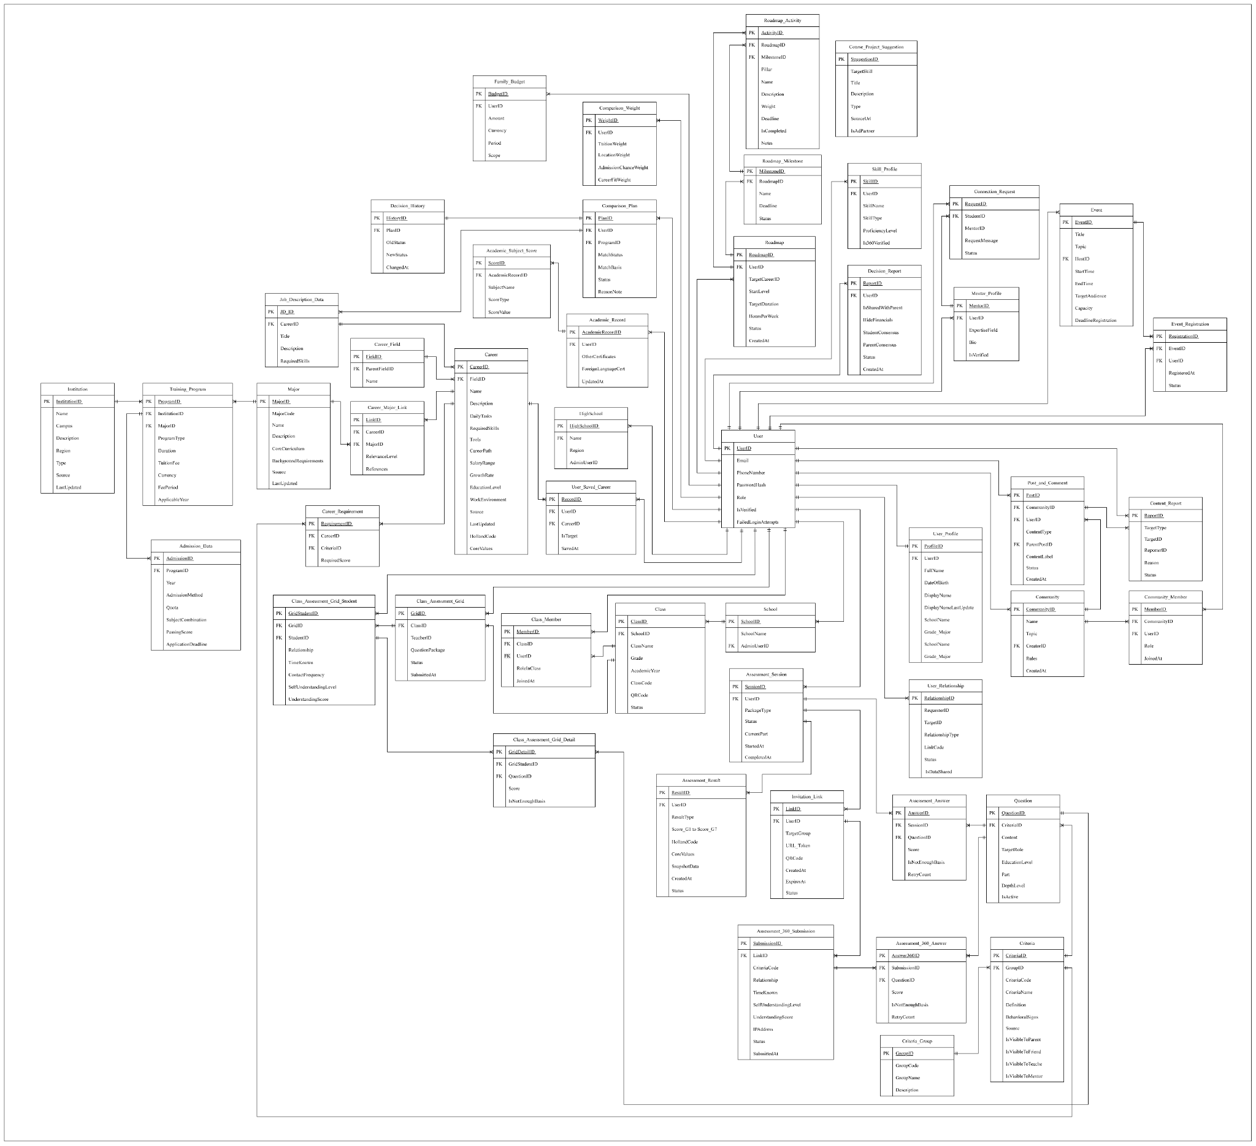

3.4. Quy tắc dữ liệu
Quy tắc chất lượng dữ liệu (BRD mục 11.2)
Mã | Nguồn BRD | Quy tắc | Cách kiểm tra
DR-01 | DQ-001 | Tính duy nhất của dữ liệu định danh: Dữ liệu định danh tài khoản và nguồn đánh giá phải đảm bảo tính duy nhất tuyệt đối để tránh việc thao túng kết quả. Cụ thể, mỗi địa chỉ email, số điện thoại hoặc tài khoản Google đăng nhập vào hệ thống chỉ được phép liên kết với duy nhất một tài khoản người dùng và giữ một vai trò duy nhất. Đối với luồng thu thập đánh giá 360 độ, mỗi địa chỉ IP mạng chỉ được phép nộp tối đa một bài đánh giá cho mỗi đường dẫn mời. | Khi có yêu cầu đăng ký mới hoặc nộp bài đánh giá, hệ thống tự động thực hiện truy vấn đối chiếu trên toàn bộ cơ sở dữ liệu để tìm kiếm sự trùng lặp. Nếu phát hiện email, số điện thoại hoặc IP đã tồn tại cho sự kiện tương ứng, hệ thống sẽ lập tức từ chối ghi nhận, chặn luồng dữ liệu đầu vào và hiển thị thông báo lỗi bằng văn bản rõ ràng yêu cầu người dùng sử dụng thông tin khác hoặc thông báo chặn thao tác nộp trùng bài.
DR-02 | DQ-002 | Tính hợp lệ và giới hạn miền giá trị: Các trường dữ liệu đầu vào phải tuân thủ nghiêm ngặt các giới hạn về định dạng và số lượng để đảm bảo thuật toán đối sánh hoạt động chính xác. Điển hình, tên hiển thị ẩn danh bị giới hạn tối đa 20 ký tự và không được chứa ký tự đặc biệt. Trong quá trình thiết lập, người học bắt buộc phải chọn chính xác từ 3 đến 5 giá trị nghề nghiệp cốt lõi; số lượng nghề mục tiêu được lưu tối đa là 2 nghề; và danh sách so sánh phương án chỉ chấp nhận số lượng từ 2 đến 4 trường/ngành. | Giao diện hệ thống và máy chủ; đồng thời, thực hiện kiểm tra độ dài chuỗi ký tự bằng biểu thức chính quy đối với các trường văn bản. Đối với các trường yêu cầu số lượng lựa chọn, hệ thống thiết lập các bộ đếm tự động; nếu người dùng chọn ít hơn mức tối thiểu hoặc vượt quá giới hạn tối đa quy định, các nút hành động lưu dữ liệu sẽ bị vô hiệu hóa hoặc hệ thống sẽ trả về cảnh báo chặn thao tác ngay tại màn hình tương tác.
DR-03 | DQ-003 | Tính toàn vẹn của dữ liệu thu thập: Toàn bộ các bảng đánh giá phải đạt mức độ hoàn thiện 100% trước khi được ghi nhận làm nguồn dữ liệu tính toán hợp lệ. Đối với người được mời đánh giá 360 độ, bài làm tuyệt đối không được phép có bất kỳ câu hỏi nào bị bỏ trống. Tương tự đối với giáo viên, khi thực hiện chấm điểm theo bảng lưới cho toàn bộ học sinh trong lớp, bảng điểm chỉ được hệ thống chấp nhận đưa vào tổng hợp khi không còn bất kỳ ô trống nào trên giao diện giao cắt giữa học sinh và tiêu chí. | Khi người dùng nhấn nút nộp bài, hệ thống kích hoạt trình quét tự động qua toàn bộ các trường dữ liệu bắt buộc trong biểu mẫu. Nếu phát hiện bất kỳ trường giá trị nào bị bỏ trống hoặc mang giá trị Null, tiến trình lưu dữ liệu sẽ bị gián đoạn ngay lập tức; đồng thời hệ thống tự động bôi đỏ và cuộn màn hình đến vị trí ô bị thiếu để yêu cầu người dùng bổ sung đầy đủ trước khi cho phép nộp lại dữ liệu.
DR-04 | DQ-004 | Tính chính xác và cơ chế chống dữ liệu rác: Dữ liệu đánh giá phải phản ánh thực chất nhận định của người làm bài, loại trừ các trường hợp đánh giá qua loa hoặc cố tình làm sai lệch kết quả chung. Cụ thể, nếu một bài đánh giá có từ 7 tiêu chí trở lên được chấm điểm nhưng tất cả các tiêu chí này đều nhận cùng một mức điểm duy nhất, hệ thống gắn nhãn Đề xuất loại (R14) nhưng vẫn lưu bản ghi câu trả lời thô vào cơ sở dữ liệu; bài đánh giá chỉ được đưa vào tính điểm 360° khi HSSV bấm Chấp nhận. | Thuật toán kiểm tra chất lượng được thực thi ngầm ngay sau khi người dùng xác nhận nộp bài. Hệ thống sẽ đếm số lượng các giá trị điểm khác nhau trong mảng điểm số của bài làm; nếu phát hiện sự đồng nhất 100% về mức điểm trên tập hợp từ 7 tiêu chí trở lên, hệ thống gắn nhãn Đề xuất loại (R14), vẫn lưu bản ghi vào cơ sở dữ liệu và hiển thị popup nhắc người chấm kiểm tra lại; bài chỉ được đưa vào kết quả tổng hợp khi HSSV bấm Chấp nhận.
DR-05 | DQ-005 | Tính thời gian và vòng đời dữ liệu: Dữ liệu giao dịch và các phiên làm việc tạm thời phải tuân thủ nghiêm ngặt vòng đời lưu trữ để đảm bảo tính cập nhật và tối ưu không gian. Dữ liệu bản nháp của các bài khảo sát cá nhân chưa hoàn thành chỉ được lưu trữ tối đa 168 giờ tương đương 7 ngày. Đối với đường dẫn mời đánh giá 360 độ, hệ thống sẽ tự động đóng băng dữ liệu nhận bài sau 14 ngày ; đồng thời khoảng cách tối thiểu hệ thống cho phép giữa hai lần người dùng làm lại bài tự đánh giá là 336 giờ tương đương 14 ngày. | Cơ sở dữ liệu tự động gắn nhãn thời gian thực cho mọi bản ghi khi chúng được khởi tạo. Hệ thống máy chủ sử dụng các tác vụ chạy ngầm định kỳ để đối chiếu liên tục thời điểm hiện tại với dấu thời gian khởi tạo; nếu phát hiện dữ liệu đã vượt quá khoảng thời gian giới hạn quy định, hệ thống tự động thực thi lệnh xóa bản nháp, khóa đường dẫn mời hoặc mở khóa chức năng làm lại bài tùy theo logic của từng loại dữ liệu.
DR-06 | DQ-006 | Tính nhất quán của dữ liệu tham chiếu: Dữ liệu hiển thị trên hệ thống phải tuyệt đối trung thành với cơ sở dữ liệu gốc đã được xác thực, ngăn chặn triệt để việc phát sinh dữ liệu ảo. Trong bản đồ liên kết Nghề – Ngành – Trường, nếu một nghề hoặc ngành chưa có dữ liệu kết nối thực tế được lưu trữ, hệ thống phải giữ nguyên trạng thái đứt gãy và hiển thị thông báo chưa có dữ liệu xác thực, nghiêm cấm mọi hành vi thuật toán tự động nội suy hoặc vẽ đường nối suy đoán làm sai lệch thông tin định hướng của người học. | Trong quá trình truy vấn và kết xuất dữ liệu lên giao diện bản đồ liên kết, hệ thống chỉ được phép vẽ các luồng đồ thị dựa trên các khóa ngoại thực sự tồn tại và khớp nhau trong các bảng cơ sở dữ liệu. Quá trình kiểm thử tự động sẽ rà soát các trường hợp dữ liệu mồ côi để đảm bảo hệ thống phản hồi bằng văn bản trạng thái "Đang cập nhật" thay vì tự động khởi tạo các liên kết không có căn cứ.

Di chuyển và vòng đời dữ liệu (BRD mục 11.3)
Hạng mục | Nguồn dữ liệu | Khối lượng | Cách thực hiện | Cách kiểm tra | Owner
Khởi tạo dữ liệu gốc hệ thống | Bộ tiêu chí đánh giá năng lực chuẩn hóa, hệ thống ngân hàng câu hỏi khảo sát, cơ sở dữ liệu chức danh nghề nghiệp kèm theo ma trận yêu cầu năng lực, cùng với danh mục các ngành học và cơ sở giáo dục đại học, cao đẳng trong nước được tổng hợp từ các nguồn thông tin chính thống. | Toàn bộ các danh mục tĩnh phục vụ cho giai đoạn phát hành đầu tiên gồm hàng trăm chức danh nghề nghiệp, hàng nghìn chương trình đào tạo và toàn bộ ngân hàng câu hỏi khảo sát theo các gói phiên bản khác nhau. | Đội ngũ quản trị nội dung biên soạn chuẩn hóa thông tin theo biểu mẫu dữ liệu định dạng sẵn và thực hiện nạp dữ liệu hàng loạt vào cơ sở dữ liệu của hệ thống thông qua các giao diện quản trị chuyên dụng trước thời điểm phát hành chính thức. | Kiểm tra tính toàn vẹn của dữ liệu sau khi nạp bằng cách thực hiện các truy vấn đối chiếu ngẫu nhiên trên giao diện người dùng để đảm bảo không xảy ra hiện tượng mất mát ký tự hoặc lệch cấu trúc phân tầng. | Quản trị viên nội dung và Chuyên gia hướng nghiệp.
Nhập liệu danh sách học sinh theo lớp | Các tệp tin bảng tính điện tử chứa danh sách học sinh được giáo viên chủ nhiệm hoặc bộ phận quản lý trường học thu thập từ các cơ sở giáo dục đối tác theo biểu mẫu tiêu chuẩn do hệ thống cung cấp. | Dữ liệu phát sinh theo từng đợt triển khai thực tế tại các trường trung học phổ thông đối tác, với quy mô dao động từ vài chục đến hàng trăm học sinh cho mỗi lớp học hoặc khối lớp. | Giáo viên tải tệp biểu mẫu chuẩn từ phân hệ quản lý lớp học, điền đầy đủ các thông tin định danh của học sinh và tải tệp lên hệ thống để tiến hành khởi tạo tài khoản hàng loạt cho tập thể lớp. | Hệ thống tự động kiểm tra định dạng tệp và quét tính trùng lặp ngay khi tải lên, tự động đánh dấu các vị trí ô dữ liệu bị lỗi bằng cảnh báo màu đỏ để giáo viên rà soát trước khi xác nhận nhập liệu. | Giáo viên chủ nhiệm và Quản trị trường học.
Lưu trữ và kết thừa dữ liệu học đường | Dữ liệu hoạt động lớp học, bảng điểm chấm lưới của giáo viên và các báo cáo xu hướng tổng hợp được hệ thống tích lũy trong suốt quá trình vận hành năm học. | Toàn bộ các bản ghi dữ liệu phát sinh của tất cả các lớp học trên toàn bộ hệ thống tính đến thời điểm kết thúc một chu kỳ năm học chính thức. | Hệ thống tự động kích hoạt các tiến trình chạy ngầm định kỳ vào thời điểm kết thúc năm học để thực hiện di chuyển các bảng dữ liệu sang khu vực lưu trữ tập trung và gắn nhãn phân loại theo từng năm học. | Quản trị hệ thống thực hiện tra cứu định kỳ trên phân hệ quản lý lịch sử lưu trữ để đảm bảo các báo cáo và dữ liệu của năm học trước vẫn được bảo lưu nguyên vẹn phục vụ công tác trích xuất. | Quản trị hệ thống.
Xử lý vòng đời dữ liệu cá nhân | Hồ sơ định danh cá nhân, lịch sử các bài làm khảo sát và các bản ghi kết quả đánh giá 360 độ do người dùng hoặc người được mời tạo ra trong quá trình sử dụng. | Dữ liệu phát sinh tùy theo từng yêu cầu cụ thể của người dùng khi họ tiến hành thực hiện quyền xuất dữ liệu lưu trữ cá nhân hoặc gửi yêu cầu chấm dứt tài khoản trên hệ thống. | Khi người dùng gửi yêu cầu xuất dữ liệu, hệ thống tự động đóng gói toàn bộ thông tin thành một tệp nén để tải về; khi có yêu cầu xóa tài khoản, hệ thống thực hiện xóa vĩnh viễn dữ liệu trong thời hạn quy định. | Hệ thống ghi nhận toàn bộ lịch sử thao tác vào tệp nhật ký hệ thống để quản trị viên kiểm tra tính tuân thủ thời hạn xử lý yêu cầu và kiểm chứng trạng thái dữ liệu đã được làm sạch hoàn toàn. | Quản trị hệ thống và Người dùng cá nhân.

4.2. Yêu cầu chức năng
Yêu cầu chức năng kế thừa BRD mục 8.2 (26 nhóm Fxx.yy, 191 yêu cầu con FRxx.yy.zz). Mỗi module có bảng tóm tắt chức năng, bảng đặc tả module rồi chỗ chèn biểu đồ Use Case của module. Mỗi nhóm chức năng Fxx.yy trình bày theo thứ tự: bảng đặc tả yêu cầu, bảng đặc tả FR chi tiết, hình Use Case, hình hoạt động, bảng mô tả các bước hoạt động, giao diện và bảng mô tả giao diện. Các dòng Đầu vào/Xử lý/Đầu ra/Tiền–Hậu điều kiện do BA tổng hợp từ FR và BR của BRD, cần rà soát (mục 5.3).
Ký hiệu độ ưu tiên theo BRD 8.1: Quan trọng (bắt buộc trước go-live), Cao, Trung bình, Thấp, Tương lai.

4.2.1. M01 – Tự đánh giá kết hợp đánh giá 360°
Trường | Nội dung
Mã chức năng | M01
Tên chức năng | Tự đánh giá kết hợp đánh giá 360°
Tác nhân (EXT) | Chính: Học sinh / Sinh viên (HSSV)  Tham gia: Phụ huynh; Bạn bè; Giáo viên; Người hướng dẫn  Quản trị: Quản trị viên
Mô tả | Module cho phép HSSV thực hiện bài tự đánh giá năng lực tuần tự theo 4 phần (Tính cách – Giá trị & Động lực – Sở thích – Năng lực), mời người xung quanh đánh giá 360°, tổng hợp kết quả có trọng số và chốt hồ sơ định hướng cá nhân kèm nhãn trạng thái
Tiền điều kiện | 1. HSSV đã có tài khoản và đăng nhập thành công  2. HSSV từ 16 tuổi trở lên, hoặc dưới 16 tuổi nhưng đã có xác nhận của Phụ huynh  3. Quản trị viên đã cấu hình sẵn bộ 7 nhóm tiêu chí năng lực, ngân hàng câu hỏi và tham số tính điểm
Đầu vào | Thông tin hồ sơ cá nhân HSSV  Lựa chọn gói bài: 35 / 50 / 75 câu  Câu trả lời 4 phần tự đánh giá  Minh chứng bổ trợ: điểm TB, chứng chỉ, thành tích  Danh sách nhóm người được mời  Câu trả lời bài chấm 360° từ người được mời  Quyết định duyệt hoặc loại bỏ bài nộp của HSSV  Tham số hệ thống: bảng quy đổi điểm thấu hiểu, trọng số bản thân
Luồng xử lý chính | [1] Tự đánh giá tuần tự  1.1. HSSV chọn gói bài (35 / 50 / 75 câu)  1.2. HSSV làm tuần tự 4 phần; hệ thống thích ứng câu hỏi sau mỗi phần  1.3. Hệ thống tính % 7 nhóm tiêu chí năng lực, hiển thị kết quả tạm với nhãn "Tự đánh giá"  [2] Mời đánh giá 360°  2.1. HSSV đồng ý mời và chọn nhóm  2.2. Hệ thống sinh đường dẫn + QR riêng cho từng nhóm, hiệu lực 14 ngày  2.3. Người được mời mở link → khai báo thông tin ban đầu → chấm 7 nhóm tiêu chí năng lực → nộp bài (qua kiểm tra chất lượng BR-008)  [3] Duyệt và tổng hợp  3.1. HSSV nhận thông báo bài mới, xem danh sách và duyệt từng bài (Chấp nhận hoặc Loại bỏ)  3.2. Hệ thống tính điểm thấu hiểu → trọng số → điểm năng lực tổng hợp 360°; cập nhật nhãn "Tạm thời"  [4] Chốt kết quả  4.1. HSSV bấm Chốt thủ công với điều kiện ≥1 bài được chấp nhận hoặc hệ thống tự chốt khi đủ số bài nộp dự kiến hoặc hết hạn 14 ngày  4.2. Hệ thống sinh biểu đồ Radar, gắn nhãn "Cuối cùng 360°", tạo hồ sơ PDF
Luồng thay thế / ngoại lệ | [A1] HSSV thoát giữa chừng → hệ thống lưu nháp 7 ngày; HSSV làm tiếp từ câu đang dừng  [A2] HSSV chọn không mời 360° → kết quả giữ nhãn "Tự đánh giá", bỏ qua luồng [2] và [3]  [A3] HSSV dưới 16 tuổi chưa có xác nhận PH → chức năng tạo đường dẫn bị khóa đến khi PH xác nhận  [A4] Bài còn câu bỏ trống → hệ thống chặn nộp, hiển thị lý do; bài làm quá nhanh hoặc chấm đều một mức điểm → hệ thống nhắc kiểm tra lại, vẫn cho nộp và gắn nhãn Chỉ số tin cậy (R14)  [A5] Link hết hạn 14 ngày mà chưa có bài nào được chấp nhận → hệ thống giữ nhãn "Tự đánh giá", không chuyển sang "Cuối cùng 360°"  [A6] Chỉ có 1 bài được chấp nhận khi chốt → hệ thống bật cờ "Dữ liệu mỏng" và hiển thị cảnh báo trước khi chốt (R12)  [A7] Số ô "Không đủ cơ sở" vượt 40% tổng tiêu chí (P14) → hệ thống hiển thị cảnh báo "Thiếu dữ liệu đánh giá"
Đầu ra | Điểm % từng nhóm trong 7 nhóm tiêu chí năng lực bao gồm tự đánh giá và tổng hợp 360°  Biểu đồ Radar  Nhãn trạng thái: "Tự đánh giá", "Tạm thời" hay "Cuối cùng 360°"  Danh sách tối đa 5 nghề phù hợp nhất kèm % tương thích  Hồ sơ định hướng cá nhân, có thể lưu dưới dạng PDF
Hậu điều kiện | Hồ sơ định hướng được lưu với nhãn trạng thái tương ứng  Kết quả "Cuối cùng 360°" sẵn sàng làm đầu vào cho M04 - Định hướng nghề nghiệp và M07 - Lộ trình phát triển  Nhật ký hệ thống ghi nhận toàn bộ thao tác nhạy cảm
Thực thể liên quan (ENT) | ENT-01.1 Tài khoản người dùng ENT-01.2 Hồ sơ cá nhân ENT-01.4 Lịch sử đồng ý và thu hồi ENT-02.1 Nhóm tiêu chí và tiêu chí đánh giá (G1–G7, 31 tiêu chí) ENT-02.2 Mã Holland RIASEC và giá trị nghề nghiệp cốt lõi ENT-02.3 Câu hỏi (ngân hàng câu hỏi 35/50/75) ENT-02.4 Tham số vận hành 360° ENT-03.1 Phiên tự đánh giá ENT-03.2 Câu trả lời tiêu chí ENT-03.3 Đường dẫn mời đánh giá 360° ENT-03.4 Bài đánh giá 360° của người được mời ENT-03.5 Kết quả tổng hợp 360° ENT-03.6 Bản chụp kết quả lịch sử ENT-04.2 Nghề nghiệp ENT-04.3 Yêu cầu năng lực của nghề
Luồng dữ liệu liên quan (DF) | DF-IN: DF-01 (thông tin đăng ký, đăng nhập, hồ sơ cá nhân); DF-02 (gói câu hỏi, câu trả lời tự đánh giá, đồng ý mời 360°); DF-03 (nhóm mời, tạo/thu hồi đường dẫn, chấp nhận/loại bài, chốt kết quả); DF-06 (thông tin ban đầu và bài đánh giá 360° từ người được mời); DF-21 (tham số vận hành 360° từ Quản trị viên)  DF-OUT: DF-04 (kết quả tự đánh giá, hồ sơ định hướng PDF, lịch sử kết quả, nhãn trạng thái, danh sách bài nộp); DF-05 (đường dẫn và QR mời đánh giá); DF-07 (cảm ơn sau nộp bài, thông báo link hết hạn/thu hồi); DF-23 (thông báo trong ứng dụng); DF-32 (hồ sơ định hướng PDF và ảnh QR lên Cloud Storage); DF-33 (URL bảo mật tới tệp PDF)
Quy tắc nghiệp vụ (BR) | BR-001: Kết quả mang tính tham khảo, không phải chẩn đoán tâm lý  BR-002: Ẩn danh điểm cá nhân; chỉ hiện TB nhóm khi ≥ 2 bài  BR-003: HS dưới 16 tuổi bắt buộc xác nhận PH trước khi dùng 360°  BR-004: Khóa thứ tự làm bài tuần tự  BR-005: Xử lý "Không đủ cơ sở" — loại khỏi tử số và mẫu số  BR-006: Tính trọng số theo điểm thấu hiểu  BR-007: 3 nhãn trạng thái; tự chốt khi hết hạn  BR-008: Kiểm soát chất lượng bài nộp  BR-032: Hạn đường dẫn 14 ngày; thu hồi vô hiệu ngay  BR-034: Ghi nhật ký vĩnh viễn mọi thao tác nhạy cảm
User Story | US-01-01-01 đến US-01-01-04  US-01-02-01 đến US-01-02-19  US-01-03-01 đến US-01-03-04  US-01-04-01 đến US-01-04-17  US-01-05-01 đến US-01-05-08  US-01-06-01 đến US-01-06-07
Độ ưu tiên | Quan trọng
Tóm tắt chức năng của module:
Mã | Tên chức năng | Tác nhân | Số FR | Số US | Ưu tiên
F01.01 | Quản lý hồ sơ cá nhân | HS, SV | 4 | 4 | Quan trọng
F01.02 | Làm bài đánh giá tuần tự | AD, HS, SV | 19 | 19 | Quan trọng
F01.03 | Tổng hợp hồ sơ định hướng cá nhân | HS, SV | 4 | 4 | Quan trọng
F01.04 | Thu thập đánh giá từ người xung quanh | HS, SV, PH, BB, GV, MT | 17 | 17 | Quan trọng
F01.05 | Tính điểm trọng số 360° | AD, Hệ thống | 8 | 8 | Quan trọng
F01.06 | Quản lý trạng thái kết quả | HS, SV | 7 | 7 | Quan trọng

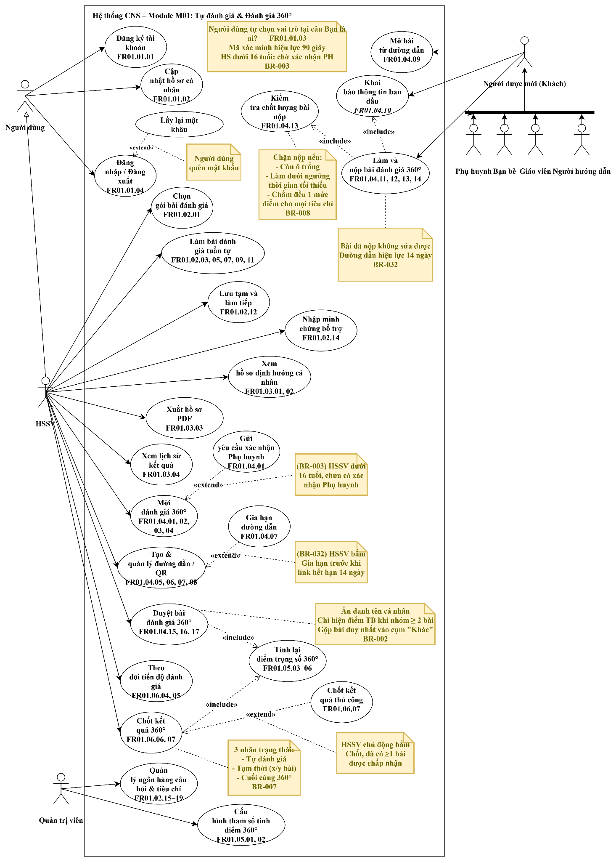

4.2.1.1. F01.01 – Quản lý hồ sơ cá nhân
Trường | Nội dung
Mã chức năng | F01.01
Tên chức năng | Quản lý hồ sơ cá nhân
Tác nhân (EXT) | Chính: Người dùng bao gồm: Học sinh, Sinh viên, Phụ huynh, Giáo viên, Người hướng dẫn  HSSV: Học sinh, sinh viên  Tham gia: Phụ huynh
Mô tả | Nhóm chức năng cho phép người dùng tạo tài khoản, xác minh danh tính, tự chọn vai trò, khai báo và cập nhật hồ sơ cá nhân, đăng nhập / đăng xuất an toàn và lấy lại mật khẩu khi quên. Hệ thống tự động kiểm soát xác nhận Phụ huynh với HSSV dưới 16 tuổi và gợi ý chuyển nhóm khi Học sinh đủ 18 tuổi
Tiền điều kiện | 1. Người dùng chưa có tài khoản trên hệ thống  2. Người dùng đã có tài khoản kích hoạt  3. Quản trị viên đã cấu hình sẵn danh sách vai trò và quy tắc phân nhóm
Đầu vào | Đăng ký: Email hoặc số điện thoại hoặc tài khoản Google; mật khẩu ≥8 ký tự, có chữ hoa, số, ký tự đặc biệt; vai trò tự chọn  Cập nhật hồ sơ: Họ tên; ngày sinh; email; trường; khối lớp / ngành học; tên hiển thị  Đăng nhập: Email hoặc SĐT; mật khẩu; tùy chọn "Duy trì đăng nhập"  Lấy lại mật khẩu: Email hoặc SĐT đã đăng ký
Luồng xử lý chính | [L1] Đăng ký tài khoản  1. Người dùng mở màn hình đăng ký, chọn phương thức  2. Người dùng tự chọn vai trò tại câu "Bạn là ai?"  3. Với email/SĐT: hệ thống gửi mã xác minh đúng phương thức đã chọn, hiệu lực 90 giây; người dùng nhập mã đúng  4. Với Google: hệ thống xác thực trực tiếp, không gửi mã  5. Hệ thống tạo tài khoản, ghi nhận vai trò, chuyển vào trang hồ sơ  6. Nếu HSSV dưới 16 tuổi: hệ thống gửi yêu cầu xác nhận tới Phụ huynh qua Email/SMS (hiệu lực 15 phút); màn hình HSSV hiển thị "Đang chờ Phụ huynh xác nhận"; khi PH xác nhận → mở đầy đủ chức năng 360°  [L2] Cập nhật hồ sơ cá nhân  1. HSSV đăng nhập, mở trang hồ sơ cá nhân  2. Nhập hoặc sửa: họ tên, ngày sinh, email, trường, khối lớp / ngành học, tên hiển thị  3. Bấm Lưu → hệ thống kiểm tra hợp lệ và lưu thành công  4. Tên hiển thị mới áp dụng cho các đường dẫn mời 360° tiếp theo  [L3] Đăng nhập / Đăng xuất  1. Người dùng nhập thông tin đăng nhập  2. Hệ thống xác thực → tạo phiên làm việc  3. Không chọn "Duy trì đăng nhập" → phiên kéo dài 24 giờ  4. Chọn "Duy trì đăng nhập" → phiên giữ đến khi đăng xuất  5. Người dùng bấm Đăng xuất → hệ thống kết thúc phiên, quay về màn hình đăng nhập
Luồng thay thế / ngoại lệ | [A1 – Đăng ký] Email/SĐT đã tồn tại → hệ thống từ chối, hiển thị thông báo lỗi rõ ràng  [A2 – Đăng ký] Mã xác minh quá 90 giây → hệ thống hủy mã, cho phép gửi lại  [A3 – Đăng ký] Mật khẩu không đủ điều kiện → hệ thống từ chối, nêu rõ điều kiện còn thiếu; có nút gợi ý mật khẩu mạnh  [A4 – Đăng ký] PH không xác nhận trong 15 phút → HSSV vẫn dùng được tự đánh giá, xem danh mục nghề, vào lớp học; bị khóa chức năng mời 360° và chia sẻ dữ liệu; mỗi lần mở hệ thống hiện gợi ý gửi lại yêu cầu xác nhận  [A5 – Cập nhật hồ sơ] Tên hiển thị quá 20 ký tự hoặc có ký tự đặc biệt → hệ thống chặn lưu, báo lý do  [A6 – Cập nhật hồ sơ] Đổi tên hiển thị trong vòng 7 ngày kể từ lần đổi trước → hệ thống từ chối, hiển thị thời điểm được đổi tiếp  [A7 – Cập nhật hồ sơ] Tài khoản Học sinh đủ 18 tuổi → hệ thống hỏi có muốn chuyển sang Sinh viên không; nếu đồng ý: yêu cầu bổ sung thông tin SV, đổi bộ câu hỏi, giữ nguyên kết quả cũ  [A8 – Đăng nhập] Sai thông tin đăng nhập → hệ thống từ chối, báo lỗi  [A9 – Đăng nhập] Sai mật khẩu 5 lần liên tiếp → khóa đăng nhập 15 phút, hiển thị thời gian đếm ngược  [A10 – Đăng nhập] Phiên 24 giờ hết hạn → hệ thống yêu cầu đăng nhập lại  [A11 – Lấy lại mật khẩu] Người dùng quên mật khẩu → nhập đúng email/SĐT đã đăng ký → hệ thống gửi link đặt lại qua email hoặc SMS → người dùng đặt mật khẩu mới thành công
Đầu ra | Tài khoản được tạo và kích hoạt thành công  Vai trò và nhóm người dùng được ghi nhận  Hồ sơ cá nhân được lưu với tên hiển thị hợp lệ  Phiên làm việc được tạo sau đăng nhập  Trạng thái xác nhận Phụ huynh nếu HSSV dưới 16 tuổi
Hậu điều kiện | Người dùng đăng nhập được vào hệ thống  Hồ sơ cá nhân ở trạng thái sẵn sàng sử dụng  Chức năng mời 360° bị khóa nếu HSSV dưới 16 tuổi và chưa có xác nhận PH  Phiên làm việc hoạt động đến khi hết hạn hoặc người dùng đăng xuất
Thực thể liên quan (ENT) | ENT-01.1 Tài khoản người dùng — lưu phương thức đăng ký, email/SĐT, vai trò, trạng thái tài khoản ENT-01.2 Hồ sơ cá nhân — lưu họ tên, ngày sinh, cấp học/ngành, tên hiển thị ENT-01.3 Liên kết tài khoản phụ huynh – học sinh — tạo khi HSSV dưới 16 tuổi xác nhận PH ENT-01.4 Lịch sử đồng ý và thu hồi — ghi nhận xác nhận PH và lịch sử thay đổi tên hiển thị
Luồng dữ liệu liên quan (DF) | DF-IN: DF-01 (thông tin đăng ký: email/SĐT/Google, vai trò, mật khẩu, mã xác minh; thông tin hồ sơ: họ tên, ngày sinh, trường, khối lớp/ngành, tên hiển thị); DF-11 (xác nhận đồng ý của Phụ huynh cho HS dưới 16 tuổi); DF-25 (email, họ tên, mã định danh Google từ EXT-09); DF-29 (trạng thái gửi SMS/OTP từ EXT-11)  DF-OUT: DF-01 (kết quả cập nhật hồ sơ); DF-24 (yêu cầu xác thực Google tới EXT-09); DF-26 (mã xác minh 90 giây và đường dẫn xác nhận PH 15 phút qua Email tới EXT-10); DF-28 (mã OTP 90 giây qua SMS tới EXT-11); DF-23 (thông báo trong ứng dụng khi tài khoản kích hoạt thành công)
Quy tắc nghiệp vụ (BR) | BR-003: HS dưới 16 tuổi bắt buộc có xác nhận PH trước khi dùng chức năng 360° và chia sẻ dữ liệu  BR-034: Mọi thao tác đăng ký, đăng nhập, đăng xuất, thay đổi tên hiển thị được ghi nhật ký hệ thống vĩnh viễn kèm tài khoản, hành động, thời gian và IP  Lưu ý: Một email/SĐT chỉ gắn với 1 tài khoản; một người chỉ có 1 vai trò; mật khẩu tối thiểu 8 ký tự có chữ hoa, số và ký tự đặc biệt; tên hiển thị tối đa 20 ký tự, không ký tự đặc biệt, chỉ đổi lại sau 168 giờ
User Story | US-01-01-01; US-01-01-02; US-01-01-03; US-01-01-04
Độ ưu tiên | Quan trọng
Tóm tắt yêu cầu chức năng (FR):
Mã FR | Tên yêu cầu | Mô tả yêu cầu | Tác nhân | Ưu tiên
FR01.01.01 | Đăng ký tài khoản | Người dùng tạo tài khoản bằng email, số điện thoại hoặc tài khoản Google và chọn vai trò (Học sinh, Sinh viên, Phụ huynh, Giáo viên, Người hướng dẫn), có chức năng lấy lại mật khẩu. | Tất cả | Quan trọng
FR01.01.02 | Cập nhật hồ sơ | HS/SV nhập, sửa họ tên, ngày sinh, email, trường, khối lớp/ngành học và tên hiển thị dùng cho người được mời đánh giá. | HS, SV | Quan trọng
FR01.01.03 | Phân nhóm học sinh sinh viên | Hệ thống xác định nhóm Học sinh hoặc Sinh viên để hiển thị đúng bộ câu hỏi và thuật ngữ. | HS, SV | Cao
FR01.01.04 | Đăng nhập tài khoản | Người dùng đăng nhập, đăng xuất và được giữ phiên làm việc an toàn. | HS, SV | Quan trọng

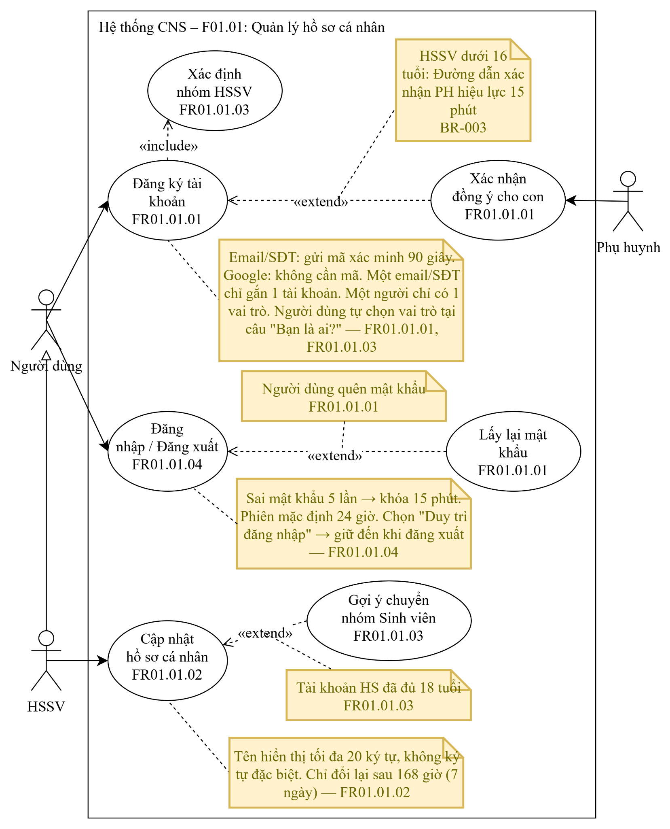
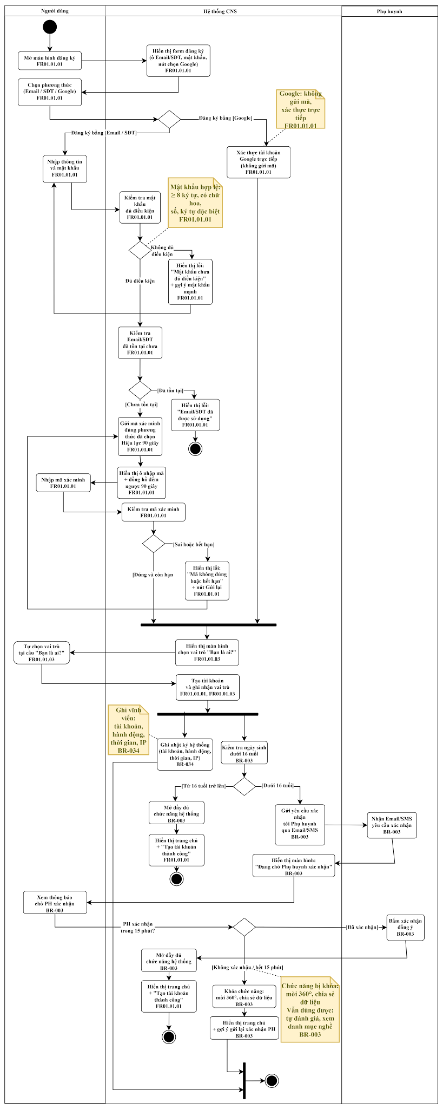
Bảng bước hoạt động (tổng quan):
Bước | Mô tả hoạt động | Tác nhân
1 | Mở màn hình đăng ký, chọn phương thức (Email/SĐT/Google) | Người dùng
2 | Hệ thống hiển thị form tương ứng; nếu chọn Google thì xác thực trực tiếp, không gửi mã | Hệ thống CNS
3 | Nhập Email/SĐT và mật khẩu; hệ thống kiểm tra mật khẩu đủ điều kiện và Email/SĐT chưa tồn tại | Người dùng / Hệ thống CNS
4 | Hệ thống gửi mã xác minh (hiệu lực 90 giây); người dùng nhập mã, hệ thống kiểm tra đúng/còn hạn | Hệ thống CNS / Người dùng
5 | Mã đúng: người dùng tự chọn vai trò tại "Bạn là ai?"; hệ thống tạo tài khoản, ghi nhật ký vĩnh viễn | Người dùng / Hệ thống CNS
6 | Hệ thống kiểm tra tuổi: từ 16 tuổi mở đầy đủ chức năng; dưới 16 tuổi gửi yêu cầu xác nhận tới Phụ huynh | Hệ thống CNS
7 | Phụ huynh nhận yêu cầu qua Email/SMS và xác nhận trong 15 phút | Phụ huynh
8 | PH xác nhận: mở đầy đủ chức năng; không xác nhận/hết hạn: khóa chức năng mời 360°, gợi ý gửi lại xác nhận | Hệ thống CNS

Bảng nội dung màn hình UI_01-S01 · Đăng ký tài khoản và xác minh
Tệp: UI_01-S01_Dang-ky_D_default
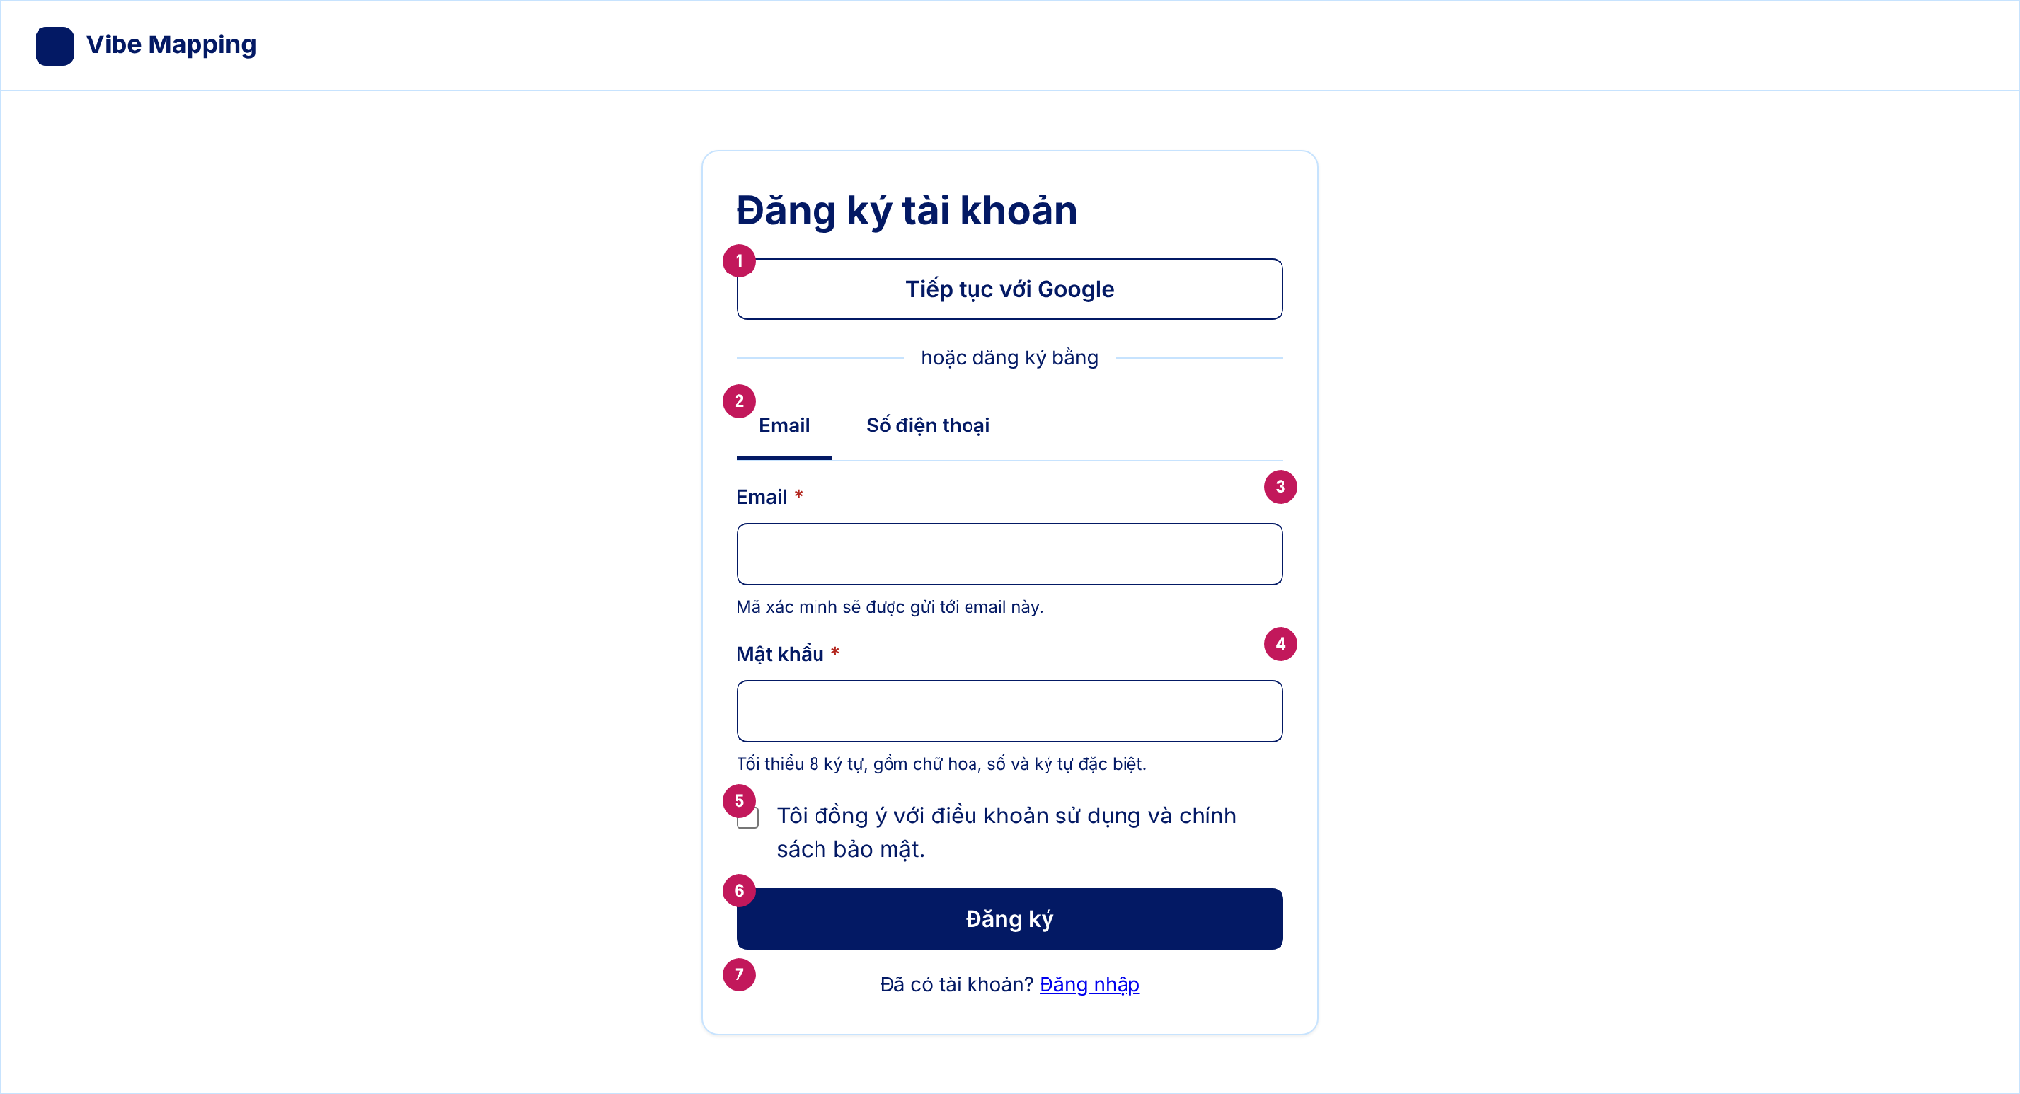
STT | Thành phần giao diện | Loại điều khiển | Mô tả / Nội dung hiển thị | Hành vi & ràng buộc | FR liên quan
1 | Nút Tiếp tục với Google | Nút (phụ) | Nhãn "Tiếp tục với Google". | Đăng ký bằng tài khoản Google qua OAuth 2.0 / OpenID Connect (SW_01). Mỗi tài khoản Google chỉ gắn một tài khoản và một vai trò (DQ-001). Nếu Google gián đoạn, người dùng vẫn đăng ký được bằng email hoặc số điện thoại (NFR-AVAIL-004). | FR01.01.01
2 | Chọn cách đăng ký | Thanh tab (2 tab) | Hai tab: Email, Số điện thoại. Tab đang mở được gạch chân. | Đổi tab thì đổi ô nhập tương ứng. Mã xác minh gửi qua email (SW_02) hoặc SMS/OTP (SW_03). [chưa rõ] định dạng số điện thoại hợp lệ. | FR01.01.01
3 | Trường Email | Ô nhập văn bản (email) | Nhãn "Email" (bắt buộc); gợi ý "Mã xác minh sẽ được gửi tới email này." | Bắt buộc, đúng định dạng email. Mỗi email chỉ gắn một tài khoản và một vai trò (DQ-001). [chưa rõ] chọn vai trò Học sinh/Sinh viên lúc đăng ký hay sau ở hồ sơ. | FR01.01.01
4 | Trường Mật khẩu | Ô nhập mật khẩu | Nhãn "Mật khẩu" (bắt buộc); gợi ý "Tối thiểu 8 ký tự, gồm chữ hoa, số và ký tự đặc biệt." | Bắt buộc, theo chính sách mật khẩu NFR-SEC-006. [chưa rõ] có nút hiện/ẩn mật khẩu và ô nhập lại mật khẩu hay không. | FR01.01.01
5 | Ô đồng ý điều khoản | Hộp chọn (checkbox) | "Tôi đồng ý với điều khoản sử dụng và chính sách bảo mật." | [chưa rõ] SRS F01.01 chưa nêu ô này; ghi nhận đồng ý thuộc M03 (F03.03). Đề xuất của BA, cần xác nhận. | FR01.01.01
6 | Nút Đăng ký | Nút (chính) | Nhãn "Đăng ký". Là nút chính duy nhất của màn. | Kiểm tra trường bắt buộc rồi gửi mã xác minh và chuyển sang bước nhập mã. Học sinh dưới 16 tuổi cần người giám hộ xác nhận trước khi dùng chức năng mời đánh giá 360° (BR-003, kiểm tra ở màn Hồ sơ). | FR01.01.01
7 | Liên kết Đăng nhập | Liên kết | "Đã có tài khoản? Đăng nhập". | Chuyển sang màn Đăng nhập (UI_01-S02). | FR01.01.04

Bảng nội dung màn hình UI_01-S01 · Đăng ký tài khoản và xác minh (error)
Tệp: UI_01-S01_Dang-ky_D_error
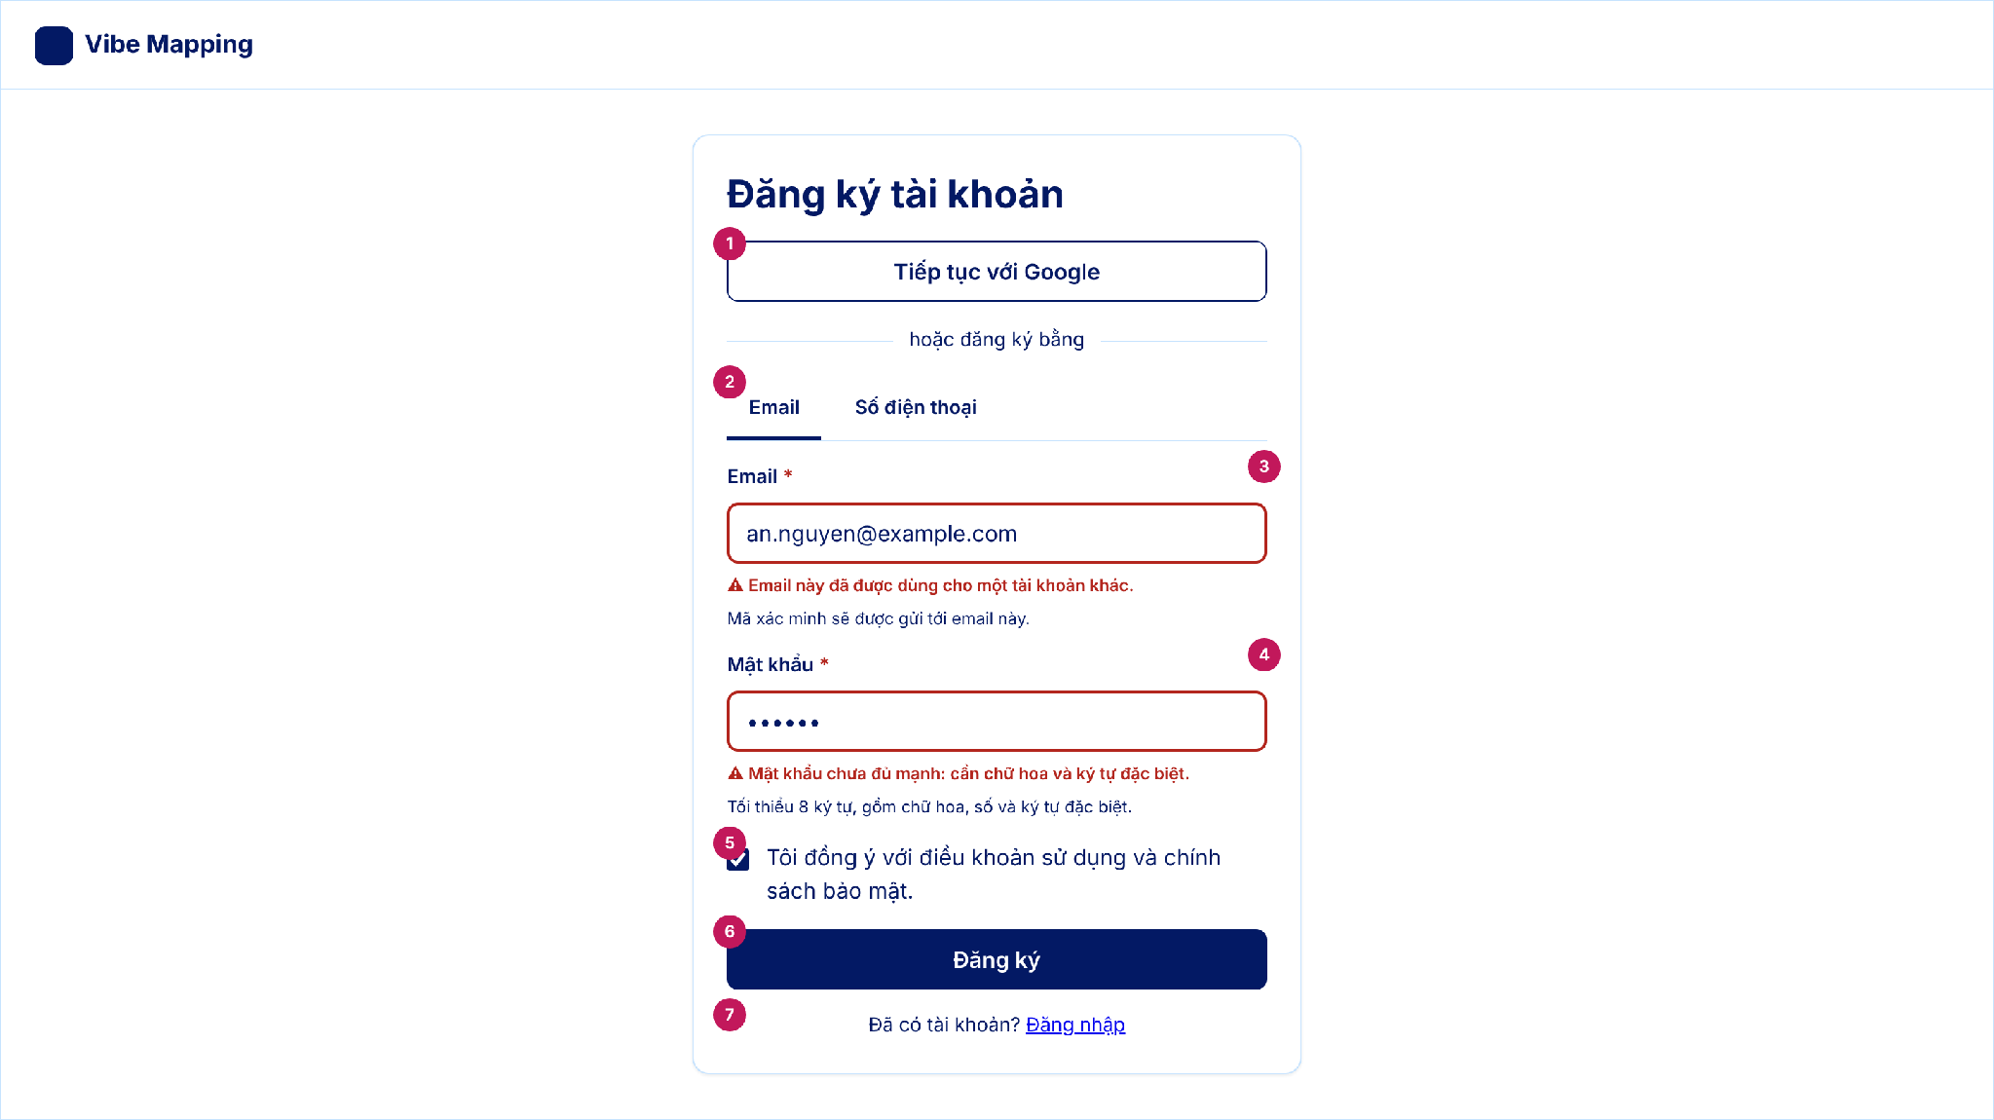
STT | Thành phần giao diện | Loại điều khiển | Mô tả / Nội dung hiển thị | Hành vi & ràng buộc | FR liên quan
1 | Nút Tiếp tục với Google | Nút (phụ) | Nhãn "Tiếp tục với Google". | Đăng ký bằng tài khoản Google qua OAuth 2.0 / OpenID Connect (SW_01). Mỗi tài khoản Google chỉ gắn một tài khoản và một vai trò (DQ-001). Nếu Google gián đoạn, người dùng vẫn đăng ký được bằng email hoặc số điện thoại (NFR-AVAIL-004). | FR01.01.01
2 | Chọn cách đăng ký | Thanh tab (2 tab) | Hai tab: Email, Số điện thoại. Tab đang mở được gạch chân. | Đổi tab thì đổi ô nhập tương ứng. Mã xác minh gửi qua email (SW_02) hoặc SMS/OTP (SW_03). [chưa rõ] định dạng số điện thoại hợp lệ. | FR01.01.01
3 | Trường Email (báo lỗi) | Ô nhập văn bản (email) | Viền đỏ; dưới ô có chữ đỏ "Email này đã được dùng cho một tài khoản khác." | Báo lỗi khi email đã gắn một tài khoản khác (DQ-001). Giữ nguyên nội dung đã nhập, không xóa form. | FR01.01.01
4 | Trường Mật khẩu (báo lỗi) | Ô nhập mật khẩu | Viền đỏ; chữ đỏ "Mật khẩu chưa đủ mạnh: cần chữ hoa và ký tự đặc biệt." | Báo lỗi khi mật khẩu không đạt chính sách (NFR-SEC-006). Thông báo nêu rõ điều kiện còn thiếu, không chỉ dùng màu. | FR01.01.01
5 | Ô đồng ý điều khoản | Hộp chọn (checkbox) | "Tôi đồng ý với điều khoản sử dụng và chính sách bảo mật." (đã chọn) | [chưa rõ] SRS F01.01 chưa nêu ô này; ghi nhận đồng ý thuộc M03 (F03.03). Đề xuất của BA, cần xác nhận. | FR01.01.01
6 | Nút Đăng ký | Nút (chính) | Nhãn "Đăng ký". Là nút chính duy nhất của màn. | Kiểm tra trường bắt buộc rồi gửi mã xác minh và chuyển sang bước nhập mã. Học sinh dưới 16 tuổi cần người giám hộ xác nhận trước khi dùng chức năng mời đánh giá 360° (BR-003, kiểm tra ở màn Hồ sơ). | FR01.01.01
7 | Liên kết Đăng nhập | Liên kết | "Đã có tài khoản? Đăng nhập". | Chuyển sang màn Đăng nhập (UI_01-S02). | FR01.01.04

Bảng nội dung màn hình UI_01-S01 · Đăng ký tài khoản và xác minh (verify)
Tệp: UI_01-S01_Dang-ky_D_verify
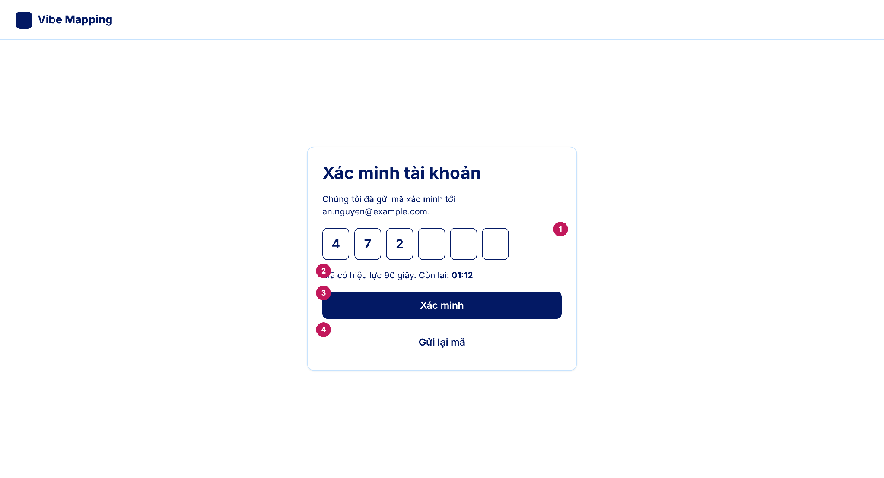
STT | Thành phần giao diện | Loại điều khiển | Mô tả / Nội dung hiển thị | Hành vi & ràng buộc | FR liên quan
1 | Ô nhập mã xác minh | Ô nhập mã (nhiều ô) | Dãy ô nhập mã xác minh gửi qua email hoặc SMS. | Mã hiệu lực 90 giây (NFR-SEC-006). Nhập sai 5 lần thì khóa 15 phút. [chưa rõ] số chữ số của mã. | FR01.01.01
2 | Bộ đếm hiệu lực mã | Chữ hiển thị | "Mã có hiệu lực 90 giây. Còn lại: 01:12". | Đếm ngược; hết 90 giây thì mã hết hiệu lực và phải gửi lại mã. | FR01.01.01
3 | Nút Xác minh | Nút (chính) | Nhãn "Xác minh". Là nút chính duy nhất của bước này. | Mã đúng thì kích hoạt tài khoản (trạng thái hoạt động) và chuyển sang hoàn thiện hồ sơ (UI_01-S04). [chưa rõ] màn đích sau khi xác minh. | FR01.01.01
4 | Nút Gửi lại mã | Nút (nhẹ) | Nhãn "Gửi lại mã". | Gửi mã mới, mã cũ hết hiệu lực. [chưa rõ] thời gian chờ giữa hai lần gửi và số lần gửi tối đa. | FR01.01.01

Bảng nội dung màn hình UI_01-S02 · Đăng nhập
Tệp: UI_01-S02_Dang-nhap_D_default
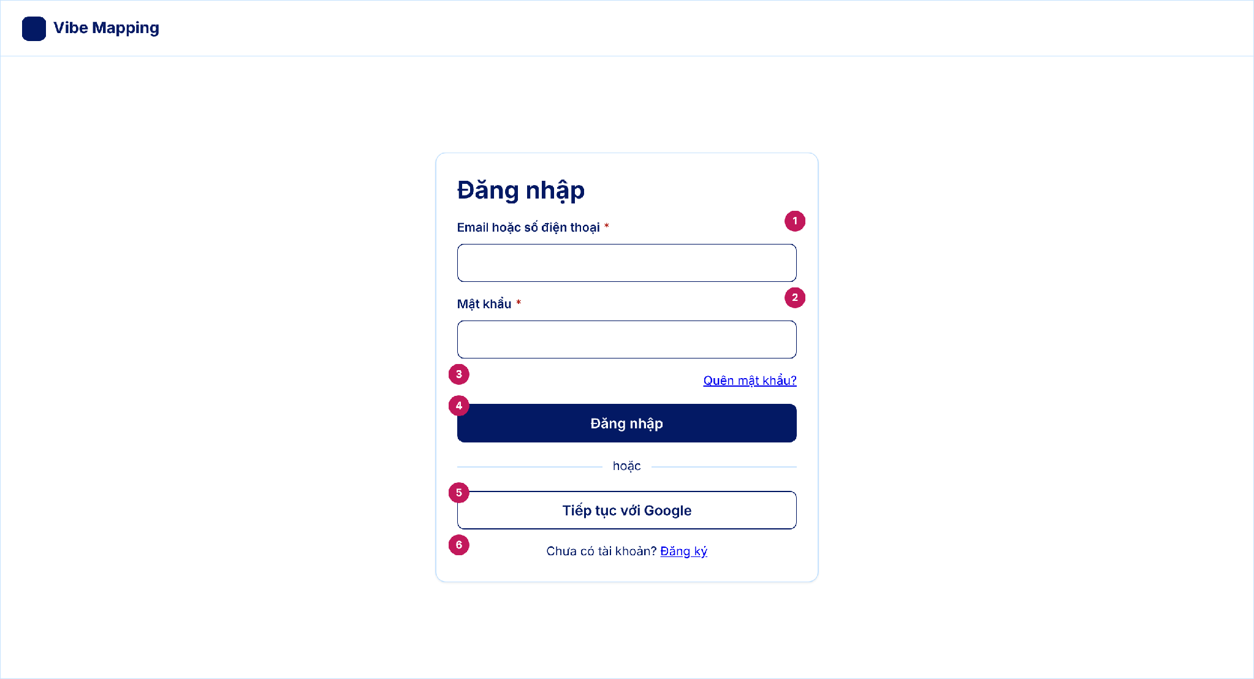
STT | Thành phần giao diện | Loại điều khiển | Mô tả / Nội dung hiển thị | Hành vi & ràng buộc | FR liên quan
1 | Trường Email hoặc số điện thoại | Ô nhập văn bản | Nhãn "Email hoặc số điện thoại" (bắt buộc). | Bắt buộc. Đăng nhập bằng email hoặc số điện thoại đã đăng ký. | FR01.01.04
2 | Trường Mật khẩu | Ô nhập mật khẩu | Nhãn "Mật khẩu" (bắt buộc). | Bắt buộc. [chưa rõ] có nút hiện/ẩn mật khẩu hay không. | FR01.01.04
3 | Liên kết Quên mật khẩu | Liên kết | "Quên mật khẩu?" | Chuyển sang màn Lấy lại mật khẩu (UI_01-S03). | FR01.01.01
4 | Nút Đăng nhập | Nút (chính) | Nhãn "Đăng nhập". Là nút chính duy nhất của màn. | Đúng thông tin thì tạo phiên làm việc an toàn, giữ 24 giờ (NFR-SEC-006). Nhập sai 5 lần thì khóa 15 phút. [chưa rõ] màn đích sau khi đăng nhập. | FR01.01.04
5 | Nút Tiếp tục với Google | Nút (phụ) | Nhãn "Tiếp tục với Google". | Đăng nhập bằng tài khoản Google (SW_01); mỗi tài khoản Google chỉ gắn một tài khoản và một vai trò (DQ-001). | FR01.01.04
6 | Liên kết Đăng ký | Liên kết | "Chưa có tài khoản? Đăng ký". | Chuyển sang màn Đăng ký (UI_01-S01). | FR01.01.01
Bảng nội dung màn hình UI_01-S02 · Đăng nhập (error)
Tệp: UI_01-S02_Dang-nhap_D_error
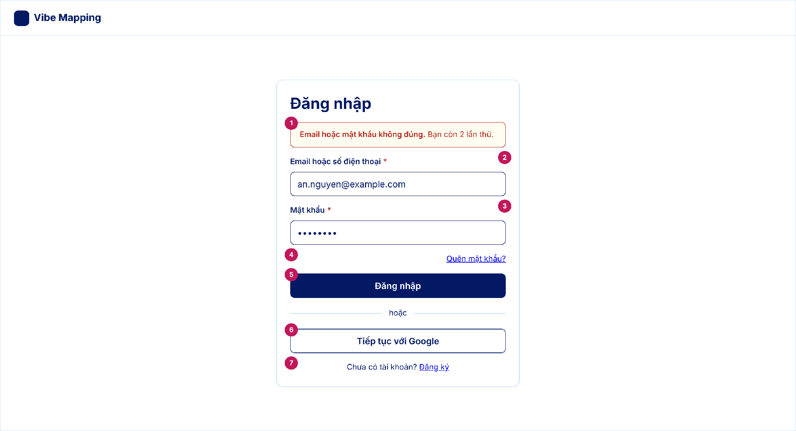
STT | Thành phần giao diện | Loại điều khiển | Mô tả / Nội dung hiển thị | Hành vi & ràng buộc | FR liên quan
1 | Thông báo sai thông tin đăng nhập | Thông báo (alert lỗi) | Khung viền đỏ, chữ đỏ: "Email hoặc mật khẩu không đúng. Bạn còn 2 lần thử." | Hiện khi đăng nhập sai. [chưa rõ] có hiển thị số lần thử còn lại hay không; thông báo không nêu rõ sai email hay sai mật khẩu. | FR01.01.04
2 | Trường Email hoặc số điện thoại | Ô nhập văn bản | Nhãn "Email hoặc số điện thoại" (bắt buộc). | Bắt buộc. Đăng nhập bằng email hoặc số điện thoại đã đăng ký. | FR01.01.04
3 | Trường Mật khẩu | Ô nhập mật khẩu | Nhãn "Mật khẩu" (bắt buộc). | Bắt buộc. [chưa rõ] có nút hiện/ẩn mật khẩu hay không. | FR01.01.04
4 | Liên kết Quên mật khẩu | Liên kết | "Quên mật khẩu?" | Chuyển sang màn Lấy lại mật khẩu (UI_01-S03). | FR01.01.01
5 | Nút Đăng nhập | Nút (chính) | Nhãn "Đăng nhập". Là nút chính duy nhất của màn. | Đúng thông tin thì tạo phiên làm việc an toàn, giữ 24 giờ (NFR-SEC-006). Nhập sai 5 lần thì khóa 15 phút. [chưa rõ] màn đích sau khi đăng nhập. | FR01.01.04
6 | Nút Tiếp tục với Google | Nút (phụ) | Nhãn "Tiếp tục với Google". | Đăng nhập bằng tài khoản Google (SW_01); mỗi tài khoản Google chỉ gắn một tài khoản và một vai trò (DQ-001). | FR01.01.04
7 | Liên kết Đăng ký | Liên kết | "Chưa có tài khoản? Đăng ký". | Chuyển sang màn Đăng ký (UI_01-S01). | FR01.01.01
Bảng nội dung màn hình UI_01-S02 · Đăng nhập (locked)
Tệp: UI_01-S02_Dang-nhap_D_locked
STT | Thành phần giao diện | Loại điều khiển | Mô tả / Nội dung hiển thị | Hành vi & ràng buộc | FR liên quan
1 | Thông báo tài khoản tạm khóa | Thông báo (alert lỗi) | Khung viền đỏ, chữ đỏ: "Tài khoản tạm khóa 15 phút do nhập sai mật khẩu 5 lần. Vui lòng thử lại sau 14:32." | Khóa 15 phút sau 5 lần nhập sai (NFR-SEC-006). Nút Đăng nhập bị vô hiệu hóa trong lúc khóa. [chưa rõ] có gửi email báo cho chủ tài khoản hay không. | FR01.01.04
2 | Trường Email hoặc số điện thoại | Ô nhập văn bản | Nhãn "Email hoặc số điện thoại" (bắt buộc). | Bắt buộc. Đăng nhập bằng email hoặc số điện thoại đã đăng ký. | FR01.01.04
3 | Trường Mật khẩu | Ô nhập mật khẩu | Nhãn "Mật khẩu" (bắt buộc). | Bắt buộc. [chưa rõ] có nút hiện/ẩn mật khẩu hay không. | FR01.01.04
4 | Liên kết Quên mật khẩu | Liên kết | "Quên mật khẩu?" | Chuyển sang màn Lấy lại mật khẩu (UI_01-S03). | FR01.01.01
5 | Nút Đăng nhập | Nút (chính) | Nhãn "Đăng nhập". Là nút chính duy nhất của màn. | Đúng thông tin thì tạo phiên làm việc an toàn, giữ 24 giờ (NFR-SEC-006). Nhập sai 5 lần thì khóa 15 phút. [chưa rõ] màn đích sau khi đăng nhập. | FR01.01.04
6 | Nút Tiếp tục với Google | Nút (phụ) | Nhãn "Tiếp tục với Google". | Đăng nhập bằng tài khoản Google (SW_01); mỗi tài khoản Google chỉ gắn một tài khoản và một vai trò (DQ-001). | FR01.01.04
7 | Liên kết Đăng ký | Liên kết | "Chưa có tài khoản? Đăng ký". | Chuyển sang màn Đăng ký (UI_01-S01). | FR01.01.01
Bảng nội dung màn hình UI_01-S03 · Lấy lại mật khẩu
Tệp: UI_01-S03_Quen-mat-khau_D_default
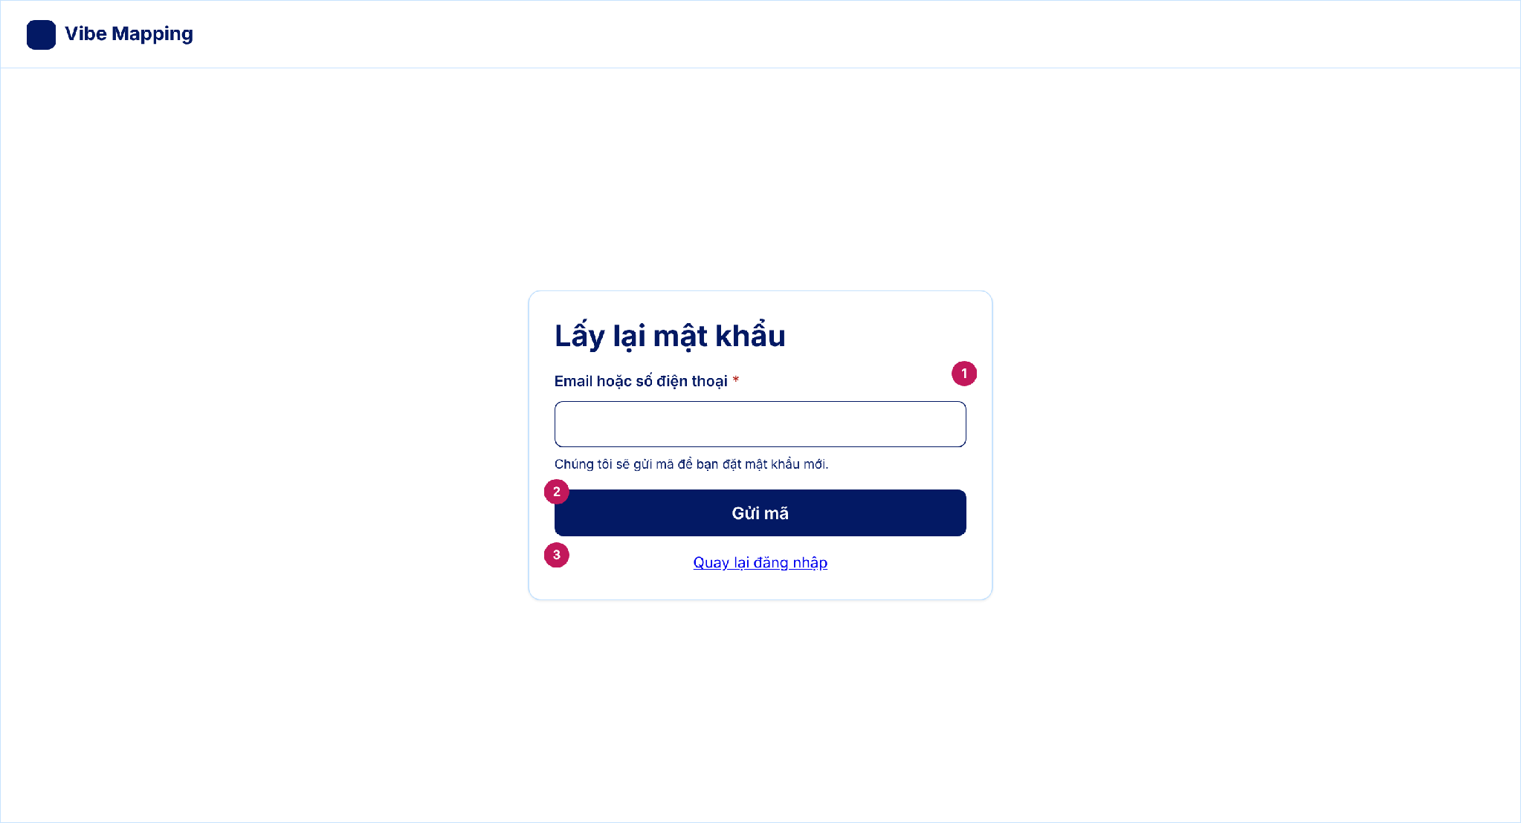
STT | Thành phần giao diện | Loại điều khiển | Mô tả / Nội dung hiển thị | Hành vi & ràng buộc | FR liên quan
1 | Trường Email hoặc số điện thoại | Ô nhập văn bản | Nhãn "Email hoặc số điện thoại" (bắt buộc), hướng dẫn "Chúng tôi sẽ gửi mã để bạn đặt mật khẩu mới." | Bắt buộc. Mã gửi qua email (SW_02) hoặc SMS/OTP (SW_03) tùy cách đăng ký tài khoản. | FR01.01.01
2 | Nút Gửi mã | Nút (chính) | Nhãn "Gửi mã". Là nút chính duy nhất của bước này. | Gửi mã xác minh, hiệu lực 90 giây, rồi chuyển sang bước đặt mật khẩu mới. [chưa rõ] thông báo khi email/số điện thoại chưa đăng ký (nên không tiết lộ tài khoản có tồn tại). | FR01.01.01
3 | Liên kết Quay lại đăng nhập | Liên kết | "Quay lại đăng nhập". | Chuyển sang màn Đăng nhập (UI_01-S02). | FR01.01.04
Bảng nội dung màn hình UI_01-S03 · Lấy lại mật khẩu (error)
Tệp: UI_01-S03_Quen-mat-khau_D_error
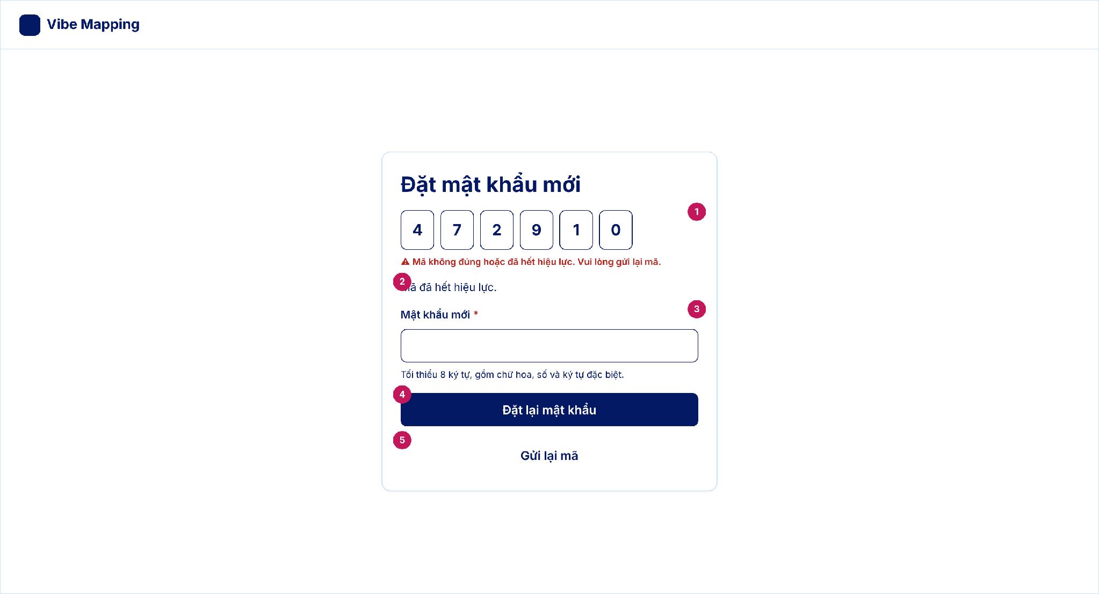
STT | Thành phần giao diện | Loại điều khiển | Mô tả / Nội dung hiển thị | Hành vi & ràng buộc | FR liên quan
1 | Ô nhập mã xác minh (báo lỗi) | Ô nhập mã (nhiều ô) | Chữ đỏ dưới dãy ô: "Mã không đúng hoặc đã hết hiệu lực. Vui lòng gửi lại mã." | Báo lỗi khi mã sai hoặc quá 90 giây. Nhập sai 5 lần thì khóa 15 phút (NFR-SEC-006). Không chỉ dùng màu để báo lỗi. | FR01.01.01
2 | Bộ đếm hiệu lực mã | Chữ hiển thị | "Mã đã hết hiệu lực." | Hiện khi đã hết 90 giây; người dùng bấm Gửi lại mã. | FR01.01.01
3 | Trường Mật khẩu mới | Ô nhập mật khẩu | Nhãn "Mật khẩu mới" (bắt buộc); gợi ý "Tối thiểu 8 ký tự, gồm chữ hoa, số và ký tự đặc biệt." | Bắt buộc, theo chính sách NFR-SEC-006. [chưa rõ] có bắt nhập lại mật khẩu mới. | FR01.01.01
4 | Nút Đặt lại mật khẩu | Nút (chính) | Nhãn "Đặt lại mật khẩu". Là nút chính duy nhất của bước này. | Mã đúng và mật khẩu hợp lệ thì lưu mật khẩu mới và quay về màn Đăng nhập. [chưa rõ] có tự đăng xuất các phiên đang mở. | FR01.01.01
5 | Nút Gửi lại mã | Nút (nhẹ) | Nhãn "Gửi lại mã". | Gửi mã mới, mã cũ hết hiệu lực. [chưa rõ] thời gian chờ giữa hai lần gửi. | FR01.01.01
Bảng nội dung màn hình UI_01-S03 · Lấy lại mật khẩu (reset)
Tệp: UI_01-S03_Quen-mat-khau_D_reset
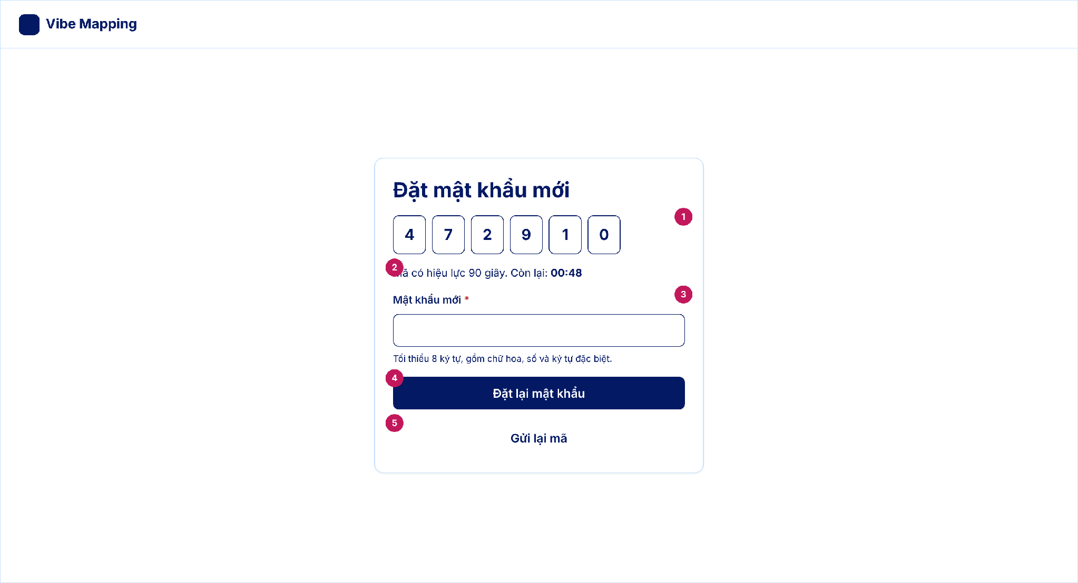
STT | Thành phần giao diện | Loại điều khiển | Mô tả / Nội dung hiển thị | Hành vi & ràng buộc | FR liên quan
1 | Ô nhập mã xác minh | Ô nhập mã (nhiều ô) | Dãy ô nhập mã đã nhận. | Mã hiệu lực 90 giây; nhập sai 5 lần thì khóa 15 phút (NFR-SEC-006). [chưa rõ] số chữ số của mã. | FR01.01.01
2 | Bộ đếm hiệu lực mã | Chữ hiển thị | "Mã có hiệu lực 90 giây. Còn lại: 00:48". | Đếm ngược; hết hạn thì phải gửi lại mã. | FR01.01.01
3 | Trường Mật khẩu mới | Ô nhập mật khẩu | Nhãn "Mật khẩu mới" (bắt buộc); gợi ý "Tối thiểu 8 ký tự, gồm chữ hoa, số và ký tự đặc biệt." | Bắt buộc, theo chính sách NFR-SEC-006. [chưa rõ] có bắt nhập lại mật khẩu mới. | FR01.01.01
4 | Nút Đặt lại mật khẩu | Nút (chính) | Nhãn "Đặt lại mật khẩu". Là nút chính duy nhất của bước này. | Mã đúng và mật khẩu hợp lệ thì lưu mật khẩu mới và quay về màn Đăng nhập. [chưa rõ] có tự đăng xuất các phiên đang mở. | FR01.01.01
5 | Nút Gửi lại mã | Nút (nhẹ) | Nhãn "Gửi lại mã". | Gửi mã mới, mã cũ hết hiệu lực. [chưa rõ] thời gian chờ giữa hai lần gửi. | FR01.01.01

Bảng nội dung màn hình UI_01-S04 · Cập nhật hồ sơ cá nhân
Tệp: UI_01-S04_Ho-so-ca-nhan_D_default
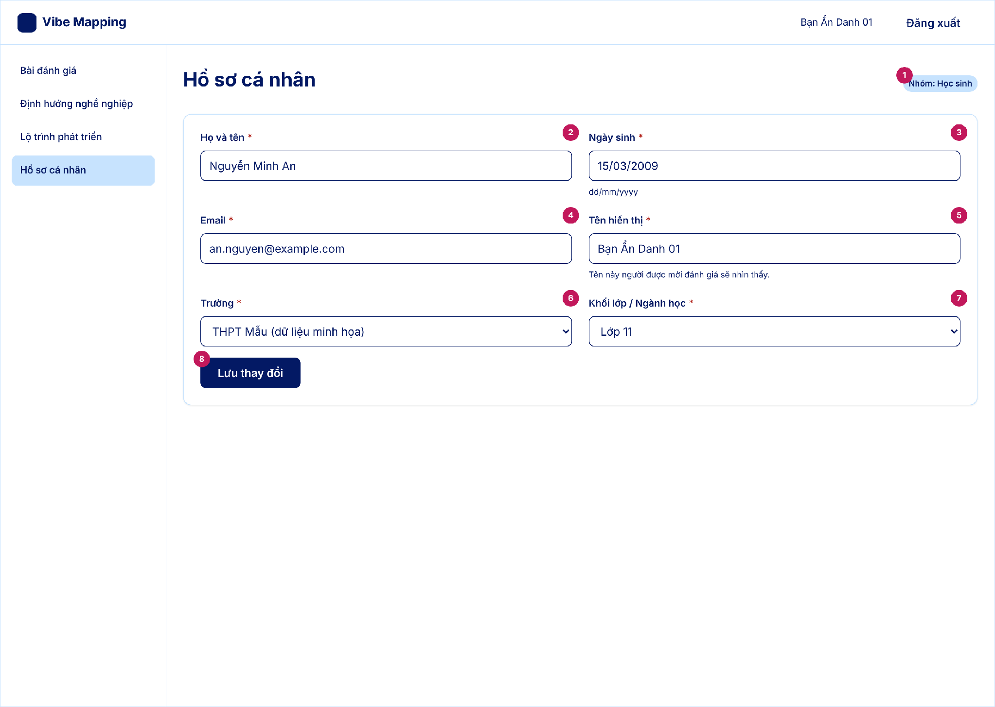
STT | Thành phần giao diện | Loại điều khiển | Mô tả / Nội dung hiển thị | Hành vi & ràng buộc | FR liên quan
1 | Nhãn nhóm người dùng | Nhãn (tag) | Nhãn "Nhóm: Học sinh" hoặc "Nhóm: Sinh viên", chỉ đọc. | Tự xác định, người dùng không sửa trực tiếp (FR01.01.03). | FR01.01.03
2 | Trường Họ và tên | Ô nhập văn bản | Nhãn "Họ và tên" (bắt buộc). | Bắt buộc. Thông tin định danh chỉ chủ tài khoản thấy; người được mời đánh giá chỉ thấy tên hiển thị (BR-002). | FR01.01.02
3 | Trường Ngày sinh | Ô nhập ngày | Nhãn "Ngày sinh" (bắt buộc), gợi ý "dd/mm/yyyy". | Bắt buộc. Dưới 16 tuổi thì hiện khung cần người giám hộ xác nhận (BR-003). [chưa rõ] tuổi tối thiểu được dùng hệ thống; BRD nêu học sinh từ 15 tuổi. | FR01.01.02
4 | Trường Email | Ô nhập văn bản (email) | Nhãn "Email" (bắt buộc). | Bắt buộc, đúng định dạng email; mỗi email chỉ gắn một tài khoản (DQ-001). | FR01.01.02
5 | Trường Tên hiển thị ẩn danh | Ô nhập văn bản | Nhãn "Tên hiển thị" (bắt buộc), gợi ý "Tên này người được mời đánh giá sẽ nhìn thấy." | Tên dùng cho người được mời đánh giá, không lộ họ tên thật (BR-002). [chưa rõ] giới hạn độ dài và quy tắc không trùng. | FR01.01.02
6 | Trường Trường học | Ô chọn (dropdown) | Nhãn "Trường" (bắt buộc), danh sách trường. | [chưa rõ] nguồn danh sách trường (dữ liệu trường/tuyển sinh thuộc UI_10) và có cho nhập tay hay không. | FR01.01.02
7 | Trường Khối lớp / Ngành học | Ô chọn (dropdown) | Nhãn "Khối lớp / Ngành học" (bắt buộc). Giá trị mẫu: "Lớp 11". | Hệ thống dựa vào đây để xác định nhóm Học sinh hay Sinh viên, hiển thị đúng bộ câu hỏi và thuật ngữ (FR01.01.03). [chưa rõ] danh sách giá trị. | FR01.01.02, FR01.01.03
8 | Nút Lưu thay đổi | Nút (chính) | Nhãn "Lưu thay đổi". Là nút chính duy nhất của màn. | Lưu hồ sơ khi mọi trường bắt buộc hợp lệ; thành công thì hiện thông báo "Đã lưu hồ sơ". | FR01.01.02

Bảng nội dung màn hình UI_01-S04 · Cập nhật hồ sơ cá nhân (error)
Tệp: UI_01-S04_Ho-so-ca-nhan_D_error
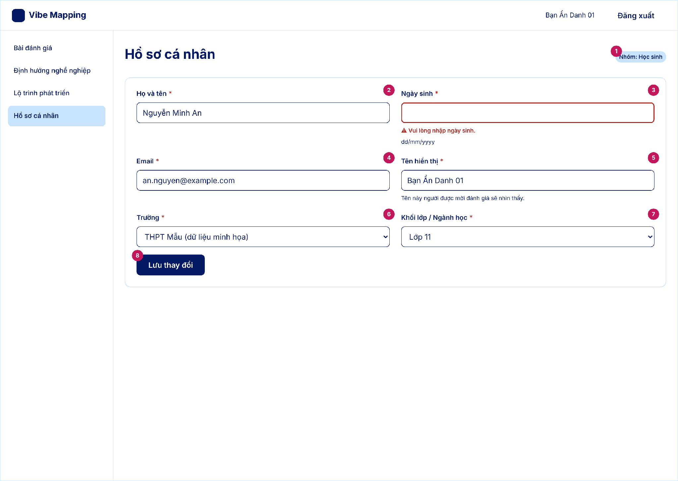
STT | Thành phần giao diện | Loại điều khiển | Mô tả / Nội dung hiển thị | Hành vi & ràng buộc | FR liên quan
1 | Nhãn nhóm người dùng | Nhãn (tag) | Nhãn "Nhóm: Học sinh" hoặc "Nhóm: Sinh viên", chỉ đọc. | Tự xác định, người dùng không sửa trực tiếp (FR01.01.03). | FR01.01.03
2 | Trường Họ và tên | Ô nhập văn bản | Nhãn "Họ và tên" (bắt buộc). | Bắt buộc. Thông tin định danh chỉ chủ tài khoản thấy; người được mời đánh giá chỉ thấy tên hiển thị (BR-002). | FR01.01.02
3 | Trường Ngày sinh (báo lỗi) | Ô nhập ngày | Viền đỏ; chữ đỏ "Vui lòng nhập ngày sinh." | Báo lỗi khi bỏ trống ngày sinh; không lưu cho tới khi hợp lệ. | FR01.01.02
4 | Trường Email | Ô nhập văn bản (email) | Nhãn "Email" (bắt buộc). | Bắt buộc, đúng định dạng email; mỗi email chỉ gắn một tài khoản (DQ-001). | FR01.01.02
5 | Trường Tên hiển thị ẩn danh | Ô nhập văn bản | Nhãn "Tên hiển thị" (bắt buộc), gợi ý "Tên này người được mời đánh giá sẽ nhìn thấy." | Tên dùng cho người được mời đánh giá, không lộ họ tên thật (BR-002). [chưa rõ] giới hạn độ dài và quy tắc không trùng. | FR01.01.02
6 | Trường Trường học | Ô chọn (dropdown) | Nhãn "Trường" (bắt buộc), danh sách trường. | [chưa rõ] nguồn danh sách trường (dữ liệu trường/tuyển sinh thuộc UI_10) và có cho nhập tay hay không. | FR01.01.02
7 | Trường Khối lớp / Ngành học | Ô chọn (dropdown) | Nhãn "Khối lớp / Ngành học" (bắt buộc). Giá trị mẫu: "Lớp 11". | Hệ thống dựa vào đây để xác định nhóm Học sinh hay Sinh viên, hiển thị đúng bộ câu hỏi và thuật ngữ (FR01.01.03). [chưa rõ] danh sách giá trị. | FR01.01.02, FR01.01.03
8 | Nút Lưu thay đổi | Nút (chính) | Nhãn "Lưu thay đổi". Là nút chính duy nhất của màn. | Lưu hồ sơ khi mọi trường bắt buộc hợp lệ; thành công thì hiện thông báo "Đã lưu hồ sơ". | FR01.01.02
Bảng nội dung màn hình UI_01-S04 · Cập nhật hồ sơ cá nhân (minor)
Tệp: UI_01-S04_Ho-so-ca-nhan_D_minor
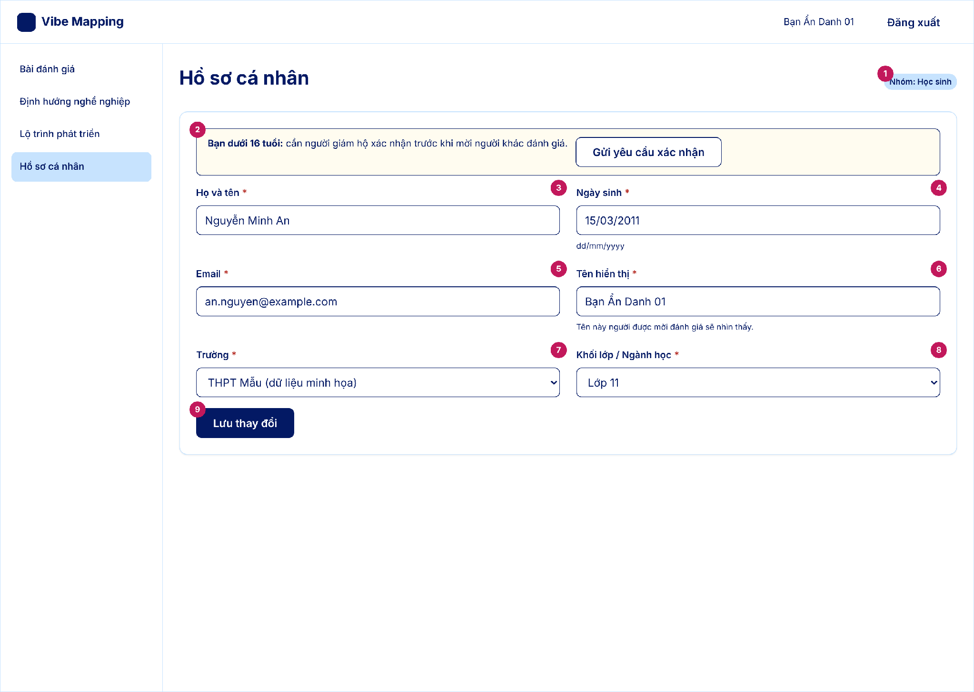
STT | Thành phần giao diện | Loại điều khiển | Mô tả / Nội dung hiển thị | Hành vi & ràng buộc | FR liên quan
1 | Nhãn nhóm người dùng | Nhãn (tag) | Nhãn "Nhóm: Học sinh" hoặc "Nhóm: Sinh viên", chỉ đọc. | Tự xác định, người dùng không sửa trực tiếp (FR01.01.03). | FR01.01.03
2 | Khung xác nhận người giám hộ | Thông báo (alert cảnh báo) + nút | "Bạn dưới 16 tuổi: cần người giám hộ xác nhận trước khi mời người khác đánh giá." kèm nút "Gửi yêu cầu xác nhận". | Hiện khi ngày sinh cho thấy dưới 16 tuổi (BR-003). Chưa xác nhận thì chức năng mời đánh giá 360° bị khóa. [chưa rõ] cách người giám hộ nhận yêu cầu (liên kết, mã) – thuộc F03.03. | FR01.01.02
3 | Trường Họ và tên | Ô nhập văn bản | Nhãn "Họ và tên" (bắt buộc). | Bắt buộc. Thông tin định danh chỉ chủ tài khoản thấy; người được mời đánh giá chỉ thấy tên hiển thị (BR-002). | FR01.01.02
4 | Trường Ngày sinh | Ô nhập ngày | Nhãn "Ngày sinh" (bắt buộc), gợi ý "dd/mm/yyyy". | Bắt buộc. Dưới 16 tuổi thì hiện khung cần người giám hộ xác nhận (BR-003). [chưa rõ] tuổi tối thiểu được dùng hệ thống; BRD nêu học sinh từ 15 tuổi. | FR01.01.02
5 | Trường Email | Ô nhập văn bản (email) | Nhãn "Email" (bắt buộc). | Bắt buộc, đúng định dạng email; mỗi email chỉ gắn một tài khoản (DQ-001). | FR01.01.02
6 | Trường Tên hiển thị ẩn danh | Ô nhập văn bản | Nhãn "Tên hiển thị" (bắt buộc), gợi ý "Tên này người được mời đánh giá sẽ nhìn thấy." | Tên dùng cho người được mời đánh giá, không lộ họ tên thật (BR-002). [chưa rõ] giới hạn độ dài và quy tắc không trùng. | FR01.01.02
7 | Trường Trường học | Ô chọn (dropdown) | Nhãn "Trường" (bắt buộc), danh sách trường. | [chưa rõ] nguồn danh sách trường (dữ liệu trường/tuyển sinh thuộc UI_10) và có cho nhập tay hay không. | FR01.01.02
8 | Trường Khối lớp / Ngành học | Ô chọn (dropdown) | Nhãn "Khối lớp / Ngành học" (bắt buộc). Giá trị mẫu: "Lớp 11". | Hệ thống dựa vào đây để xác định nhóm Học sinh hay Sinh viên, hiển thị đúng bộ câu hỏi và thuật ngữ (FR01.01.03). [chưa rõ] danh sách giá trị. | FR01.01.02, FR01.01.03
9 | Nút Lưu thay đổi | Nút (chính) | Nhãn "Lưu thay đổi". Là nút chính duy nhất của màn. | Lưu hồ sơ khi mọi trường bắt buộc hợp lệ; thành công thì hiện thông báo "Đã lưu hồ sơ". | FR01.01.02
Bảng nội dung màn hình UI_01-S04 · Cập nhật hồ sơ cá nhân (saved)
Tệp: UI_01-S04_Ho-so-ca-nhan_D_saved
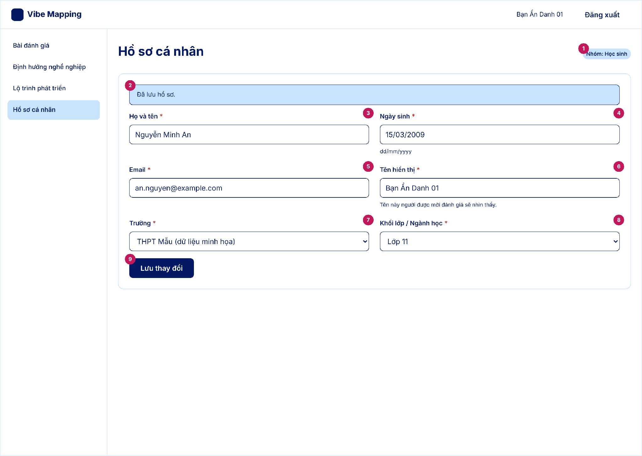
STT | Thành phần giao diện | Loại điều khiển | Mô tả / Nội dung hiển thị | Hành vi & ràng buộc | FR liên quan
1 | Nhãn nhóm người dùng | Nhãn (tag) | Nhãn "Nhóm: Học sinh" hoặc "Nhóm: Sinh viên", chỉ đọc. | Tự xác định, người dùng không sửa trực tiếp (FR01.01.03). | FR01.01.03
2 | Thông báo lưu thành công | Thông báo (alert thành công) | "Đã lưu hồ sơ." | Hiện sau khi lưu; tự ẩn. [chưa rõ] thời gian hiển thị. | FR01.01.02
3 | Trường Họ và tên | Ô nhập văn bản | Nhãn "Họ và tên" (bắt buộc). | Bắt buộc. Thông tin định danh chỉ chủ tài khoản thấy; người được mời đánh giá chỉ thấy tên hiển thị (BR-002). | FR01.01.02
4 | Trường Ngày sinh | Ô nhập ngày | Nhãn "Ngày sinh" (bắt buộc), gợi ý "dd/mm/yyyy". | Bắt buộc. Dưới 16 tuổi thì hiện khung cần người giám hộ xác nhận (BR-003). [chưa rõ] tuổi tối thiểu được dùng hệ thống; BRD nêu học sinh từ 15 tuổi. | FR01.01.02
5 | Trường Email | Ô nhập văn bản (email) | Nhãn "Email" (bắt buộc). | Bắt buộc, đúng định dạng email; mỗi email chỉ gắn một tài khoản (DQ-001). | FR01.01.02
6 | Trường Tên hiển thị ẩn danh | Ô nhập văn bản | Nhãn "Tên hiển thị" (bắt buộc), gợi ý "Tên này người được mời đánh giá sẽ nhìn thấy." | Tên dùng cho người được mời đánh giá, không lộ họ tên thật (BR-002). [chưa rõ] giới hạn độ dài và quy tắc không trùng. | FR01.01.02
7 | Trường Trường học | Ô chọn (dropdown) | Nhãn "Trường" (bắt buộc), danh sách trường. | [chưa rõ] nguồn danh sách trường (dữ liệu trường/tuyển sinh thuộc UI_10) và có cho nhập tay hay không. | FR01.01.02
8 | Trường Khối lớp / Ngành học | Ô chọn (dropdown) | Nhãn "Khối lớp / Ngành học" (bắt buộc). Giá trị mẫu: "Lớp 11". | Hệ thống dựa vào đây để xác định nhóm Học sinh hay Sinh viên, hiển thị đúng bộ câu hỏi và thuật ngữ (FR01.01.03). [chưa rõ] danh sách giá trị. | FR01.01.02, FR01.01.03
9 | Nút Lưu thay đổi | Nút (chính) | Nhãn "Lưu thay đổi". Là nút chính duy nhất của màn. | Lưu hồ sơ khi mọi trường bắt buộc hợp lệ; thành công thì hiện thông báo "Đã lưu hồ sơ". | FR01.01.02

4.2.1.2. F01.02 – Làm bài đánh giá tuần tự
Trường | Nội dung
Mã chức năng | F01.02
Tên chức năng | Làm bài đánh giá tuần tự
Tác nhân (EXT) | Chính: HSSV (Học sinh, Sinh viên); Quản trị hệ thống  Tham gia: Phụ huynh, Giáo viên, Bạn bè, Người hướng dẫn (dùng chung bộ câu hỏi và ma trận tiêu chí khi đánh giá ở F01.04)
Mô tả | Nhóm chức năng cho phép HSSV chọn phiên bản bài đánh giá 35, 50 hoặc 75 câu và làm lần lượt 4 phần từ khái quát đến chi tiết: Tính cách, Giá trị và động lực, Sở thích nghề nghiệp, Năng lực chuyên môn. Hệ thống tự chia số câu cho từng phần, soạn câu hỏi phần sau theo kết quả phần trước, khóa thứ tự làm bài và lưu tạm tiến độ. HSSV được chọn "Không đủ cơ sở" ở tiêu chí chưa từng trải nghiệm và bổ sung minh chứng học tập. Quản trị hệ thống quản lý bộ 7 nhóm (31 tiêu chí), câu hỏi dùng chung cho mọi nguồn đánh giá, ma trận tiêu chí theo nhóm người đánh giá và nhãn phần, mức chi tiết của từng câu hỏi.
Tiền điều kiện | 1. HSSV đã có tài khoản kích hoạt và đã đăng nhập  2. Quản trị viên đã cấu hình sẵn bộ 7 nhóm, 31 tiêu chí và ngân hàng câu hỏi gắn nhãn phần, mức chi tiết  3. Quản trị viên đã đăng nhập trang quản trị (với các chức năng quản trị)
Đầu vào | Chọn phiên bản: Cơ bản 35 câu, Tiêu chuẩn 50 câu, Chuyên sâu 75 câu  Làm bài: câu trả lời bài tính cách theo nhóm G1; câu tình huống về 5 giá trị nghề nghiệp và tự chấm 4 tiêu chí động lực; câu trả lời Holland (RIASEC); điểm tự chấm thang 1–5 các tiêu chí năng lực; lựa chọn "Không đủ cơ sở"; 3–5 giá trị cốt lõi  Minh chứng bổ trợ: điểm trung bình, chứng chỉ, thành tích  Quản trị: tiêu chí, câu hỏi, nhãn phần và mức chi tiết, cấu hình ma trận tiêu chí theo nhóm người đánh giá
Luồng xử lý chính | [L1] Chọn phiên bản và khởi tạo đề  1. HSSV bắt đầu bài tự đánh giá, hệ thống hiển thị 3 lựa chọn: Cơ bản 35 câu (6–8 phút), Tiêu chuẩn 50 câu (10–12 phút, mặc định), Chuyên sâu 75 câu (15–18 phút)  2. HSSV chọn một phiên bản  3. Hệ thống khởi tạo đề: gói 35 câu = 1 câu họ tên/ẩn danh + 3 câu mức hiểu biết + 31 câu tiêu chí D1.1–D7.4; gói 50 câu = gói 35 + 15 câu tình huống; gói 75 câu = gói 50 + 25 câu chuyên sâu về trải nghiệm thực tế  4. Hệ thống chia tổng số câu cho 4 phần: Phần 1 Tính cách = G1 + G4; Phần 2 Giá trị và Động lực = G7 + khối giá trị nghề nghiệp; Phần 3 Sở thích = G6; Phần 4 Năng lực = G2 + G3 + G5. Gói 50 câu: mỗi nhóm G1–G7 thêm 2 câu tình huống, riêng G2 thêm 3. Gói 75 câu: mỗi nhóm thêm 3 câu chuyên sâu, riêng G2, G3, G5, G6 thêm 4  5. Hệ thống mở Phần 1, khóa Phần 2–4  [L2] Làm bài 4 phần tuần tự  1. Phần 1 Tính cách: HSSV trả lời các câu tính cách theo nhóm tiêu chí G1 Tính cách cá nhân; hệ thống quy đổi điểm % và ánh xạ vào nhóm G1, G4; hiển thị báo cáo nét nổi trội kèm dòng "Đây là xu hướng hành vi, không phải nhãn cố định và không phải chẩn đoán tâm lý"  2. Hệ thống dùng kết quả Phần 1 soạn câu hỏi Phần 2 theo bảng quy tắc ánh xạ, rồi mở khóa Phần 2  3. Phần 2 Giá trị, động lực: HSSV trả lời câu tình huống về 5 giá trị (thu nhập, vị thế, cân bằng cuộc sống, ý nghĩa xã hội, sáng tạo) và tự chấm 4 tiêu chí động lực (thành tựu, tính cạnh tranh, mục tiêu dài hạn, khả năng tự thúc đẩy)  4. HSSV xác nhận, sắp xếp thứ tự ưu tiên, chọn 3–5 giá trị cốt lõi và bấm lưu; hệ thống ghi nhận danh sách  5. Hệ thống soạn câu hỏi Phần 3 theo kết quả các phần trước, rồi mở khóa Phần 3  6. Phần 3 Sở thích nghề nghiệp: HSSV làm bài theo mô hình Holland (RIASEC); hệ thống ánh xạ vào 6 tiêu chí nhóm G6, hiển thị 3 chữ cái Holland nổi trội nhất kèm diễn giải ngắn  7. Hệ thống soạn câu hỏi Phần 4, rồi mở khóa Phần 4  8. Phần 4 Năng lực chuyên môn: mỗi tiêu chí hiển thị định nghĩa và ví dụ hành vi quan sát được; HSSV tự chấm thang 1–5; tiêu chí chưa từng trải nghiệm thì chọn "Không đủ cơ sở"  9. Xuyên suốt: hệ thống lưu ngay câu trả lời sau mỗi câu; phần kế tiếp bị khóa cho đến khi HSSV trả lời xong câu cuối của phần hiện tại  [L3] Nhập minh chứng bổ trợ  1. HSSV mở mục minh chứng bổ trợ trong hồ sơ đánh giá  2. HSSV thêm hoặc cập nhật điểm trung bình, chứng chỉ, thành tích rồi bấm lưu  3. Hệ thống lưu minh chứng, tự tính lại điểm hồ sơ định hướng và danh sách nghề phù hợp  [L4] Quản trị bộ tiêu chí và ngân hàng câu hỏi  1. Quản trị mở danh mục bộ tiêu chí: 7 nhóm, 31 tiêu chí, mỗi tiêu chí có mã, tên, định nghĩa, dấu hiệu hành vi quan sát được và nguồn khung tham chiếu  2. Mỗi tiêu chí có sẵn biến thể câu chữ theo góc nhìn (bản thân hoặc người khác) và theo cấp học (HS hoặc SV), cùng thang 1–5 kèm ô "Không đủ cơ sở"  3. Quản trị bật hoặc tắt từng tiêu chí cho từng nhóm người đánh giá (Phụ huynh, Bạn bè, Giáo viên, Người hướng dẫn) hoặc dùng cấu hình mặc định ở sheet Ma trận tiêu chí, rồi lưu  4. Quản trị thêm mới, sửa nội dung hoặc ẩn tiêu chí và câu hỏi trên giao diện quản trị  5. Quản trị gán mỗi câu hỏi vào phần 1–4 và mức Khái quát hoặc Chi tiết, để hệ thống trích đủ số câu theo gói HSSV chọn
Luồng thay thế / ngoại lệ | [A1 – Chọn phiên bản] HSSV đổi gói khi đang làm ở câu 1–35 → hệ thống cho đổi qua lại và giữ nguyên dữ liệu đã trả lời  [A2 – Chọn phiên bản] HSSV đang làm từ câu 36 trở đi và đổi xuống gói nhỏ hơn (gói 75 xuống 50 mất dữ liệu từ câu 51; xuống gói 35 mất dữ liệu từ câu 36) → hệ thống cảnh báo mất dữ liệu và chỉ thực hiện sau khi HSSV xác nhận  [A3 – Chọn phiên bản] HSSV đang ở gói 35 muốn lên gói 50 hoặc 75 → hệ thống hiển thị nút "Tiếp tục với gói 50/75 câu", không mất dữ liệu đã trả lời  [A4 – Làm bài] HSSV bấm sang phần kế tiếp khi chưa trả lời xong phần hiện tại → phần kế tiếp ở trạng thái khóa, không mở được; khi HSSV hoàn thành câu cuối của phần hiện tại thì phần kế tự động mở khóa  [A5 – Làm bài] HSSV thoát ứng dụng hoặc đóng trình duyệt giữa chừng → khi đăng nhập lại, các câu đã trả lời giữ nguyên và HSSV làm tiếp đúng câu đang dừng; nếu mất mạng giữa chừng, các câu đã lưu hiện lại đầy đủ  [A6 – Làm bài] Bản nháp quá 168 giờ (7 ngày) → hệ thống xóa bản nháp, HSSV bắt đầu bài mới  [A7 – Chọn giá trị cốt lõi] HSSV chọn ít hơn 3 hoặc nhiều hơn 5 giá trị rồi bấm lưu → hệ thống chặn thao tác, yêu cầu chọn từ 3 đến 5 giá trị  [A8 – Năng lực] HSSV chọn "Không đủ cơ sở" ở câu hỏi nào → hệ thống ghi nhận giá trị rỗng (NULL) cho câu hỏi đó và loại khỏi tử số, mẫu số khi tính điểm tiêu chí  [A9 – Năng lực] Mọi câu hỏi của một tiêu chí đều chọn "Không đủ cơ sở" → Dimension Score của tiêu chí đó là NULL, ghi "Chưa đủ dữ liệu" và loại khỏi phép tính điểm nhóm (R04); không tính 0 điểm, không phạt 40%  [A10 – Minh chứng bổ trợ] HSSV bấm làm lại bài trước 336 giờ (14 ngày) kể từ lúc bấm Hoàn thành → hệ thống chặn, hiển thị thời điểm HSSV được làm lại  [A11 – Minh chứng bổ trợ] HSSV cập nhật minh chứng nhiều lần → hệ thống không giới hạn số lần cập nhật  [A12 – Quản trị] Quản trị thêm, sửa hoặc ẩn câu hỏi, tiêu chí → thay đổi áp dụng ngay cho các lượt làm bài mới, không làm lỗi các bài đã hoàn thành trước đó
Đầu ra | Đề bài đúng số câu của phiên bản đã chọn, chia đúng 4 phần  Điểm % ánh xạ vào các nhóm G1–G7 theo từng phần  Báo cáo tính cách kèm khuyến cáo; danh sách 3–5 giá trị cốt lõi; bộ mã Holland 3 chữ cái kèm diễn giải; điểm tự chấm thang 1–5 các tiêu chí năng lực  Bản nháp tiến độ làm bài  Minh chứng bổ trợ được lưu; điểm hồ sơ định hướng và danh sách nghề được tính lại  Bộ tiêu chí, biến thể câu hỏi, ma trận tiêu chí và ngân hàng câu hỏi được cập nhật (phía Quản trị)
Hậu điều kiện | Tiến độ làm bài được lưu; HSSV tiếp tục được ở lần sau trong vòng 168 giờ  Các phần của bài được mở theo đúng thứ tự từ khái quát đến chi tiết  Kết quả từng phần sẵn sàng làm đầu vào cho tổng hợp điểm 360° và đối sánh nghề  Mỗi nhóm người đánh giá chỉ nhìn thấy các tiêu chí đã được bật cho nhóm đó  Thay đổi của Quản trị chỉ áp dụng cho lượt làm bài mới
Thực thể liên quan (ENT) | ENT-02.1 Nhóm tiêu chí và tiêu chí đánh giá — 7 nhóm G1–G7, 31 tiêu chí, làm cơ sở câu hỏi và tính điểm  ENT-02.2 Mã Holland RIASEC và giá trị nghề nghiệp cốt lõi — danh mục dùng cho Phần 2 và Phần 3  ENT-02.3 Câu hỏi — ngân hàng câu hỏi theo gói 35/50/75, phân theo 4 phần, thích ứng theo kết quả từng phần  ENT-03.1 Phiên tự đánh giá — ghi nhận gói đã chọn, phần đang làm, bản nháp tiến độ (giữ 168 giờ)  ENT-03.2 Câu trả lời tiêu chí — lưu điểm 1–5 hoặc "Không đủ cơ sở" từng tiêu chí và minh chứng bổ trợ
Luồng dữ liệu liên quan (DF) | DF-IN: DF-02 (lựa chọn gói 35/50/75; câu trả lời 4 phần; lựa chọn "Không đủ cơ sở"; giá trị cốt lõi được chọn; minh chứng bổ trợ; lựa chọn đồng ý mời 360°); DF-21 (tham số cấu hình ngân hàng câu hỏi, tiêu chí, ma trận tiêu chí theo nhóm từ Quản trị viên)  DF-OUT: DF-04 (kết quả tự đánh giá: báo cáo tính cách, mã Holland, giá trị cốt lõi, điểm % G1–G7); DF-22 (nhật ký cấu hình câu hỏi và tiêu chí tới Quản trị viên)
Quy tắc nghiệp vụ (BR) | BR-001: Mọi kết quả đánh giá chỉ mang tính tham khảo định hướng, không phải chẩn đoán tâm lý; hiển thị thông báo miễn trừ ở các báo cáo kết quả  BR-004: Làm bài bắt buộc theo thứ tự Tính cách, Giá trị và động lực, Sở thích nghề nghiệp, Năng lực chuyên môn; chưa xong phần trước thì không mở phần sau; được tạm dừng giữa chừng và làm tiếp đúng câu đang dừng  BR-005: Quy tắc xử lý ô "Không đủ cơ sở" (xem mục cần chốt bên dưới)  BR-015: Người học mới hoàn thành một hoặc hai phần vẫn được tính điểm phù hợp dựa trên dữ liệu hiện có, kèm nhãn cảnh báo mức độ đầy đủ dữ liệu chưa cao (liên quan)  Lưu ý: Phiên bản mặc định là Tiêu chuẩn 50 câu. Thang điểm 1–5 kèm ô "Không đủ cơ sở". Bản nháp giữ 168 giờ (7 ngày). Làm lại bài chỉ sau 336 giờ (14 ngày) kể từ lúc bấm Hoàn thành. Quản trị thay đổi câu hỏi và tiêu chí không cần sửa mã nguồn.
User Story | US-01-02-01; US-01-02-02; US-01-02-03; US-01-02-04; US-01-02-05; US-01-02-06; US-01-02-07; US-01-02-08; US-01-02-09; US-01-02-10; US-01-02-11; US-01-02-12; US-01-02-13; US-01-02-14; US-01-02-15; US-01-02-16; US-01-02-17; US-01-02-18; US-01-02-19
Độ ưu tiên | Quan trọng
Tóm tắt yêu cầu chức năng (FR):
Mã FR | Tên yêu cầu | Mô tả yêu cầu | Tác nhân | Ưu tiên
FR01.02.01 | Chọn số lượng câu hỏi | HS/SV chọn các phiên bản của bài đánh giá: Cơ bản (35 câu, 6–8 phút), Tiêu chuẩn (50 câu, 10–12 phút), Chuyên sâu (75 câu, 15–18 phút). Ít câu thì kết quả khái quát, càng nhiều câu thì kết quả càng chi tiết. | HS, SV | Quan trọng
FR01.02.02 | Chia số câu cho từng phần | Hệ thống chia tổng số câu đã chọn cho các phần của bài; số câu tăng thì các phần chi tiết được thêm câu. | Hệ thống | Quan trọng
FR01.02.03 | Làm phần tính cách | Phần mở đầu và khái quát nhất: HS/SV làm bài tính cách theo các tiêu chí nhóm G1 Tính cách cá nhân; kết quả quy đổi % và ánh xạ vào nhóm G1, G4. | HS, SV | Quan trọng
FR01.02.04 | Xem báo cáo tính cách | Hệ thống phân loại và xuất báo cáo nét nổi trội, ghi rõ đây là xu hướng, không phải chẩn đoán tâm lý. | HS, SV | Quan trọng
FR01.02.05 | Làm phần giá trị, động lực | Hệ thống soạn câu hỏi phần này theo kết quả phần tính cách. HS/SV trả lời tình huống về giá trị nghề nghiệp (thu nhập, vị thế, cân bằng cuộc sống, ý nghĩa xã hội, sáng tạo) và tự chấm nhóm động lực thành tựu, tính cạnh tranh, mục tiêu dài hạn, khả năng tự thúc đẩy. | HS, SV | Quan trọng
FR01.02.06 | Chọn giá trị cốt lõi | HS/SV xác nhận, sắp xếp lại và chọn 3–5 giá trị quan trọng nhất. | HS, SV | Trung bình
FR01.02.07 | Làm phần sở thích nghề nghiệp | Hệ thống soạn câu hỏi phần này theo kết quả các phần trước. HS/SV làm bài theo mô hình Holland (RIASEC); kết quả ánh xạ vào nhóm G6. | HS, SV | Quan trọng
FR01.02.08 | Xem mã Holland nổi trội | Hệ thống hiển thị 3 chữ cái Holland nổi trội nhất kèm diễn giải ngắn. | HS, SV | Cao
FR01.02.09 | Làm phần năng lực chuyên môn | Phần chi tiết nhất: hệ thống soạn câu hỏi theo kết quả các phần trước. HS/SV tự chấm thang 1–5 các tiêu chí nhóm tư duy, giao tiếp, thái độ, lãnh đạo; mỗi tiêu chí có định nghĩa và ví dụ hành vi. | HS, SV | Quan trọng
FR01.02.10 | Soạn câu hỏi phần kế tiếp | Sau mỗi phần, hệ thống dùng kết quả phần vừa xong để chọn hoặc soạn câu hỏi phần sau cho phù hợp (ví dụ: tính cách nào thì ứng với nhóm câu chuyên môn nào). | Hệ thống | Quan trọng
FR01.02.11 | Khóa thứ tự làm bài | HS/SV phải làm lần lượt từ phần khái quát đến phần chi tiết; chưa xong phần trước thì chưa mở phần sau. | HS, SV | Quan trọng
FR01.02.12 | Lưu tạm tiến độ làm bài | HS/SV thoát giữa chừng vẫn được tiếp tục ở lần sau mà không mất câu đã chọn. | HS, SV | Cao
FR01.02.13 | Chọn không đủ cơ sở đánh giá | HSSV được chọn ô Không đủ cơ sở ở các câu hỏi chưa từng trải nghiệm; hệ thống ghi nhận giá trị rỗng (NULL) và loại bỏ hoàn toàn câu hỏi đó khỏi phép tính điểm của tiêu chí (R02), không tính là 0 điểm và không gán điểm 40%. | HS, SV | Quan trọng
FR01.02.14 | Nhập minh chứng bổ trợ | HS/SV nhập điểm trung bình, chứng chỉ, thành tích; khi cập nhật hoặc làm lại bài, hồ sơ và kết quả nghề được tính lại. | HS, SV | Cao
FR01.02.15 | Lưu bộ tiêu chí G1–G7 | Hệ thống lưu 7 nhóm, 31 tiêu chí kèm mã, định nghĩa, dấu hiệu hành vi và nguồn khung tham chiếu. | AD, HS, SV, PH, GV, BB, MT | Quan trọng
FR01.02.16 | Dùng chung câu hỏi cho mọi nguồn | Cùng một tiêu chí có câu chữ theo góc nhìn bản thân hoặc người khác, và theo nhóm HS hoặc SV; thang 1–5 kèm "không đủ cơ sở". | AD, HS, SV, PH, GV, BB, MT | Quan trọng
FR01.02.17 | Cấu hình tiêu chí theo nhóm người đánh giá | Quản trị chọn tiêu chí nào hiển thị cho phụ huynh, bạn bè, giáo viên, người hướng dẫn (bảng mặc định ở sheet Ma trận tiêu chí). | AD, HS, SV, PH, GV, BB, MT | Cao
FR01.02.18 | Chỉnh sửa nội dung câu hỏi | Quản trị thêm, sửa, ẩn tiêu chí và câu hỏi mà không cần sửa hệ thống. | AD, HS, SV, PH, GV, BB, MT | Cao
FR01.02.19 | Gắn mức chi tiết cho câu hỏi | Quản trị gán cho mỗi câu hỏi thuộc phần nào và ở mức khái quát hay chi tiết, để hệ thống chọn câu theo số câu HS/SV đã chọn. | AD | Quan trọng

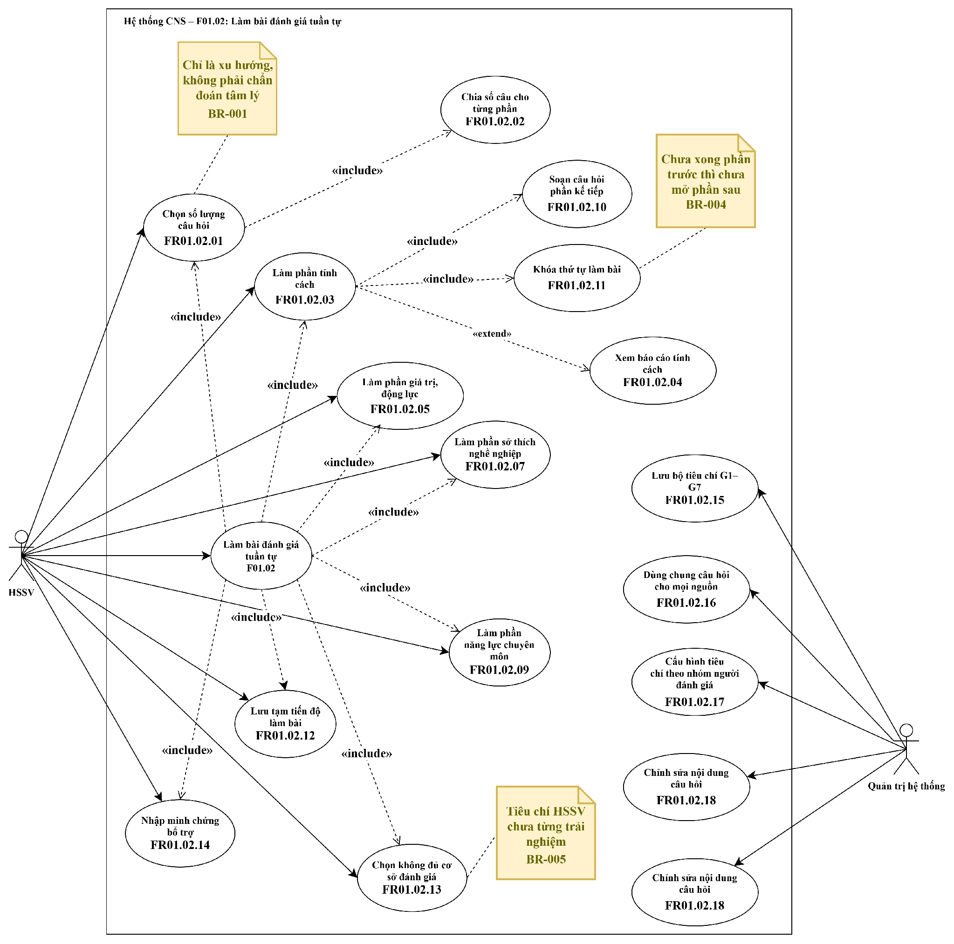
Bảng bước hoạt động (tổng quan):
Bước | Mô tả hoạt động | Tác nhân
1 | HSSV mở bài tự đánh giá; hệ thống hiển thị 3 phiên bản (35/50/75 câu) | HSSV / Hệ thống CNS
2 | HSSV chọn phiên bản; hệ thống khởi tạo đề, mở Phần 1, khóa Phần 2–4 | HSSV / Hệ thống CNS
3 | HSSV làm Phần 1 (Tính cách – nhóm G1); hệ thống lưu tạm, quy đổi điểm nhóm G1, G4, hiển thị báo cáo (chỉ là xu hướng) | HSSV / Hệ thống CNS
4 | Hệ thống soạn câu Phần 2 theo kết quả Phần 1, mở khóa Phần 2 | Hệ thống CNS
5 | HSSV làm Phần 2 (giá trị, động lực), chọn 3–5 giá trị cốt lõi (chặn nếu ngoài khoảng) | HSSV / Hệ thống CNS
6 | Hệ thống soạn câu Phần 3, mở khóa; HSSV làm Phần 3 (Holland/RIASEC); hệ thống ánh xạ nhóm G6, hiện 3 chữ cái Holland | HSSV / Hệ thống CNS
7 | Hệ thống soạn câu Phần 4, mở khóa; HSSV chấm 1–5 từng tiêu chí năng lực hoặc chọn "Không đủ cơ sở" (câu chọn "Không đủ cơ sở" nhận NULL và bị loại khỏi phép tính) | HSSV / Hệ thống CNS
8 | HSSV nhập minh chứng bổ trợ (tùy chọn); hệ thống lưu, tính lại hồ sơ định hướng và danh sách nghề | HSSV / Hệ thống CNS

Bảng nội dung màn hình UI_01-S05 · Chọn gói câu hỏi (chon)
Tệp: UI_01-S05_Chon-goi_D_chon
STT | Thành phần giao diện | Loại điều khiển | Mô tả / Nội dung hiển thị | Hành vi & ràng buộc | FR liên quan
1 | Thẻ gói Cơ bản | Thẻ chọn (radio) | "Cơ bản – 35 câu, 6–8 phút. Kết quả khái quát." | Chọn một trong ba gói. Ít câu thì kết quả khái quát (FR01.02.01). | FR01.02.01
2 | Thẻ gói Tiêu chuẩn | Thẻ chọn (radio) | "Tiêu chuẩn – 50 câu, 10–12 phút." | Như trên. Gói đang chọn có viền đậm và nền xanh nhạt. | FR01.02.01
3 | Thẻ gói Chuyên sâu | Thẻ chọn (radio) | "Chuyên sâu – 75 câu, 15–18 phút. Kết quả chi tiết nhất." | Như trên. Càng nhiều câu thì kết quả càng chi tiết (FR01.02.01). | FR01.02.01
4 | Bảng chia số câu theo phần | Bảng (chỉ đọc) | Số câu của 4 phần ứng với gói đang chọn (số liệu minh họa). | Hệ thống tự chia tổng số câu cho các phần; số câu tăng thì các phần chi tiết được thêm câu (FR01.02.02). [chưa rõ] số câu cụ thể của từng phần. | FR01.02.02
5 | Thông báo miễn trừ trách nhiệm | Thông báo (alert thông tin) | Kết quả chỉ mang tính tham khảo định hướng, không phải chẩn đoán tâm lý hay cam kết trúng tuyển. | Hiện bắt buộc ở mọi màn kết quả và chi tiết (BR-001). | FR01.02.01
6 | Nút Bắt đầu làm bài | Nút (chính) | Nhãn "Bắt đầu làm bài". Là nút chính duy nhất của màn. | Mở phần 1 Tính cách. Phải chọn gói trước khi bắt đầu. | FR01.02.01
Bảng nội dung màn hình UI_01-S05 · Chọn gói câu hỏi
Tệp: UI_01-S05_Chon-goi_D_default
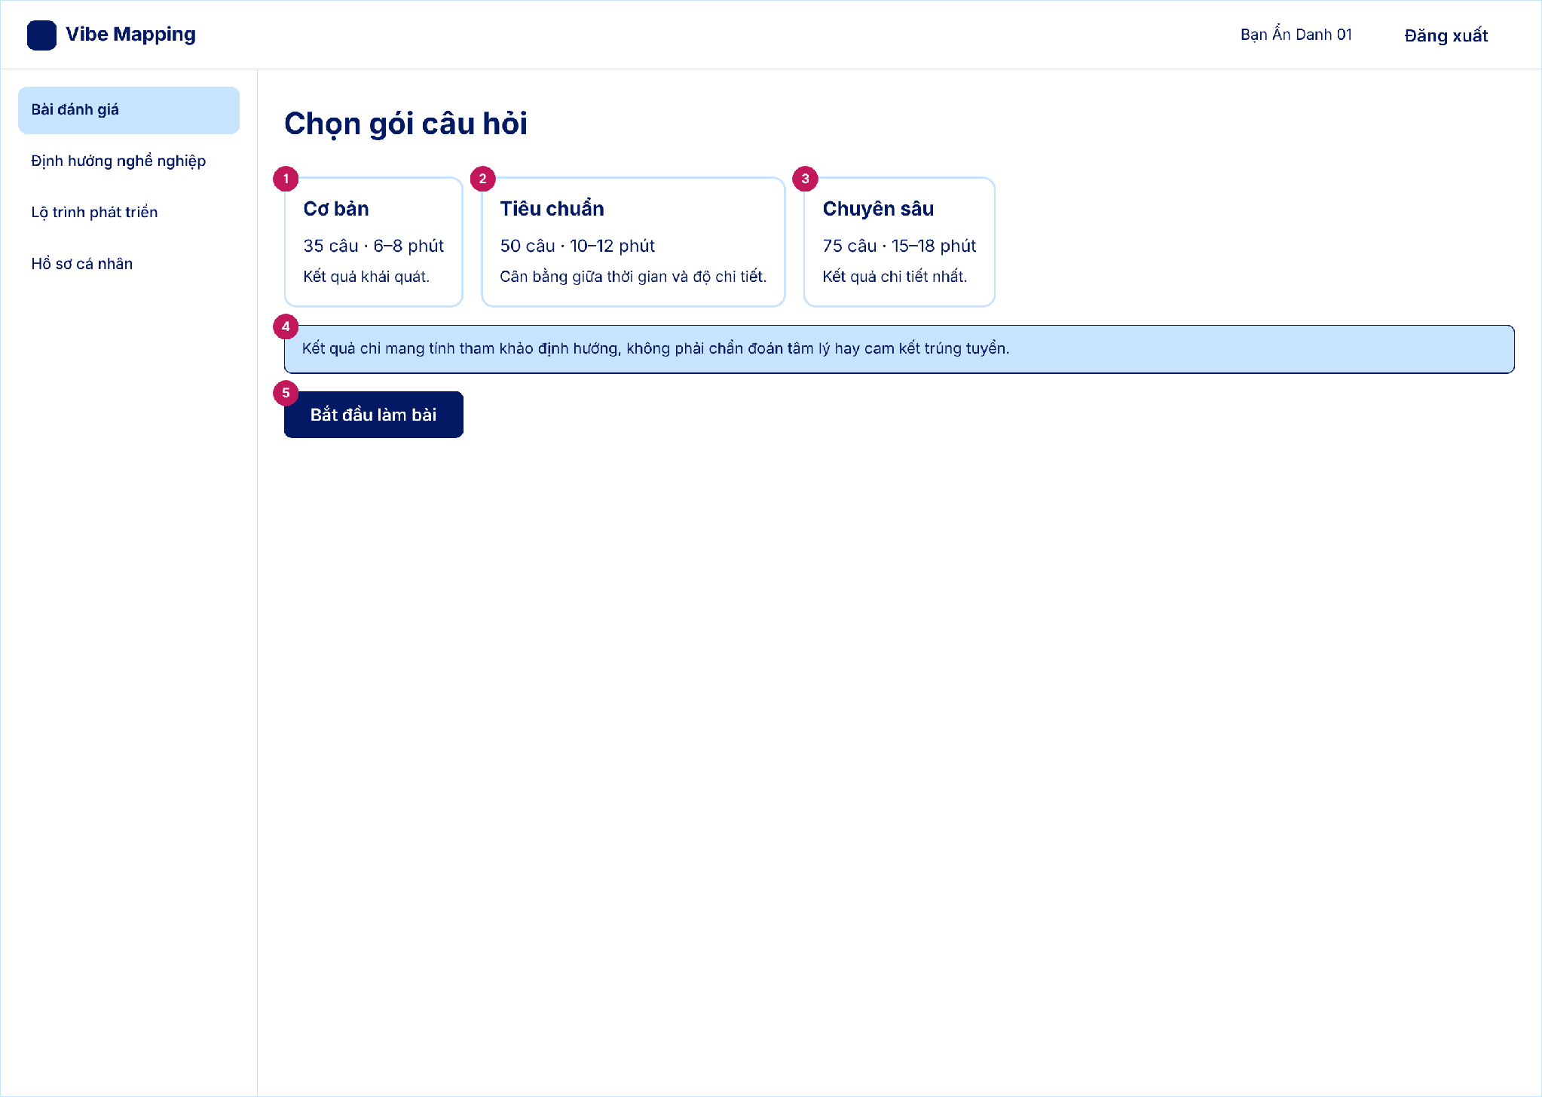
STT | Thành phần giao diện | Loại điều khiển | Mô tả / Nội dung hiển thị | Hành vi & ràng buộc | FR liên quan
1 | Thẻ gói Cơ bản | Thẻ chọn (radio) | "Cơ bản – 35 câu, 6–8 phút. Kết quả khái quát." | Chọn một trong ba gói. Ít câu thì kết quả khái quát (FR01.02.01). | FR01.02.01
2 | Thẻ gói Tiêu chuẩn | Thẻ chọn (radio) | "Tiêu chuẩn – 50 câu, 10–12 phút." | Như trên. Gói đang chọn có viền đậm và nền xanh nhạt. | FR01.02.01
3 | Thẻ gói Chuyên sâu | Thẻ chọn (radio) | "Chuyên sâu – 75 câu, 15–18 phút. Kết quả chi tiết nhất." | Như trên. Càng nhiều câu thì kết quả càng chi tiết (FR01.02.01). | FR01.02.01
4 | Thông báo miễn trừ trách nhiệm | Thông báo (alert thông tin) | Kết quả chỉ mang tính tham khảo định hướng, không phải chẩn đoán tâm lý hay cam kết trúng tuyển. | Hiện bắt buộc ở mọi màn kết quả và chi tiết (BR-001). | FR01.02.01
5 | Nút Bắt đầu làm bài | Nút (chính) | Nhãn "Bắt đầu làm bài". Là nút chính duy nhất của màn. | Mở phần 1 Tính cách. Phải chọn gói trước khi bắt đầu. | FR01.02.01
Bảng nội dung màn hình UI_01-S05 · Chọn gói câu hỏi (error)
Tệp: UI_01-S05_Chon-goi_D_error
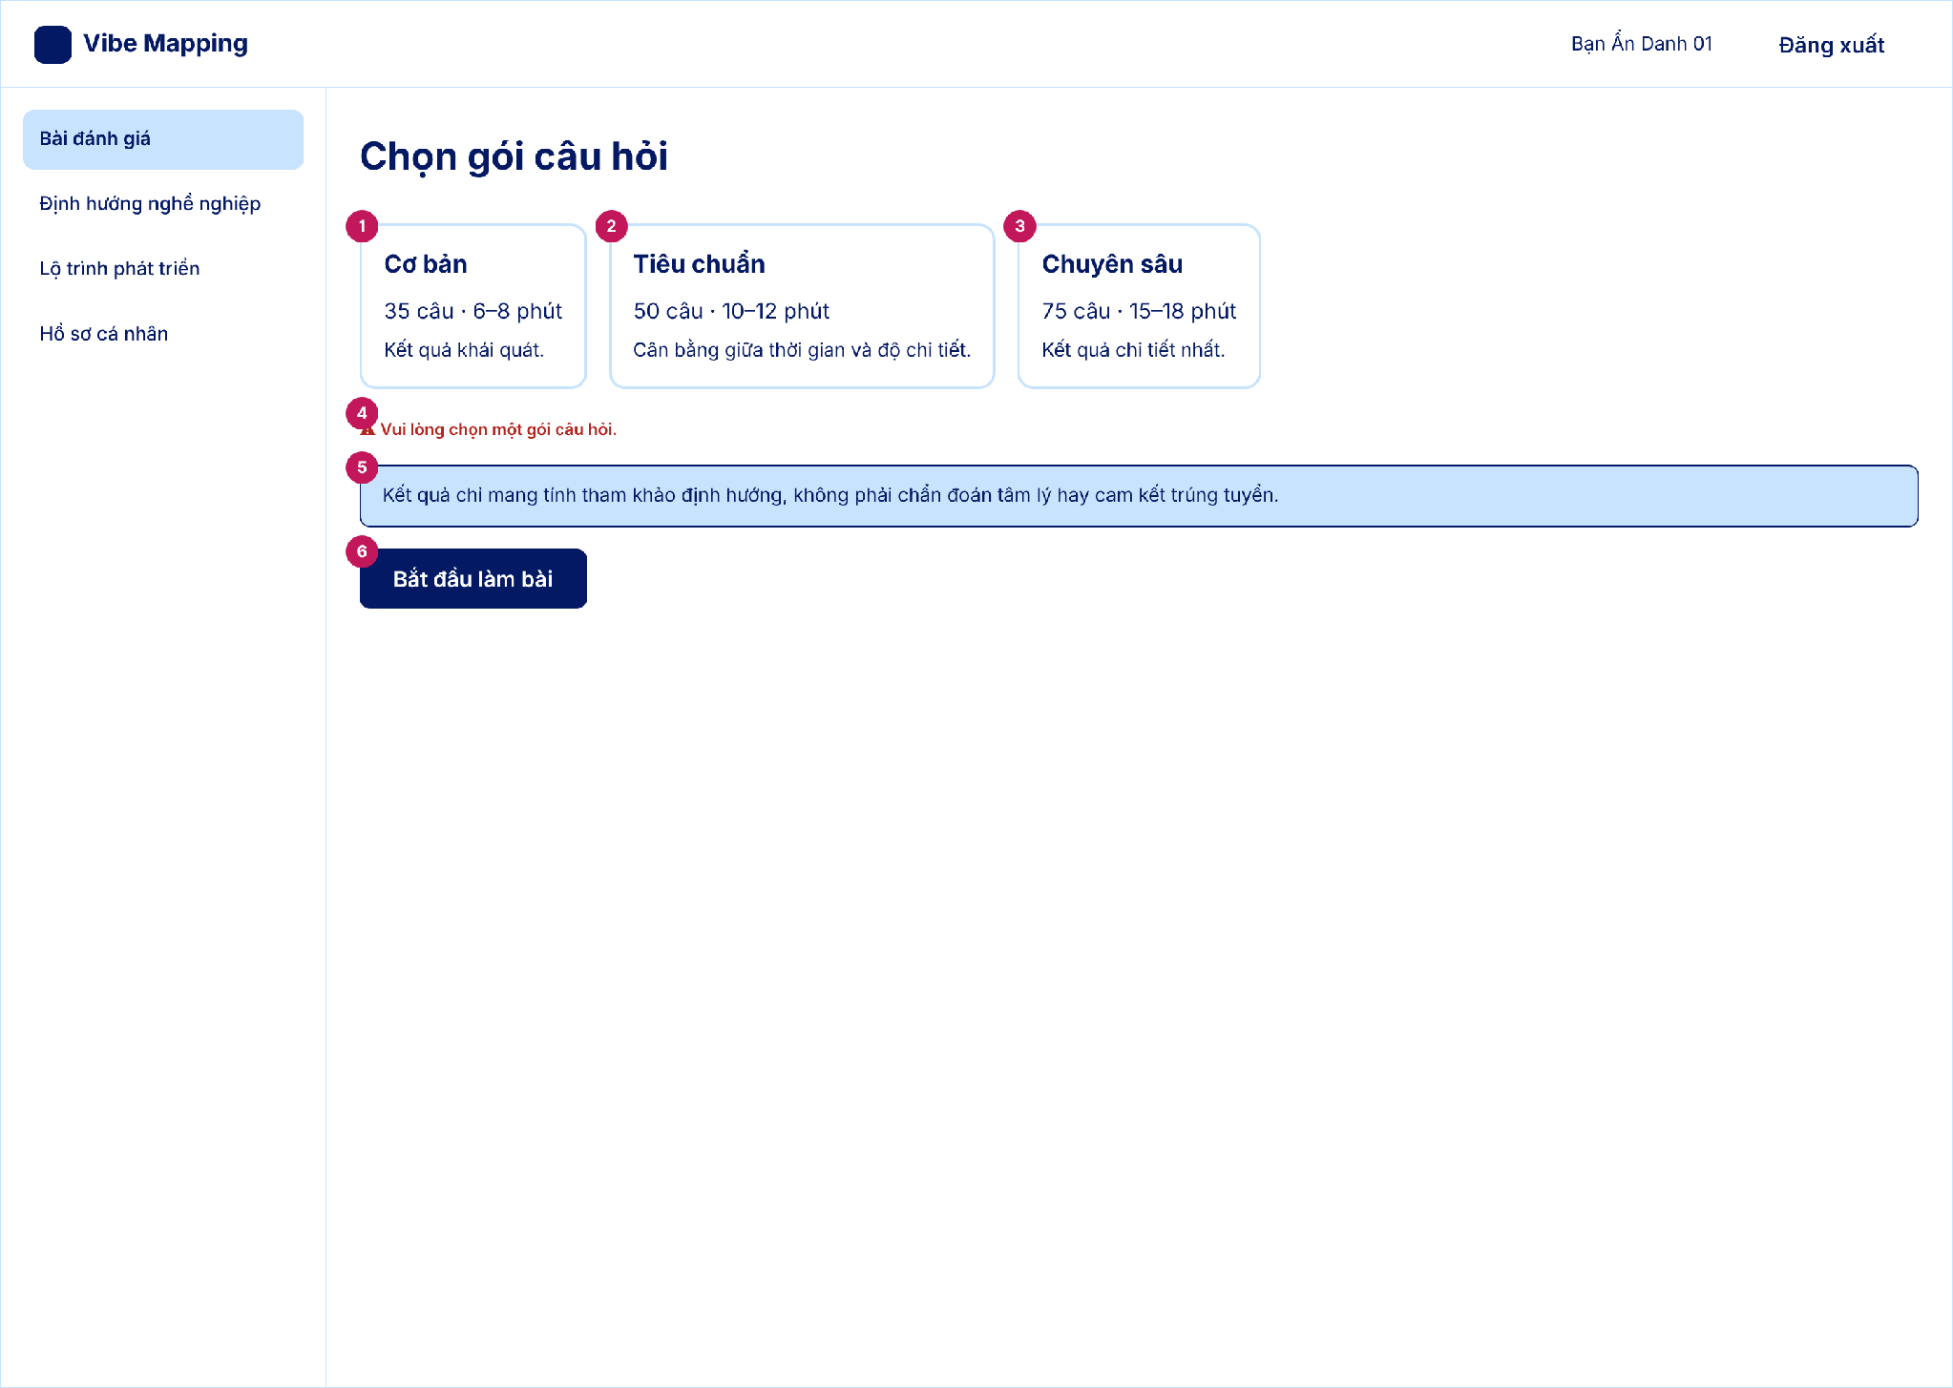
STT | Thành phần giao diện | Loại điều khiển | Mô tả / Nội dung hiển thị | Hành vi & ràng buộc | FR liên quan
1 | Thẻ gói Cơ bản | Thẻ chọn (radio) | "Cơ bản – 35 câu, 6–8 phút. Kết quả khái quát." | Chọn một trong ba gói. Ít câu thì kết quả khái quát (FR01.02.01). | FR01.02.01
2 | Thẻ gói Tiêu chuẩn | Thẻ chọn (radio) | "Tiêu chuẩn – 50 câu, 10–12 phút." | Như trên. Gói đang chọn có viền đậm và nền xanh nhạt. | FR01.02.01
3 | Thẻ gói Chuyên sâu | Thẻ chọn (radio) | "Chuyên sâu – 75 câu, 15–18 phút. Kết quả chi tiết nhất." | Như trên. Càng nhiều câu thì kết quả càng chi tiết (FR01.02.01). | FR01.02.01
4 | Thông báo chưa chọn gói | Chữ báo lỗi | Chữ đỏ: "Vui lòng chọn một gói câu hỏi." | Hiện khi bấm Bắt đầu mà chưa chọn gói. | FR01.02.01
5 | Thông báo miễn trừ trách nhiệm | Thông báo (alert thông tin) | Kết quả chỉ mang tính tham khảo định hướng, không phải chẩn đoán tâm lý hay cam kết trúng tuyển. | Hiện bắt buộc ở mọi màn kết quả và chi tiết (BR-001). | FR01.02.01
6 | Nút Bắt đầu làm bài | Nút (chính) | Nhãn "Bắt đầu làm bài". Là nút chính duy nhất của màn. | Mở phần 1 Tính cách. Phải chọn gói trước khi bắt đầu. | FR01.02.01
Bảng nội dung màn hình UI_01-S05 · Chọn gói câu hỏi (resume)
Tệp: UI_01-S05_Chon-goi_D_resume
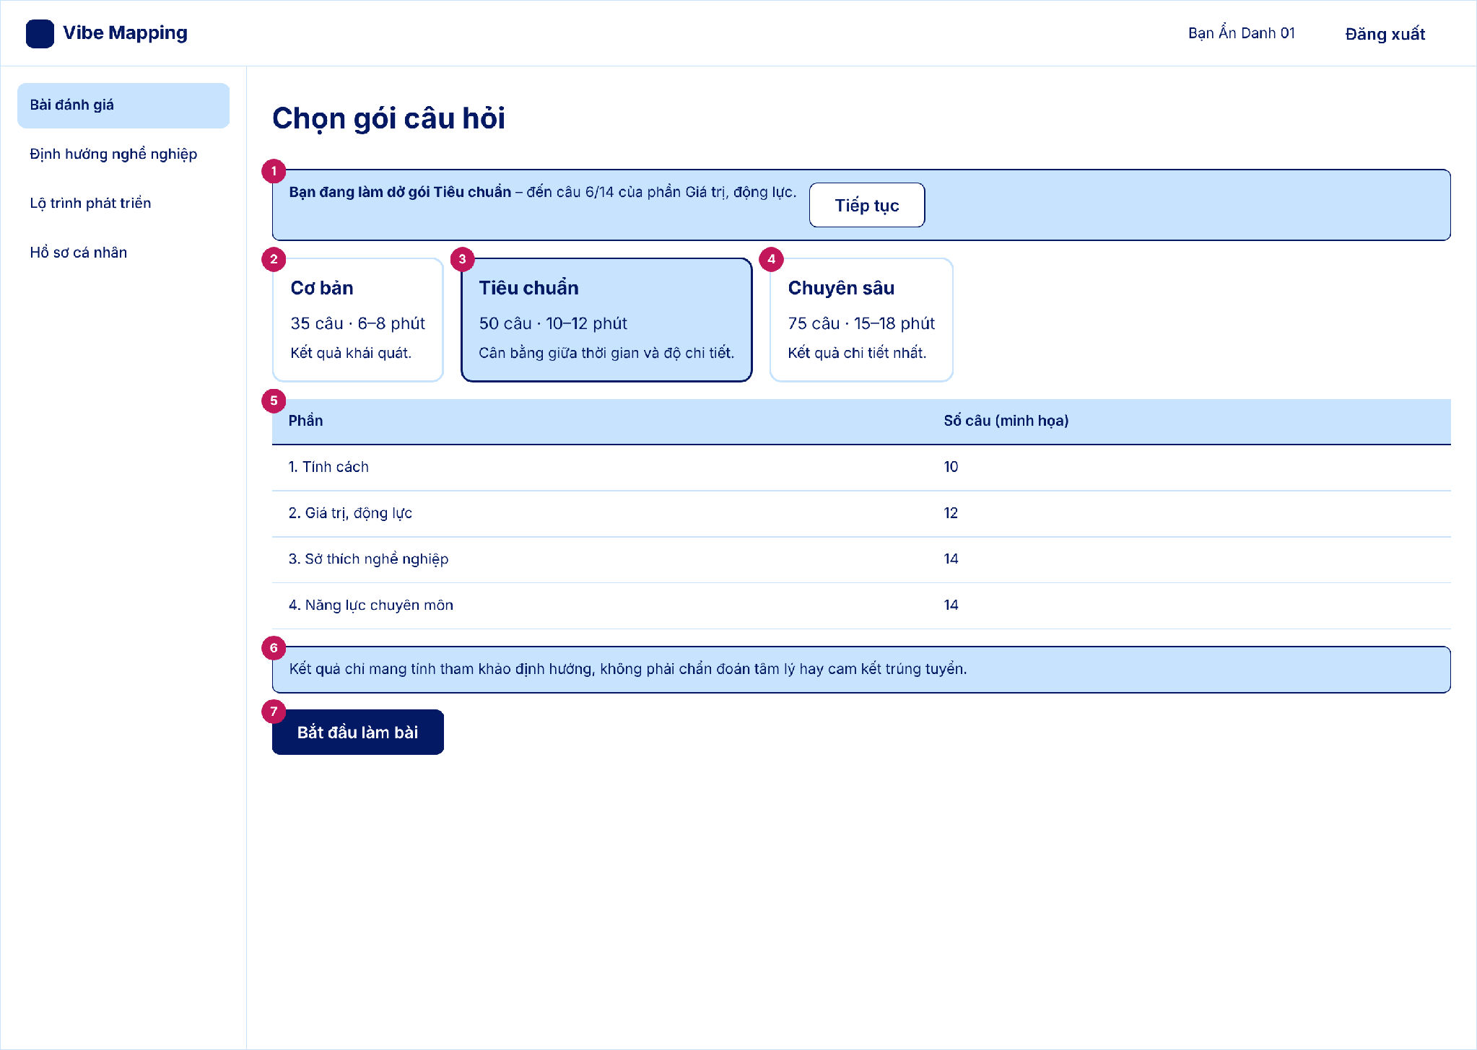
STT | Thành phần giao diện | Loại điều khiển | Mô tả / Nội dung hiển thị | Hành vi & ràng buộc | FR liên quan
1 | Khung tiếp tục bài đang làm | Thông báo + nút | "Bạn đang làm dở gói Tiêu chuẩn, đến câu 6/14 của phần Giá trị, động lực." kèm nút "Tiếp tục". | Tự lưu tạm; lần sau làm tiếp đúng câu đang dừng (BR-004), lưu tối đa 168 giờ (DQ-005). | FR01.02.12
2 | Thẻ gói Cơ bản | Thẻ chọn (radio) | "Cơ bản – 35 câu, 6–8 phút. Kết quả khái quát." | Chọn một trong ba gói. Ít câu thì kết quả khái quát (FR01.02.01). | FR01.02.01
3 | Thẻ gói Tiêu chuẩn | Thẻ chọn (radio) | "Tiêu chuẩn – 50 câu, 10–12 phút." | Như trên. Gói đang chọn có viền đậm và nền xanh nhạt. | FR01.02.01
4 | Thẻ gói Chuyên sâu | Thẻ chọn (radio) | "Chuyên sâu – 75 câu, 15–18 phút. Kết quả chi tiết nhất." | Như trên. Càng nhiều câu thì kết quả càng chi tiết (FR01.02.01). | FR01.02.01
5 | Bảng chia số câu theo phần | Bảng (chỉ đọc) | Số câu của 4 phần ứng với gói đang chọn (số liệu minh họa). | Hệ thống tự chia tổng số câu cho các phần; số câu tăng thì các phần chi tiết được thêm câu (FR01.02.02). [chưa rõ] số câu cụ thể của từng phần. | FR01.02.02
6 | Thông báo miễn trừ trách nhiệm | Thông báo (alert thông tin) | Kết quả chỉ mang tính tham khảo định hướng, không phải chẩn đoán tâm lý hay cam kết trúng tuyển. | Hiện bắt buộc ở mọi màn kết quả và chi tiết (BR-001). | FR01.02.01
7 | Nút Bắt đầu làm bài | Nút (chính) | Nhãn "Bắt đầu làm bài". Là nút chính duy nhất của màn. | Mở phần 1 Tính cách. Phải chọn gói trước khi bắt đầu. | FR01.02.01

Bảng nội dung màn hình UI_01-S06 · Làm bài đánh giá – Phần 3 bị khóa
Tệp: UI_01-S06_Lam-bai_locked_D
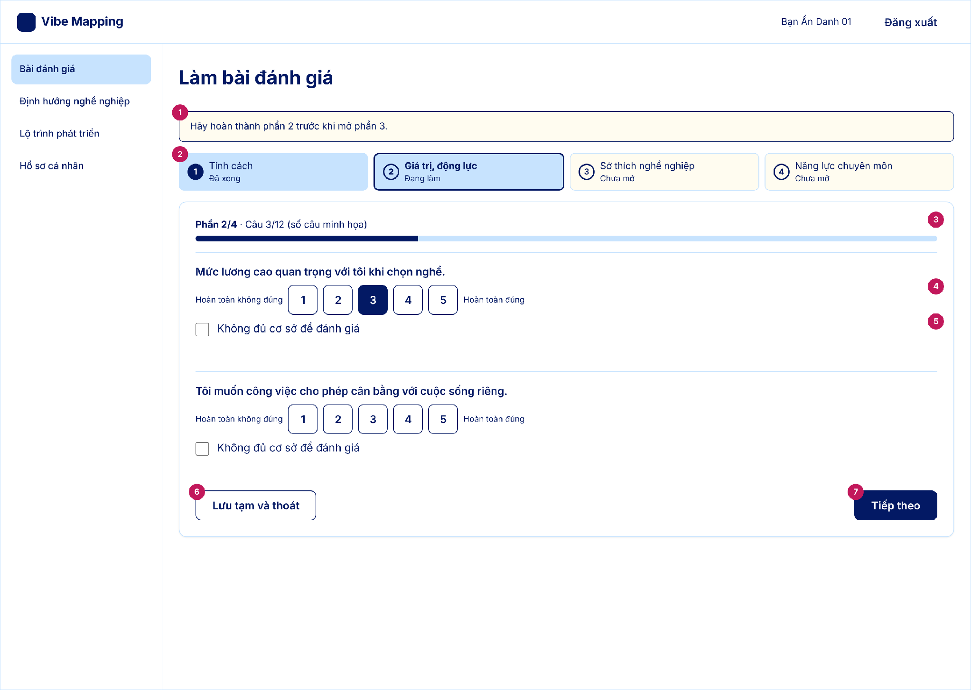
STT | Thành phần giao diện | Loại điều khiển | Mô tả / Nội dung hiển thị | Hành vi & ràng buộc | FR liên quan
1 | Thông báo phần bị khóa | Thông báo (alert cảnh báo) | "Hãy hoàn thành phần 2 trước khi mở phần 3." | Hiện khi bấm vào phần chưa được mở (BR-004). | FR01.02.11
2 | Thanh 4 phần | Thanh bước (chỉ đọc) | 4 bước: Tính cách, Giá trị-động lực, Sở thích nghề nghiệp, Năng lực chuyên môn. Trạng thái: đã xong, đang làm, bị khóa. | Phải làm lần lượt từ khái quát đến chi tiết; chưa xong phần trước thì chưa mở phần sau (BR-004, FR01.02.11). | FR01.02.11
3 | Thanh tiến độ phần | Thanh tiến độ | "Phần 1/4 – Câu 3/10" kèm thanh tiến độ. | Cập nhật theo số câu đã trả lời. Số câu từng phần là dữ liệu minh họa [chưa rõ]. | FR01.02.02
4 | Câu hỏi và thang 1–5 | Nhóm nút chọn (radio 1–5) | Nội dung câu hỏi, 5 mức 1–5 với nhãn hai đầu thang. | Chọn một mức 1–5. Ô đang chọn được tô đậm. | FR01.02.03
5 | Ô Không đủ cơ sở để đánh giá | Hộp chọn (checkbox) | "Không đủ cơ sở để đánh giá" dưới mỗi câu. | Chọn thì hệ thống ghi nhận giá trị rỗng (NULL) và loại câu đó khỏi phép tính điểm tiêu chí, không tính 0 điểm và không phạt 40% (FR01.02.13, BR-005). | FR01.02.13
6 | Nút Lưu tạm và thoát | Nút (phụ) | Nhãn "Lưu tạm và thoát". | Lưu tiến độ, lần sau làm tiếp đúng câu đang dừng (BR-004), giữ tối đa 168 giờ (DQ-005). | FR01.02.12
7 | Nút Tiếp theo | Nút (chính) | Nhãn "Tiếp theo"; ở câu cuối là "Hoàn thành phần". | Chuyển câu kế; cuối phần thì lưu kết quả phần và mở phần sau (FR01.02.10). | FR01.02.10
Bảng nội dung màn hình UI_01-S06 · Làm bài đánh giá – Cảnh báo thiếu dữ liệu
Tệp: UI_01-S06_Lam-bai_nes_D
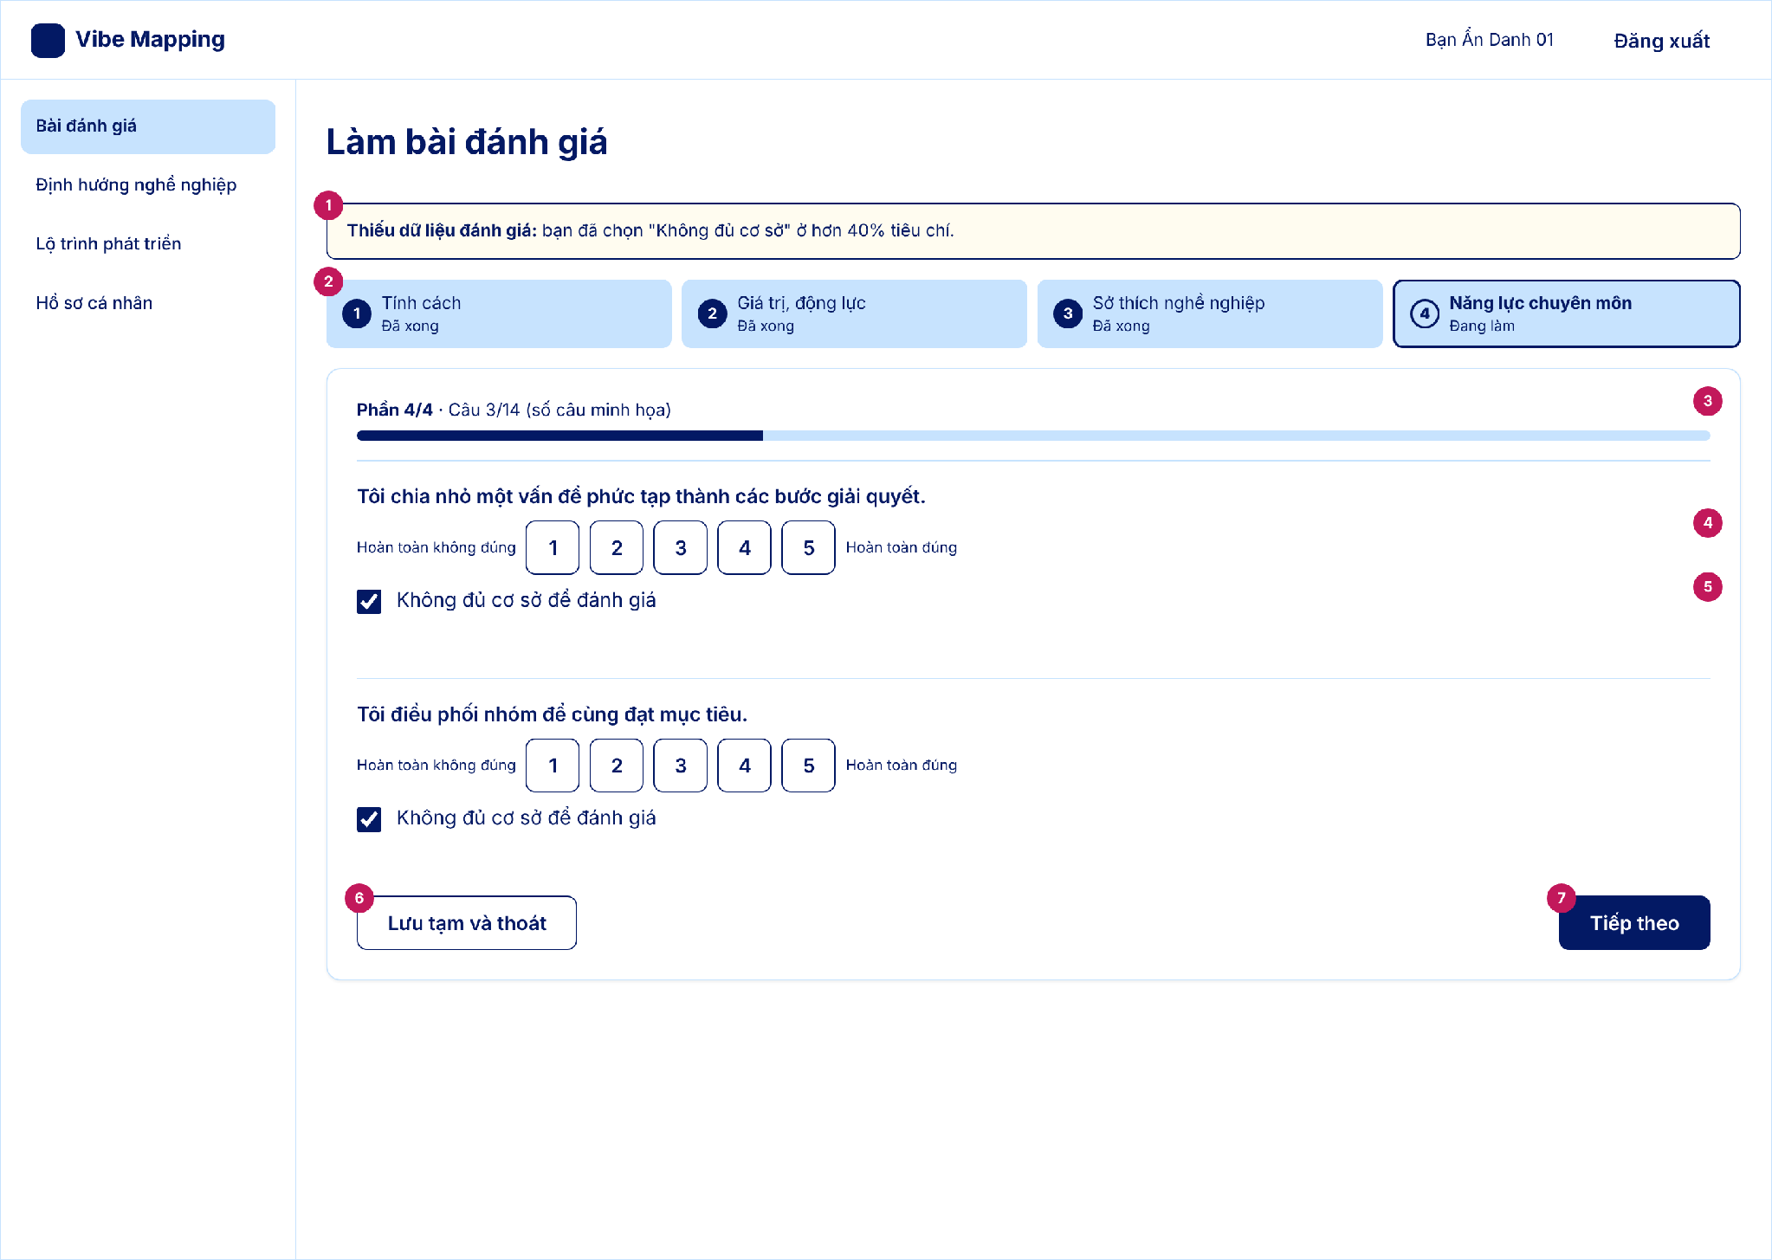
STT | Thành phần giao diện | Loại điều khiển | Mô tả / Nội dung hiển thị | Hành vi & ràng buộc | FR liên quan
1 | Nhãn Thiếu dữ liệu đánh giá | Thông báo (alert cảnh báo) | "Thiếu dữ liệu đánh giá: bạn đã chọn Không đủ cơ sở ở hơn 40% tiêu chí." | Hiện khi số tiêu chí chọn Không đủ cơ sở vượt 40% tổng số tiêu chí (P14, BR-005). Kết quả vẫn tính trên các câu hợp lệ, không trừ điểm; độ tin cậy được hạ theo R11. | FR01.02.13
2 | Thanh 4 phần | Thanh bước (chỉ đọc) | 4 bước: Tính cách, Giá trị-động lực, Sở thích nghề nghiệp, Năng lực chuyên môn. Trạng thái: đã xong, đang làm, bị khóa. | Phải làm lần lượt từ khái quát đến chi tiết; chưa xong phần trước thì chưa mở phần sau (BR-004, FR01.02.11). | FR01.02.11
3 | Thanh tiến độ phần | Thanh tiến độ | "Phần 1/4 – Câu 3/10" kèm thanh tiến độ. | Cập nhật theo số câu đã trả lời. Số câu từng phần là dữ liệu minh họa [chưa rõ]. | FR01.02.02
4 | Câu hỏi và thang 1–5 | Nhóm nút chọn (radio 1–5) | Nội dung câu hỏi, 5 mức 1–5 với nhãn hai đầu thang. | Chọn một mức 1–5. Ô đang chọn được tô đậm. | FR01.02.03
5 | Ô Không đủ cơ sở để đánh giá | Hộp chọn (checkbox) | "Không đủ cơ sở để đánh giá" dưới mỗi câu. | Chọn thì hệ thống ghi nhận giá trị rỗng (NULL) và loại câu đó khỏi phép tính điểm tiêu chí, không tính 0 điểm và không phạt 40% (FR01.02.13, BR-005). | FR01.02.13
6 | Nút Lưu tạm và thoát | Nút (phụ) | Nhãn "Lưu tạm và thoát". | Lưu tiến độ, lần sau làm tiếp đúng câu đang dừng (BR-004), giữ tối đa 168 giờ (DQ-005). | FR01.02.12
7 | Nút Tiếp theo | Nút (chính) | Nhãn "Tiếp theo"; ở câu cuối là "Hoàn thành phần". | Chuyển câu kế; cuối phần thì lưu kết quả phần và mở phần sau (FR01.02.10). | FR01.02.10

Bảng nội dung màn hình UI_01-S06 · Làm bài đánh giá – Phần 1 – Tính cách
Tệp: UI_01-S06_Lam-bai_p1_D
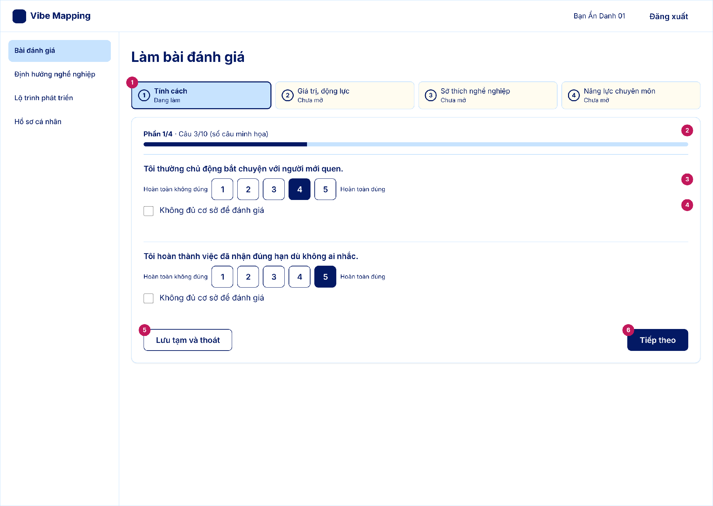
STT | Thành phần giao diện | Loại điều khiển | Mô tả / Nội dung hiển thị | Hành vi & ràng buộc | FR liên quan
1 | Thanh 4 phần | Thanh bước (chỉ đọc) | 4 bước: Tính cách, Giá trị-động lực, Sở thích nghề nghiệp, Năng lực chuyên môn. Trạng thái: đã xong, đang làm, bị khóa. | Phải làm lần lượt từ khái quát đến chi tiết; chưa xong phần trước thì chưa mở phần sau (BR-004, FR01.02.11). | FR01.02.11
2 | Thanh tiến độ phần | Thanh tiến độ | "Phần 1/4 – Câu 3/10" kèm thanh tiến độ. | Cập nhật theo số câu đã trả lời. Số câu từng phần là dữ liệu minh họa [chưa rõ]. | FR01.02.02
3 | Câu hỏi và thang 1–5 | Nhóm nút chọn (radio 1–5) | Nội dung câu hỏi, 5 mức 1–5 với nhãn hai đầu thang. Nội dung câu là dữ liệu minh họa. | Phần mở đầu, khái quát nhất; làm theo các tiêu chí nhóm G1 Tính cách cá nhân, kết quả ánh xạ vào G1, G4 (FR01.02.03). | FR01.02.03
4 | Ô Không đủ cơ sở để đánh giá | Hộp chọn (checkbox) | "Không đủ cơ sở để đánh giá" dưới mỗi câu. | Chọn thì hệ thống ghi nhận giá trị rỗng (NULL) và loại câu đó khỏi phép tính điểm tiêu chí, không tính 0 điểm và không phạt 40% (FR01.02.13, BR-005). | FR01.02.13
5 | Nút Lưu tạm và thoát | Nút (phụ) | Nhãn "Lưu tạm và thoát". | Lưu tiến độ, lần sau làm tiếp đúng câu đang dừng (BR-004), giữ tối đa 168 giờ (DQ-005). | FR01.02.12
6 | Nút Tiếp theo | Nút (chính) | Nhãn "Tiếp theo"; ở câu cuối là "Hoàn thành phần". | Chuyển câu kế; cuối phần thì lưu kết quả phần và mở phần sau (FR01.02.10). | FR01.02.10
Bảng nội dung màn hình UI_01-S06 · Làm bài đánh giá – Phần 2 – Giá trị, động lực
Tệp: UI_01-S06_Lam-bai_p2_D
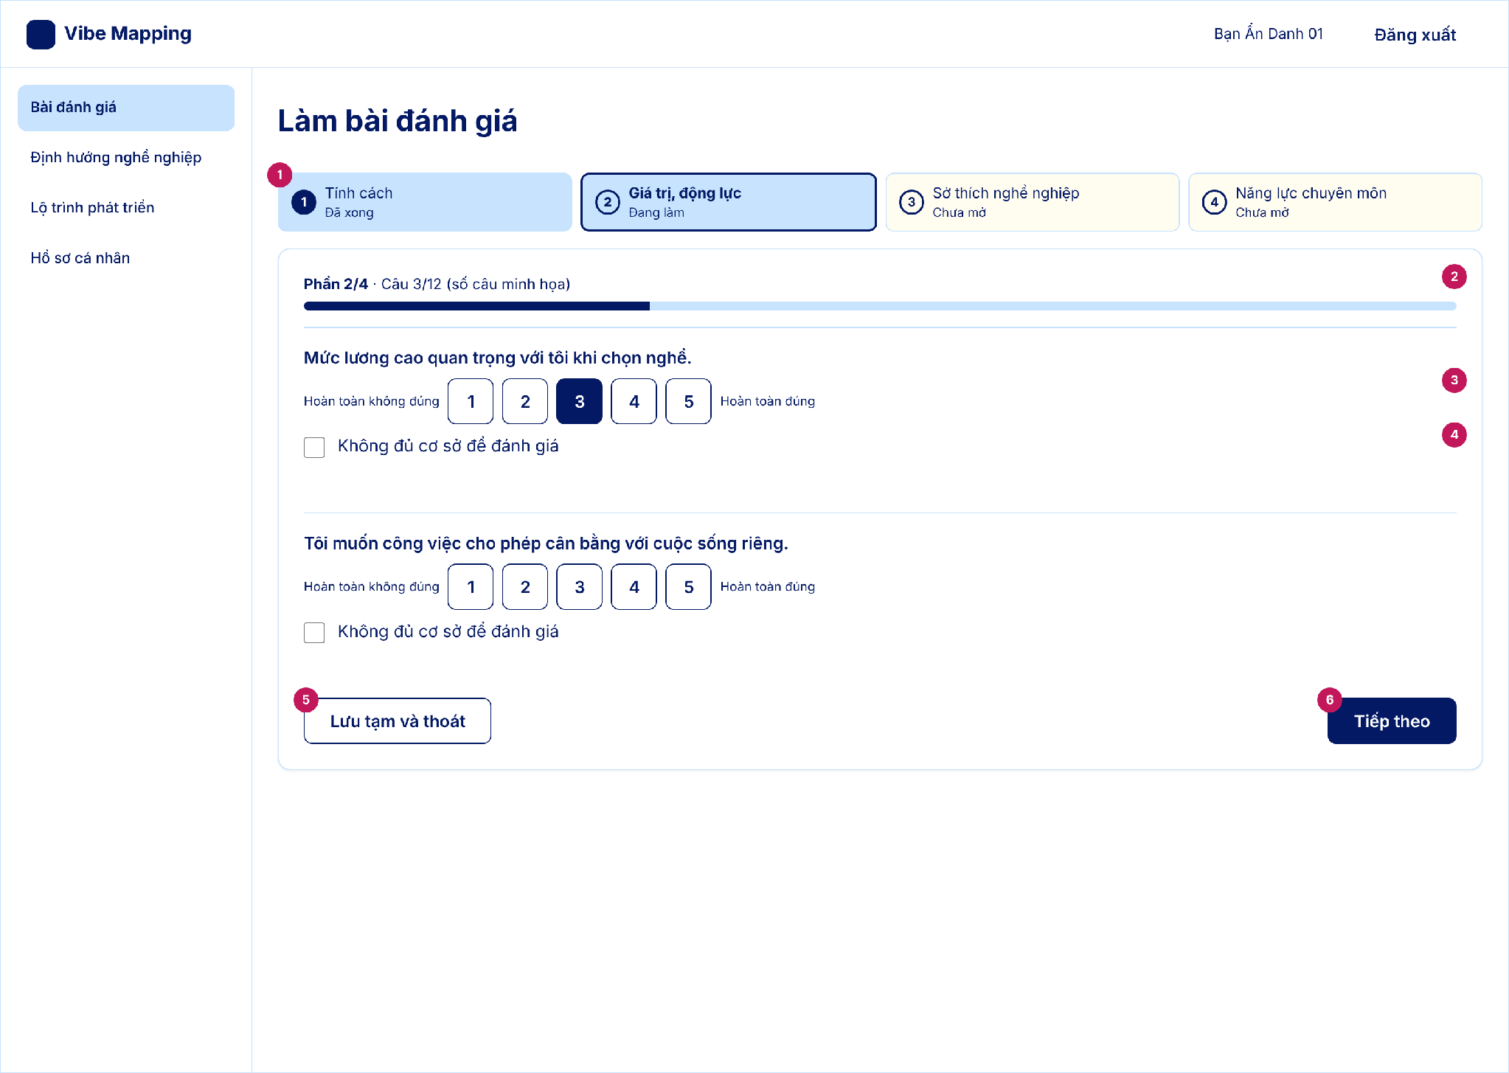
STT | Thành phần giao diện | Loại điều khiển | Mô tả / Nội dung hiển thị | Hành vi & ràng buộc | FR liên quan
1 | Thanh 4 phần | Thanh bước (chỉ đọc) | 4 bước: Tính cách, Giá trị-động lực, Sở thích nghề nghiệp, Năng lực chuyên môn. Trạng thái: đã xong, đang làm, bị khóa. | Phải làm lần lượt từ khái quát đến chi tiết; chưa xong phần trước thì chưa mở phần sau (BR-004, FR01.02.11). | FR01.02.11
2 | Thanh tiến độ phần | Thanh tiến độ | "Phần 1/4 – Câu 3/10" kèm thanh tiến độ. | Cập nhật theo số câu đã trả lời. Số câu từng phần là dữ liệu minh họa [chưa rõ]. | FR01.02.02
3 | Câu hỏi và thang 1–5 | Nhóm nút chọn (radio 1–5) | Nội dung câu hỏi, 5 mức 1–5 với nhãn hai đầu thang. Nội dung câu là dữ liệu minh họa. | Câu hỏi soạn theo kết quả phần tính cách (FR01.02.05). Tình huống về giá trị nghề nghiệp và tự chấm động lực. | FR01.02.05
4 | Ô Không đủ cơ sở để đánh giá | Hộp chọn (checkbox) | "Không đủ cơ sở để đánh giá" dưới mỗi câu. | Chọn thì hệ thống ghi nhận giá trị rỗng (NULL) và loại câu đó khỏi phép tính điểm tiêu chí, không tính 0 điểm và không phạt 40% (FR01.02.13, BR-005). | FR01.02.13
5 | Nút Lưu tạm và thoát | Nút (phụ) | Nhãn "Lưu tạm và thoát". | Lưu tiến độ, lần sau làm tiếp đúng câu đang dừng (BR-004), giữ tối đa 168 giờ (DQ-005). | FR01.02.12
6 | Nút Tiếp theo | Nút (chính) | Nhãn "Tiếp theo"; ở câu cuối là "Hoàn thành phần". | Chuyển câu kế; cuối phần thì lưu kết quả phần và mở phần sau (FR01.02.10). | FR01.02.10

Bảng nội dung màn hình UI_01-S06 · Làm bài đánh giá – Phần 3 – Sở thích nghề nghiệp
Tệp: UI_01-S06_Lam-bai_p3_D
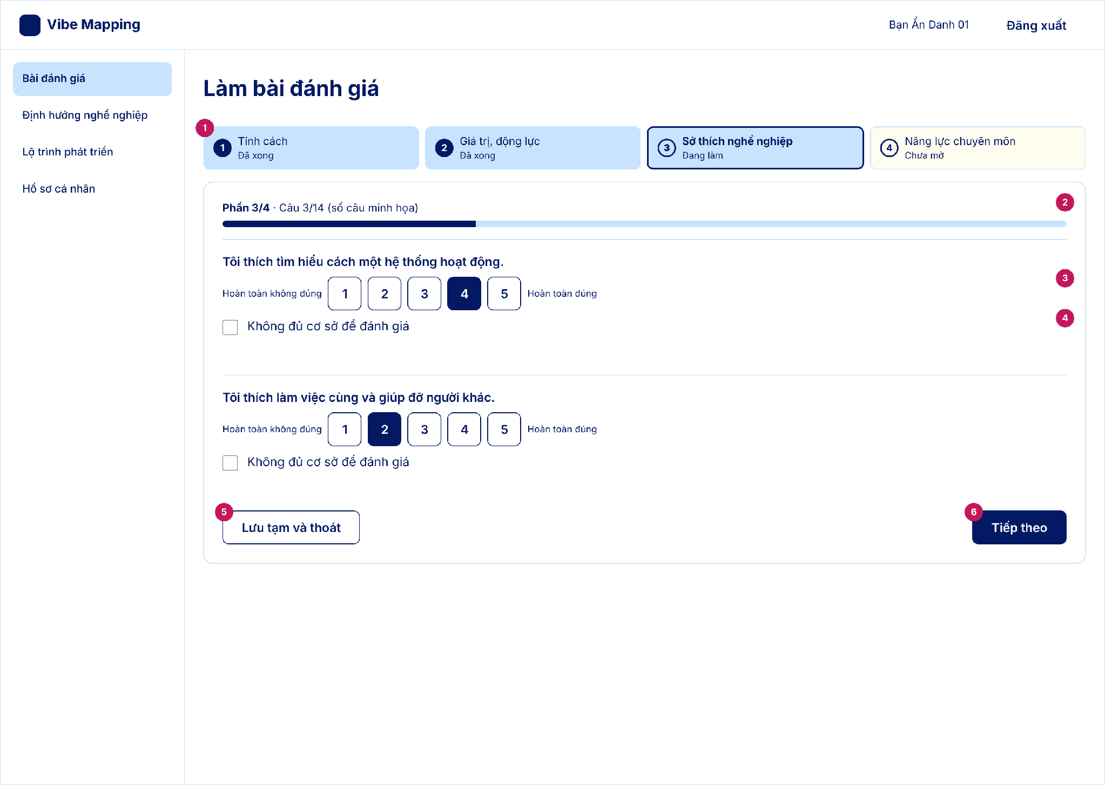
STT | Thành phần giao diện | Loại điều khiển | Mô tả / Nội dung hiển thị | Hành vi & ràng buộc | FR liên quan
1 | Thanh 4 phần | Thanh bước (chỉ đọc) | 4 bước: Tính cách, Giá trị-động lực, Sở thích nghề nghiệp, Năng lực chuyên môn. Trạng thái: đã xong, đang làm, bị khóa. | Phải làm lần lượt từ khái quát đến chi tiết; chưa xong phần trước thì chưa mở phần sau (BR-004, FR01.02.11). | FR01.02.11
2 | Thanh tiến độ phần | Thanh tiến độ | "Phần 1/4 – Câu 3/10" kèm thanh tiến độ. | Cập nhật theo số câu đã trả lời. Số câu từng phần là dữ liệu minh họa [chưa rõ]. | FR01.02.02
3 | Câu hỏi và thang 1–5 | Nhóm nút chọn (radio 1–5) | Nội dung câu hỏi, 5 mức 1–5 với nhãn hai đầu thang. Nội dung câu là dữ liệu minh họa. | Câu hỏi soạn theo kết quả các phần trước, theo mô hình Holland RIASEC, ánh xạ vào G6 (FR01.02.07). | FR01.02.07
4 | Ô Không đủ cơ sở để đánh giá | Hộp chọn (checkbox) | "Không đủ cơ sở để đánh giá" dưới mỗi câu. | Chọn thì hệ thống ghi nhận giá trị rỗng (NULL) và loại câu đó khỏi phép tính điểm tiêu chí, không tính 0 điểm và không phạt 40% (FR01.02.13, BR-005). | FR01.02.13
5 | Nút Lưu tạm và thoát | Nút (phụ) | Nhãn "Lưu tạm và thoát". | Lưu tiến độ, lần sau làm tiếp đúng câu đang dừng (BR-004), giữ tối đa 168 giờ (DQ-005). | FR01.02.12
6 | Nút Tiếp theo | Nút (chính) | Nhãn "Tiếp theo"; ở câu cuối là "Hoàn thành phần". | Chuyển câu kế; cuối phần thì lưu kết quả phần và mở phần sau (FR01.02.10). | FR01.02.10
Bảng nội dung màn hình UI_01-S06 · Làm bài đánh giá – Phần 4 – Năng lực chuyên môn
Tệp: UI_01-S06_Lam-bai_p4_D
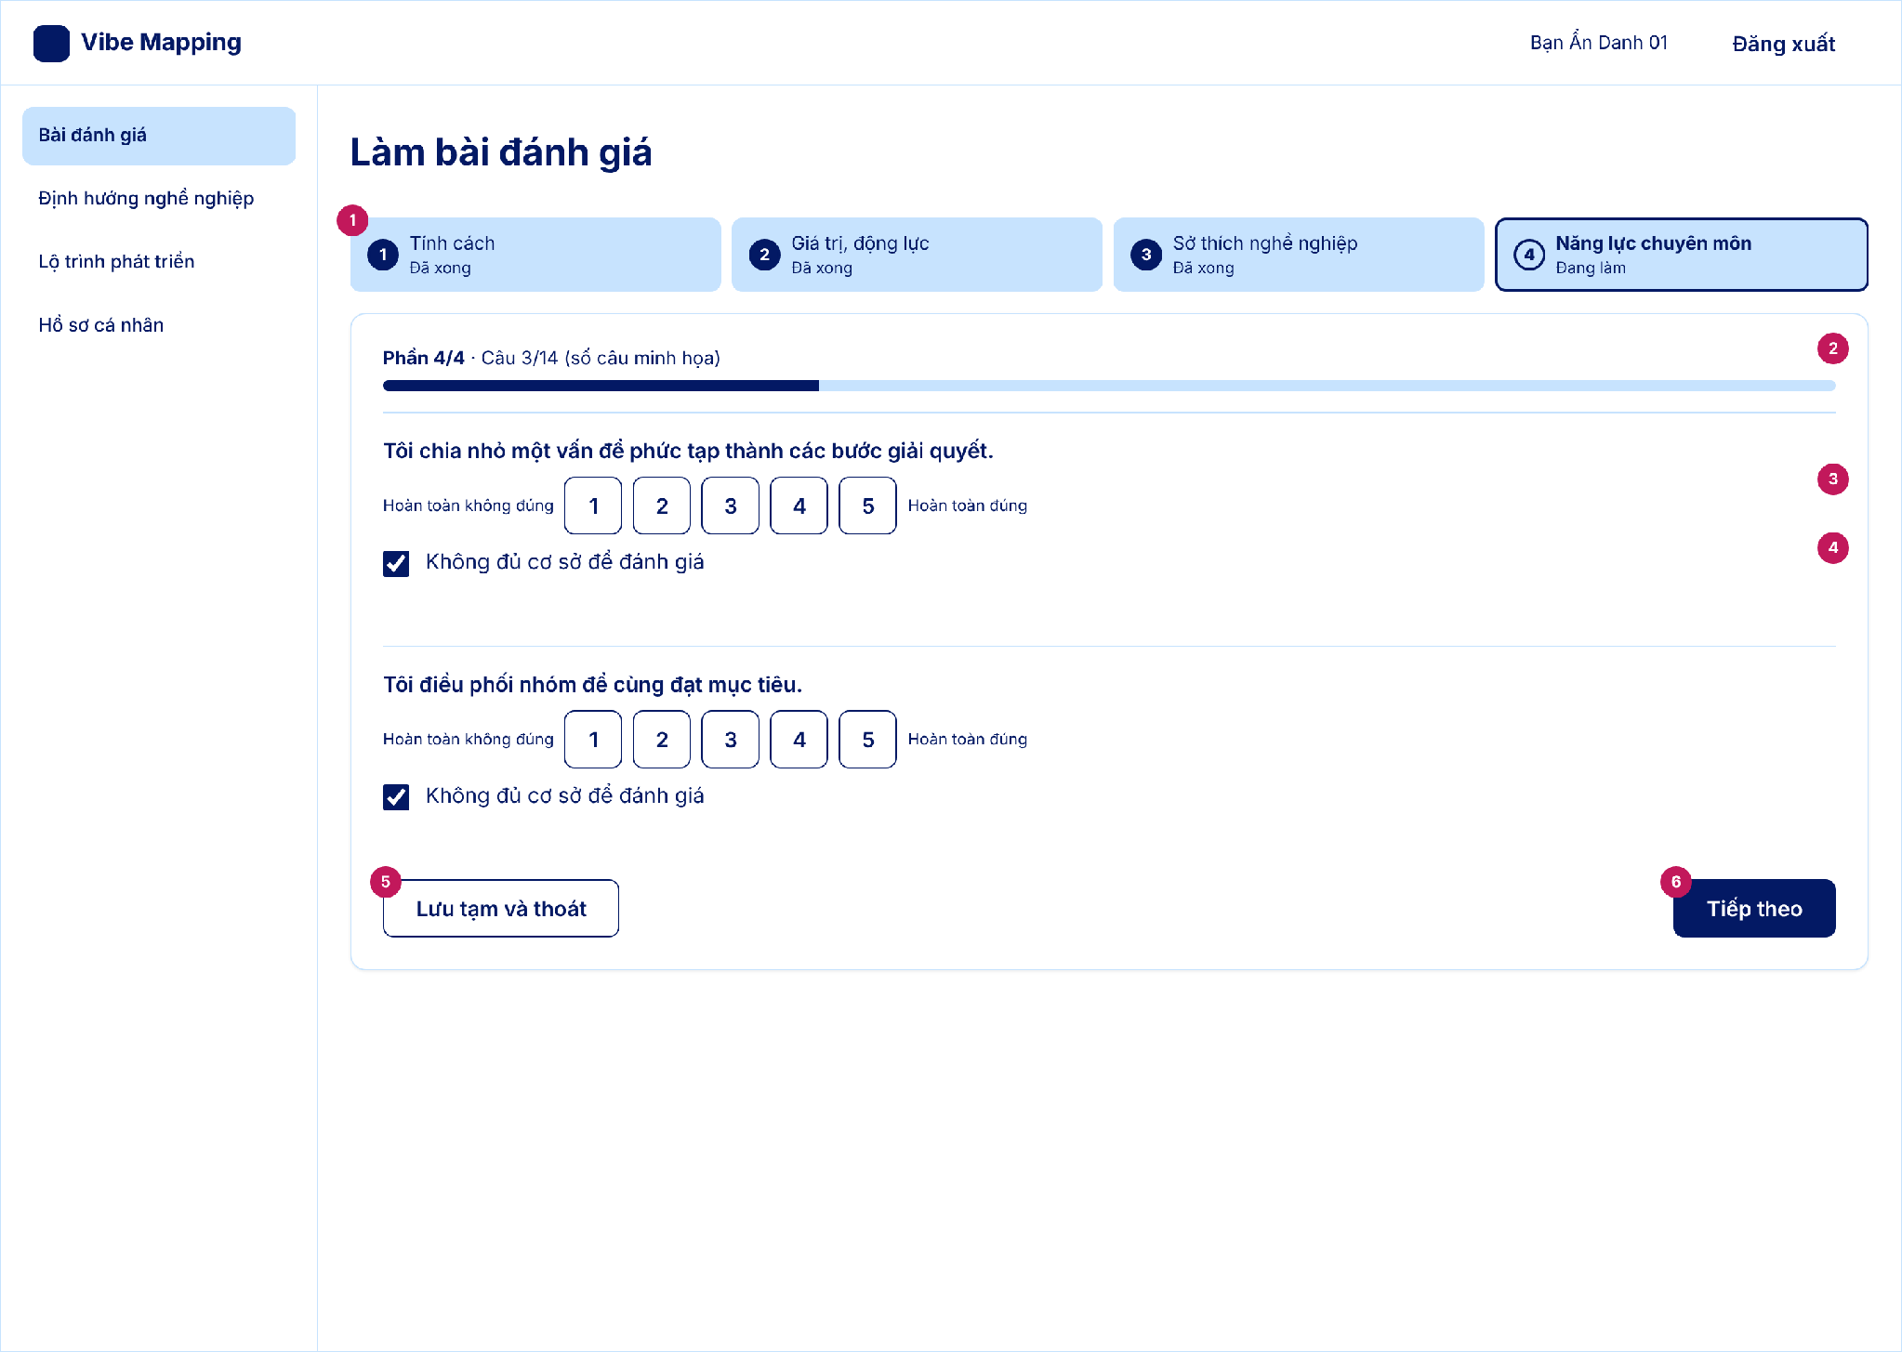
STT | Thành phần giao diện | Loại điều khiển | Mô tả / Nội dung hiển thị | Hành vi & ràng buộc | FR liên quan
1 | Thanh 4 phần | Thanh bước (chỉ đọc) | 4 bước: Tính cách, Giá trị-động lực, Sở thích nghề nghiệp, Năng lực chuyên môn. Trạng thái: đã xong, đang làm, bị khóa. | Phải làm lần lượt từ khái quát đến chi tiết; chưa xong phần trước thì chưa mở phần sau (BR-004, FR01.02.11). | FR01.02.11
2 | Thanh tiến độ phần | Thanh tiến độ | "Phần 1/4 – Câu 3/10" kèm thanh tiến độ. | Cập nhật theo số câu đã trả lời. Số câu từng phần là dữ liệu minh họa [chưa rõ]. | FR01.02.02
3 | Câu hỏi và thang 1–5 | Nhóm nút chọn (radio 1–5) | Nội dung câu hỏi, 5 mức 1–5 với nhãn hai đầu thang. Nội dung câu là dữ liệu minh họa. | Phần chi tiết nhất: tự chấm 1–5 các tiêu chí nhóm tư duy, giao tiếp, thái độ, lãnh đạo; mỗi tiêu chí có định nghĩa và ví dụ hành vi (FR01.02.09). | FR01.02.09
4 | Ô Không đủ cơ sở để đánh giá | Hộp chọn (checkbox) | "Không đủ cơ sở để đánh giá" dưới mỗi câu. | Chọn thì hệ thống ghi nhận giá trị rỗng (NULL) và loại câu đó khỏi phép tính điểm tiêu chí, không tính 0 điểm và không phạt 40% (FR01.02.13, BR-005). | FR01.02.13
5 | Nút Lưu tạm và thoát | Nút (phụ) | Nhãn "Lưu tạm và thoát". | Lưu tiến độ, lần sau làm tiếp đúng câu đang dừng (BR-004), giữ tối đa 168 giờ (DQ-005). | FR01.02.12
6 | Nút Tiếp theo | Nút (chính) | Nhãn "Tiếp theo"; ở câu cuối là "Hoàn thành phần". | Chuyển câu kế; cuối phần thì lưu kết quả phần và mở phần sau (FR01.02.10). | FR01.02.10

Bảng nội dung màn hình UI_01-S06 · Làm bài đánh giá – Đã lưu tạm
Tệp: UI_01-S06_Lam-bai_saved_D
STT | Thành phần giao diện | Loại điều khiển | Mô tả / Nội dung hiển thị | Hành vi & ràng buộc | FR liên quan
1 | Thông báo đã lưu tạm | Thông báo (alert) | "Đã lưu tạm. Bạn có thể quay lại làm tiếp trong 7 ngày." | Hiện sau khi lưu tạm; 168 giờ = 7 ngày (DQ-005). | FR01.02.12
2 | Thanh 4 phần | Thanh bước (chỉ đọc) | 4 bước: Tính cách, Giá trị-động lực, Sở thích nghề nghiệp, Năng lực chuyên môn. Trạng thái: đã xong, đang làm, bị khóa. | Phải làm lần lượt từ khái quát đến chi tiết; chưa xong phần trước thì chưa mở phần sau (BR-004, FR01.02.11). | FR01.02.11
3 | Thanh tiến độ phần | Thanh tiến độ | "Phần 1/4 – Câu 3/10" kèm thanh tiến độ. | Cập nhật theo số câu đã trả lời. Số câu từng phần là dữ liệu minh họa [chưa rõ]. | FR01.02.02
4 | Câu hỏi và thang 1–5 | Nhóm nút chọn (radio 1–5) | Nội dung câu hỏi, 5 mức 1–5 với nhãn hai đầu thang. | Chọn một mức 1–5. Ô đang chọn được tô đậm. | FR01.02.03
5 | Ô Không đủ cơ sở để đánh giá | Hộp chọn (checkbox) | "Không đủ cơ sở để đánh giá" dưới mỗi câu. | Chọn thì hệ thống ghi nhận giá trị rỗng (NULL) và loại câu đó khỏi phép tính điểm tiêu chí, không tính 0 điểm và không phạt 40% (FR01.02.13, BR-005). | FR01.02.13
6 | Nút Lưu tạm và thoát | Nút (phụ) | Nhãn "Lưu tạm và thoát". | Lưu tiến độ, lần sau làm tiếp đúng câu đang dừng (BR-004), giữ tối đa 168 giờ (DQ-005). | FR01.02.12
7 | Nút Tiếp theo | Nút (chính) | Nhãn "Tiếp theo"; ở câu cuối là "Hoàn thành phần". | Chuyển câu kế; cuối phần thì lưu kết quả phần và mở phần sau (FR01.02.10). | FR01.02.10
Bảng nội dung màn hình UI_01-S07 · Kết quả từng phần – Mã Holland
Tệp: UI_01-S07_Ket-qua-phan_D_holland
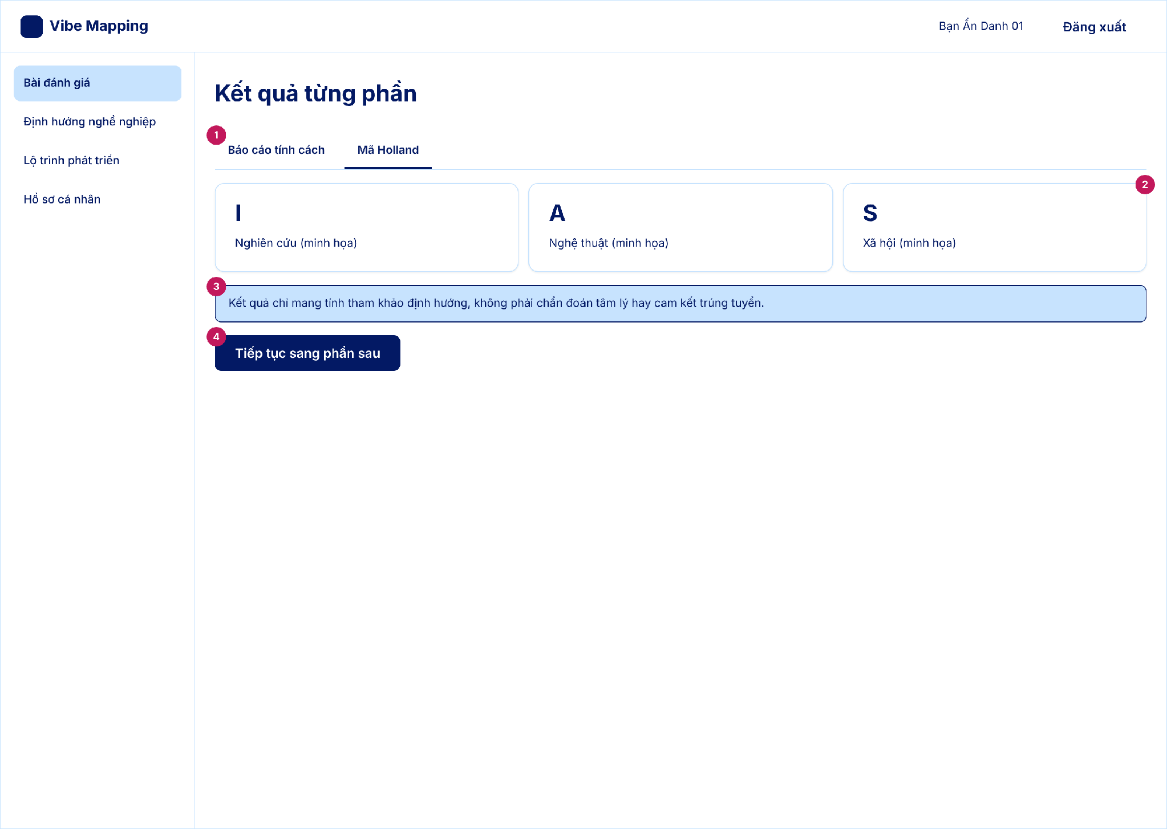
STT | Thành phần giao diện | Loại điều khiển | Mô tả / Nội dung hiển thị | Hành vi & ràng buộc | FR liên quan
1 | Chọn kết quả phần | Thanh tab (2 tab) | Hai tab: Báo cáo tính cách, Mã Holland. | Đổi tab để xem kết quả từng phần đã hoàn thành. | FR01.02.04, FR01.02.08
2 | Mã Holland nổi trội | Ba thẻ chữ cái | 3 chữ cái Holland nổi trội nhất kèm diễn giải ngắn (ví dụ minh họa: I – Nghiên cứu, A – Nghệ thuật, S – Xã hội). | Lấy 3 nhóm điểm cao nhất của RIASEC, ánh xạ vào G6 (FR01.02.07). [chưa rõ] cách xử lý khi điểm bằng nhau. | FR01.02.08
3 | Thông báo miễn trừ trách nhiệm | Thông báo (alert thông tin) | Kết quả chỉ mang tính tham khảo định hướng, không phải chẩn đoán tâm lý hay cam kết trúng tuyển. | Hiện bắt buộc ở mọi báo cáo kết quả (BR-001). | FR01.02.04
4 | Nút Tiếp tục phần sau | Nút (chính) | Nhãn "Tiếp tục sang phần sau". | Mở phần kế tiếp đã được soạn theo kết quả phần vừa xong (FR01.02.10). | FR01.02.10
Bảng nội dung màn hình UI_01-S07 · Kết quả từng phần – Báo cáo tính cách
Tệp: UI_01-S07_Ket-qua-phan_D_tinhcach
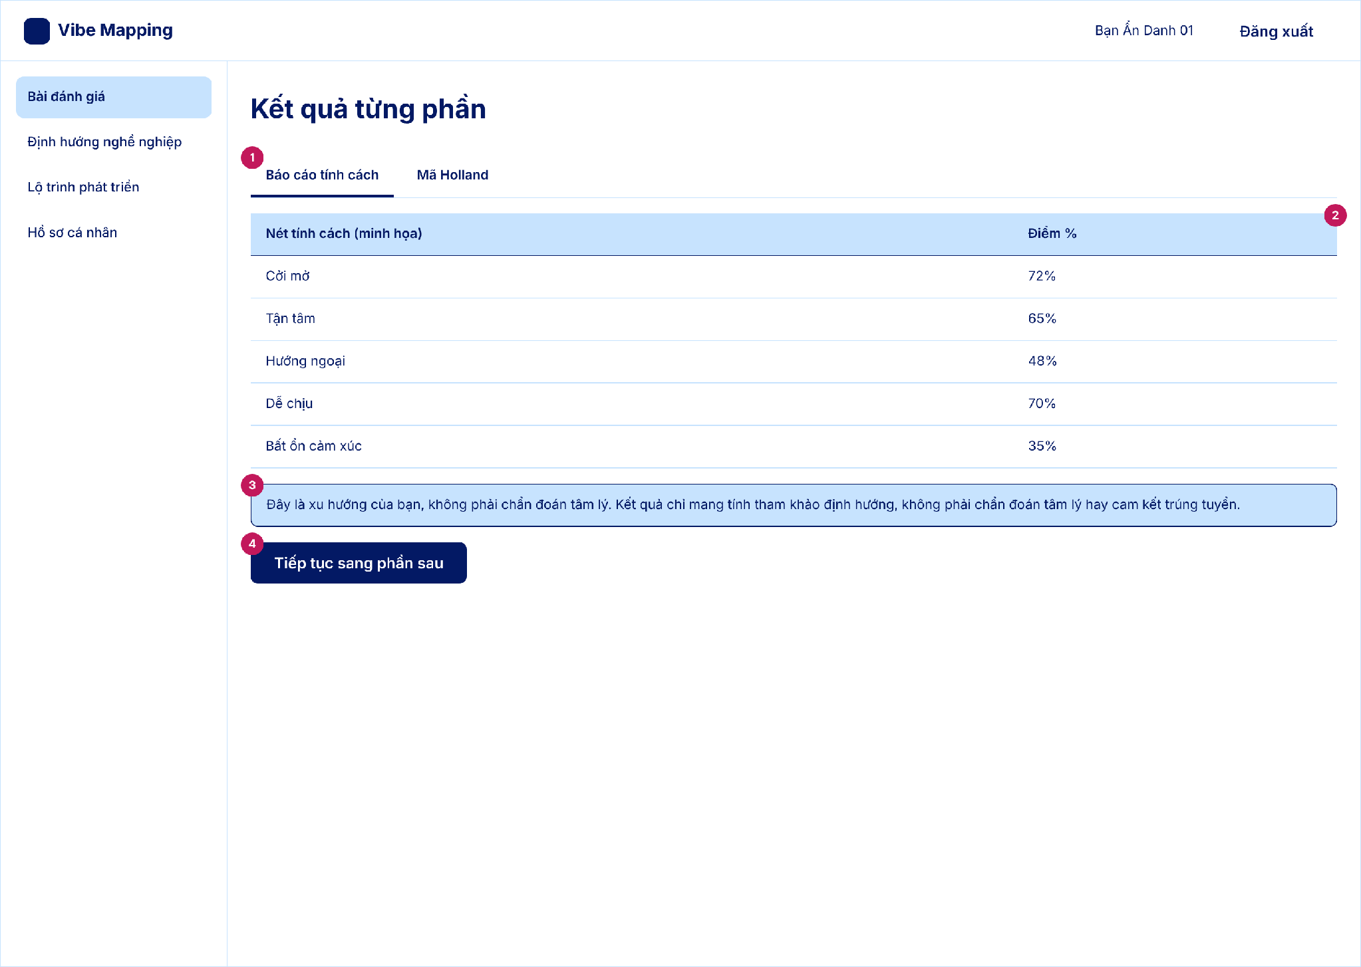
STT | Thành phần giao diện | Loại điều khiển | Mô tả / Nội dung hiển thị | Hành vi & ràng buộc | FR liên quan
1 | Chọn kết quả phần | Thanh tab (2 tab) | Hai tab: Báo cáo tính cách, Mã Holland. | Đổi tab để xem kết quả từng phần đã hoàn thành. | FR01.02.04, FR01.02.08
2 | Bảng 5 nét tính cách | Bảng (chỉ đọc) | Các tiêu chí nhóm G1 Tính cách cá nhân kèm điểm % (số liệu minh họa). | Quy đổi % từ câu trả lời, ánh xạ vào nhóm G1, G4 (FR01.02.03). Nét nổi trội được nêu trong báo cáo. | FR01.02.04
3 | Ghi chú xu hướng, không phải chẩn đoán | Thông báo (alert thông tin) | "Đây là xu hướng của bạn, không phải chẩn đoán tâm lý." kèm câu miễn trừ trách nhiệm. | Bắt buộc hiện ở mọi báo cáo kết quả (FR01.02.04, BR-001). | FR01.02.04
4 | Nút Tiếp tục phần sau | Nút (chính) | Nhãn "Tiếp tục sang phần sau". | Mở phần kế tiếp đã được soạn theo kết quả phần vừa xong (FR01.02.10). | FR01.02.10
Bảng nội dung màn hình UI_01-S08 · Giá trị cốt lõi và minh chứng bổ trợ
Tệp: UI_01-S08_Gia-tri-minh-chung_D_default
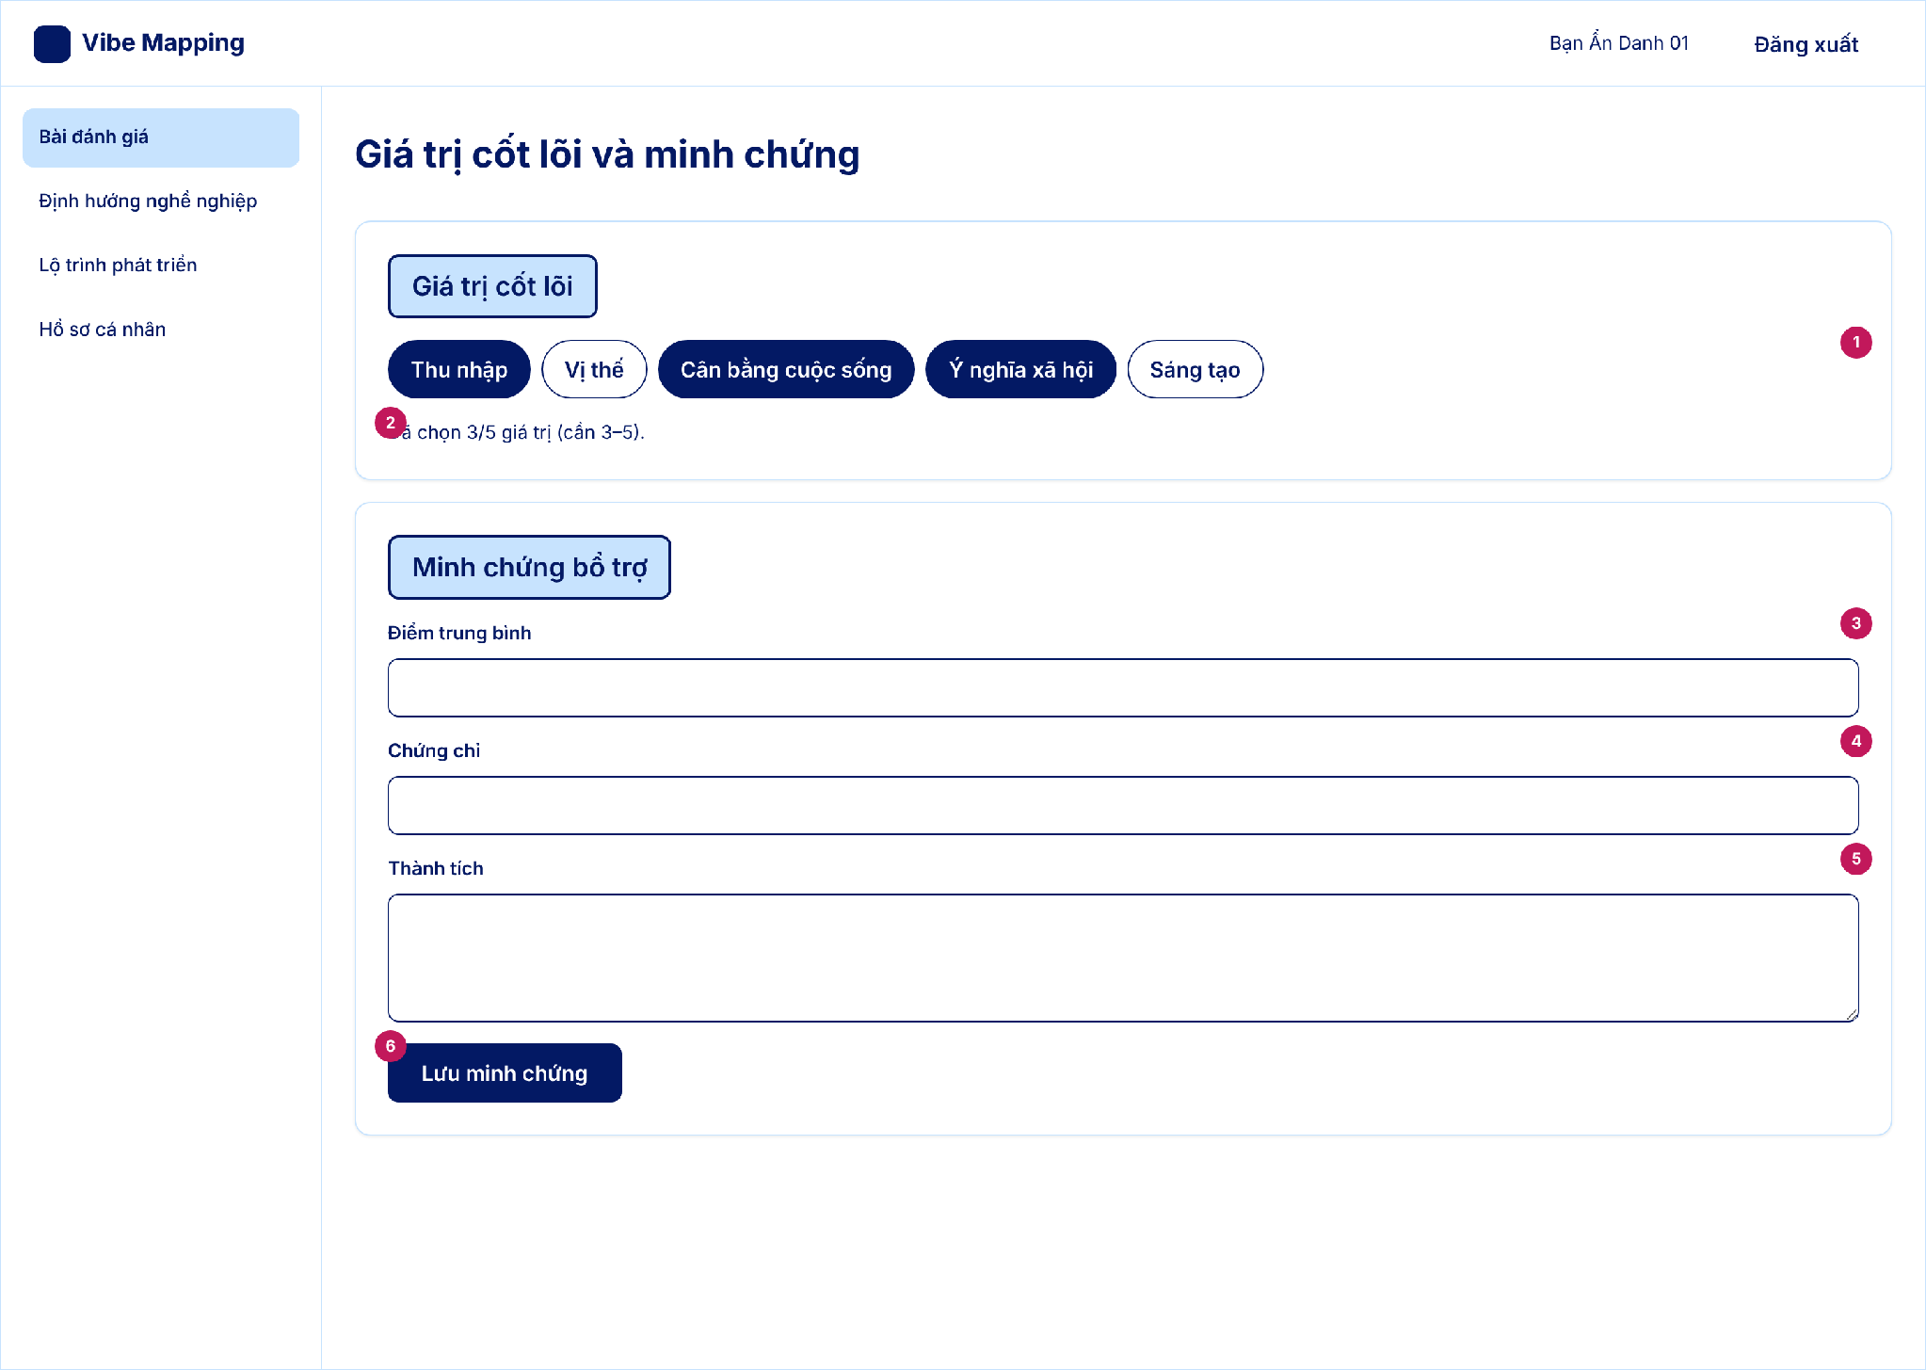
STT | Thành phần giao diện | Loại điều khiển | Mô tả / Nội dung hiển thị | Hành vi & ràng buộc | FR liên quan
1 | Danh sách giá trị nghề nghiệp | Nhóm chip chọn nhiều (checkbox) | 5 giá trị: Thu nhập, Vị thế, Cân bằng cuộc sống, Ý nghĩa xã hội, Sáng tạo. | Xác nhận, sắp xếp lại và chọn 3–5 giá trị quan trọng nhất (FR01.02.06). Chọn ít hơn 3 hoặc nhiều hơn 5 thì báo lỗi. [chưa rõ] cách sắp xếp thứ tự (kéo thả hay nút). | FR01.02.06
2 | Bộ đếm giá trị đã chọn | Chữ hiển thị | "Đã chọn 3/5 giá trị (cần 3–5)". | Cập nhật theo số giá trị đã chọn. | FR01.02.06
3 | Trường Điểm trung bình | Ô nhập số | Nhãn "Điểm trung bình" (không bắt buộc). | [chưa rõ] thang điểm (10 hay 4) và có theo học kỳ hay không. | FR01.02.14
4 | Trường Chứng chỉ | Ô nhập văn bản | Nhãn "Chứng chỉ" (không bắt buộc). | [chưa rõ] có cho tải tệp minh chứng hay chỉ nhập chữ. | FR01.02.14
5 | Trường Thành tích | Ô nhập nhiều dòng | Nhãn "Thành tích" (không bắt buộc). | [chưa rõ] giới hạn độ dài. | FR01.02.14
6 | Nút Lưu minh chứng | Nút (chính) | Nhãn "Lưu minh chứng". | Lưu và tính lại hồ sơ, kết quả nghề (FR01.02.14). | FR01.02.14
Bảng nội dung màn hình UI_01-S08 · Giá trị cốt lõi và minh chứng bổ trợ (error)
Tệp: UI_01-S08_Gia-tri-minh-chung_D_error
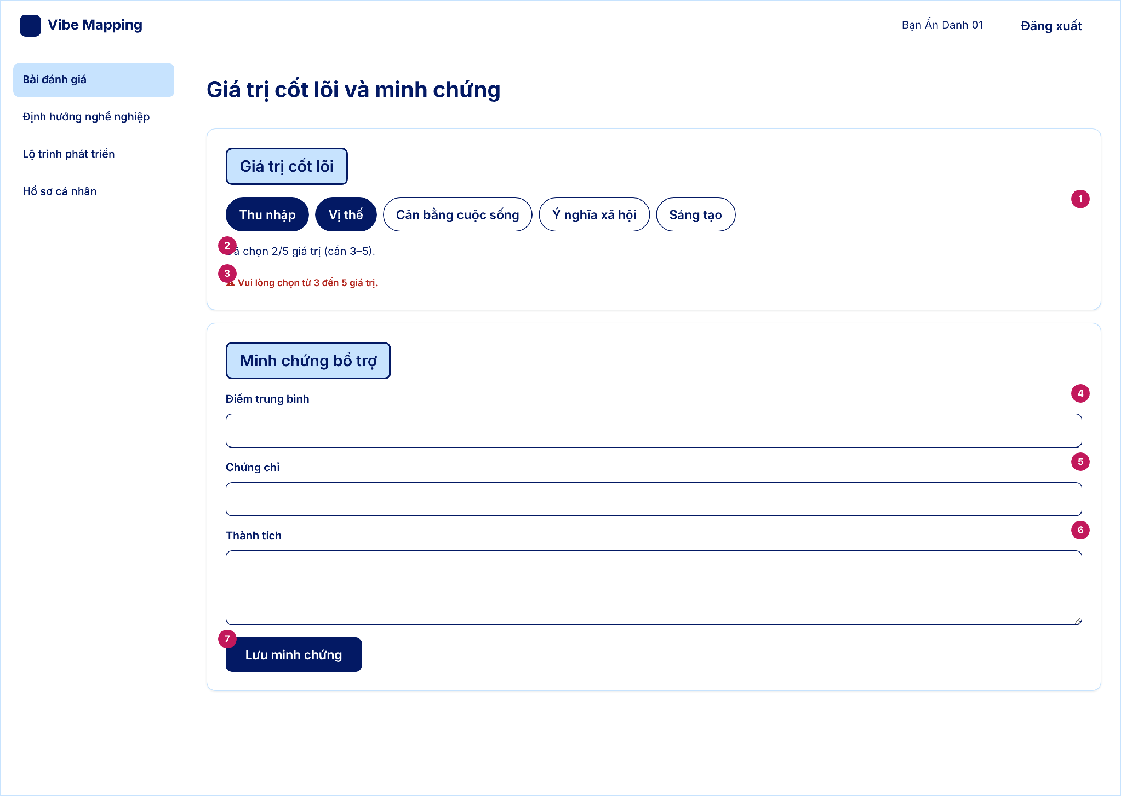
STT | Thành phần giao diện | Loại điều khiển | Mô tả / Nội dung hiển thị | Hành vi & ràng buộc | FR liên quan
1 | Danh sách giá trị nghề nghiệp | Nhóm chip chọn nhiều (checkbox) | 5 giá trị: Thu nhập, Vị thế, Cân bằng cuộc sống, Ý nghĩa xã hội, Sáng tạo. | Xác nhận, sắp xếp lại và chọn 3–5 giá trị quan trọng nhất (FR01.02.06). Chọn ít hơn 3 hoặc nhiều hơn 5 thì báo lỗi. [chưa rõ] cách sắp xếp thứ tự (kéo thả hay nút). | FR01.02.06
2 | Bộ đếm giá trị đã chọn | Chữ hiển thị | "Đã chọn 3/5 giá trị (cần 3–5)". | Cập nhật theo số giá trị đã chọn. | FR01.02.06
3 | Báo lỗi số giá trị cốt lõi | Chữ báo lỗi | Chữ đỏ: "Vui lòng chọn từ 3 đến 5 giá trị." | Hiện khi chọn ngoài khoảng 3–5 (FR01.02.06). | FR01.02.06
4 | Trường Điểm trung bình | Ô nhập số | Nhãn "Điểm trung bình" (không bắt buộc). | [chưa rõ] thang điểm (10 hay 4) và có theo học kỳ hay không. | FR01.02.14
5 | Trường Chứng chỉ | Ô nhập văn bản | Nhãn "Chứng chỉ" (không bắt buộc). | [chưa rõ] có cho tải tệp minh chứng hay chỉ nhập chữ. | FR01.02.14
6 | Trường Thành tích | Ô nhập nhiều dòng | Nhãn "Thành tích" (không bắt buộc). | [chưa rõ] giới hạn độ dài. | FR01.02.14
7 | Nút Lưu minh chứng | Nút (chính) | Nhãn "Lưu minh chứng". | Lưu và tính lại hồ sơ, kết quả nghề (FR01.02.14). | FR01.02.14

4.2.1.3. F01.03 – Tổng hợp hồ sơ định hướng cá nhân
Trường | Nội dung
Mã chức năng | F01.03
Tên chức năng | Tổng hợp hồ sơ định hướng cá nhân
Tác nhân (EXT) | Chính: Học sinh / Sinh viên (HSSV)
Mô tả | Nhóm chức năng cho phép HSSV xem hồ sơ định hướng cá nhân được tổng hợp từ kết quả 4 phần tự đánh giá và kết quả 360° (nếu có) dưới dạng điểm % từng nhóm G1–G7 và biểu đồ Radar đa chiều; xem phân loại mức năng lực kèm cảnh báo thiếu dữ liệu; xuất hồ sơ ra file PDF; xem lịch sử các bản kết quả theo mốc thời gian và so sánh sự thay đổi giữa 2 mốc bất kỳ
Tiền điều kiện | 1. HSSV đã đăng nhập thành công  2. HSSV đã hoàn thành ít nhất 1 bài tự đánh giá tuần tự  3. Kết quả 360° đã được chấp nhận
Đầu vào | Kết quả 4 phần tự đánh giá: điểm % G1–G7, mã Holland, giá trị cốt lõi  Kết quả 360° đã được chấp nhận và chốt (nếu có)  Lệnh bấm nút Tải PDF từ HSSV  Lựa chọn 2 mốc thời gian để so sánh (từ danh sách lịch sử)
Luồng xử lý chính | [L1] Xem hồ sơ định hướng và biểu đồ Radar  1. HSSV mở trang Hồ sơ định hướng cá nhân  2. Hệ thống đọc kết quả 4 phần tự đánh giá từ cơ sở dữ liệu  3. Hệ thống tổng hợp điểm % từng nhóm G1–G7 từ kết quả 4 phần  4. Hệ thống tính và hiển thị tối đa 5 nghề phù hợp nhất kèm % tương thích — FR01.06.01  5. Hệ thống kiểm tra trạng thái kết quả và gắn đúng 1 trong 3 nhãn: "Tự đánh giá" / "Tạm thời (x bài)" / "Cuối cùng 360°" — FR01.06.02  6. Hệ thống hiển thị câu chú thích tương ứng bên dưới nhãn — FR01.06.03  7. Hệ thống kiểm tra có kết quả 360° được chấp nhận không: Chưa có → vẽ biểu đồ Radar 1 đường tự đánh giá nối đủ 7 trục G1–G7; Đã có → chồng thêm đường Tổng hợp 360° với màu phân biệt  8. Hệ thống kiểm tra tỷ lệ tiêu chí chọn Không đủ cơ sở so với ngưỡng P14 (40% tổng số tiêu chí): Vượt ngưỡng → hiển thị cảnh báo "Thiếu dữ liệu đánh giá" thay vì kết luận năng lực thấp; Dưới ngưỡng → hiển thị phân loại 4 cấp độ: ≥80% Rất cao / 65–79% Cao / 50–64% Trung bình / <50% Thấp kèm diễn giải  9. HSSV xem toàn bộ hồ sơ: điểm G1–G7, biểu đồ, nhãn, danh sách nghề  [L2] Xuất hồ sơ PDF  10. HSSV bấm nút Tải PDF trên trang hồ sơ  11. Hệ thống thu thập toàn bộ dữ liệu đang hiển thị và sinh file PDF gồm: thông tin cá nhân, điểm % G1–G7, biểu đồ Radar, nhãn trạng thái, danh sách nghề phù hợp  12. File PDF được tải xuống thiết bị HSSV, nội dung khớp 100% với màn hình  [L3] Xem lịch sử và so sánh 2 mốc  13. HSSV mở mục Lịch sử kết quả  14. Hệ thống liệt kê đầy đủ các bản kết quả kèm ngày giờ ghi nhận  15. HSSV tích chọn đúng 2 mốc muốn so sánh và bấm So sánh  16. Hệ thống tính mức chênh lệch điểm % từng nhóm G1–G7 giữa 2 mốc  17. Hệ thống hiển thị biểu đồ so sánh 2 đường và bảng chênh lệch từng nhóm G1–G7
Luồng thay thế / ngoại lệ | [A1 – Xem hồ sơ] Chưa có kết quả 360° → chỉ hiển thị 1 đường tự đánh giá, nhãn "Tự đánh giá"  [A2 – Xem hồ sơ] Có bài 360° đang chờ duyệt nhưng chưa chốt → nhãn "Tạm thời (x bài đã chấp nhận)"  [A3 – Xem hồ sơ] Số tiêu chí chọn Không đủ cơ sở vượt 40% tổng tiêu chí (P14) → hiển thị cảnh báo "Thiếu dữ liệu đánh giá", không kết luận năng lực thấp  [A4 – Xuất PDF] Sinh file PDF thất bại → hệ thống hiển thị thông báo lỗi và nút Thử lại; HSSV bấm Thử lại từ đầu  [A5 – Lịch sử] HSSV có dưới 2 bản kết quả → hệ thống hiển thị danh sách với số bản hiện có, ẩn tính năng so sánh  [A6 – So sánh] HSSV chưa chọn đủ 2 mốc mà bấm So sánh → hệ thống hiển thị thông báo "Vui lòng chọn đủ 2 mốc để so sánh", HSSV chọn lại
Đầu ra | Điểm % từng nhóm G1–G7 hiển thị trên màn hình  Biểu đồ Radar  Nhãn trạng thái kèm câu chú thích tương ứng  Phân loại mức năng lực 4 cấp độ hoặc cảnh báo thiếu dữ liệu  Danh sách tối đa 5 nghề phù hợp nhất kèm % tương thích  File PDF hồ sơ định hướng khớp 100% dữ liệu màn hình  Biểu đồ so sánh 2 đường và bảng chênh lệch G1–G7 giữa 2 mốc
Hậu điều kiện | HSSV nắm được bức tranh năng lực toàn diện và mức độ tin cậy của kết quả - File PDF được lưu trên thiết bị HSSV (nếu đã xuất)  Kết quả hồ sơ sẵn sàng làm đầu vào cho M04 - Định hướng nghề nghiệp và M07 - Lộ trình phát triển
Thực thể liên quan (ENT) | ENT-03.2 Câu trả lời tiêu chí — nguồn dữ liệu tính điểm % G1–G7 ENT-03.5 Kết quả tổng hợp 360° — lưu điểm % G1–G7, biểu đồ Radar, nhãn trạng thái, danh sách nghề phù hợp ENT-03.6 Bản chụp kết quả lịch sử — lưu từng bản kết quả theo mốc thời gian để so sánh ENT-04.2 Nghề nghiệp — cơ sở dữ liệu nghề để tính và hiển thị tối đa 5 nghề phù hợp nhất ENT-04.3 Yêu cầu năng lực của nghề — ma trận mức yêu cầu 1–5 của từng tiêu chí G1–G7 dùng để đối sánh
Luồng dữ liệu liên quan (DF) | DF-IN: DF-03 (yêu cầu xem hồ sơ, xuất PDF, so sánh 2 mốc); DF-13 (tiêu chí và nghề mục tiêu từ HSSV dùng để đối sánh)  DF-OUT: DF-04 (hồ sơ định hướng: điểm G1–G7, biểu đồ Radar, nhãn trạng thái, lịch sử kết quả); DF-14 (danh sách nghề phù hợp kèm % và lý do); DF-32 (hồ sơ định hướng PDF tới Cloud Storage EXT-13); DF-33 (URL bảo mật tới file PDF từ EXT-13)
Quy tắc nghiệp vụ (BR) | BR-001: Kết quả mang tính tham khảo, không phải chẩn đoán tâm lý  BR-007: 3 nhãn trạng thái: Tự đánh giá / Tạm thời / Cuối cùng 360°; tự động cập nhật theo tiến trình thu thập  BR-016: Cảnh báo "Thiếu dữ liệu đánh giá" khi tỷ lệ tiêu chí chọn Không đủ cơ sở vượt 40% (P14); không kết luận năng lực thấp Quy tắc thêm từ US: Biểu đồ Radar 1 đường khi chỉ có tự đánh giá; chồng đường thứ 2 khi có 360°; PDF khớp 100% dữ liệu màn hình; so sánh chỉ thực hiện khi có ≥ 2 bản kết quả và HSSV chọn đúng 2 mốc; phân loại năng lực: ≥80% Rất cao / 65–79% Cao / 50–64% Trung bình / <50% Thấp
User Story | US-01-03-01; US-01-03-02; US-01-03-03; US-01-03-04; US-01-06-01; US-01-06-02; US-01-06-03
Độ ưu tiên | Quan trọng
Tóm tắt yêu cầu chức năng (FR):
Mã FR | Tên yêu cầu | Mô tả yêu cầu | Tác nhân | Ưu tiên
FR01.03.01 | Tổng hợp kết quả tự đánh giá | Hệ thống tổng hợp 4 trụ cột (sở thích, năng lực, tính cách, giá trị) thành điểm % từng nhóm G1–G7; khi có dữ liệu 360° thì dùng điểm tổng hợp 360°. | HS, SV | Quan trọng
FR01.03.02 | Vẽ biểu đồ đa chiều | Hệ thống vẽ biểu đồ radar; khi có 360° thì chồng thêm đường tổng hợp 360° lên đường tự đánh giá. | HS, SV | Cao
FR01.03.03 | Xuất hồ sơ định hướng | Hệ thống tự tạo Hồ sơ định hướng cá nhân và cho tải về dạng PDF. | HS, SV | Quan trọng
FR01.03.04 | Xem lịch sử kết quả | Hệ thống lưu các bản kết quả theo mốc thời gian để người dùng so sánh thay đổi. | HS, SV | Trung bình

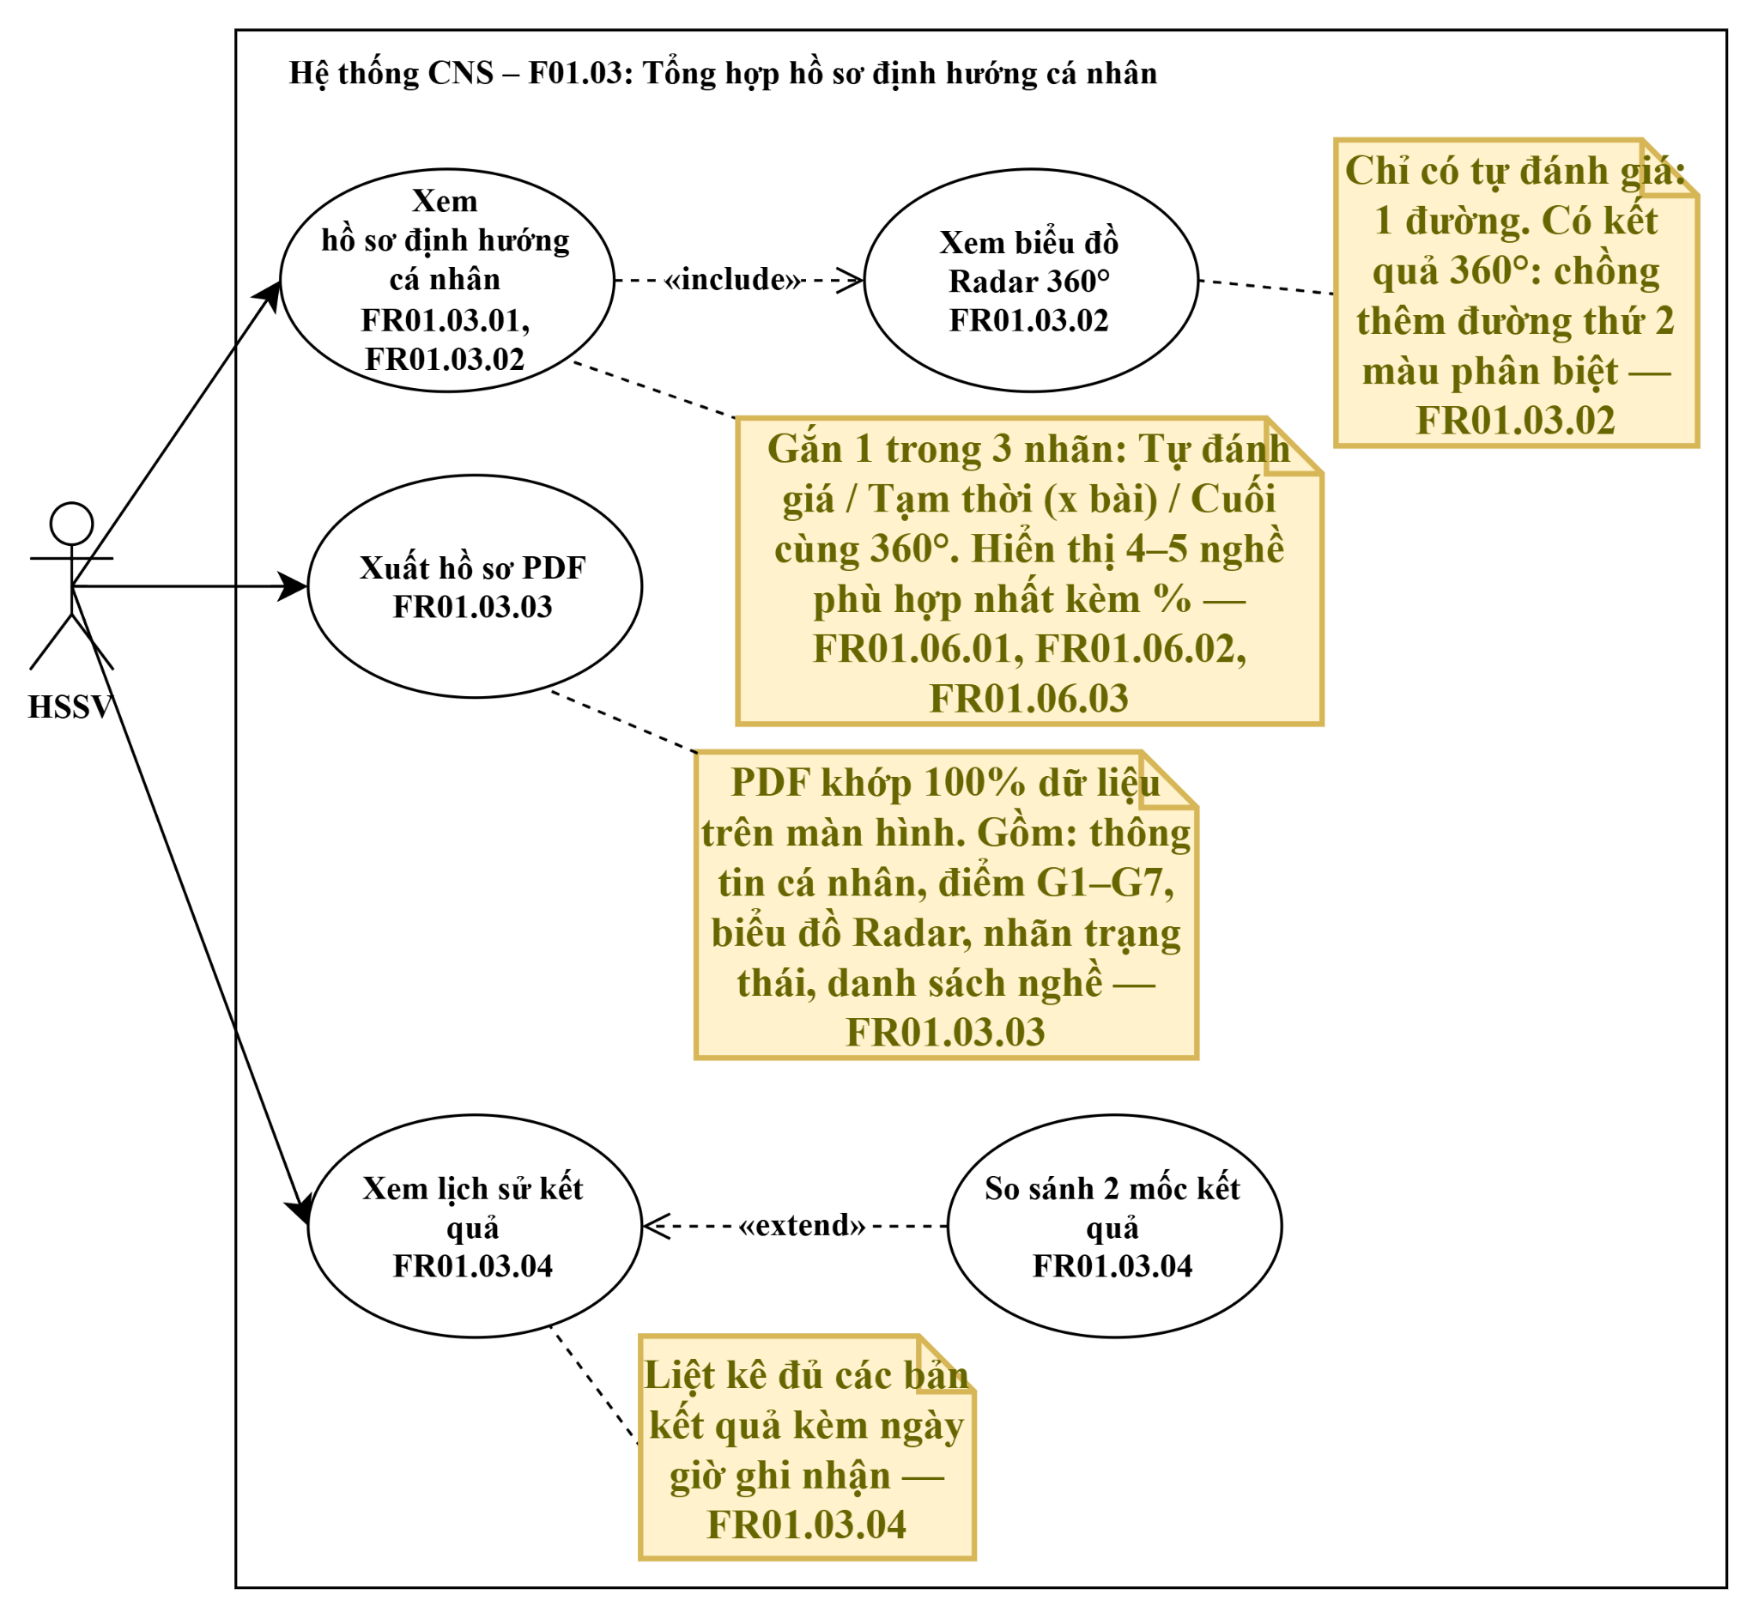
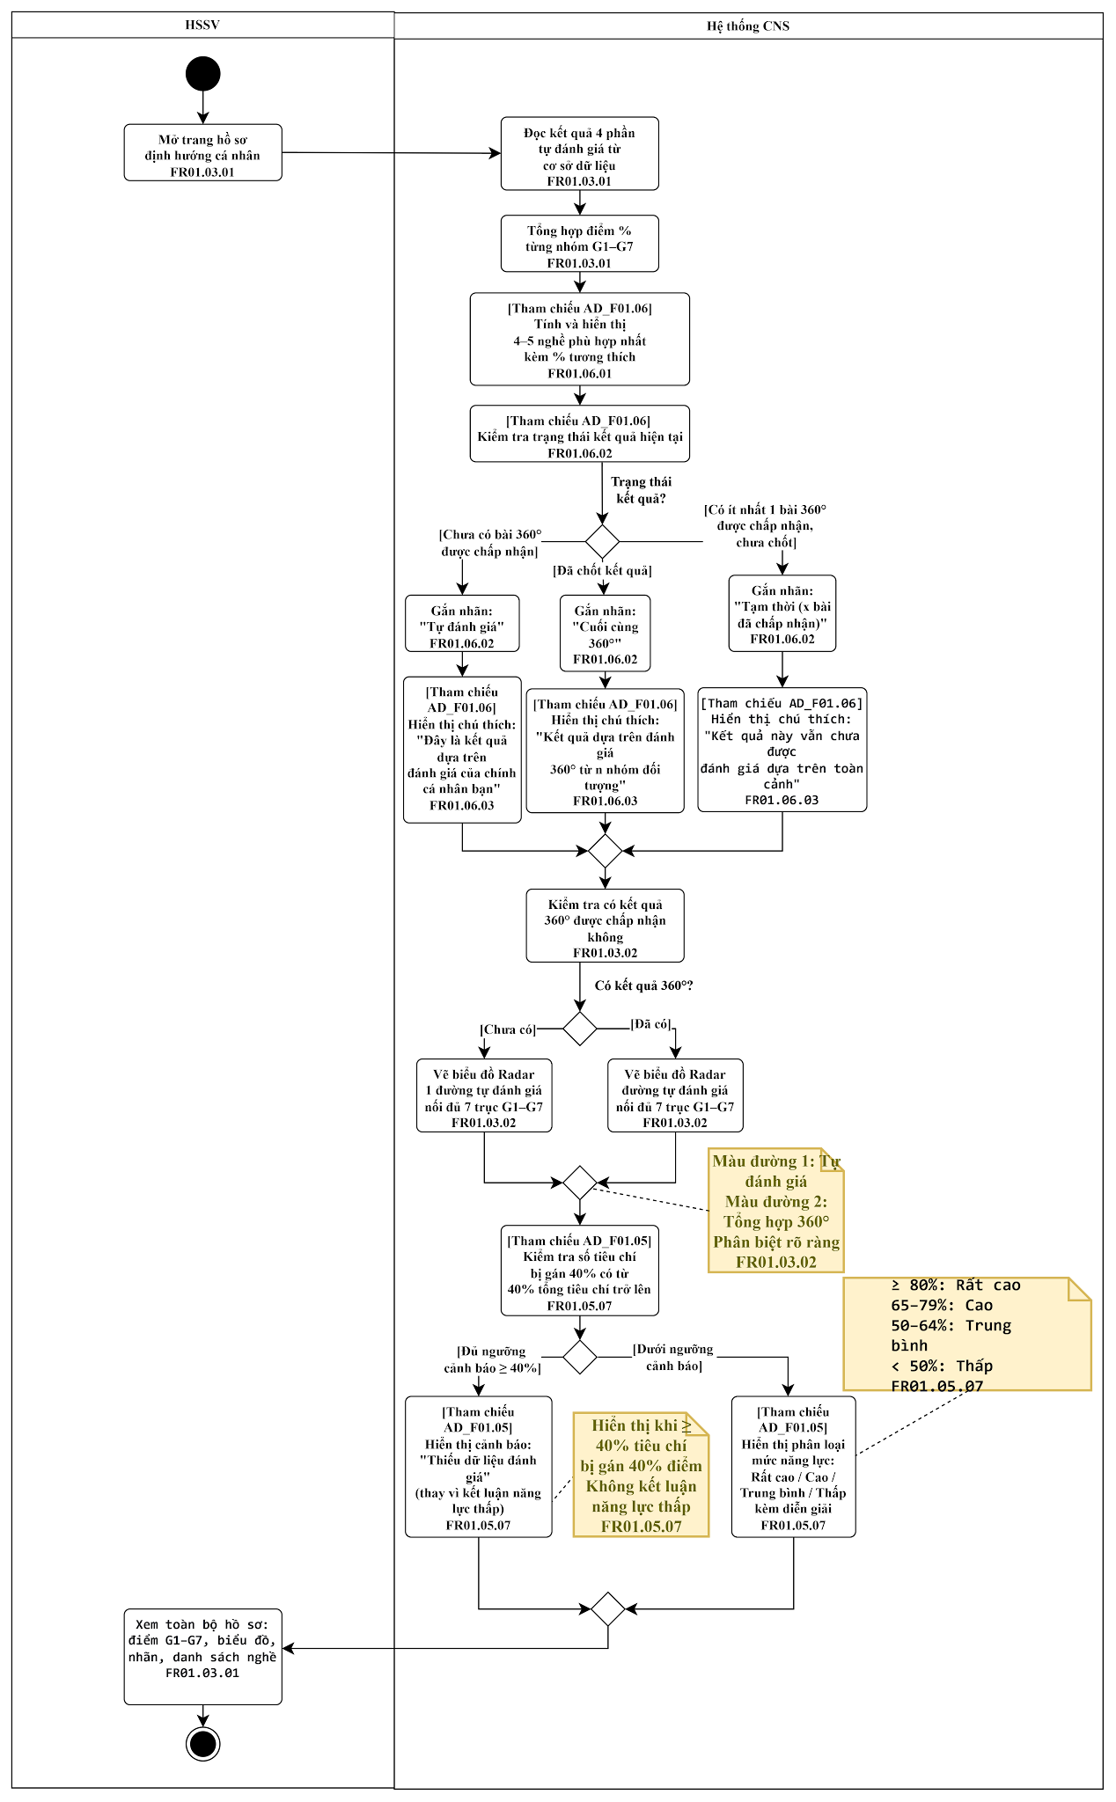
Bảng bước hoạt động (tổng quan):
Bước | Mô tả hoạt động | Tác nhân
1 | HSSV mở trang hồ sơ định hướng cá nhân | HSSV
2 | Hệ thống đọc kết quả 4 phần tự đánh giá, tổng hợp điểm % nhóm G1–G7 | Hệ thống CNS
3 | Hệ thống tính tối đa 5 nghề phù hợp nhất kèm %, kiểm tra trạng thái kết quả hiện tại (tham chiếu AD_F01.06) | Hệ thống CNS
4 | Hệ thống gắn 1 trong 3 nhãn: Tự đánh giá / Tạm thời / Cuối cùng 360°, kèm chú thích giải thích nhãn | Hệ thống CNS
5 | Hệ thống vẽ biểu đồ Radar: 1 đường nếu chỉ có tự đánh giá, 2 đường phân biệt màu nếu có kết quả 360° | Hệ thống CNS
6 | Hệ thống kiểm tra tỷ lệ tiêu chí chọn Không đủ cơ sở (tham chiếu AD_F01.05); vượt 40% tổng tiêu chí (P14) thì cảnh báo "Thiếu dữ liệu đánh giá" thay vì kết luận năng lực thấp | Hệ thống CNS
7 | HSSV xem toàn bộ hồ sơ: điểm G1–G7, biểu đồ, nhãn, danh sách nghề | HSSV

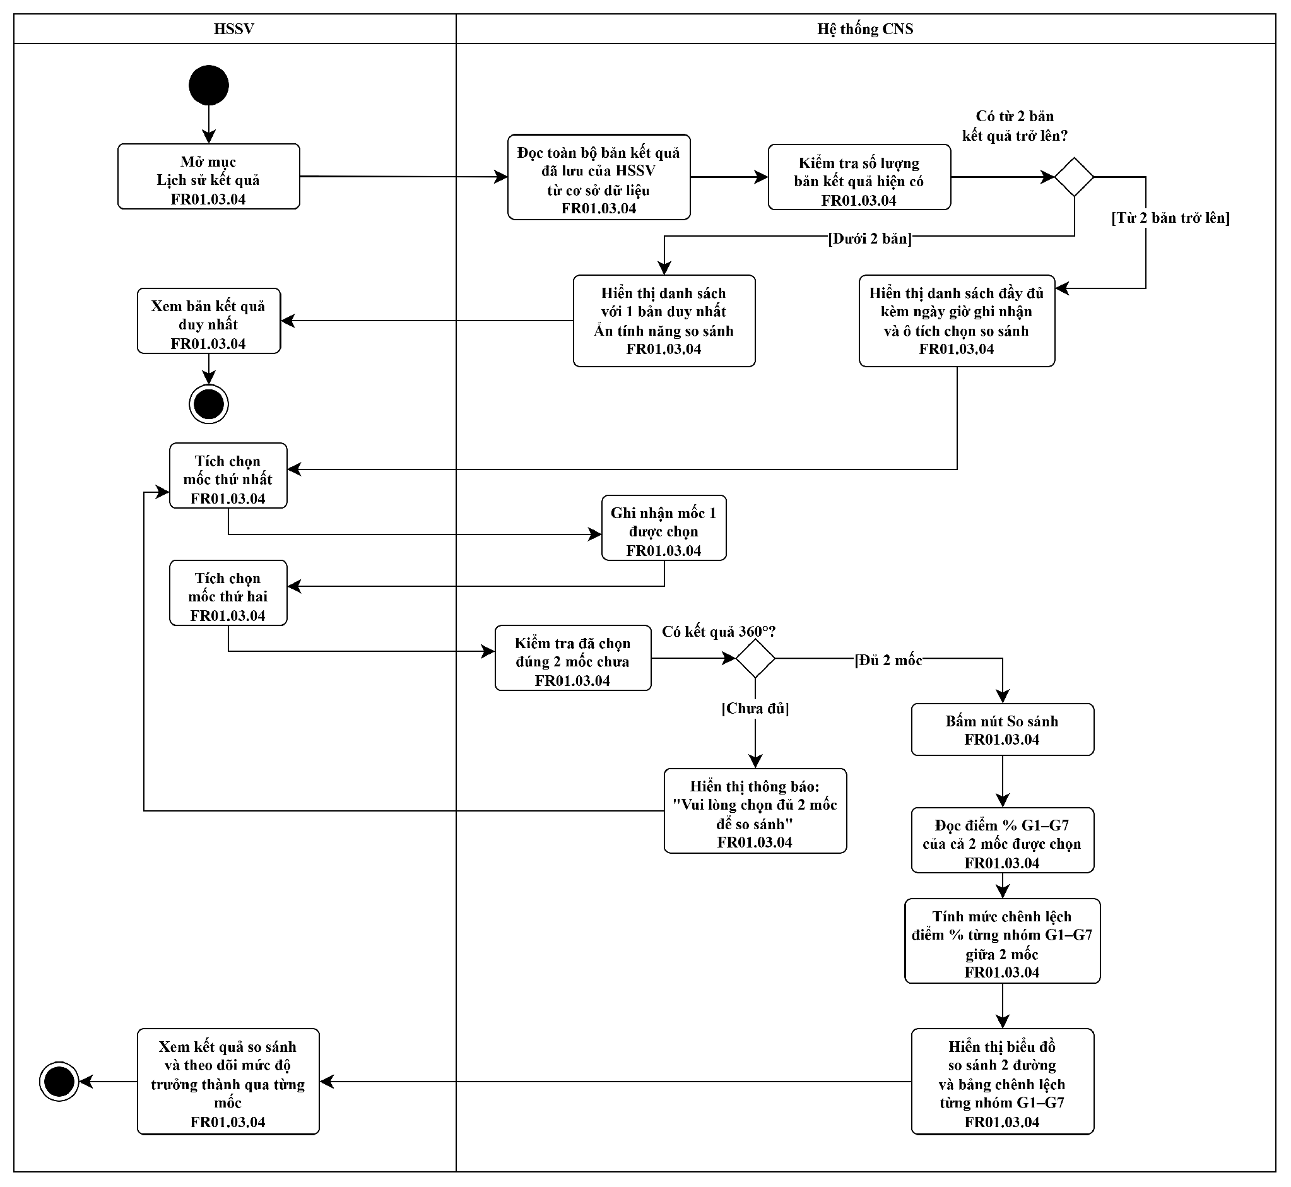
Bảng bước hoạt động (tổng quan):
Bước | Mô tả hoạt động | Tác nhân
1 | HSSV mở mục Lịch sử kết quả | HSSV
2 | Hệ thống đọc toàn bộ bản kết quả đã lưu, kiểm tra số lượng bản hiện có | Hệ thống CNS
3 | Dưới 2 bản: hiển thị danh sách với 1 bản duy nhất, ẩn tính năng so sánh | Hệ thống CNS
4 | Từ 2 bản trở lên: hiển thị danh sách đầy đủ kèm ngày giờ ghi nhận và ô tích chọn so sánh | Hệ thống CNS
5 | HSSV tích chọn đủ 2 mốc; hệ thống kiểm tra đủ 2 mốc và có kết quả 360° chưa | HSSV / Hệ thống CNS
6 | HSSV bấm So sánh; hệ thống đọc điểm % G1–G7 của 2 mốc, tính mức chênh lệch từng nhóm | HSSV / Hệ thống CNS
7 | Hệ thống hiển thị biểu đồ so sánh 2 đường và bảng chênh lệch; HSSV xem và theo dõi mức trưởng thành | Hệ thống CNS / HSSV

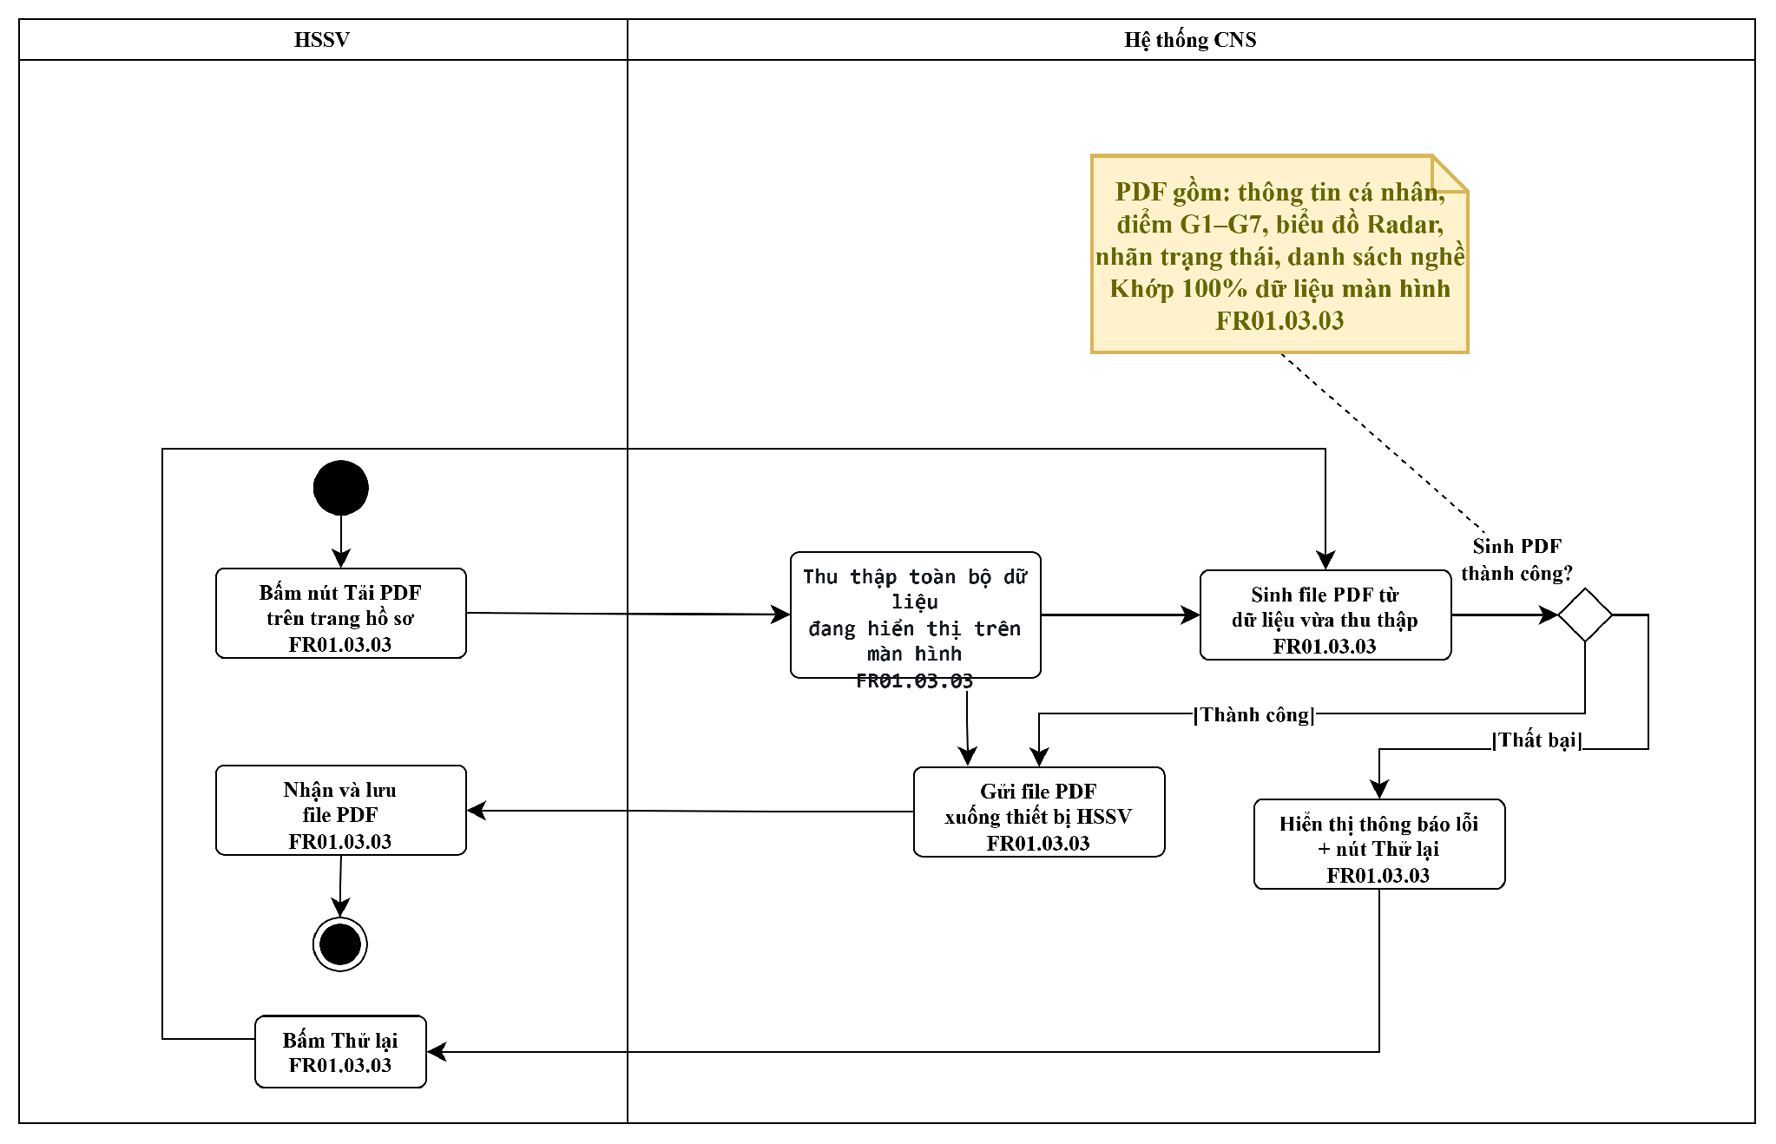
Bảng bước hoạt động (tổng quan):
Bước | Mô tả hoạt động | Tác nhân
1 | HSSV bấm nút Tải PDF trên trang hồ sơ | HSSV
2 | Hệ thống thu thập toàn bộ dữ liệu đang hiển thị trên màn hình (khớp 100%) | Hệ thống CNS
3 | Hệ thống sinh file PDF (thông tin cá nhân, điểm G1–G7, biểu đồ Radar, nhãn trạng thái, danh sách nghề) | Hệ thống CNS
4 | Sinh thành công: hệ thống gửi file PDF xuống thiết bị; HSSV nhận và lưu file | Hệ thống CNS / HSSV
5 | Sinh thất bại: hệ thống hiển thị lỗi kèm nút Thử lại; HSSV bấm Thử lại để làm lại từ bước thu thập dữ liệu | Hệ thống CNS / HSSV

Bảng nội dung màn hình UI_01-S09 · Hồ sơ định hướng cá nhân – có tổng hợp 360°
Tệp: UI_01-S09_Ho-so-dinh-huong_D_c360
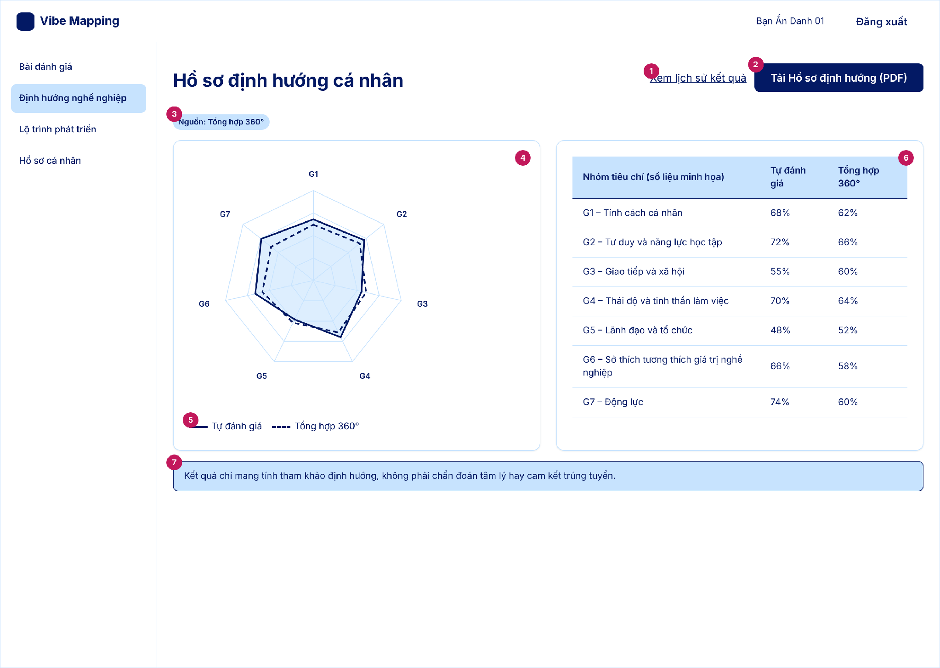
STT | Thành phần giao diện | Loại điều khiển | Mô tả / Nội dung hiển thị | Hành vi & ràng buộc | FR liên quan
1 | Liên kết Xem lịch sử kết quả | Liên kết | "Xem lịch sử kết quả". | Chuyển sang màn Lịch sử kết quả (UI_01-S10). | FR01.03.04
2 | Nút Tải Hồ sơ định hướng (PDF) | Nút (chính) | Nhãn "Tải Hồ sơ định hướng (PDF)". Là nút chính duy nhất của màn. | Tạo Hồ sơ định hướng cá nhân, lưu Cloud Storage và tải qua đường dẫn bảo mật (FR01.03.03, SEC-10). | FR01.03.03
3 | Nhãn nguồn điểm | Nhãn (tag) | "Nguồn: Tự đánh giá" hoặc "Nguồn: Tổng hợp 360°". | Cho biết điểm đang dùng; có 360° thì dùng điểm tổng hợp 360° (FR01.03.01). | FR01.03.01
4 | Biểu đồ radar G1–G7 | Biểu đồ radar (SVG) | Đa giác 7 trục G1–G7, thang 0–100%. Đường liền là tự đánh giá. | Khi có 360° thì chồng thêm đường tổng hợp 360° (nét đứt) lên đường tự đánh giá (FR01.03.02). Kèm mô tả bằng chữ cho người dùng trình đọc màn hình. | FR01.03.02
5 | Chú giải đường biểu đồ | Chú giải | "Tự đánh giá" (nét liền); "Tổng hợp 360°" (nét đứt). | Nét đứt chỉ hiện khi có dữ liệu 360°; không chỉ dựa vào màu (FR01.03.02). | FR01.03.02
6 | Bảng điểm G1–G7 | Bảng (chỉ đọc) | 7 hàng G1–G7: tên nhóm, điểm % tự đánh giá, điểm % tổng hợp 360° (nếu có). Số liệu minh họa. | Tổng hợp 4 trụ cột (sở thích, năng lực, tính cách, giá trị) thành điểm % từng nhóm; khi có dữ liệu 360° thì dùng điểm tổng hợp 360° (FR01.03.01). Nhóm chỉ có một bài nộp thì gộp vào nhóm Người khác để không lộ danh tính (BR-002). | FR01.03.01
7 | Thông báo miễn trừ trách nhiệm | Thông báo (alert thông tin) | Kết quả chỉ mang tính tham khảo định hướng, không phải chẩn đoán tâm lý hay cam kết trúng tuyển. | Bắt buộc hiện ở mọi báo cáo kết quả và màn hình chi tiết (BR-001). | FR01.03.01
Bảng nội dung màn hình UI_01-S09 · Hồ sơ định hướng cá nhân – chưa có dữ liệu
Tệp: UI_01-S09_Ho-so-dinh-huong_D_empty
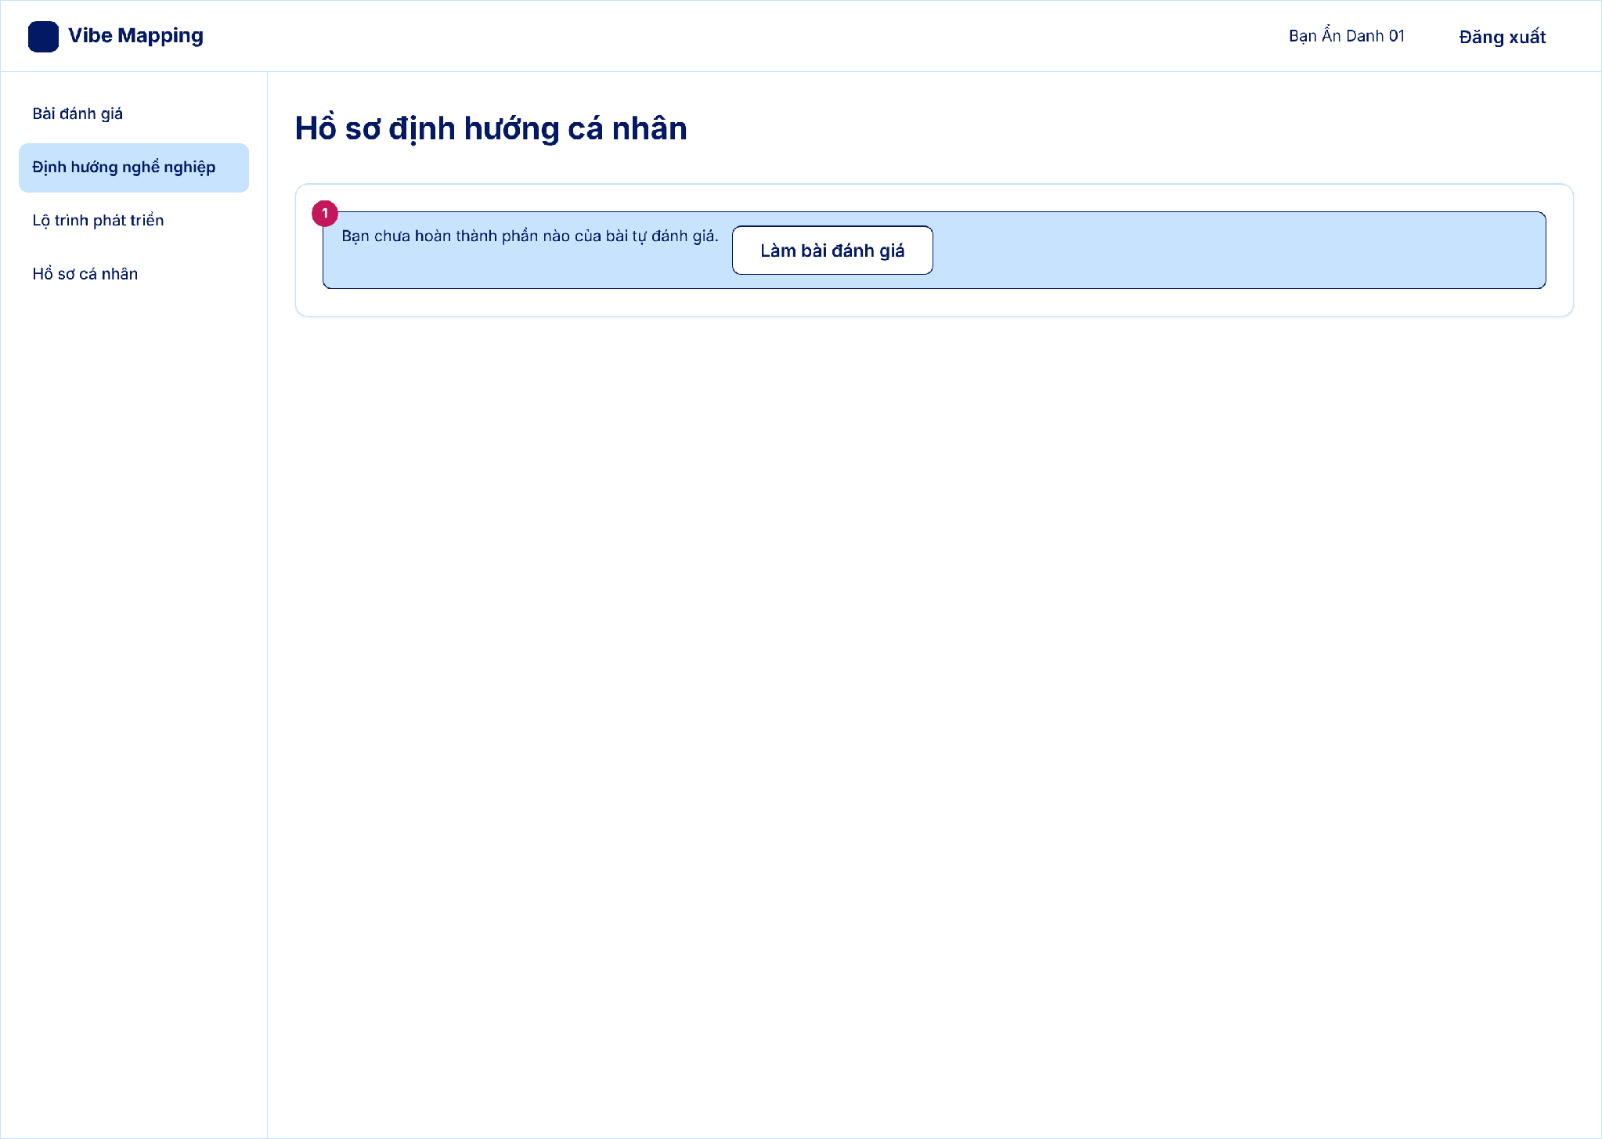
STT | Thành phần giao diện | Loại điều khiển | Mô tả / Nội dung hiển thị | Hành vi & ràng buộc | FR liên quan
1 | Khung chưa có dữ liệu | Thông báo (alert thông tin) + nút | "Bạn chưa hoàn thành phần nào của bài tự đánh giá." kèm nút "Làm bài đánh giá". | Tiền điều kiện: đã hoàn thành ít nhất một phần bài (F01.02). Nút chuyển sang màn Chọn gói (UI_01-S05). | FR01.03.01
Bảng nội dung màn hình UI_01-S09 · Hồ sơ định hướng cá nhân – lỗi tạo PDF
Tệp: UI_01-S09_Ho-so-dinh-huong_D_error
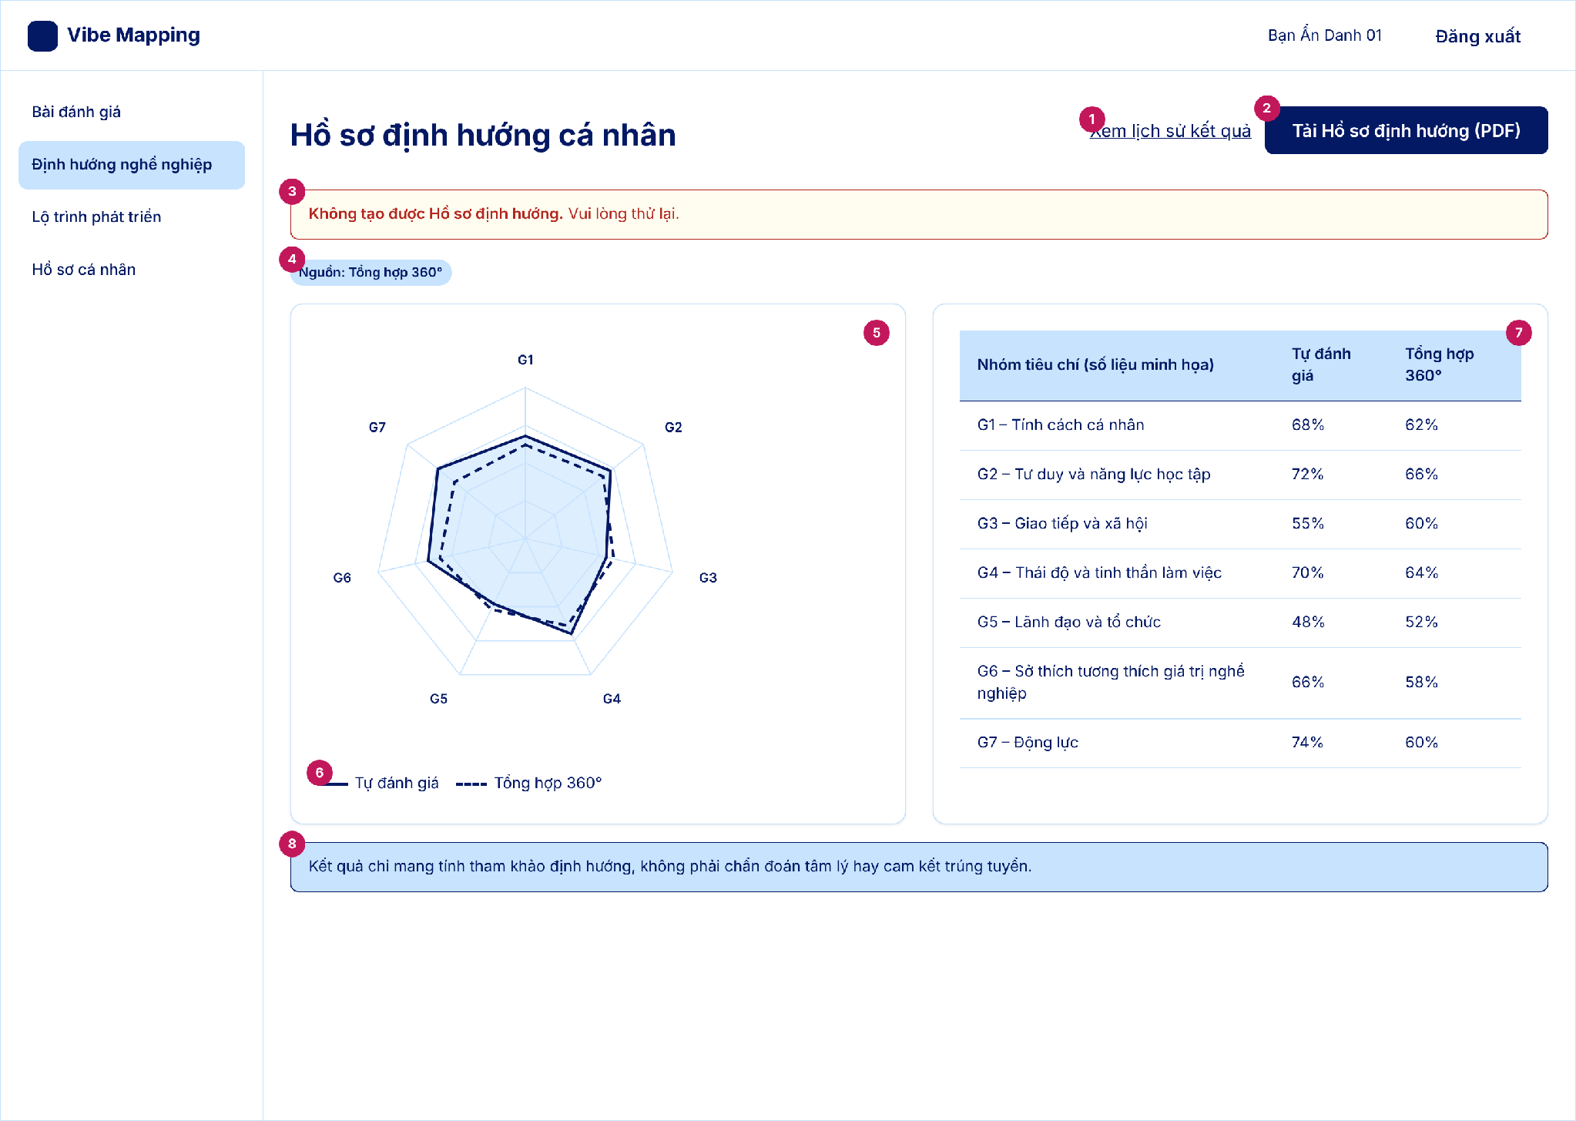
STT | Thành phần giao diện | Loại điều khiển | Mô tả / Nội dung hiển thị | Hành vi & ràng buộc | FR liên quan
1 | Liên kết Xem lịch sử kết quả | Liên kết | "Xem lịch sử kết quả". | Chuyển sang màn Lịch sử kết quả (UI_01-S10). | FR01.03.04
2 | Nút Tải Hồ sơ định hướng (PDF) | Nút (chính) | Nhãn "Tải Hồ sơ định hướng (PDF)". Là nút chính duy nhất của màn. | Tạo Hồ sơ định hướng cá nhân, lưu Cloud Storage và tải qua đường dẫn bảo mật (FR01.03.03, SEC-10). | FR01.03.03
3 | Thông báo tạo PDF thất bại | Thông báo (alert lỗi) | Khung viền đỏ, chữ đỏ: "Không tạo được Hồ sơ định hướng. Vui lòng thử lại." | Hiện khi tạo hoặc tải PDF lỗi; nút tải vẫn dùng lại được. [chưa rõ] nội dung thông báo chính thức. | FR01.03.03
4 | Nhãn nguồn điểm | Nhãn (tag) | "Nguồn: Tự đánh giá" hoặc "Nguồn: Tổng hợp 360°". | Cho biết điểm đang dùng; có 360° thì dùng điểm tổng hợp 360° (FR01.03.01). | FR01.03.01
5 | Biểu đồ radar G1–G7 | Biểu đồ radar (SVG) | Đa giác 7 trục G1–G7, thang 0–100%. Đường liền là tự đánh giá. | Khi có 360° thì chồng thêm đường tổng hợp 360° (nét đứt) lên đường tự đánh giá (FR01.03.02). Kèm mô tả bằng chữ cho người dùng trình đọc màn hình. | FR01.03.02
6 | Chú giải đường biểu đồ | Chú giải | "Tự đánh giá" (nét liền); "Tổng hợp 360°" (nét đứt). | Nét đứt chỉ hiện khi có dữ liệu 360°; không chỉ dựa vào màu (FR01.03.02). | FR01.03.02
7 | Bảng điểm G1–G7 | Bảng (chỉ đọc) | 7 hàng G1–G7: tên nhóm, điểm % tự đánh giá, điểm % tổng hợp 360° (nếu có). Số liệu minh họa. | Tổng hợp 4 trụ cột (sở thích, năng lực, tính cách, giá trị) thành điểm % từng nhóm; khi có dữ liệu 360° thì dùng điểm tổng hợp 360° (FR01.03.01). Nhóm chỉ có một bài nộp thì gộp vào nhóm Người khác để không lộ danh tính (BR-002). | FR01.03.01
8 | Thông báo miễn trừ trách nhiệm | Thông báo (alert thông tin) | Kết quả chỉ mang tính tham khảo định hướng, không phải chẩn đoán tâm lý hay cam kết trúng tuyển. | Bắt buộc hiện ở mọi báo cáo kết quả và màn hình chi tiết (BR-001). | FR01.03.01

Bảng nội dung màn hình UI_01-S09 · Hồ sơ định hướng cá nhân – chỉ tự đánh giá
Tệp: UI_01-S09_Ho-so-dinh-huong_D_self
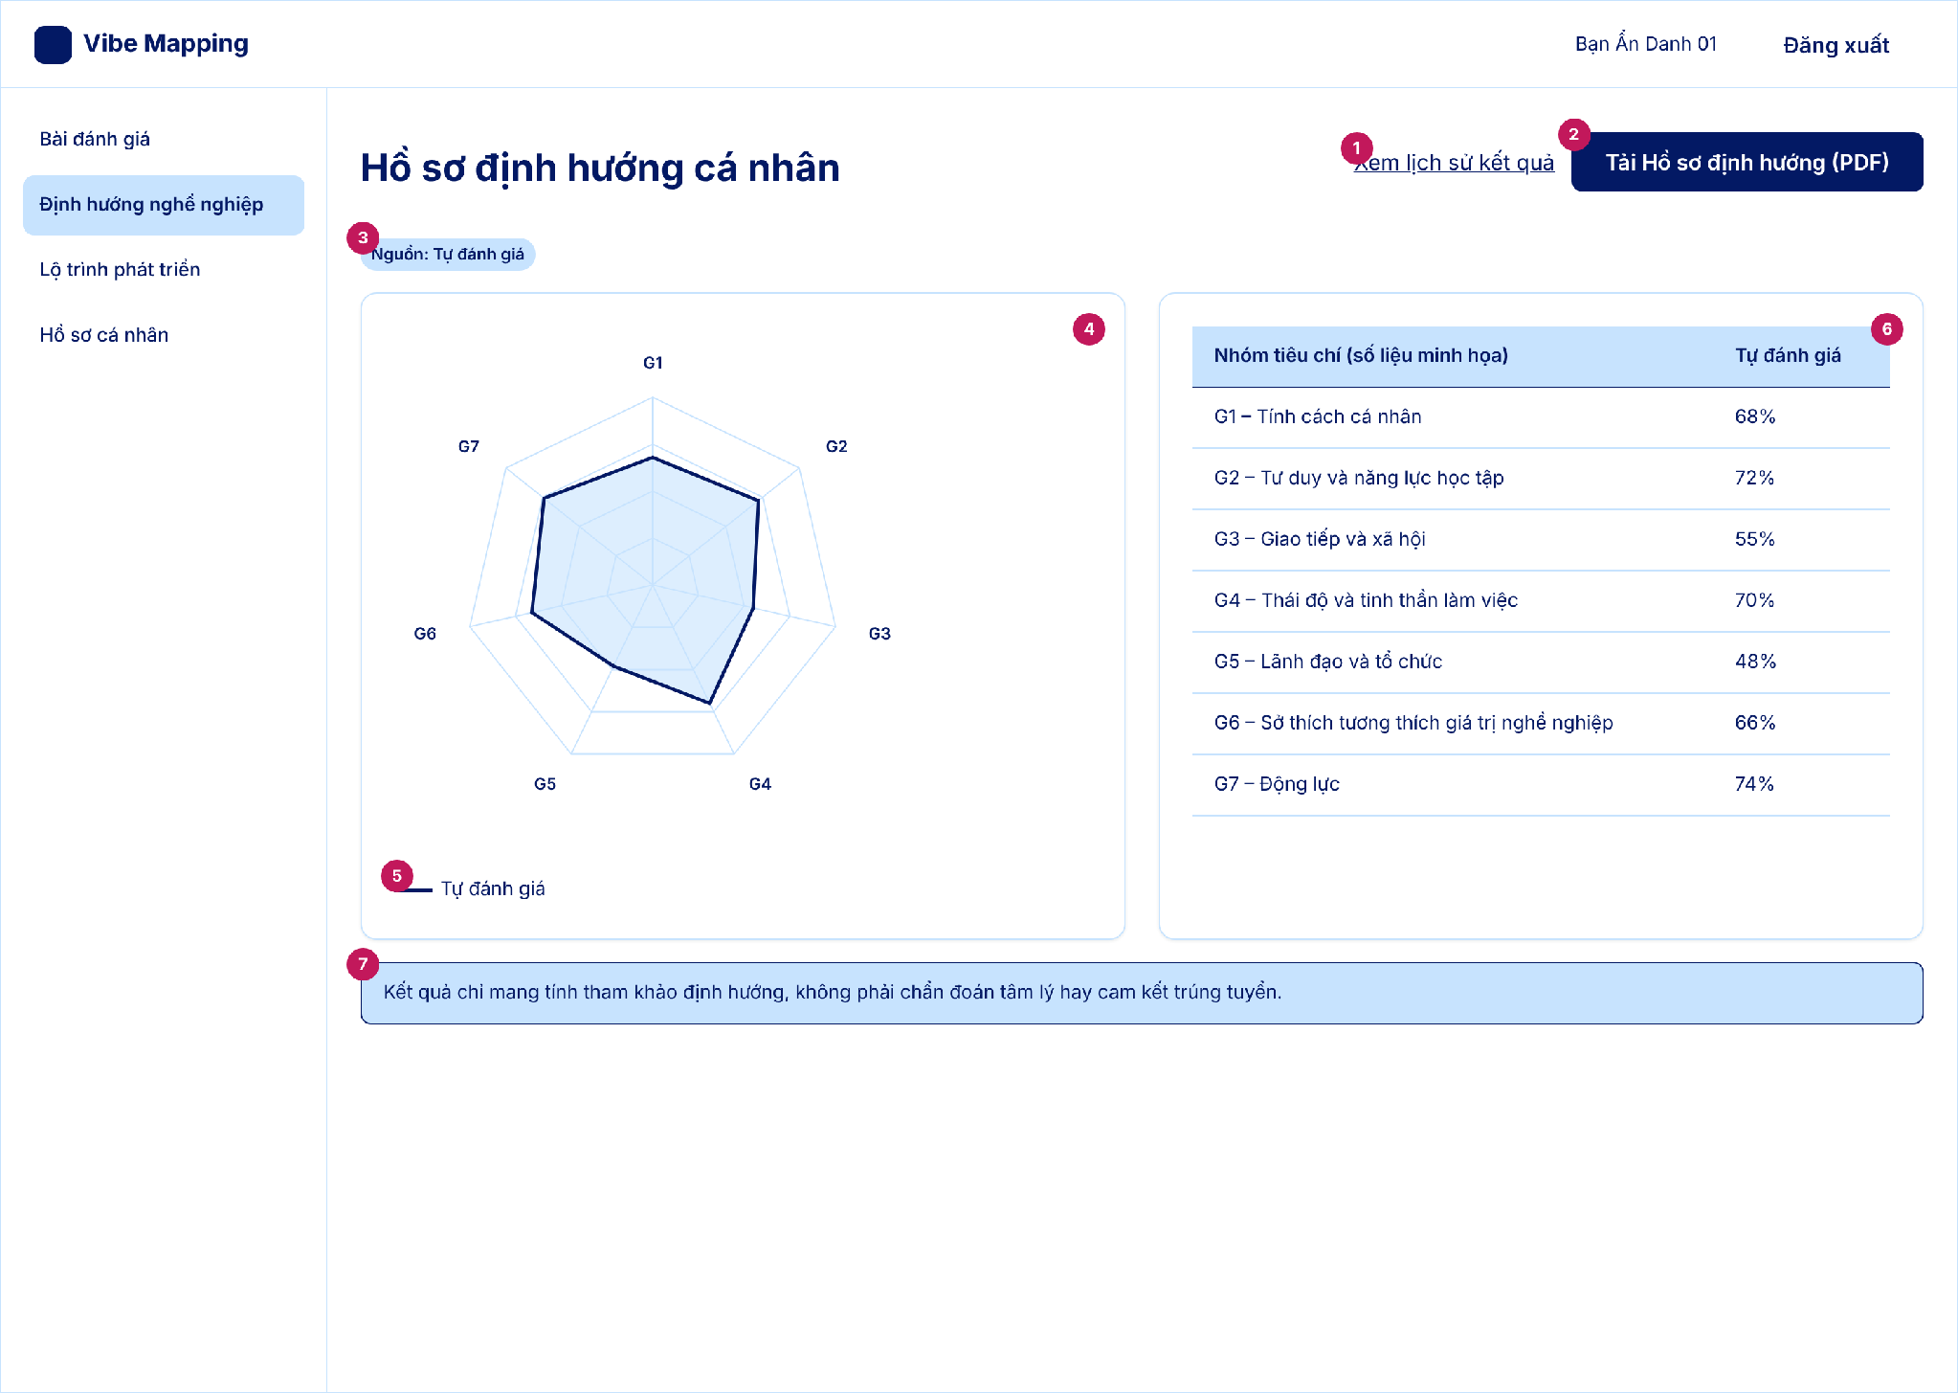
STT | Thành phần giao diện | Loại điều khiển | Mô tả / Nội dung hiển thị | Hành vi & ràng buộc | FR liên quan
1 | Liên kết Xem lịch sử kết quả | Liên kết | "Xem lịch sử kết quả". | Chuyển sang màn Lịch sử kết quả (UI_01-S10). | FR01.03.04
2 | Nút Tải Hồ sơ định hướng (PDF) | Nút (chính) | Nhãn "Tải Hồ sơ định hướng (PDF)". Là nút chính duy nhất của màn. | Tạo Hồ sơ định hướng cá nhân, lưu Cloud Storage và tải qua đường dẫn bảo mật (FR01.03.03, SEC-10). | FR01.03.03
3 | Nhãn nguồn điểm | Nhãn (tag) | "Nguồn: Tự đánh giá" hoặc "Nguồn: Tổng hợp 360°". | Cho biết điểm đang dùng; có 360° thì dùng điểm tổng hợp 360° (FR01.03.01). | FR01.03.01
4 | Biểu đồ radar G1–G7 | Biểu đồ radar (SVG) | Đa giác 7 trục G1–G7, thang 0–100%. Đường liền là tự đánh giá. | Khi có 360° thì chồng thêm đường tổng hợp 360° (nét đứt) lên đường tự đánh giá (FR01.03.02). Kèm mô tả bằng chữ cho người dùng trình đọc màn hình. | FR01.03.02
5 | Chú giải đường biểu đồ | Chú giải | "Tự đánh giá" (nét liền); "Tổng hợp 360°" (nét đứt, chỉ hiện khi có dữ liệu 360°). | Chú giải không chỉ dựa vào màu mà dùng kiểu nét. | FR01.03.02
6 | Bảng điểm G1–G7 | Bảng (chỉ đọc) | 7 hàng G1–G7: tên nhóm, điểm % tự đánh giá, điểm % tổng hợp 360° (nếu có). Số liệu minh họa. | Tổng hợp 4 trụ cột (sở thích, năng lực, tính cách, giá trị) thành điểm % từng nhóm; khi có dữ liệu 360° thì dùng điểm tổng hợp 360° (FR01.03.01). Nhóm chỉ có một bài nộp thì gộp vào nhóm Người khác để không lộ danh tính (BR-002). | FR01.03.01
7 | Thông báo miễn trừ trách nhiệm | Thông báo (alert thông tin) | Kết quả chỉ mang tính tham khảo định hướng, không phải chẩn đoán tâm lý hay cam kết trúng tuyển. | Bắt buộc hiện ở mọi báo cáo kết quả và màn hình chi tiết (BR-001). | FR01.03.01
Bảng nội dung màn hình UI_01-S10 · Lịch sử kết quả
Tệp: UI_01-S10_Lich-su_D_default
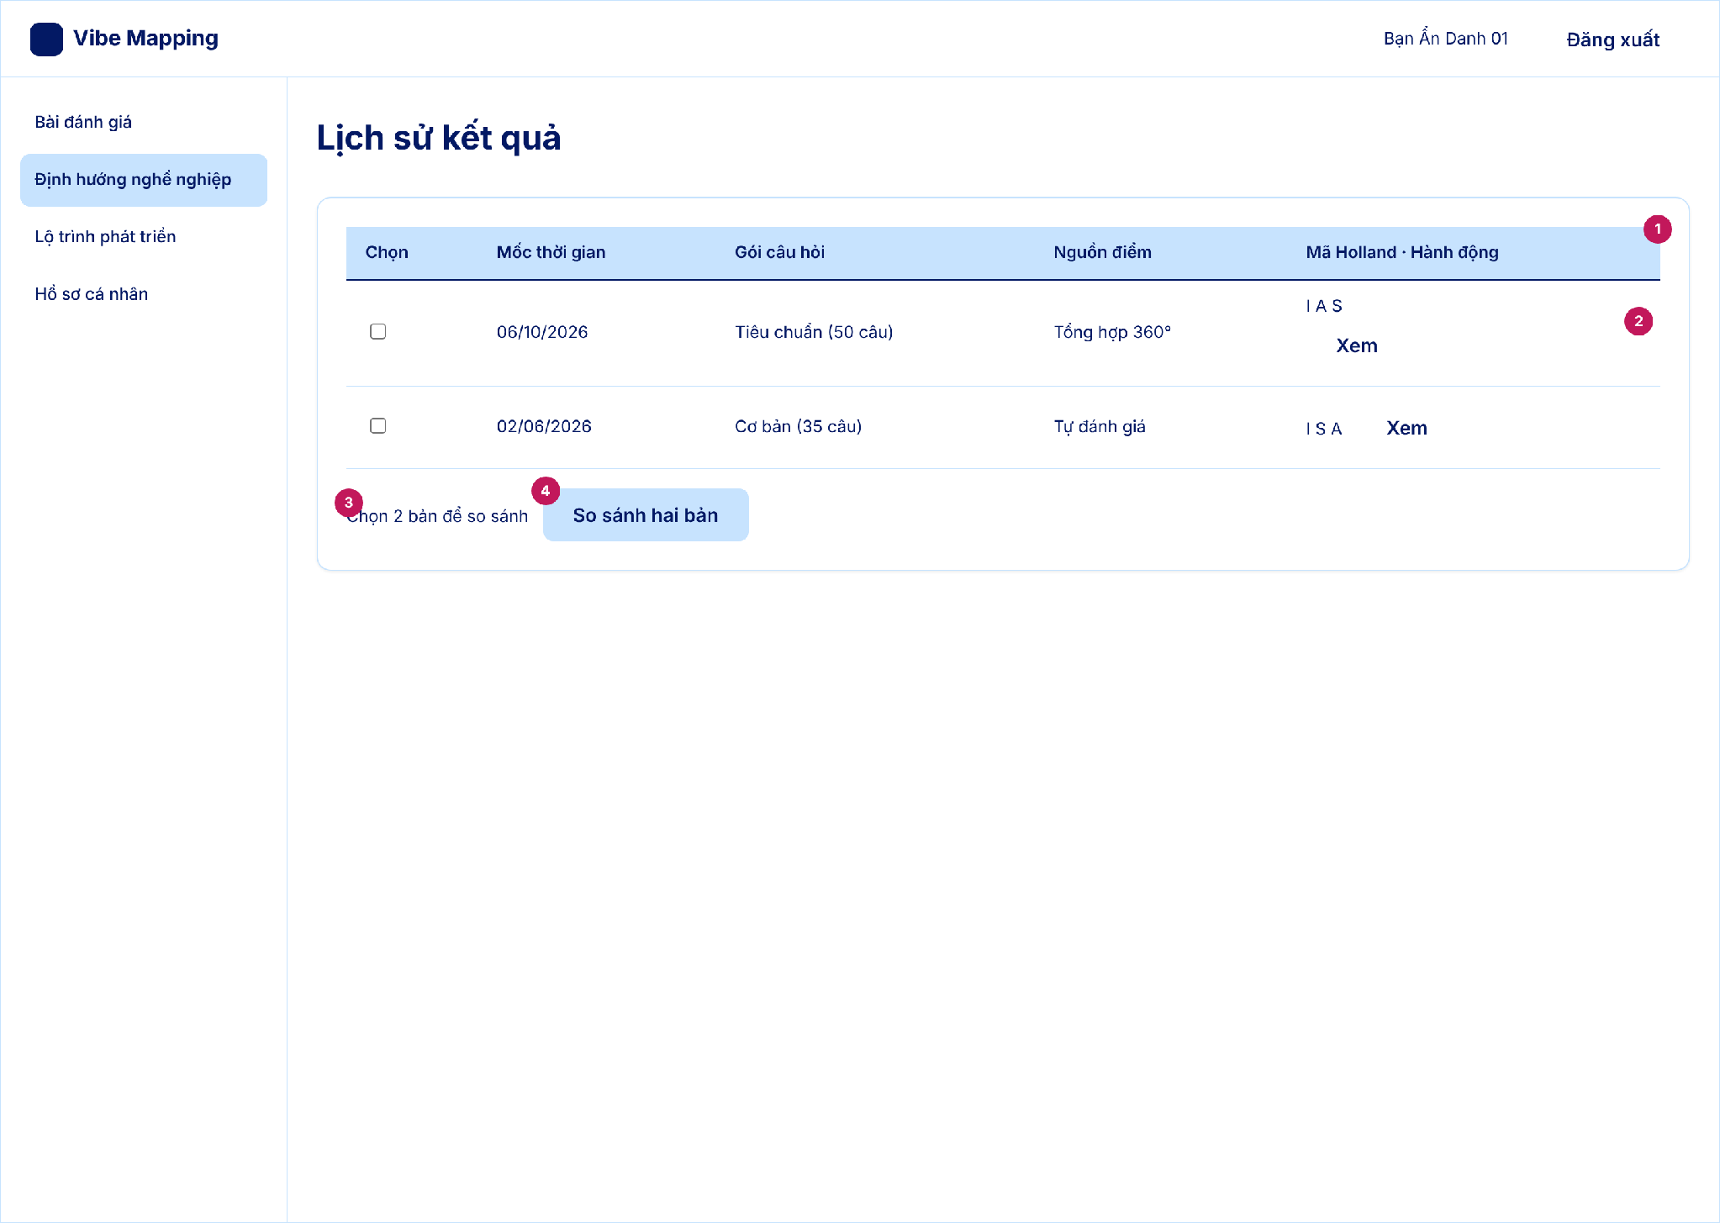
STT | Thành phần giao diện | Loại điều khiển | Mô tả / Nội dung hiển thị | Hành vi & ràng buộc | FR liên quan
1 | Bảng lịch sử kết quả | Bảng | Cột: Mốc thời gian, Gói câu hỏi, Nguồn điểm, Mã Holland, Hành động. Dữ liệu minh họa. | Mỗi lần làm hoặc làm lại bài tạo một bản kết quả theo mốc thời gian, giữ theo tài khoản (FR01.03.04). [chưa rõ] thời hạn lưu trữ. | FR01.03.04
2 | Nút Xem bản kết quả | Nút (nhẹ) | Nhãn "Xem" ở mỗi dòng. | Mở bản kết quả ở mốc đó, kèm thông báo miễn trừ trách nhiệm (BR-001). | FR01.03.04
3 | Chọn hai bản để so sánh | Hộp chọn (checkbox) | Hộp chọn ở đầu mỗi dòng và nút "So sánh hai bản". | Chọn đúng 2 bản để so sánh thay đổi điểm G1–G7 (FR01.03.04). [chưa rõ] SRS chưa mô tả giao diện so sánh chi tiết. | FR01.03.04
4 | Nút So sánh hai bản | Nút (chính) | Nhãn "So sánh hai bản". Vô hiệu hóa khi chưa chọn đủ 2 bản. | Bật khi đã chọn đúng 2 bản. | FR01.03.04
Bảng nội dung màn hình UI_01-S10 · Lịch sử kết quả (empty)
Tệp: UI_01-S10_Lich-su_D_empty
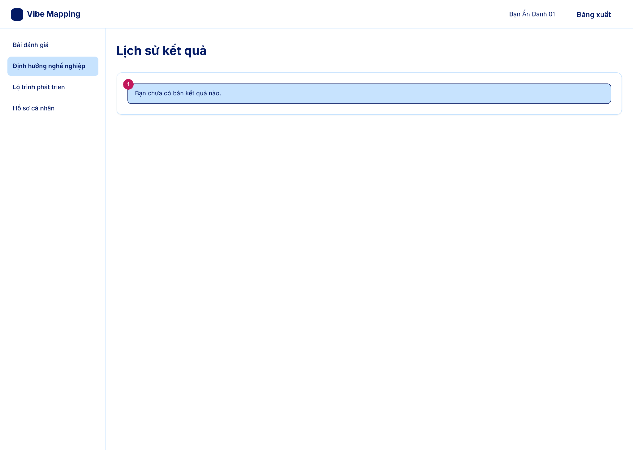
STT | Thành phần giao diện | Loại điều khiển | Mô tả / Nội dung hiển thị | Hành vi & ràng buộc | FR liên quan
1 | Khung chưa có lịch sử | Thông báo (alert thông tin) | "Bạn chưa có bản kết quả nào." | Hiện khi chưa hoàn thành lần đánh giá nào. | FR01.03.04
Bảng nội dung màn hình UI_01-S10 · Lịch sử kết quả (pick)
Tệp: UI_01-S10_Lich-su_D_pick
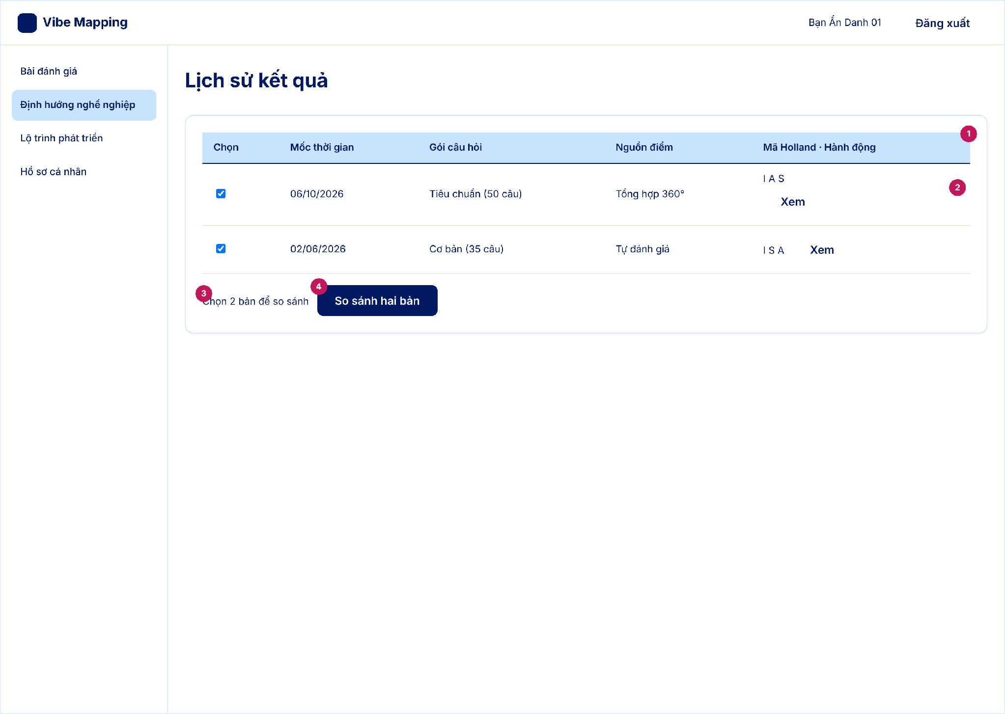
STT | Thành phần giao diện | Loại điều khiển | Mô tả / Nội dung hiển thị | Hành vi & ràng buộc | FR liên quan
1 | Bảng lịch sử kết quả | Bảng | Cột: Mốc thời gian, Gói câu hỏi, Nguồn điểm, Mã Holland, Hành động. Dữ liệu minh họa. | Mỗi lần làm hoặc làm lại bài tạo một bản kết quả theo mốc thời gian, giữ theo tài khoản (FR01.03.04). [chưa rõ] thời hạn lưu trữ. | FR01.03.04
2 | Nút Xem bản kết quả | Nút (nhẹ) | Nhãn "Xem" ở mỗi dòng. | Mở bản kết quả ở mốc đó, kèm thông báo miễn trừ trách nhiệm (BR-001). | FR01.03.04
3 | Chọn hai bản để so sánh | Hộp chọn (checkbox) | Hộp chọn ở đầu mỗi dòng và nút "So sánh hai bản". | Chọn đúng 2 bản để so sánh thay đổi điểm G1–G7 (FR01.03.04). [chưa rõ] SRS chưa mô tả giao diện so sánh chi tiết. | FR01.03.04
4 | Nút So sánh hai bản | Nút (chính) | Nhãn "So sánh hai bản". Vô hiệu hóa khi chưa chọn đủ 2 bản. | Bật khi đã chọn đúng 2 bản. | FR01.03.04
F10 — Quản trị hệ thống
Bảng nội dung màn hình UI_10-S01 · Cấu hình bộ tiêu chí G1–G7
Tệp: UI_10-S01_Bo-tieu-chi_D_default
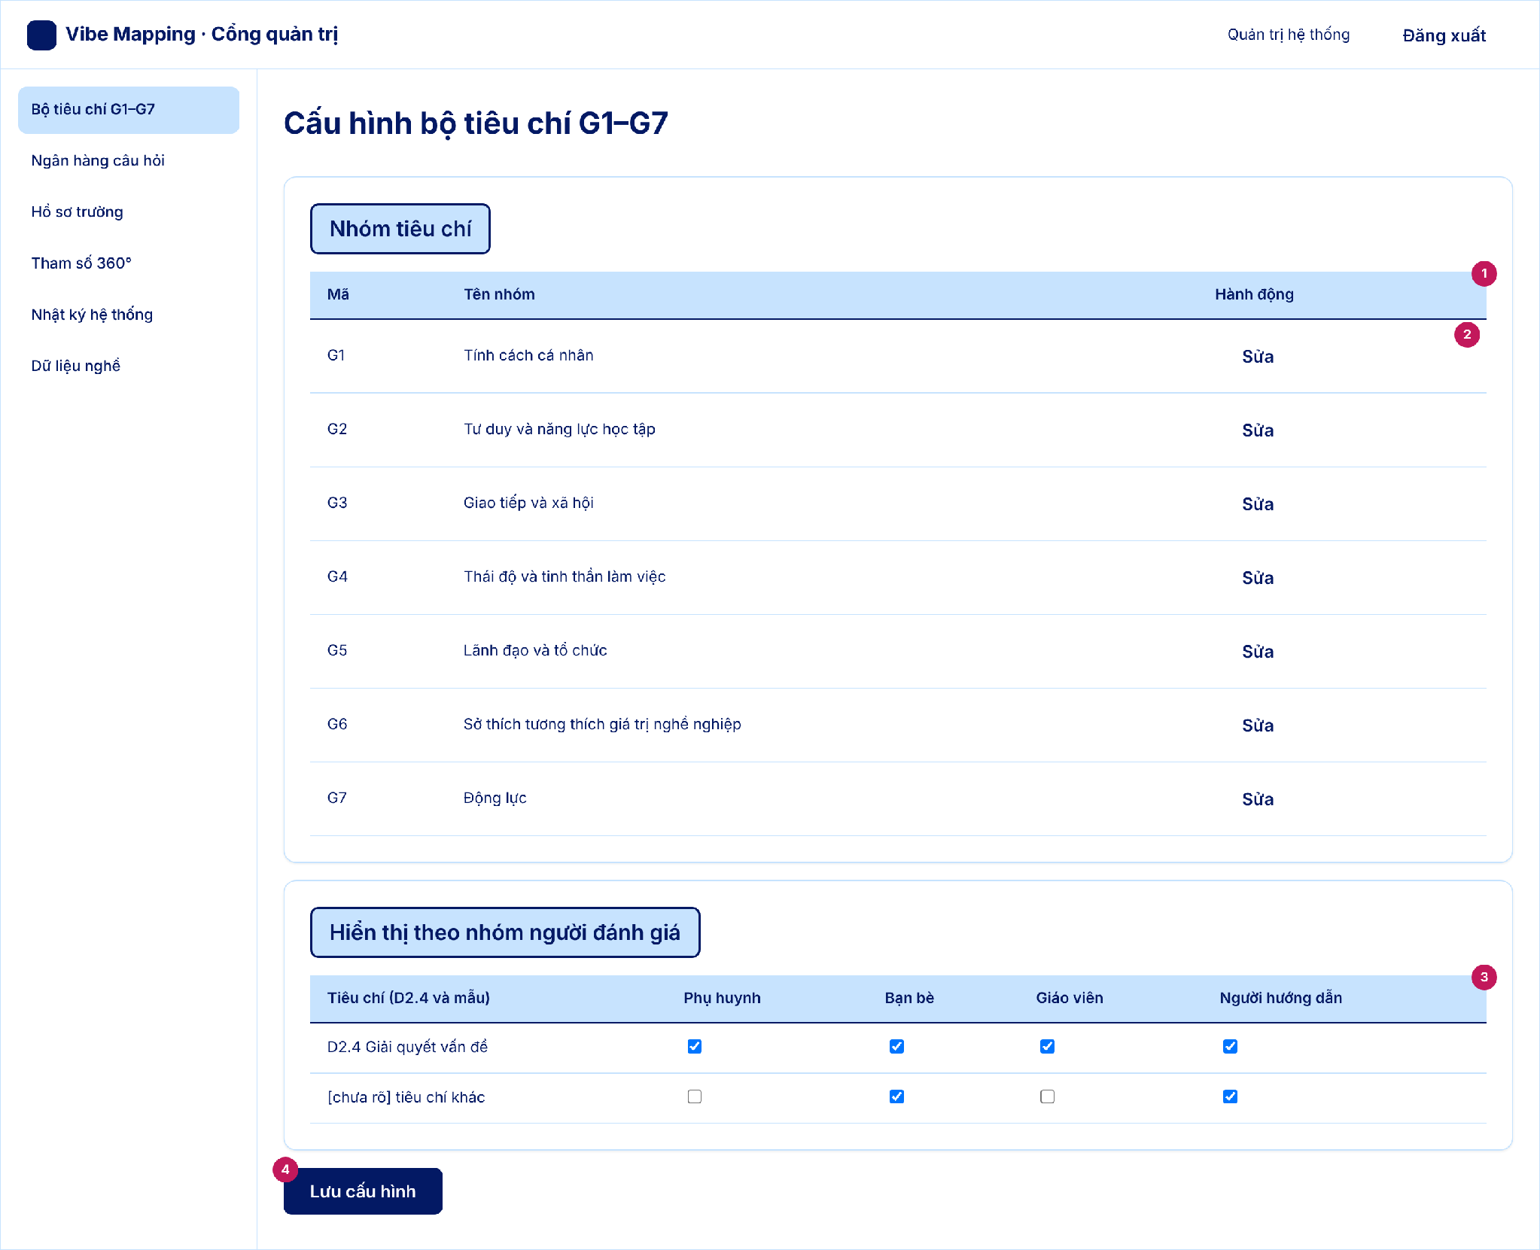
STT | Thành phần giao diện | Loại điều khiển | Mô tả / Nội dung hiển thị | Hành vi & ràng buộc | FR liên quan
1 | Bảng nhóm tiêu chí G1–G7 | Bảng | Cột: Mã nhóm, Tên nhóm, Số tiêu chí, Hành động. 7 nhóm G1–G7 (31 tiêu chí). | Hệ thống lưu 7 nhóm, 31 tiêu chí kèm mã, định nghĩa, dấu hiệu hành vi và nguồn khung tham chiếu (FR01.02.15). Số tiêu chí từng nhóm là [chưa rõ] trong SRS. | FR01.02.15
2 | Nút Sửa tiêu chí | Nút (nhẹ) | Nhãn "Sửa" ở mỗi dòng. | Mở form sửa mã, định nghĩa, dấu hiệu hành vi, nguồn tham chiếu (FR01.02.15). Thêm, sửa, ẩn không cần sửa mã nguồn (FR01.02.18, BR-033). | FR01.02.15, FR01.02.18
3 | Ma trận hiển thị theo nhóm người đánh giá | Bảng hộp chọn | Hàng là tiêu chí, cột là Phụ huynh, Bạn bè, Giáo viên, Người hướng dẫn; mỗi ô là hộp chọn. | Quản trị chọn tiêu chí nào hiển thị cho từng nhóm người đánh giá (FR01.02.17). Mặc định theo sheet "Ma trận tiêu chí" (tài liệu ngoài SRS). | FR01.02.17
4 | Nút Lưu cấu hình | Nút (chính) | Nhãn "Lưu cấu hình". | Thay đổi chỉ áp dụng cho các lượt tính toán phát sinh từ thời điểm lưu (BR-033). | FR01.02.17
Bảng nội dung màn hình UI_10-S01 · Cấu hình bộ tiêu chí G1–G7 (saved)
Tệp: UI_10-S01_Bo-tieu-chi_D_saved
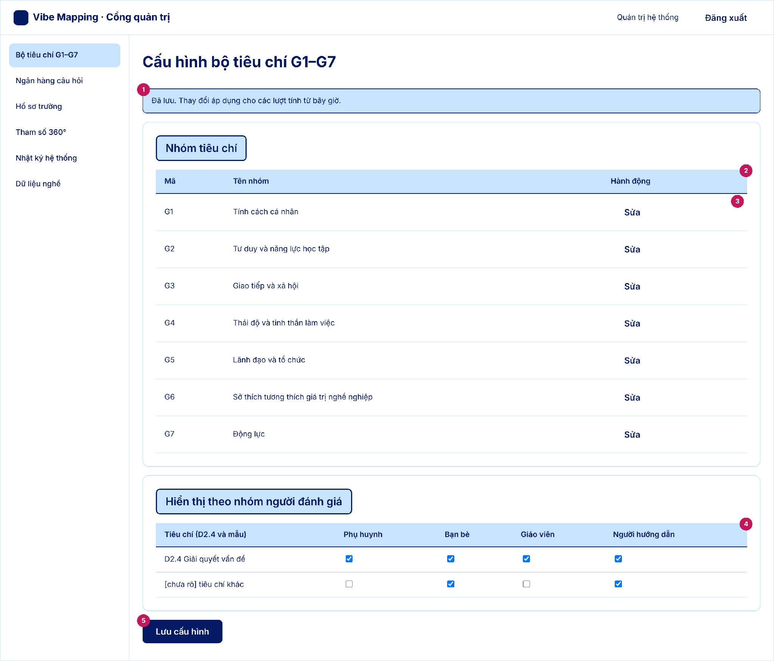
STT | Thành phần giao diện | Loại điều khiển | Mô tả / Nội dung hiển thị | Hành vi & ràng buộc | FR liên quan
1 | Thông báo lưu thành công | Thông báo (alert thành công) | "Đã lưu. Thay đổi áp dụng cho các lượt tính từ bây giờ." | Hiện sau khi lưu (BR-033). | FR01.02.17
2 | Bảng nhóm tiêu chí G1–G7 | Bảng | Cột: Mã nhóm, Tên nhóm, Số tiêu chí, Hành động. 7 nhóm G1–G7 (31 tiêu chí). | Hệ thống lưu 7 nhóm, 31 tiêu chí kèm mã, định nghĩa, dấu hiệu hành vi và nguồn khung tham chiếu (FR01.02.15). Số tiêu chí từng nhóm là [chưa rõ] trong SRS. | FR01.02.15
3 | Nút Sửa tiêu chí | Nút (nhẹ) | Nhãn "Sửa" ở mỗi dòng. | Mở form sửa mã, định nghĩa, dấu hiệu hành vi, nguồn tham chiếu (FR01.02.15). Thêm, sửa, ẩn không cần sửa mã nguồn (FR01.02.18, BR-033). | FR01.02.15, FR01.02.18
4 | Ma trận hiển thị theo nhóm người đánh giá | Bảng hộp chọn | Hàng là tiêu chí, cột là Phụ huynh, Bạn bè, Giáo viên, Người hướng dẫn; mỗi ô là hộp chọn. | Quản trị chọn tiêu chí nào hiển thị cho từng nhóm người đánh giá (FR01.02.17). Mặc định theo sheet "Ma trận tiêu chí" (tài liệu ngoài SRS). | FR01.02.17
5 | Nút Lưu cấu hình | Nút (chính) | Nhãn "Lưu cấu hình". | Thay đổi chỉ áp dụng cho các lượt tính toán phát sinh từ thời điểm lưu (BR-033). | FR01.02.17

Bảng nội dung màn hình UI_10-S02 · Ngân hàng câu hỏi
Tệp: UI_10-S02_Ngan-hang-cau-hoi_D_default
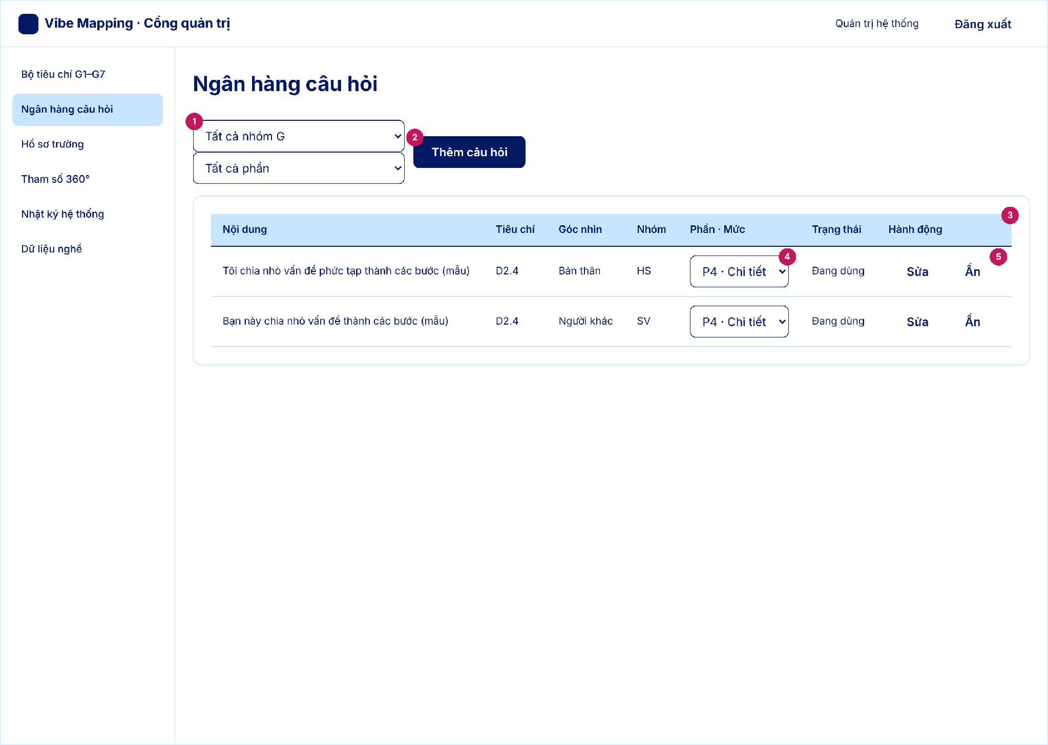
STT | Thành phần giao diện | Loại điều khiển | Mô tả / Nội dung hiển thị | Hành vi & ràng buộc | FR liên quan
1 | Bộ lọc câu hỏi | Ô chọn (dropdown) ×2 | Lọc theo Nhóm G và Phần (Tính cách, Giá trị-động lực, Sở thích, Năng lực). | [chưa rõ] SRS chưa nêu bộ lọc; đề xuất của BA. | FR01.02.18
2 | Nút Thêm câu hỏi | Nút (chính) | Nhãn "Thêm câu hỏi". | Mở form thêm câu hỏi mới. Thêm, sửa, ẩn không cần sửa hệ thống (FR01.02.18, BR-033). | FR01.02.18
3 | Bảng câu hỏi | Bảng | Cột: Nội dung câu hỏi (mẫu), Tiêu chí, Góc nhìn (bản thân / người khác), Nhóm (HS / SV), Phần, Mức chi tiết, Trạng thái, Hành động. | Cùng một tiêu chí có câu chữ theo góc nhìn bản thân hoặc người khác, theo nhóm HS hoặc SV; thang 1–5 kèm "không đủ cơ sở" (FR01.02.16). | FR01.02.16
4 | Cột Phần và Mức chi tiết | Ô chọn (dropdown) trong dòng | Mỗi câu hỏi gán Phần (1–4) và mức Khái quát / Chi tiết. | Để hệ thống chọn câu theo gói 35/50/75 câu mà HS/SV đã chọn (FR01.02.19). | FR01.02.19
5 | Nút Sửa / Ẩn | Nút (nhẹ) ×2 | Nhãn "Sửa" và "Ẩn" ở mỗi dòng. | Ẩn câu hỏi thì không còn xuất hiện trong bài; không xóa dữ liệu cũ. [chưa rõ] có cần xác nhận khi ẩn. | FR01.02.18
Bảng nội dung màn hình UI_10-S02 · Ngân hàng câu hỏi (edit)
Tệp: UI_10-S02_Ngan-hang-cau-hoi_D_edit
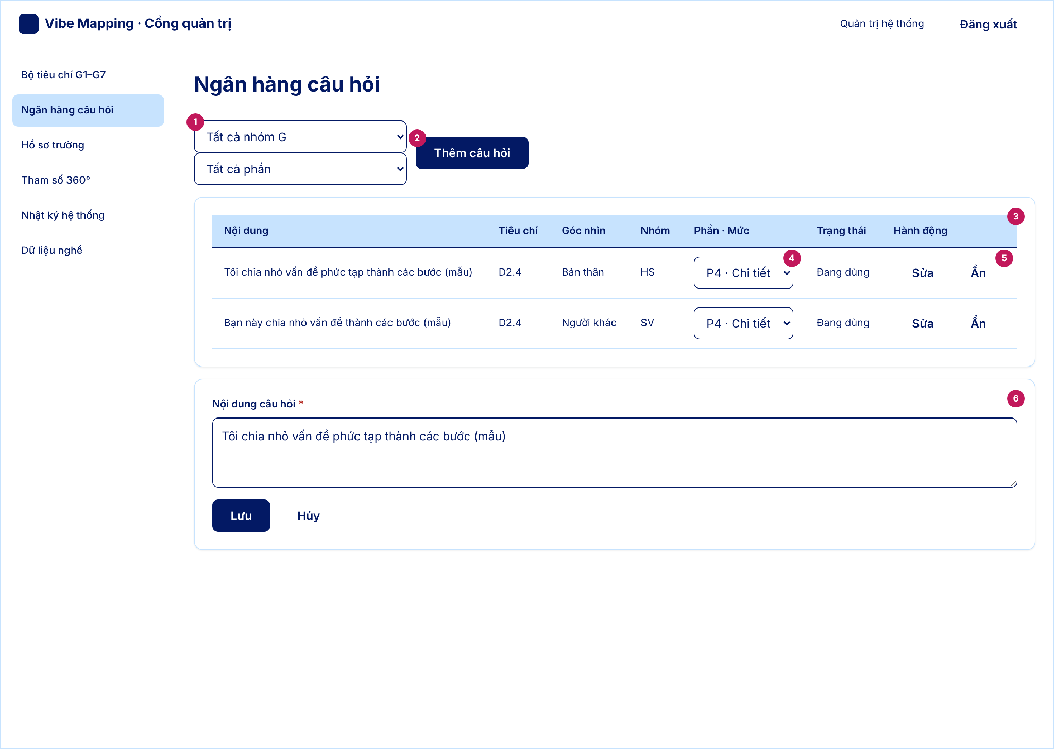
STT | Thành phần giao diện | Loại điều khiển | Mô tả / Nội dung hiển thị | Hành vi & ràng buộc | FR liên quan
1 | Bộ lọc câu hỏi | Ô chọn (dropdown) ×2 | Lọc theo Nhóm G và Phần (Tính cách, Giá trị-động lực, Sở thích, Năng lực). | [chưa rõ] SRS chưa nêu bộ lọc; đề xuất của BA. | FR01.02.18
2 | Nút Thêm câu hỏi | Nút (chính) | Nhãn "Thêm câu hỏi". | Mở form thêm câu hỏi mới. Thêm, sửa, ẩn không cần sửa hệ thống (FR01.02.18, BR-033). | FR01.02.18
3 | Bảng câu hỏi | Bảng | Cột: Nội dung câu hỏi (mẫu), Tiêu chí, Góc nhìn (bản thân / người khác), Nhóm (HS / SV), Phần, Mức chi tiết, Trạng thái, Hành động. | Cùng một tiêu chí có câu chữ theo góc nhìn bản thân hoặc người khác, theo nhóm HS hoặc SV; thang 1–5 kèm "không đủ cơ sở" (FR01.02.16). | FR01.02.16
4 | Cột Phần và Mức chi tiết | Ô chọn (dropdown) trong dòng | Mỗi câu hỏi gán Phần (1–4) và mức Khái quát / Chi tiết. | Để hệ thống chọn câu theo gói 35/50/75 câu mà HS/SV đã chọn (FR01.02.19). | FR01.02.19
5 | Nút Sửa / Ẩn | Nút (nhẹ) ×2 | Nhãn "Sửa" và "Ẩn" ở mỗi dòng. | Ẩn câu hỏi thì không còn xuất hiện trong bài; không xóa dữ liệu cũ. [chưa rõ] có cần xác nhận khi ẩn. | FR01.02.18
6 | Form sửa câu hỏi | Khung form (ô nhập + chọn) | Ô nhập nội dung, chọn tiêu chí, góc nhìn, nhóm, phần, mức chi tiết; nút Lưu. | Lưu thì áp dụng cho lượt tính sau thời điểm lưu (BR-033). Bắt buộc có nội dung câu hỏi. | FR01.02.18, FR01.02.19

Bảng nội dung màn hình UI_10-S02 · Ngân hàng câu hỏi (error)
Tệp: UI_10-S02_Ngan-hang-cau-hoi_D_error
STT | Thành phần giao diện | Loại điều khiển | Mô tả / Nội dung hiển thị | Hành vi & ràng buộc | FR liên quan
1 | Bộ lọc câu hỏi | Ô chọn (dropdown) ×2 | Lọc theo Nhóm G và Phần (Tính cách, Giá trị-động lực, Sở thích, Năng lực). | [chưa rõ] SRS chưa nêu bộ lọc; đề xuất của BA. | FR01.02.18
2 | Nút Thêm câu hỏi | Nút (chính) | Nhãn "Thêm câu hỏi". | Mở form thêm câu hỏi mới. Thêm, sửa, ẩn không cần sửa hệ thống (FR01.02.18, BR-033). | FR01.02.18
3 | Bảng câu hỏi | Bảng | Cột: Nội dung câu hỏi (mẫu), Tiêu chí, Góc nhìn (bản thân / người khác), Nhóm (HS / SV), Phần, Mức chi tiết, Trạng thái, Hành động. | Cùng một tiêu chí có câu chữ theo góc nhìn bản thân hoặc người khác, theo nhóm HS hoặc SV; thang 1–5 kèm "không đủ cơ sở" (FR01.02.16). | FR01.02.16
4 | Cột Phần và Mức chi tiết | Ô chọn (dropdown) trong dòng | Mỗi câu hỏi gán Phần (1–4) và mức Khái quát / Chi tiết. | Để hệ thống chọn câu theo gói 35/50/75 câu mà HS/SV đã chọn (FR01.02.19). | FR01.02.19
5 | Nút Sửa / Ẩn | Nút (nhẹ) ×2 | Nhãn "Sửa" và "Ẩn" ở mỗi dòng. | Ẩn câu hỏi thì không còn xuất hiện trong bài; không xóa dữ liệu cũ. [chưa rõ] có cần xác nhận khi ẩn. | FR01.02.18
6 | Form sửa câu hỏi (báo lỗi) | Khung form | Ô nội dung viền đỏ, chữ đỏ "Vui lòng nhập nội dung câu hỏi." | Báo lỗi khi bỏ trống nội dung; không lưu cho tới khi hợp lệ (FR01.02.18). | FR01.02.18

4.2.1.4. F01.04 – Thu thập đánh giá từ người xung quanh
Trường | Nội dung
Mã chức năng | F01.04
Tên chức năng | Thu thập đánh giá từ người xung quanh
Tác nhân (EXT) | Chính: Học sinh / Sinh viên (HSSV)  Tham gia: Người được mời (Khách) gồm Phụ huynh / Bạn bè / Giáo viên / Người hướng dẫn
Mô tả | Nhóm chức năng cho phép HSSV quyết định mời người xung quanh đánh giá 360°, tạo và quản lý đường dẫn/QR riêng theo từng nhóm, theo dõi tiến độ, duyệt từng bài nộp và kiểm soát toàn bộ dữ liệu thu thập. Người được mời truy cập qua đường dẫn không cần đăng ký, khai báo thông tin ngữ cảnh, chấm điểm tiêu chí G1–G7 theo nhóm được phân quyền và nộp bài qua kiểm tra chất lượng
Tiền điều kiện | 1. HSSV đã đăng nhập thành công  2. HSSV đã hoàn thành bài tự đánh giá tuần tự  3. HSSV từ 16 tuổi trở lên hoặc đã có xác nhận Phụ huynh  4. Quản trị viên đã cấu hình ma trận tiêu chí theo từng nhóm người đánh giá
Đầu vào | HSSV: Quyết định Đồng ý / Không đồng ý mời 360°; danh sách nhóm được chọn (PH / BB / GV / MT); lệnh Sao chép / Tải QR / Thu hồi / Gia hạn; quyết định Chấp nhận / Loại bỏ từng bài  Người được mời: Tên hoặc biệt danh (hoặc chọn Ẩn danh); 4 câu ngữ cảnh: mối quan hệ cụ thể (không tính điểm), thời gian quen biết, tần suất tiếp xúc, độ sâu quan sát thực tế; điểm chấm thang 1–5 hoặc "Không đủ cơ sở" cho từng tiêu chí được phân quyền
Luồng xử lý chính | [L1] Mời đánh giá và tạo đường dẫn  1. Ngay sau khi HSSV hoàn thành bài tự đánh giá, hệ thống hiển thị hộp thoại hỏi đồng ý mời 360° kèm giải thích quyền duyệt/thu hồi  2. HSSV chọn Đồng ý; hệ thống ghi nhận lựa chọn kèm dấu thời gian và nội dung cam kết đã hiển thị — FR01.04.03  3. HSSV tích chọn nhóm muốn mời; hệ thống sinh 1 đường dẫn + 1 QR riêng cho từng nhóm, gắn hạn 14 ngày — FR01.04.05, FR01.04.07  4. HSSV sao chép đường dẫn hoặc tải ảnh QR gửi cho người được mời  [L2] Người được mời làm và nộp bài  5. Người được mời bấm đường dẫn hoặc quét QR; hệ thống kiểm tra link còn hiệu lực và IP chưa nộp bài trên link này — FR01.04.06, FR01.04.09  6. Hệ thống đưa thẳng vào màn hình mở đầu không yêu cầu đăng nhập/OTP; hiển thị tên HSSV và lưu ý "Bài đã nộp không sửa được" — FR01.04.09  7. Người được mời khai báo: tên/biệt danh (hoặc Ẩn danh) và 4 câu ngữ cảnh bắt buộc (1 câu mối quan hệ không tính điểm, 3 câu tính điểm thấu hiểu); hệ thống chặn Tiếp tục nếu còn bỏ trống — FR01.04.10  8. Hệ thống mở màn hình câu hỏi chính; chỉ hiển thị tiêu chí được cấu hình cho nhóm đó; người được mời chấm thang 1–5 hoặc chọn "Không đủ cơ sở" — FR01.04.11  9. Hệ thống lưu nháp theo thời gian thực — FR01.04.12  10. Người được mời bấm Nộp bài; hệ thống kiểm tra chất lượng: chặn nộp và cuộn tới câu còn thiếu nếu còn câu bỏ trống; nếu làm quá nhanh (dưới ngưỡng P05) hoặc chấm cùng một mức điểm cho chuỗi câu hỏi thì hiện popup nhắc kiểm tra lại nhưng vẫn cho nộp, lưu bài và gắn nhãn Chỉ số tin cậy (R14) — FR01.04.13  11. Bài đạt chất lượng: hệ thống lưu bài, hiển thị màn hình cảm ơn, tuyệt đối không hiển thị điểm hoặc kết quả HSSV — FR01.04.14  [L3] HSSV nhận thông báo và duyệt bài  12. Hệ thống gửi thông báo ngay khi có bài mới: tên/biệt danh, nhóm, mối quan hệ, mức thấu hiểu; không hiển thị điểm chi tiết — FR01.04.15  13. HSSV mở danh sách quản lý; hệ thống hiển thị theo từng cụm với 3 trạng thái: Chờ duyệt / Đã chấp nhận / Đã loại bỏ — FR01.04.17  14. HSSV bấm Chấp nhận hoặc Loại bỏ; hệ thống tính lại toàn bộ kết quả ngay sau mỗi quyết định — FR01.04.16
Luồng thay thế / ngoại lệ | [A1 – Mời] HSSV chọn Không đồng ý → hệ thống ghi nhận, giữ nhãn "Tự đánh giá"; nút bật/tắt mời 360° luôn hiển thị trên màn hình kết quả để HSSV đổi ý sau  [A2 – Mời] HSSV dưới 16 tuổi chưa có xác nhận PH → chức năng mời bị khóa, hiển thị lý do và gợi ý gửi lại xác nhận PH  [A3 – Đường dẫn] Link hết hạn 14 ngày: người quét thấy thông báo thân thiện "Đợt đánh giá đã kết thúc"  [A4 – Đường dẫn] IP đã nộp bài trên link này: hệ thống từ chối, hiển thị lý do "Mỗi IP chỉ nộp tối đa 1 bài"  [A5 – Khai báo] Người được mời bỏ trống tên mà không chọn Ẩn danh, hoặc bỏ trống bất kỳ câu ngữ cảnh → hệ thống chặn nút Tiếp tục, hiển thị trường còn thiếu  [A6 – Làm bài] Người được mời chọn "Không đủ cơ sở" ở một câu hỏi → hệ thống ghi nhận NULL và loại câu đó khỏi phép tính — BR-005  [A7 – Nộp bài] Bài còn câu bỏ trống → hệ thống chặn nộp; bài làm quá nhanh hoặc chấm cùng một mức điểm cho chuỗi câu hỏi → popup nhắc kiểm tra lại nhưng vẫn cho nộp, gắn nhãn Chỉ số tin cậy (Tin cậy / Cần cân nhắc / Đề xuất loại) để HSSV quyết định giữ hay bỏ cả bài khi duyệt — BR-008, R14  [A8 – Nộp bài] Người được mời đóng trình duyệt giữa chừng → nháp được giữ; mở lại link còn hạn trên cùng thiết bị → làm tiếp từ câu đang dừng  [A9 – Thông báo] Người nộp chọn Ẩn danh và cụm Ẩn danh chỉ có 1 người → ẩn cả tên, nhóm, mối quan hệ và thời gian quen biết để không lộ danh tính  [A10 – Duyệt] HSSV đổi quyết định: bài đã Chấp nhận → Loại bỏ hoặc ngược lại → hệ thống cập nhật trạng thái và tính lại toàn bộ kết quả ngay  [A11 – Thu hồi] HSSV thu hồi đường dẫn → link cũ vô hiệu ngay; người đang làm dở trước thời điểm thu hồi vẫn nộp được; đường dẫn mới được sinh thay thế  [A12 – Gia hạn] Đường dẫn đã hết hạn → không thể gia hạn, hệ thống thông báo lý do
Đầu ra | Bản ghi đồng ý kèm dấu thời gian và nội dung cam kết  Đường dẫn và QR riêng theo từng nhóm, hiệu lực 14 ngày - Bài đánh giá 360° được lưu kèm điểm thấu hiểu  Kết quả 360° được tính lại sau mỗi lần duyệt  Nhãn trạng thái cập nhật: Tạm thời (x bài) sau mỗi lần chấp nhận  Danh sách bài nộp theo cụm kèm 3 trạng thái
Hậu điều kiện | Bài được chấp nhận đưa vào tính điểm 360°; nhãn chuyển sang "Tạm thời" - Bài bị loại bỏ không ảnh hưởng đến kết quả  Nhật ký ghi nhận toàn bộ thao tác tạo/thu hồi/gia hạn đường dẫn và quyết định duyệt  Kết quả sẵn sàng cho bước Chốt kết quả (F01.06)
Thực thể liên quan (ENT) | ENT-01.4 Lịch sử đồng ý và thu hồi — ghi nhận lựa chọn đồng ý/không đồng ý mời 360° kèm dấu thời gian và nội dung cam kết ENT-02.3 Câu hỏi — câu hỏi đánh giá tiêu chí theo nhóm người được mời (biến thể góc nhìn người khác) ENT-03.3 Đường dẫn mời đánh giá 360° — lưu đường dẫn, QR, nhóm, hạn 14 ngày, trạng thái thu hồi/gia hạn ENT-03.4 Bài đánh giá 360° của người được mời — lưu thông tin ngữ cảnh, điểm thấu hiểu, câu trả lời tiêu chí, trạng thái duyệt ENT-03.5 Kết quả tổng hợp 360° — cập nhật sau mỗi lần duyệt bài
Luồng dữ liệu liên quan (DF) | DF-IN: DF-02 (lựa chọn đồng ý mời 360°); DF-03 (nhóm mời, tạo/thu hồi đường dẫn, chấp nhận/loại bài); DF-06 (thông tin ban đầu người được mời: tên/biệt danh, mối quan hệ, thời gian quen biết, mức thấu hiểu; bài đánh giá G1–G7 theo quyền Khách); DF-19 (đồng ý xử lý dữ liệu từ người được mời)  DF-OUT: DF-04 (danh sách bài nộp theo nhóm, trạng thái, kết quả cập nhật sau duyệt); DF-05 (đường dẫn và QR mời theo từng nhóm); DF-07 (cảm ơn sau nộp bài, thông báo link hết hạn/thu hồi tới người được mời); DF-23 (thông báo trong ứng dụng khi có bài mới); DF-26 (email thông báo bài mới tới HSSV qua EXT-10); DF-32 (ảnh QR lên Cloud Storage EXT-13); DF-33 (URL bảo mật tới ảnh QR từ EXT-13)
Quy tắc nghiệp vụ (BR) | BR-002: Ẩn danh điểm cá nhân; chỉ hiện điểm TB nhóm khi ≥2 bài; ẩn quan hệ khi cụm Ẩn danh chỉ có 1 người  BR-003: HS dưới 16 tuổi bắt buộc xác nhận PH trước khi dùng chức năng mời 360°  BR-005: Xử lý "Không đủ cơ sở": ghi nhận NULL, loại khỏi tử số và mẫu số, không tính 0 điểm và không phạt 40%  BR-008: Kiểm soát chất lượng bài nộp: chặn nếu còn câu bỏ trống; làm quá nhanh hoặc chấm đồng đều thì nhắc kiểm tra lại, vẫn cho nộp và gắn nhãn Chỉ số tin cậy (R14); chỉ bài Đã chấp nhận mới được tính điểm  BR-032: Hạn đường dẫn 14 ngày; thu hồi vô hiệu ngay; mỗi IP chỉ nộp tối đa 1 bài trên mỗi link  BR-034: Ghi nhật ký vĩnh viễn: tạo/thu hồi/gia hạn đường dẫn, quyết định duyệt, bản ghi đồng ý
User Story | US-01-04-01 đến US-01-04-17
Độ ưu tiên | Quan trọng
Tóm tắt yêu cầu chức năng (FR):
Mã FR | Tên yêu cầu | Mô tả yêu cầu | Tác nhân | Ưu tiên
FR01.04.01 | Hỏi ý kiến sau bài tự đánh giá | Ngay sau khi HSSV làm xong bộ bài tự đánh giá, hệ thống hỏi: "Bạn có đồng ý cho người khác (phụ huynh, bạn bè, giáo viên, người hướng dẫn) đánh giá bạn không?" kèm giải thích ngắn về quyền kiểm soát. | HS, SV | Quan trọng
FR01.04.02 | Chọn nhóm và số người mời | HSSV chọn nhóm muốn mời và số người dự kiến mỗi nhóm; chỉ nhóm được chọn mới có đường dẫn mời. | HS, SV | Quan trọng
FR01.04.03 | Ghi nhận lựa chọn đồng ý | Hệ thống lưu câu trả lời kèm thời điểm và nội dung đã hiển thị. | HS, SV | Quan trọng
FR01.04.04 | Đổi ý sau này | HSSV bật hoặc tắt việc mời người đánh giá bất kỳ lúc nào; nút mời luôn hiển thị trên màn hình kết quả. | HS, SV | Cao
FR01.04.05 | Tạo đường dẫn và mã QR | Với mỗi nhóm được chọn, hệ thống tạo một đường dẫn và một mã QR riêng, gắn với đúng HSSV và nhóm đó. HSSV bấm một nút để sao chép đường dẫn gửi cho người được mời. HSSV bấm một nút để tải ảnh mã QR. | HS, SV | Quan trọng
FR01.04.06 | Giới hạn số bài nộp | Mỗi đường dẫn chỉ nhận tối đa số bài bằng số người dự kiến (tham số P02), tránh nộp tràn. | HS, SV | Cao
FR01.04.07 | Đặt hạn dùng đường dẫn | Đường dẫn hết hạn sau số ngày cấu hình (đề xuất 14); hết hạn thì người quét thấy thông báo thân thiện. | HS, SV | Cao
FR01.04.08 | Thu hồi đường dẫn | HSSV vô hiệu đường dẫn cũ và tạo đường dẫn mới khi bị lộ hoặc gửi nhầm. | HS, SV | Quan trọng
FR01.04.09 | Mở bài từ đường dẫn | Người được mời quét mã hoặc bấm đường dẫn là vào làm ngay, không đăng nhập, không mã OTP, không chờ HSSV duyệt. | PH, BB, GV, MT | Quan trọng
FR01.04.10 | Khai báo thông tin ban đầu | Ngay màn hình mở đầu, người được mời khai tên hoặc biệt danh và trả lời 4 câu gồm câu mối quan hệ cụ thể với HSSV không tính điểm và 3 câu tính điểm thấu hiểu về thời gian quen biết, tần suất tiếp xúc và độ sâu quan sát thực tế, mỗi câu từ 1 đến 4 điểm. | PH, BB, GV, MT | Quan trọng
FR01.04.11 | Làm bộ câu hỏi năng lực | Người được mời chấm thang 1–5 các tiêu chí G1–G7 thuộc nhóm mình có thể quan sát, được chọn "không đủ cơ sở". | PH, BB, GV, MT | Quan trọng
FR01.04.12 | Lưu nháp bài làm | Hệ thống tự lưu nháp để người được mời quay lại làm tiếp trong hạn đường dẫn. | PH, BB, GV, MT | Cao
FR01.04.13 | Kiểm tra chất lượng khi nộp | Khi người được mời bấm Nộp bài, nếu còn câu hỏi bỏ trống thì hệ thống chặn nộp và cuộn tới câu còn thiếu (DQ-003); nếu làm quá nhanh (dưới ngưỡng thời gian P05) hoặc chấm cùng một mức điểm cho chuỗi các câu hỏi thì hệ thống hiện popup nhắc người chấm kiểm tra lại nhưng vẫn cho phép nộp, lưu dữ liệu vào cơ sở dữ liệu và gắn nhãn chỉ số tin cậy (R14) để hiển thị cho HSSV trên màn hình duyệt bài. | PH, BB, GV, MT | Quan trọng
FR01.04.14 | Nộp bài đánh giá | Hệ thống ghi nhận bài, báo lời cảm ơn và không hiển thị kết quả của HSSV. | PH, BB, GV, MT | Quan trọng
FR01.04.15 | Nhận thông báo bài mới | HSSV được báo khi có người nộp bài (tên/biệt danh, nhóm, quan hệ, mức thấu hiểu). | HS, SV | Quan trọng
FR01.04.16 | Quyết định bài đánh giá | HSSV bấm Chấp nhận hoặc loại bỏ để bài được tính vào kết quả. HSSV đổi bài đã chấp nhận thành loại bỏ (hoặc ngược lại); hệ thống tính lại kết quả. | HS, SV | Quan trọng
FR01.04.17 | Xem danh sách bài đã nộp | HSSV xem danh sách người đã nộp theo nhóm và trạng thái Chờ duyệt / Đã chấp nhận / Đã loại bỏ; không xem điểm từng người. | HS, SV | Quan trọng

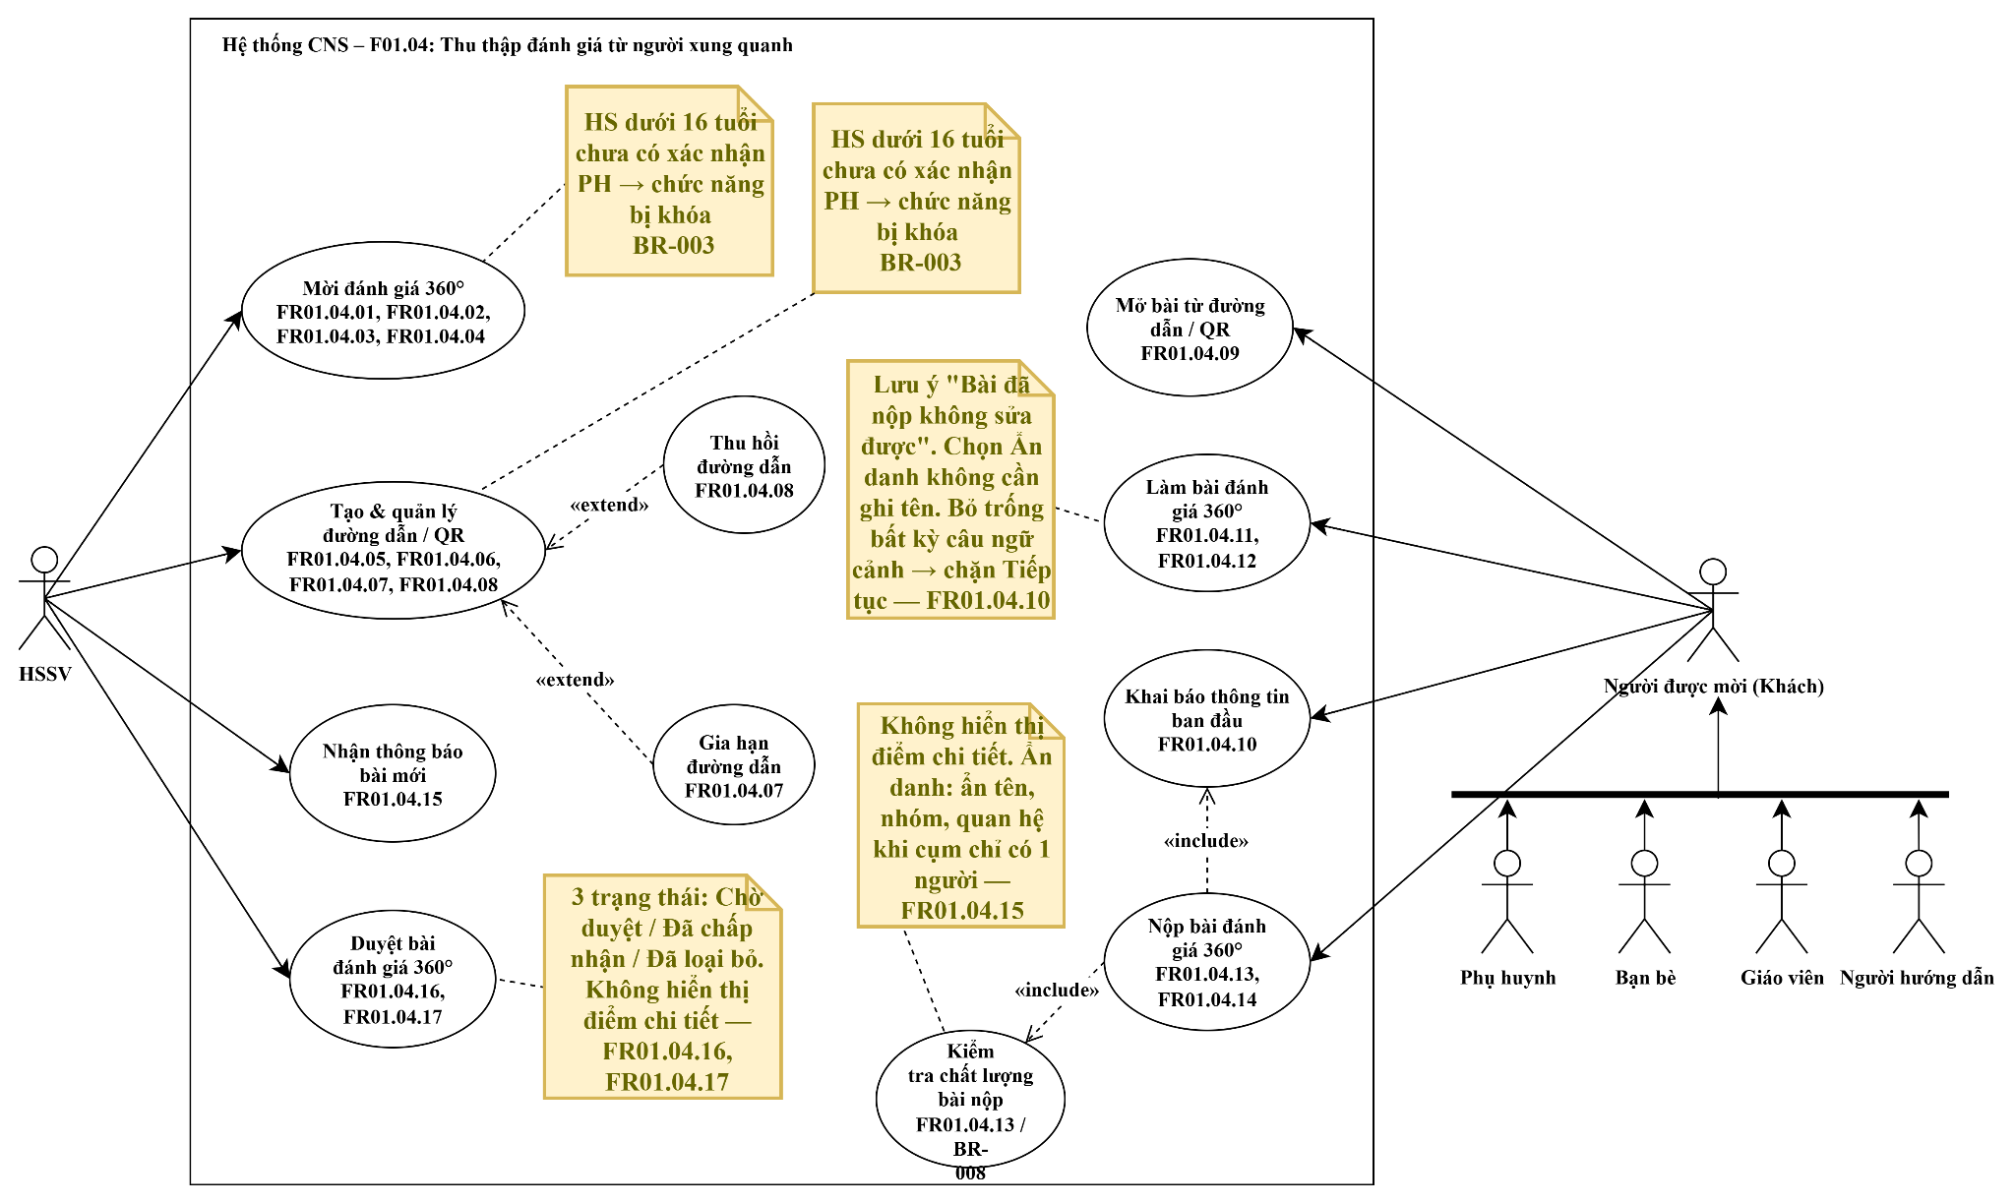

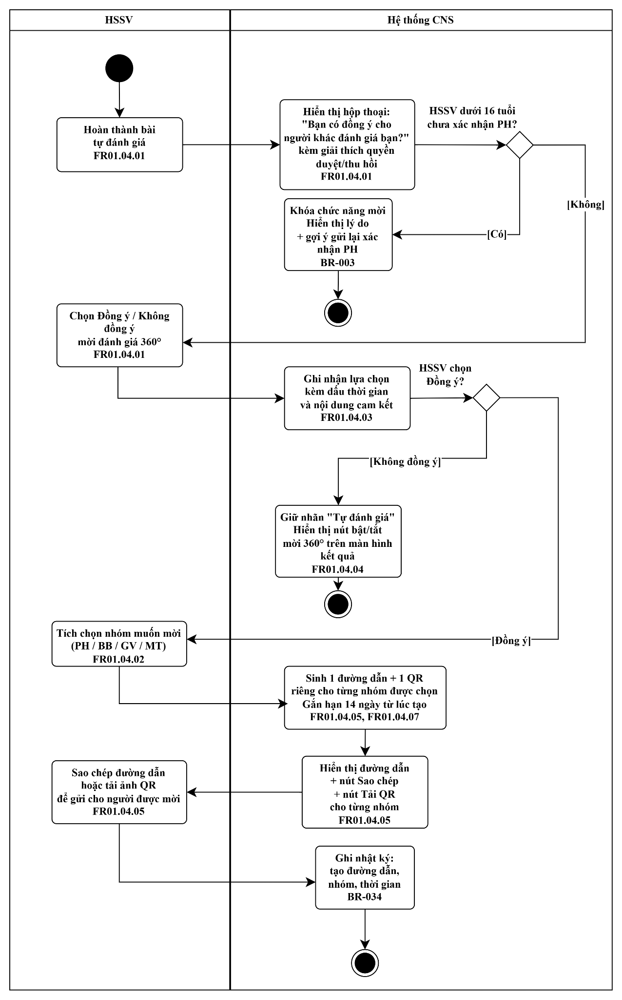
Bảng bước hoạt động (tổng quan):
Bước | Mô tả hoạt động | Tác nhân
1 | HSSV hoàn thành bài tự đánh giá; hệ thống hỏi đồng ý mời 360° kèm giải thích quyền duyệt/thu hồi | HSSV / Hệ thống CNS
2 | Hệ thống kiểm tra HSSV dưới 16 tuổi và chưa xác nhận PH; nếu có thì khóa chức năng mời, hiển thị lý do | Hệ thống CNS
3 | HSSV chọn Đồng ý / Không đồng ý; hệ thống ghi nhận lựa chọn kèm dấu thời gian và nội dung cam kết | HSSV / Hệ thống CNS
4 | Không đồng ý: giữ nhãn "Tự đánh giá", hiển thị nút bật/tắt mời 360° để đổi ý sau | Hệ thống CNS
5 | Đồng ý: HSSV tích nhóm muốn mời (PH/BB/GV/MT); hệ thống sinh 1 đường dẫn + 1 QR riêng/nhóm, hạn 14 ngày | HSSV / Hệ thống CNS
6 | HSSV sao chép đường dẫn hoặc tải QR gửi người được mời; hệ thống ghi nhật ký vĩnh viễn thao tác tạo đường dẫn | HSSV / Hệ thống CNS

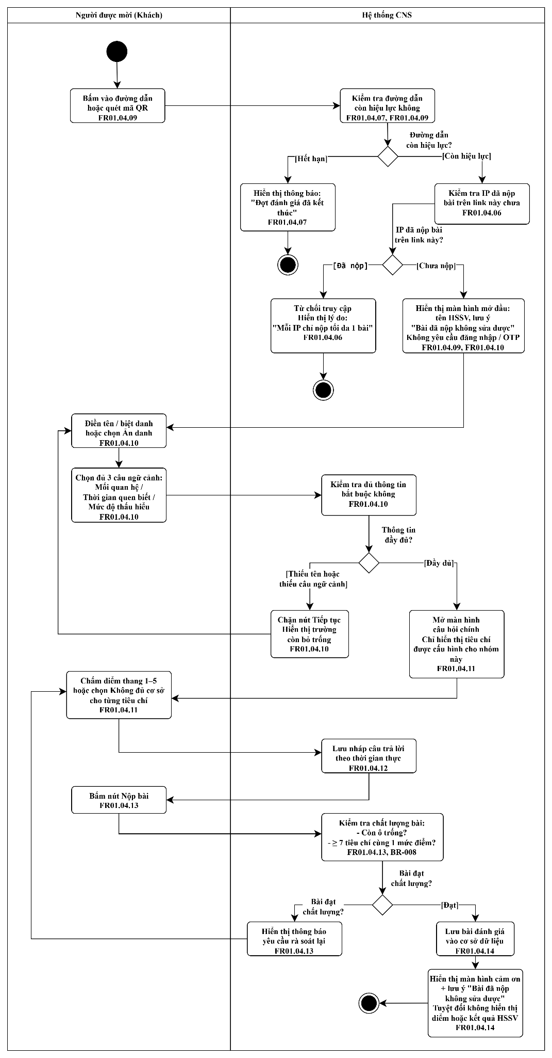
Bảng bước hoạt động (tổng quan):
Bước | Mô tả hoạt động | Tác nhân
1 | Người được mời bấm đường dẫn/quét QR; hệ thống kiểm tra đường dẫn còn hiệu lực | Khách / Hệ thống CNS
2 | Hết hạn: hiển thị "Đợt đánh giá đã kết thúc", dừng | Hệ thống CNS
3 | Còn hiệu lực: hệ thống kiểm tra IP đã nộp bài trên link này chưa; đã nộp thì từ chối truy cập | Hệ thống CNS
4 | Chưa nộp: hiển thị màn hình mở đầu (tên HSSV, lưu ý bài đã nộp không sửa được), không yêu cầu đăng nhập/OTP | Hệ thống CNS
5 | Khách điền tên/biệt danh (hoặc Ẩn danh) và đủ 3 câu ngữ cảnh bắt buộc; hệ thống chặn Tiếp tục nếu thiếu | Khách / Hệ thống CNS
6 | Hệ thống mở câu hỏi chính (chỉ hiện tiêu chí cấu hình cho nhóm); Khách chấm 1–5 hoặc "Không đủ cơ sở", hệ thống lưu nháp thời gian thực | Khách / Hệ thống CNS
7 | Khách bấm Nộp bài; hệ thống kiểm tra chất lượng: còn ô trống thì chặn; làm quá nhanh hoặc chấm đều một mức thì nhắc kiểm tra lại nhưng vẫn cho nộp; lưu bài kèm Chỉ số tin cậy + màn cảm ơn (ẩn điểm/kết quả HSSV) | Khách / Hệ thống CNS

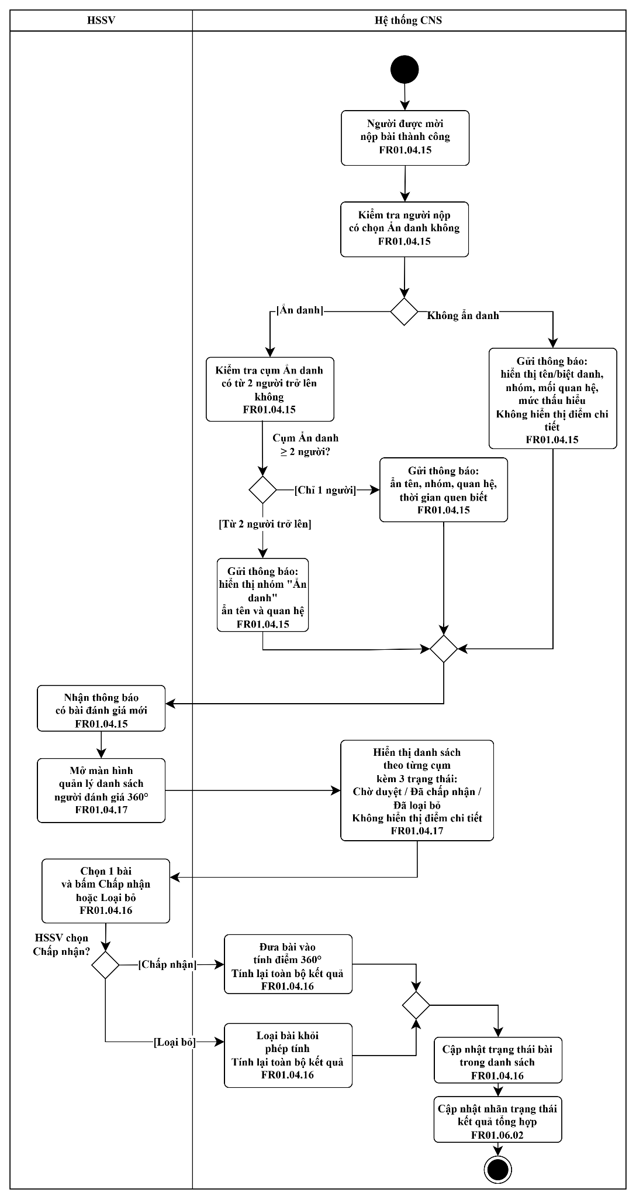
Bảng bước hoạt động (tổng quan):
Bước | Mô tả hoạt động | Tác nhân
1 | Người được mời nộp bài thành công; hệ thống kiểm tra người nộp có chọn Ẩn danh không | Hệ thống CNS
2 | Ẩn danh, cụm chỉ 1 người: ẩn cả tên/nhóm/mối quan hệ; cụm ≥2 người: ẩn tên, giữ nhóm/mối quan hệ | Hệ thống CNS
3 | Không ẩn danh: hiển thị tên/biệt danh, nhóm, mối quan hệ, mức thấu hiểu (không hiện điểm chi tiết) | Hệ thống CNS
4 | Hệ thống gửi thông báo có bài đánh giá mới tới HSSV | Hệ thống CNS
5 | HSSV mở màn hình quản lý danh sách; hệ thống hiển thị theo cụm kèm 3 trạng thái: Chờ duyệt / Đã chấp nhận / Đã loại bỏ | HSSV / Hệ thống CNS
6 | HSSV chọn 1 bài, bấm Chấp nhận hoặc Loại bỏ | HSSV
7 | Chấp nhận: đưa bài vào tính điểm 360°; Loại bỏ: loại khỏi phép tính; cả hai đều tính lại kết quả và cập nhật nhãn trạng thái | Hệ thống CNS

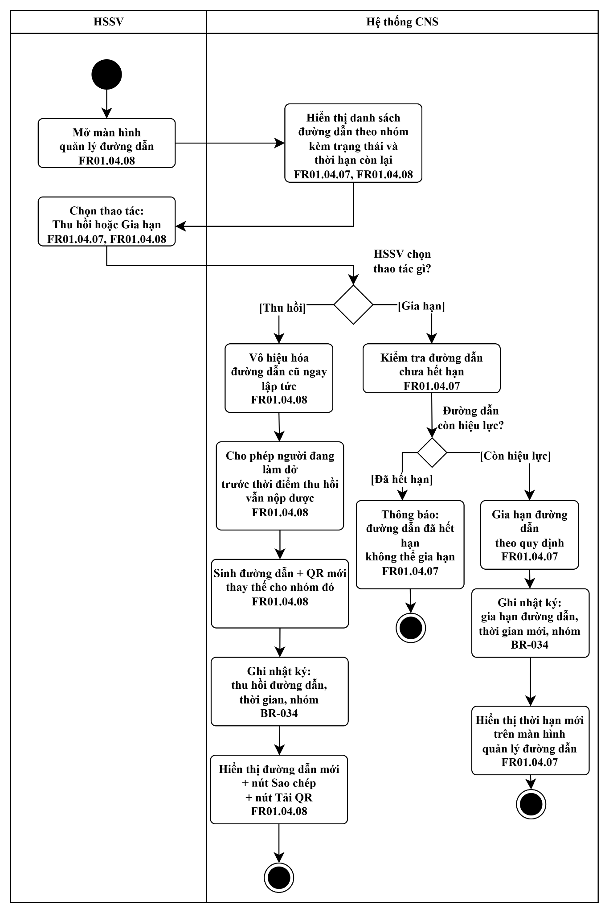
Bảng bước hoạt động (tổng quan):
Bước | Mô tả hoạt động | Tác nhân
1 | HSSV mở màn hình quản lý đường dẫn; hệ thống hiển thị danh sách theo nhóm kèm trạng thái, thời hạn còn lại | HSSV / Hệ thống CNS
2 | HSSV chọn thao tác Thu hồi hoặc Gia hạn cho một nhóm | HSSV
3 | Thu hồi: hệ thống vô hiệu đường dẫn cũ ngay (người đang làm dở trước thời điểm thu hồi vẫn nộp được), sinh đường dẫn/QR mới thay thế | Hệ thống CNS
4 | Gia hạn: hệ thống kiểm tra đường dẫn còn hiệu lực; đã hết hạn thì báo không thể gia hạn, còn hiệu lực thì gia hạn theo quy định | Hệ thống CNS
5 | Hệ thống ghi nhật ký vĩnh viễn thao tác (thu hồi/gia hạn, thời gian, nhóm); hiển thị đường dẫn/thời hạn mới cho HSSV | Hệ thống CNS

Bảng nội dung màn hình UI_01-S10 · Hỏi ý kiến người xung quanh & chọn nhóm mời (default)
Tệp: UI_01-S10_Hoi-y-kien_D_default
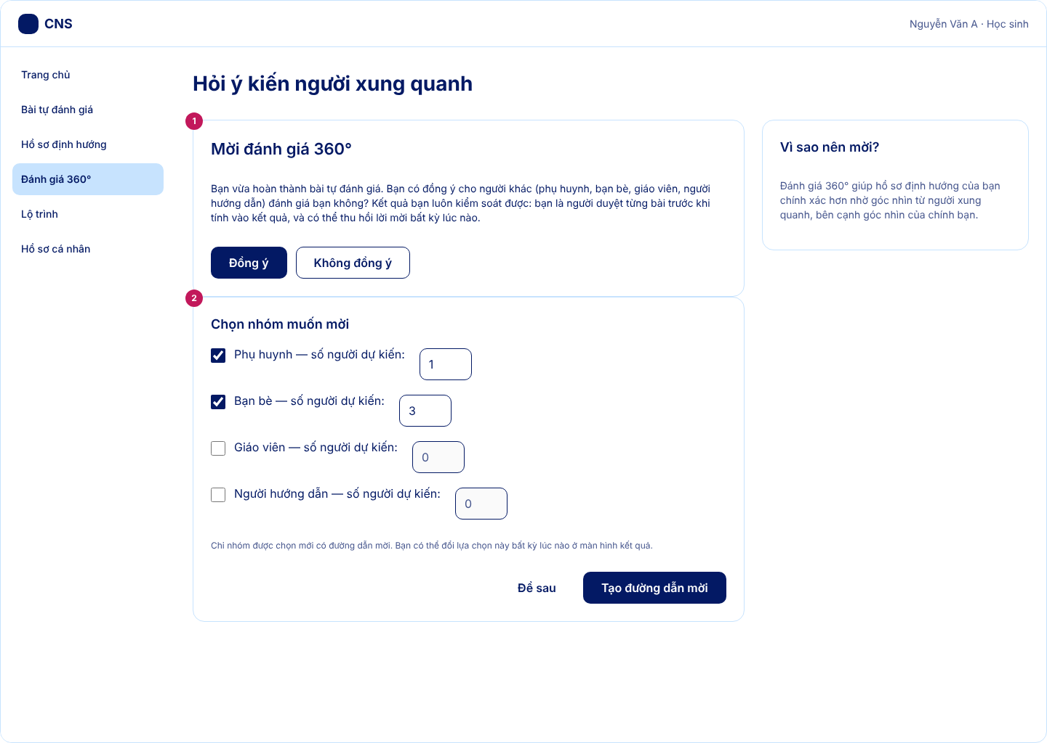
STT | Thành phần giao diện | Loại điều khiển | Mô tả / Nội dung hiển thị | Hành vi & ràng buộc | FR liên quan
1 | Hộp thoại hỏi ý kiến | Thông báo (modal) | "Bạn có đồng ý cho người khác (phụ huynh, bạn bè, giáo viên, người hướng dẫn) đánh giá bạn không?" kèm giải thích ngắn về quyền kiểm soát. | Hiển thị ngay sau khi HSSV hoàn thành bài tự đánh giá (FR01.04.01). Lưu lựa chọn kèm thời điểm và nội dung đã hiển thị (FR01.04.03). | FR01.04.01, FR01.04.03
2 | Nút Đồng ý | Nút (chính) | Nhãn "Đồng ý". | Mở khối chọn nhóm và số người mời bên dưới. | FR01.04.01
3 | Nút Không đồng ý | Nút (phụ) | Nhãn "Không đồng ý". | Giữ nhãn kết quả "Tự đánh giá"; không mời ai. Có thể đổi ý sau (FR01.04.04). | FR01.04.01, FR01.04.04
4 | Checkbox chọn nhóm (×4) | Hộp chọn (checkbox) | Phụ huynh, Bạn bè, Giáo viên, Người hướng dẫn. | Chỉ nhóm được tick mới có đường dẫn mời ở UI_01-S11 (FR01.04.02). | FR01.04.02
5 | Ô nhập số người dự kiến | Ô nhập số | Một ô theo mỗi nhóm đã tick, mặc định trống. | Giới hạn số bài nộp tối đa trên đường dẫn của nhóm đó (tham số P02) (FR01.04.06). [chưa rõ] số tối đa cho phép nhập. | FR01.04.02, FR01.04.06
6 | Nút Tạo đường dẫn mời | Nút (chính) | Nhãn "Tạo đường dẫn mời". Là nút chính duy nhất của khối. | Chuyển sang UI_01-S11, sinh đường dẫn và QR cho từng nhóm đã chọn. | FR01.04.05

Bảng nội dung màn hình UI_01-S10 · Hỏi ý kiến người xung quanh & chọn nhóm mời (locked)
Tệp: UI_01-S10_Hoi-y-kien_D_locked
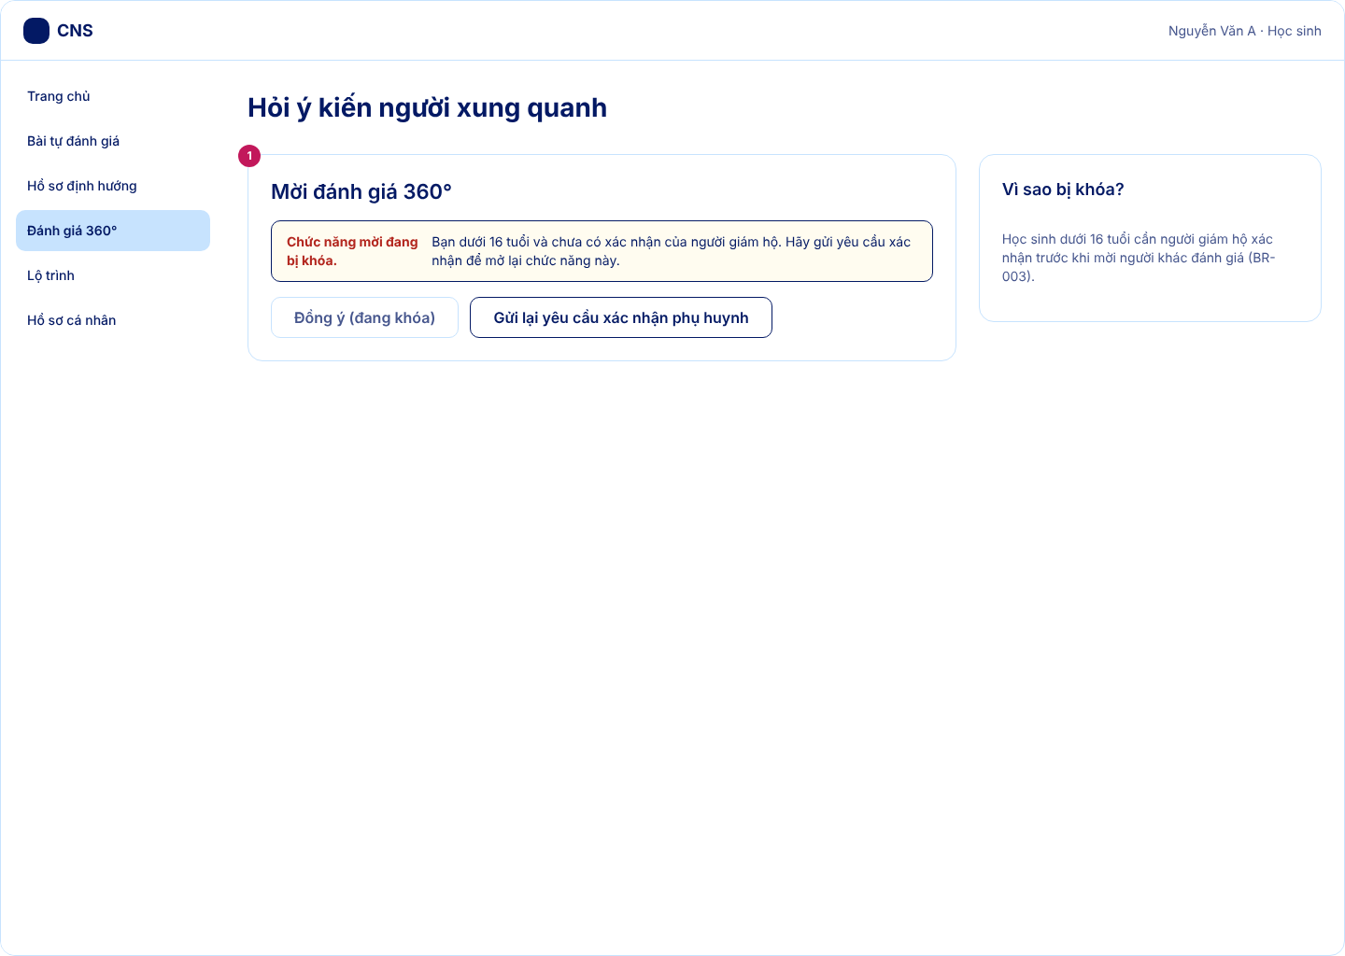
STT | Thành phần giao diện | Loại điều khiển | Mô tả / Nội dung hiển thị | Hành vi & ràng buộc | FR liên quan
1 | Khung khóa chức năng mời | Thông báo (alert cảnh báo) | "Chức năng mời đang bị khóa. Bạn dưới 16 tuổi và chưa có xác nhận của người giám hộ." | Hiển thị khi HSSV dưới 16 tuổi chưa có xác nhận người giám hộ (BR-003); thay cho khối chọn nhóm. | FR01.04.01, BR-003
2 | Nút Đồng ý (vô hiệu) | Nút (chính, disabled) | Nhãn "Đồng ý (đang khóa)". | Vô hiệu hóa cho tới khi có xác nhận của người giám hộ. | BR-003
3 | Nút Gửi lại yêu cầu xác nhận phụ huynh | Nút (phụ) | Nhãn "Gửi lại yêu cầu xác nhận phụ huynh". | Gửi lại yêu cầu xác nhận cho người giám hộ. [chưa rõ] kênh gửi (liên kết/mã) – thuộc F03.03. | FR01.04.01, BR-003

Bảng nội dung màn hình UI_01-S11 · Tạo và quản lý đường dẫn, mã QR mời đánh giá (default)
Tệp: UI_01-S11_Duong-dan-QR_D_default
STT | Thành phần giao diện | Loại điều khiển | Mô tả / Nội dung hiển thị | Hành vi & ràng buộc | FR liên quan
1 | Thẻ đường dẫn theo nhóm (×n) | Thẻ (card) | Một thẻ cho mỗi nhóm đã chọn: tên nhóm, đường dẫn, số ngày còn hiệu lực. | Mỗi nhóm có một đường dẫn và một mã QR riêng, gắn đúng HSSV và nhóm đó (FR01.04.05). Hạn dùng 14 ngày kể từ lúc tạo (FR01.04.07). | FR01.04.05, FR01.04.07
2 | Ô đường dẫn (chỉ đọc) + nút Sao chép | Ô nhập văn bản (readonly) + nút | Hiển thị nguyên văn đường dẫn mời. | Bấm Sao chép để copy đường dẫn gửi cho người được mời. | FR01.04.05
3 | Nút Tải mã QR | Nút (nhẹ) | Nhãn "Tải mã QR". | Tải ảnh mã QR về máy để gửi cho người được mời. | FR01.04.05
4 | Nút Gia hạn | Nút (phụ) | Nhãn "Gia hạn". | Gia hạn hạn dùng nếu đường dẫn chưa hết hạn. | FR01.04.07
5 | Nút Thu hồi | Nút (nguy hiểm) | Nhãn "Thu hồi". | Vô hiệu đường dẫn cũ ngay lập tức và sinh đường dẫn mới thay thế cho đúng nhóm đó (FR01.04.08). | FR01.04.08

Bảng nội dung màn hình UI_01-S11 · Tạo và quản lý đường dẫn, mã QR mời đánh giá (revoked)
Tệp: UI_01-S11_Duong-dan-QR_D_revoked
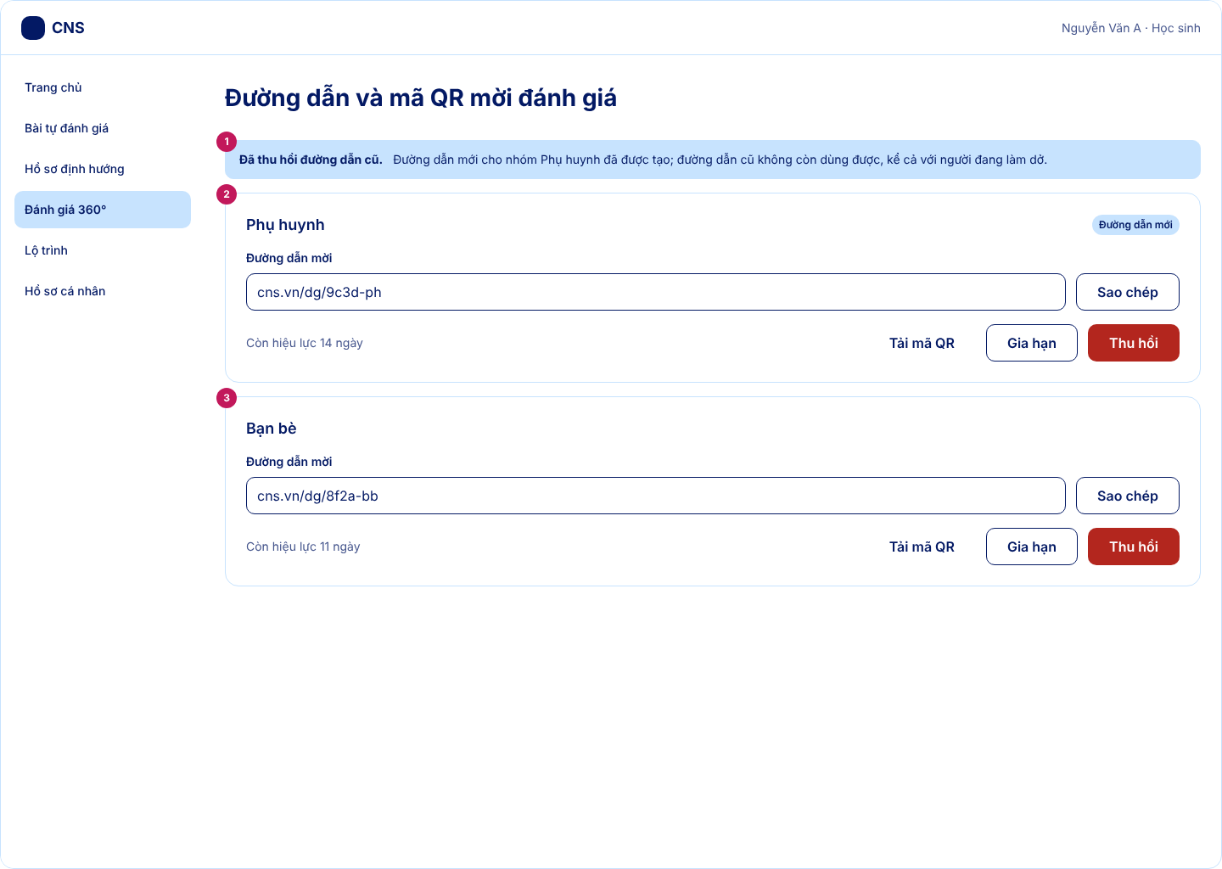
STT | Thành phần giao diện | Loại điều khiển | Mô tả / Nội dung hiển thị | Hành vi & ràng buộc | FR liên quan
1 | Thông báo thu hồi thành công | Thông báo (alert thành công) | "Đã thu hồi đường dẫn cũ. Đường dẫn mới cho nhóm Phụ huynh đã được tạo." | Hiển thị sau khi HSSV bấm Thu hồi; đường dẫn cũ không còn dùng được, kể cả người đang làm dở (FR01.04.08). | FR01.04.08
2 | Thẻ đường dẫn mới | Thẻ (card) + nhãn "Đường dẫn mới" | Đường dẫn và QR mới, hạn dùng tính lại từ đầu (14 ngày). | Hệ thống tự sinh đường dẫn/QR mới thay thế cho đúng nhóm vừa thu hồi. | FR01.04.08, FR01.04.05
3 | Thẻ đường dẫn nhóm khác | Thẻ (card) | Nhóm không bị thu hồi giữ nguyên đường dẫn và hạn dùng. | Thu hồi chỉ áp dụng cho nhóm được chọn, không ảnh hưởng nhóm khác. | FR01.04.08

Bảng nội dung màn hình UI_01-S11 · Tạo và quản lý đường dẫn, mã QR mời đánh giá (expired)
Tệp: UI_01-S11_Duong-dan-QR_D_expired
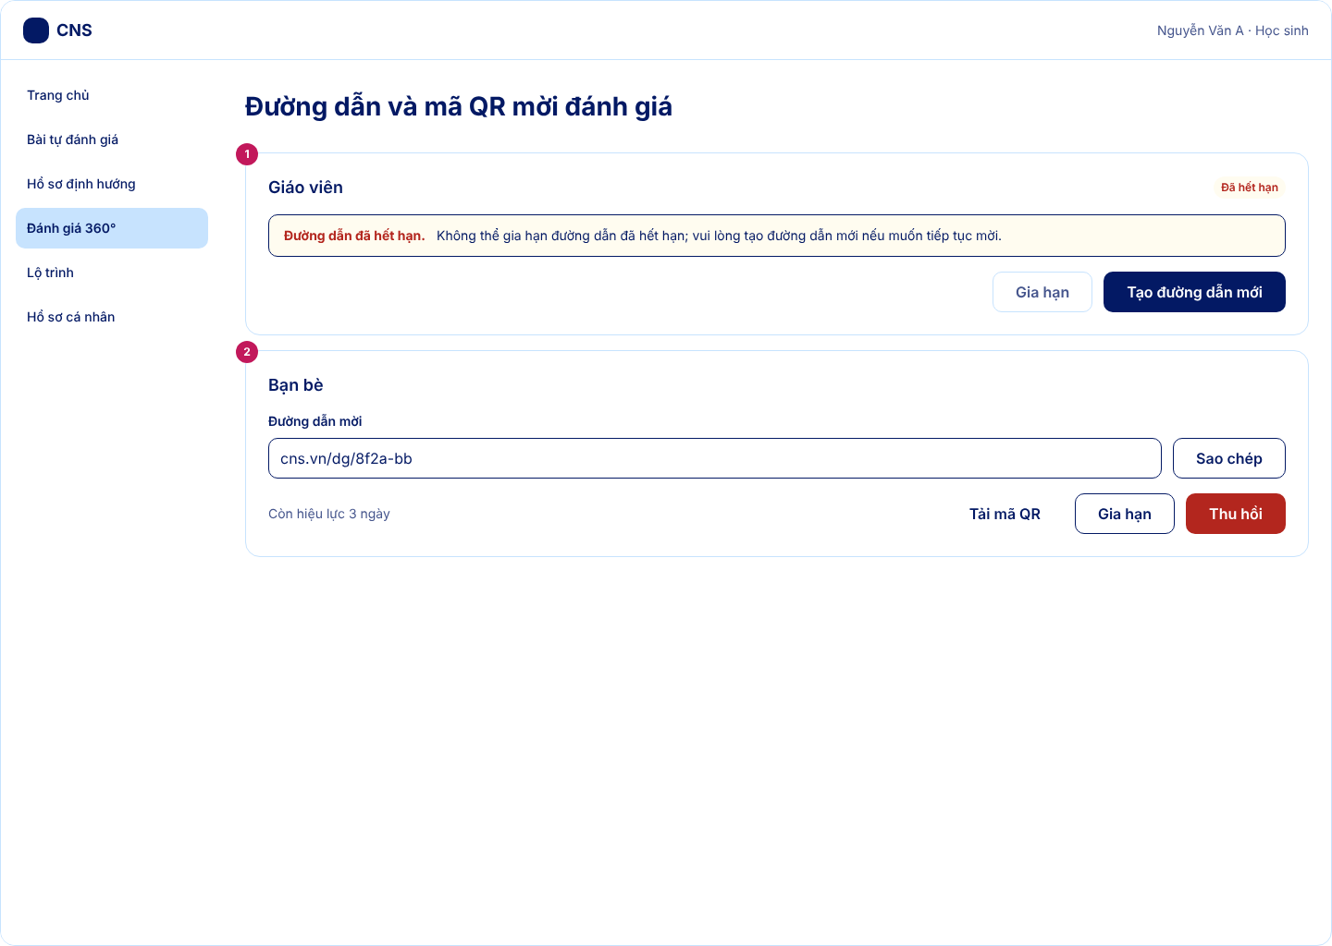
STT | Thành phần giao diện | Loại điều khiển | Mô tả / Nội dung hiển thị | Hành vi & ràng buộc | FR liên quan
1 | Nhãn "Đã hết hạn" | Nhãn (tag) | Gắn trên thẻ của nhóm có đường dẫn đã hết hạn. | Phân biệt rõ với các đường dẫn còn hiệu lực. | FR01.04.07
2 | Thông báo đường dẫn đã hết hạn | Thông báo (alert lỗi) | "Đường dẫn đã hết hạn. Không thể gia hạn, vui lòng tạo đường dẫn mới." | Người quét sau khi hết hạn thấy thông báo thân thiện tương ứng ở UI_01-S13 (FR01.04.07). | FR01.04.07
3 | Nút Gia hạn (vô hiệu) | Nút (phụ, disabled) | Nhãn "Gia hạn". | Vô hiệu hóa vì đường dẫn đã hết hạn, không gia hạn được đường dẫn đã hết hạn. | FR01.04.07
4 | Nút Tạo đường dẫn mới | Nút (chính) | Nhãn "Tạo đường dẫn mới". | Sinh đường dẫn và QR mới cho đúng nhóm đó, hạn tính lại từ đầu. | FR01.04.05, FR01.04.07

Bảng nội dung màn hình UI_01-S12 · Danh sách bài đã nộp và quyết định bài (default)
Tệp: UI_01-S12_Danh-sach-bai_D_default
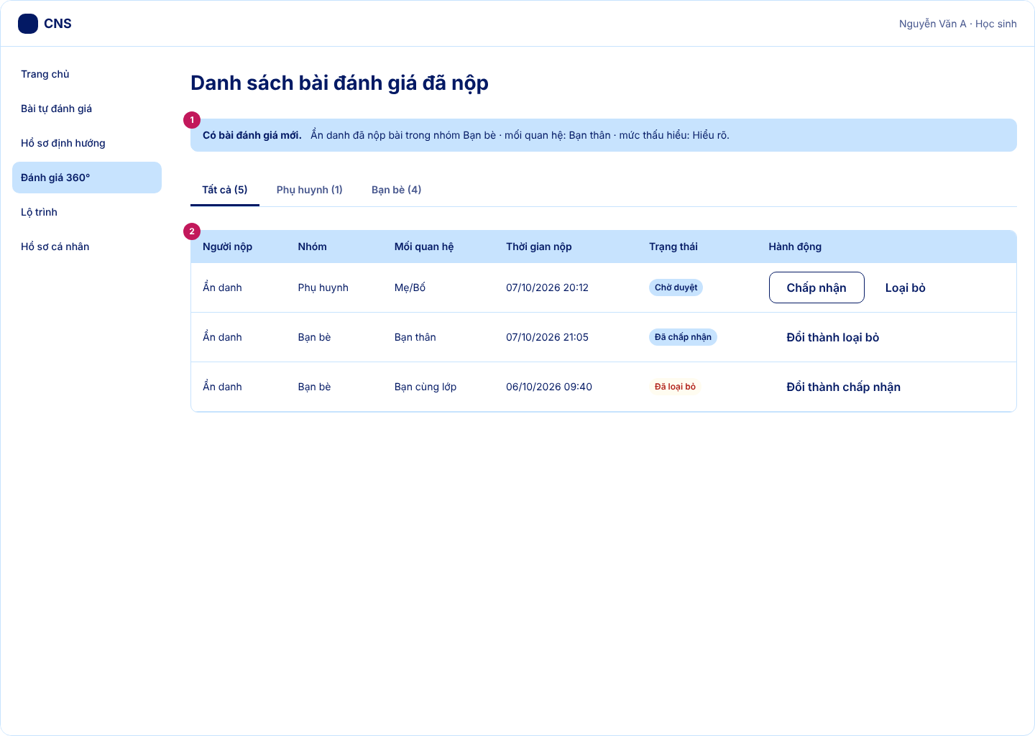
STT | Thành phần giao diện | Loại điều khiển | Mô tả / Nội dung hiển thị | Hành vi & ràng buộc | FR liên quan
1 | Thông báo bài mới | Thông báo (alert thông tin) | Tên/biệt danh hoặc Ẩn danh, nhóm, mối quan hệ, mức thấu hiểu. | HSSV được báo khi có người nộp bài; không hiển thị điểm chi tiết (FR01.04.15). | FR01.04.15
2 | Tab lọc theo nhóm | Thanh tab | Tất cả, Phụ huynh, Bạn bè, ... kèm số lượng. | Lọc bảng danh sách theo nhóm đang xem (FR01.04.17). | FR01.04.17
3 | Bảng danh sách bài đã nộp | Bảng | Cột: Người nộp, Nhóm, Mối quan hệ, Thời gian nộp, Trạng thái, Hành động. | Trạng thái Chờ duyệt / Đã chấp nhận / Đã loại bỏ; không xem điểm từng người (FR01.04.17). | FR01.04.17
4 | Nút Chấp nhận / Loại bỏ | Nút (phụ) / (nhẹ) | Ở mỗi dòng bài Chờ duyệt. | Quyết định bài có được tính vào kết quả hay không; hệ thống tính lại kết quả sau khi quyết định (FR01.04.16). | FR01.04.16
5 | Nút Đổi lại quyết định | Nút (nhẹ) | Ở mỗi dòng bài Đã chấp nhận / Đã loại bỏ. | HSSV đổi bài đã chấp nhận thành loại bỏ hoặc ngược lại; hệ thống tính lại kết quả (FR01.04.16). | FR01.04.16

Bảng nội dung màn hình UI_01-S12 · Danh sách bài đã nộp và quyết định bài (empty)
Tệp: UI_01-S12_Danh-sach-bai_D_empty
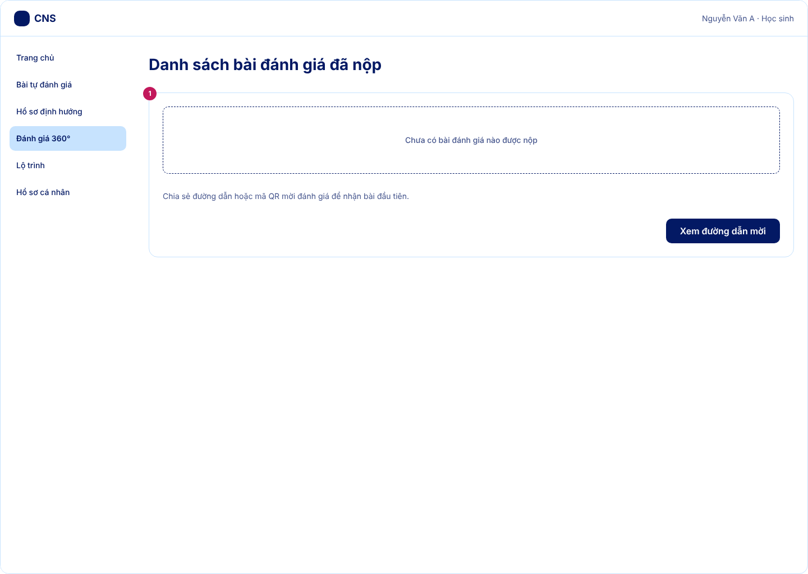
STT | Thành phần giao diện | Loại điều khiển | Mô tả / Nội dung hiển thị | Hành vi & ràng buộc | FR liên quan
1 | Khung chưa có bài nộp | Thông báo (alert thông tin) + nút | "Chưa có bài đánh giá nào được nộp." kèm nút "Xem đường dẫn mời". | Hiển thị khi chưa có người nào nộp bài trên mọi đường dẫn đang hoạt động; nút dẫn sang UI_01-S11. | FR01.04.17

Bảng nội dung màn hình UI_01-S13 · Khách: mở bài và khai báo thông tin ban đầu (default)
Tệp: UI_01-S13_Khach-mo-bai_M_default
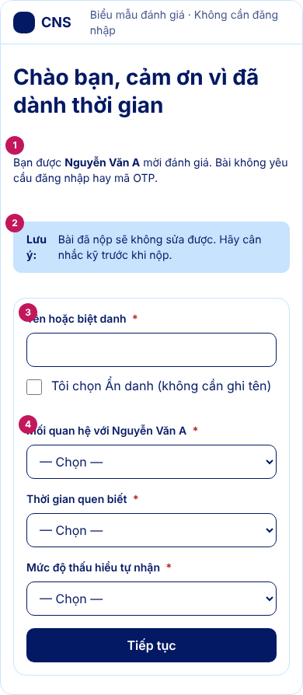
STT | Thành phần giao diện | Loại điều khiển | Mô tả / Nội dung hiển thị | Hành vi & ràng buộc | FR liên quan
1 | Lời chào và tên HSSV mời | Chữ hiển thị | "Bạn được Nguyễn Văn A mời đánh giá. Bài không yêu cầu đăng nhập hay mã OTP." | Người được mời quét mã/bấm đường dẫn vào làm ngay, không đăng nhập, không OTP, không chờ HSSV duyệt (FR01.04.09, C-002). | FR01.04.09, C-002
2 | Cảnh báo bài không sửa được | Thông báo (alert thông tin) | "Bài đã nộp sẽ không sửa được." | Nhắc người làm bài trước khi nhập dữ liệu. | FR01.04.10
3 | Trường Tên hoặc biệt danh / Ẩn danh | Ô nhập văn bản + checkbox | Nhãn "Tên hoặc biệt danh" (bắt buộc nếu không chọn Ẩn danh); checkbox "Tôi chọn Ẩn danh". | Bắt buộc có tên/biệt danh hoặc chọn Ẩn danh (FR01.04.10). Cụm Ẩn danh 1 người thì vẫn ẩn tên khi hiển thị cho HSSV (FR01.04.15). | FR01.04.10, FR01.04.15
4 | Trường Mối quan hệ | Ô chọn (dropdown) | Nhãn "Mối quan hệ với [tên HSSV]" (bắt buộc). | Một trong 3 câu ngữ cảnh tính điểm, dùng để quy đổi điểm thấu hiểu (FR01.05.01); câu mối quan hệ cụ thể không tính điểm. | FR01.04.10
5 | Trường Thời gian quen biết | Ô chọn (dropdown) | Nhãn "Thời gian quen biết" (bắt buộc). Mốc: dưới 6 tháng, 6–12 tháng, 1–3 năm, trên 3 năm. | Bắt buộc; giá trị dùng cho bảng quy đổi điểm thấu hiểu (FR01.05.01). | FR01.04.10
6 | Trường Độ sâu quan sát thực tế | Ô chọn (dropdown) | Nhãn "Độ sâu quan sát thực tế" (bắt buộc). Mốc: biết sơ qua, khá hiểu, hiểu rõ, rất hiểu. | Bắt buộc; đủ 4 câu (1 câu mối quan hệ không tính điểm và 3 câu tính điểm thấu hiểu) mới bấm Tiếp tục được. | FR01.04.10
7 | Nút Tiếp tục | Nút (chính) | Nhãn "Tiếp tục". Là nút chính duy nhất của màn. | Kiểm tra đủ thông tin bắt buộc rồi mở màn bộ câu hỏi năng lực (UI_01-S14). | FR01.04.10

Bảng nội dung màn hình UI_01-S13 · Khách: mở bài và khai báo thông tin ban đầu (expired)
Tệp: UI_01-S13_Khach-mo-bai_M_expired
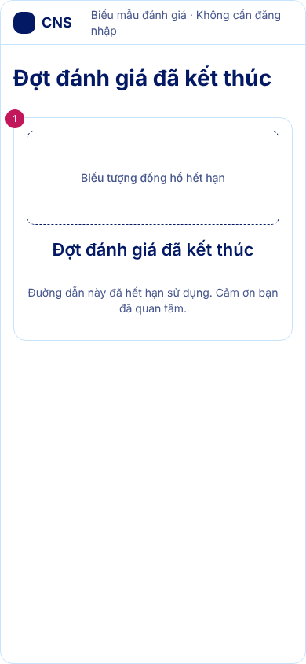
STT | Thành phần giao diện | Loại điều khiển | Mô tả / Nội dung hiển thị | Hành vi & ràng buộc | FR liên quan
1 | Thông báo hết hạn | Thông báo + biểu tượng | "Đợt đánh giá đã kết thúc. Đường dẫn này đã hết hạn sử dụng." | Hiển thị khi đường dẫn mời đã quá hạn 14 ngày kể từ lúc tạo (FR01.04.07); không còn trường nhập nào trên màn. | FR01.04.07

Bảng nội dung màn hình UI_01-S13 · Khách: mở bài và khai báo thông tin ban đầu (already-submitted)
Tệp: UI_01-S13_Khach-mo-bai_M_already-submitted
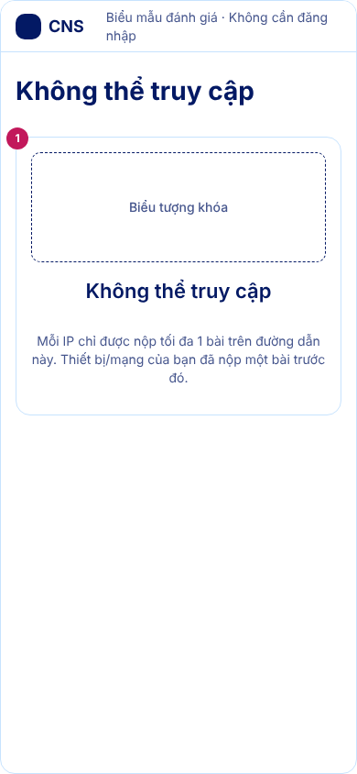
STT | Thành phần giao diện | Loại điều khiển | Mô tả / Nội dung hiển thị | Hành vi & ràng buộc | FR liên quan
1 | Thông báo từ chối truy cập | Thông báo + biểu tượng | "Không thể truy cập. Mỗi IP chỉ được nộp tối đa 1 bài trên đường dẫn này." | Hệ thống kiểm tra IP đã nộp bài trên đúng đường dẫn chưa; đã nộp rồi thì từ chối truy cập, hiển thị rõ lý do (FR01.04.06). | FR01.04.06

Bảng nội dung màn hình UI_01-S14 · Khách: làm bộ câu hỏi năng lực, lưu nháp (default)
Tệp: UI_01-S14_Khach-cau-hoi_M_default
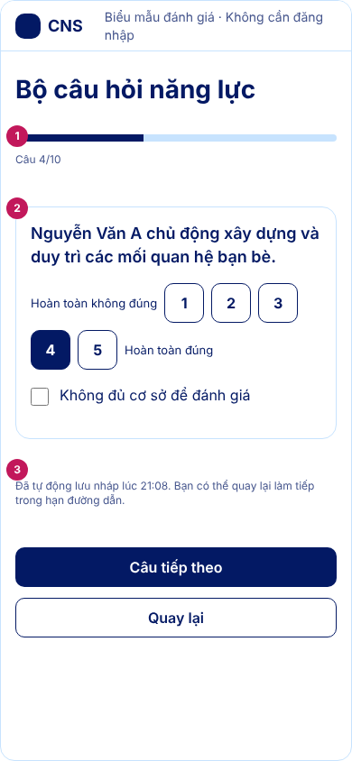
STT | Thành phần giao diện | Loại điều khiển | Mô tả / Nội dung hiển thị | Hành vi & ràng buộc | FR liên quan
1 | Thanh tiến độ bộ câu hỏi | Thanh tiến độ + chữ | "Câu 4/10" kèm thanh tiến độ. | Chỉ hiển thị tiêu chí G1–G7 được cấu hình cho đúng nhóm người đánh giá (FR01.04.11). | FR01.04.11
2 | Câu hỏi và thang điểm 1–5 | Nhóm nút chọn (radio 1–5) | Nội dung câu hỏi, 5 mức điểm. Nội dung câu là dữ liệu minh họa. | Chấm thang 1–5 các tiêu chí thuộc nhóm mình có thể quan sát (FR01.04.11). | FR01.04.11
3 | Ô Không đủ cơ sở để đánh giá | Hộp chọn (checkbox) | "Không đủ cơ sở để đánh giá" dưới mỗi câu. | Chọn được khi không đủ căn cứ cho tiêu chí đó (FR01.04.11). | FR01.04.11
4 | Dòng chữ tự động lưu nháp | Chữ hiển thị | "Đã tự động lưu nháp lúc 21:08." | Hệ thống tự lưu nháp để người được mời quay lại làm tiếp trong hạn đường dẫn (FR01.04.12). | FR01.04.12
5 | Nút Quay lại / Câu tiếp theo | Nút (phụ) / (chính) | Nhãn "Quay lại" và "Câu tiếp theo". | Di chuyển giữa các câu; ở câu cuối chuyển sang màn kiểm tra chất lượng và nộp (UI_01-S15). | FR01.04.11

Bảng nội dung màn hình UI_01-S15 · Khách: kiểm tra chất lượng, nộp bài, màn cảm ơn (default)
Tệp: UI_01-S15_Khach-nop-bai_M_default
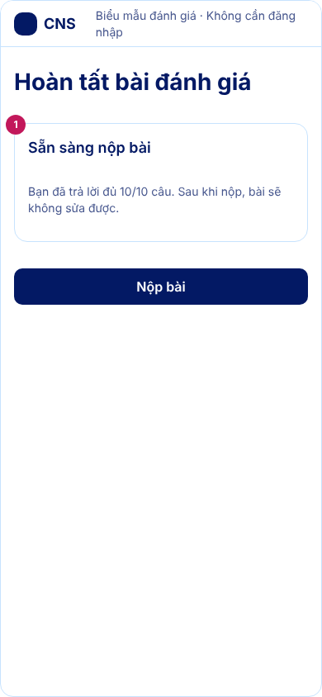
STT | Thành phần giao diện | Loại điều khiển | Mô tả / Nội dung hiển thị | Hành vi & ràng buộc | FR liên quan
1 | Thẻ tóm tắt sẵn sàng nộp | Thẻ (card) | "Bạn đã trả lời đủ 10/10 câu. Sau khi nộp, bài sẽ không sửa được." | Nhắc người làm bài trước khi bấm Nộp bài. | FR01.04.13
2 | Nút Nộp bài | Nút (chính) | Nhãn "Nộp bài". Là nút chính duy nhất của màn. | Kiểm tra chất lượng bài (ô trống, tốc độ làm, chấm đều một mức) trước khi ghi nhận (FR01.04.13). | FR01.04.13

Bảng nội dung màn hình UI_01-S15 · Khách: kiểm tra chất lượng, nộp bài, màn cảm ơn (error)
Tệp: UI_01-S15_Khach-nop-bai_M_error
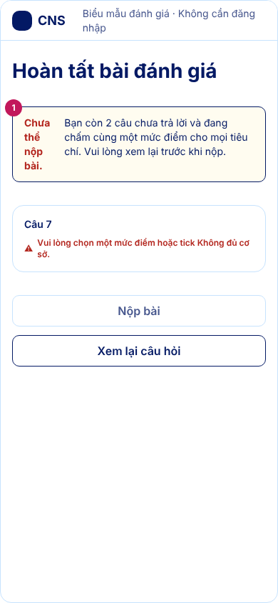
STT | Thành phần giao diện | Loại điều khiển | Mô tả / Nội dung hiển thị | Hành vi & ràng buộc | FR liên quan
1 | Thông báo chặn nộp | Thông báo (alert lỗi) | "Chưa thể nộp bài. Bạn còn 2 câu chưa trả lời và đang chấm cùng một mức điểm cho mọi tiêu chí." | Chặn nộp khi còn ô bỏ trống; khi làm quá nhanh hoặc chấm cùng một điểm cho chuỗi tiêu chí thì nhắc kiểm tra lại nhưng vẫn cho nộp (FR01.04.13, R14). | FR01.04.13
2 | Trường câu hỏi báo lỗi | Ô nhập/chọn (data-invalid) | Viền đỏ; chữ đỏ "Vui lòng chọn một mức điểm hoặc tick Không đủ cơ sở." | Đánh dấu rõ câu còn thiếu để người làm quay lại sửa. | FR01.04.13
3 | Nút Xem lại câu hỏi | Nút (phụ) | Nhãn "Xem lại câu hỏi". | Quay lại UI_01-S14 để hoàn thiện các câu còn thiếu. | FR01.04.13
4 | Nút Nộp bài (vô hiệu) | Nút (chính, disabled) | Nhãn "Nộp bài". | Vô hiệu hóa cho tới khi bài đạt chất lượng. | FR01.04.13

Bảng nội dung màn hình UI_01-S15 · Khách: kiểm tra chất lượng, nộp bài, màn cảm ơn (success)
Tệp: UI_01-S15_Khach-nop-bai_M_success
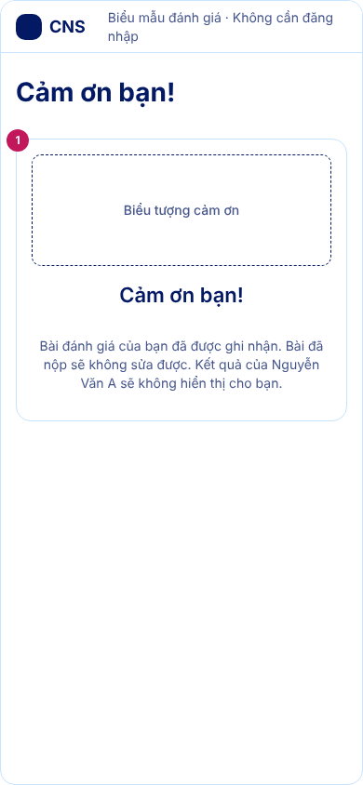
STT | Thành phần giao diện | Loại điều khiển | Mô tả / Nội dung hiển thị | Hành vi & ràng buộc | FR liên quan
1 | Màn hình cảm ơn | Thông báo + biểu tượng | "Cảm ơn bạn! Bài đánh giá của bạn đã được ghi nhận." | Ghi nhận bài, báo lời cảm ơn; tuyệt đối không hiển thị kết quả của HSSV cho người vừa nộp (FR01.04.14). | FR01.04.14

4.2.1.5. F01.05 – Tính điểm trọng số 360°
Trường | Nội dung
Mã chức năng | F01.05
Tên chức năng | Tính điểm trọng số 360°
Tác nhân (EXT) | Chính: HSSV (Học sinh, Sinh viên); Quản trị hệ thống  Gián tiếp (không thao tác trực tiếp trong F01.05): Phụ huynh, Giáo viên, Bạn bè, Người hướng dẫn — chỉ cung cấp bài đánh giá ở F01.04, là dữ liệu đầu vào của phép tính  Hệ thống không phải tác nhân; các phép tính tự động được mô tả thành use case (UC4–UC8, UC10)
Mô tả | Nhóm chức năng tự động tính điểm tổng hợp 360° từ điểm tự đánh giá của HSSV và các bài đánh giá của người xung quanh đã được HSSV chấp nhận. Hệ thống quy đổi 3 câu ngữ cảnh thành điểm thấu hiểu của từng bài, tính trọng số từng bài sao cho cùng trọng số Bản thân (P03) luôn tổng 100%, tính điểm năng lực từng nguồn, năng lực tổng hợp 360° và điểm từng tiêu chí, xếp loại 4 mức năng lực, cảnh báo thiếu dữ liệu đánh giá, tính độ phủ Coverage và độ tin cậy Confidence của từng tiêu chí (R10, R11) và lưu bản chụp kết quả sau mỗi lần tính. HSSV chấp nhận hoặc loại bỏ bài đánh giá (làm hệ thống tính lại) và xem mức năng lực cùng điểm tổng hợp. Quản trị hệ thống cấu hình bảng quy đổi điểm thấu hiểu và trọng số bản thân P03 ngay trên trang quản trị, không cần sửa mã nguồn.
Tiền điều kiện | 1. HSSV đã có tài khoản kích hoạt và đã đăng nhập  2. HSSV đã có điểm tự đánh giá (kết quả làm bài ở F01.02)  3. Các bài đánh giá của người xung quanh đã được nộp ở F01.04 và hiển thị cho HSSV duyệt; nếu chưa có bài nào thì hệ thống vẫn tính được (xem A4)  4. Ma trận tiêu chí theo nhóm người đánh giá đã được cấu hình (F01.02, L4)  5. Quản trị viên đã đăng nhập trang quản trị (với các chức năng cấu hình tham số 360°); nếu chưa cấu hình, hệ thống dùng tham số mặc định
Đầu vào | Quản trị: bảng quy đổi điểm thấu hiểu (mỗi mức điểm lớn hơn 0); trọng số bản thân P03 (mặc định 50%); ngưỡng phân loại 4 mức năng lực  HSSV: thao tác Chấp nhận hoặc Loại bỏ từng bài đánh giá; điểm tự đánh giá thang 1–5 (kèm ô "Không đủ cơ sở")  Bài đánh giá: 3 câu ngữ cảnh tính điểm (thời gian quen biết, tần suất tiếp xúc, độ sâu quan sát thực tế; câu "Mối quan hệ" chỉ gắn cụm, không tính điểm); điểm 1–5 từng câu; lựa chọn "Không đủ cơ sở" (giá trị rỗng NULL)  Ma trận tiêu chí theo nhóm người đánh giá
Luồng xử lý chính | [L1] Cấu hình tham số 360° (Quản trị) — FR01.05.01, FR01.05.02  1. Quản trị mở màn hình cấu hình tham số 360°  2. Hệ thống hiển thị bảng quy đổi điểm thấu hiểu và trọng số bản thân P03 (mặc định 50%)  3. Quản trị nhập bảng quy đổi điểm thấu hiểu và P03 rồi bấm lưu (nếu không đổi, hệ thống dùng bảng mặc định, xem A2)  4. Hệ thống kiểm tra mọi mức điểm quy đổi lớn hơn 0  5. Hệ thống lưu tham số, áp dụng cho các lần tính sau, rồi ghi nhật ký thay đổi tham số (tài khoản, hành động, thời gian, IP)  [L2] Chấp nhận hoặc loại bỏ bài và tính trọng số — FR01.05.01, FR01.05.03  1. HSSV chấp nhận hoặc loại bỏ một bài đánh giá 360°; sự kiện này kích hoạt hệ thống tính lại  2. Hệ thống quy đổi 3 câu ngữ cảnh của từng bài thành điểm thấu hiểu theo bảng quy đổi đang áp dụng (mặc định mỗi câu 1–4 điểm, tổng 3–12 điểm)  3. Hệ thống tính trọng số từng bài đã chấp nhận = điểm thấu hiểu của bài ÷ tổng điểm thấu hiểu các bài đã chấp nhận × (100% − P03); trọng số Bản thân là P03, tổng các trọng số luôn bằng 100%  [L3] Tính điểm năng lực — FR01.05.04, FR01.05.05, FR01.05.06  1. Hệ thống tính điểm đại diện Rater Score (RS, thang 1–5) của từng nguồn (Bản thân và từng bài đã chấp nhận) tại mỗi tiêu chí = tổng điểm các câu hợp lệ ÷ số câu hợp lệ n_valid (câu "Không đủ cơ sở" là NULL và bị bỏ qua; n_valid = 0 thì RS = NULL); chỉ khi hiển thị lên giao diện mới quy đổi sang % (điểm ÷ 5 × 100) — R02  2. Hệ thống tính điểm tiêu chí tổng hợp 360° (Dimension Score) = Σ (trọng số nguồn × RS nguồn) ÷ Σ trọng số các nguồn hợp lệ; nguồn có RS = NULL bị loại khỏi tử số và mẫu số, trọng số các nguồn còn lại được chuẩn hóa lại về 100% — R03, R09  3. Song song với bước 2, hệ thống tính điểm từng tiêu chí: với mỗi tiêu chí, chỉ lấy các nguồn có chấm tiêu chí đó và chia lại trọng số giữa các nguồn này; Bản thân giữ trọng số P03 khi có ít nhất 1 nguồn khác chấm  4. Hệ thống chờ cả hai nhánh xong rồi chuyển sang L4  [L4] Phân loại, hiển thị và lưu kết quả — FR01.05.07, FR01.05.08  1. Hệ thống xếp loại mức năng lực theo 4 ngưỡng: từ 80% Rất cao; từ 65% đến dưới 80% Cao; từ 50% đến dưới 65% Trung bình; dưới 50% Thấp  2. Hệ thống kiểm tra tỷ lệ tiêu chí chọn Không đủ cơ sở: nếu vượt 40% tổng số tiêu chí (P14) thì hiển thị cảnh báo "Thiếu dữ liệu đánh giá" thay cho kết luận năng lực thấp; nếu không thì hiển thị mức năng lực kèm lời diễn giải và dòng "Kết quả chỉ mang tính tham khảo, không phải chẩn đoán tâm lý"  3. Hệ thống lưu bản chụp kết quả (điểm, trọng số, tham số đã dùng, thời điểm); các bản cũ giữ nguyên  4. HSSV xem mức năng lực và điểm năng lực tổng hợp
Luồng thay thế / ngoại lệ | [A1 – Cấu hình] Quản trị nhập mức điểm quy đổi bằng 0 hoặc nhỏ hơn 0 → hệ thống hiển thị lỗi "Mọi mức điểm quy đổi phải lớn hơn 0" và yêu cầu nhập lại, không lưu  [A2 – Cấu hình] Quản trị không đổi tham số → hệ thống áp dụng bảng quy đổi mặc định và P03 = 50%. Bảng mặc định: Thời gian quen biết: dưới 6 tháng = 1, 6–12 tháng = 2, 1–3 năm = 3, trên 3 năm = 4. Tần suất tiếp xúc: hiếm khi = 1, vài lần/tháng = 2, vài lần/tuần = 3, hằng ngày = 4. Độ sâu quan sát thực tế: biết sơ qua = 1, khá hiểu = 2, hiểu rõ = 3, rất hiểu = 4  [A3 – Cấu hình] Quản trị đổi P03 hoặc bảng quy đổi → thay đổi chỉ có hiệu lực từ lần tính sau khi lưu; các bản chụp cũ giữ nguyên  [A4 – Trọng số] Chưa có bài nào ở trạng thái Đã chấp nhận → hệ thống gán trọng số Bản thân = 100%  [A5 – Trọng số] Chỉ có 1 bài ở trạng thái Đã chấp nhận → bài đó nhận trọn phần còn lại (100% − P03), tức 50% khi P03 mặc định. Điểm thấu hiểu của mỗi bài luôn lớn hơn 0 nên tổng điểm thấu hiểu không bao giờ bằng 0  [A6 – Điểm năng lực nguồn] Câu hỏi được chọn "Không đủ cơ sở" nhận NULL và bị loại khỏi tử số, mẫu số; tiêu chí có mọi câu đều N/A nhận NULL; chỉ loại khỏi phép tính các tiêu chí không được cấu hình cho cụm đó  [A7 – Điểm từng tiêu chí] Tại tiêu chí k có nguồn không được phân quyền chấm → hệ thống chỉ lấy các nguồn có điểm 1–5 tại tiêu chí k và chuẩn hóa tổng trọng số của các nguồn này về 100%; Bản thân chỉ lấy 100% khi không có nguồn nào khác chấm tiêu chí đó  [A8 – Phân loại] Số tiêu chí chọn Không đủ cơ sở vượt 40% tổng số tiêu chí (P14) → hệ thống hiển thị cảnh báo "Thiếu dữ liệu đánh giá" thay vì kết luận năng lực thấp  [A9 – Tính lại] HSSV loại bỏ bài đã chấp nhận, hoặc sửa điểm tự đánh giá, hoặc Quản trị đổi tham số → hệ thống tính lại toàn bộ và lưu thêm 1 bản chụp mới  [A10 – Cấu hình] Quản trị đổi ngưỡng phân loại mức năng lực → ngưỡng mới chỉ áp dụng cho lần tính sau, không cần sửa mã nguồn
Đầu ra | Trọng số của Bản thân và của từng bài đã chấp nhận (tổng 100%)  Điểm thấu hiểu từng bài; điểm năng lực (%) từng nguồn  Năng lực tổng hợp 360° (%); điểm tổng hợp từng tiêu chí (dùng cho biểu đồ Radar và gợi ý nghề)  Mức năng lực (Rất cao / Cao / Trung bình / Thấp) kèm lời diễn giải, hoặc cảnh báo "Thiếu dữ liệu đánh giá"  Bản chụp kết quả (điểm, trọng số, tham số đã dùng, thời điểm)  Bảng quy đổi điểm thấu hiểu, P03 được cập nhật và bản ghi nhật ký thay đổi tham số (phía Quản trị)
Hậu điều kiện | Trọng số Bản thân cộng trọng số các bài đã chấp nhận luôn bằng 100%  Mỗi lần tính mới hoặc tính lại đều có thêm 1 bản chụp; các bản chụp cũ giữ nguyên để đối chiếu lịch sử  Tham số mới của Quản trị chỉ áp dụng cho các lần tính sau thời điểm lưu  Kết quả 360° sẵn sàng làm đầu vào cho tổng hợp kết quả và biểu đồ (F01.03) và đối sánh nghề; mọi báo cáo kết quả hiển thị thông báo miễn trừ
Thực thể liên quan (ENT) | ENT-02.4 Tham số vận hành 360° — lưu bảng quy đổi điểm thấu hiểu (P02) và trọng số bản thân (P03); mỗi thay đổi tạo bản ghi lịch sử tham số ENT-03.4 Bài đánh giá 360° của người được mời — nguồn điểm thấu hiểu và điểm tiêu chí đầu vào tính trọng số ENT-03.5 Kết quả tổng hợp 360° — đầu ra lưu điểm % từng nguồn, trọng số, điểm tổng hợp, nhãn phân loại năng lực ENT-03.6 Bản chụp kết quả lịch sử — mỗi lần tính tạo 1 bản chụp mới kèm tham số đã dùng và dấu thời gian
Luồng dữ liệu liên quan (DF) | DF-IN: DF-03 (quyết định chấp nhận/loại bài kích hoạt tính lại); DF-21 (tham số P02, P03 và bảng quy đổi từ Quản trị viên)  DF-OUT: DF-04 (điểm % G1–G7, trọng số từng nguồn, điểm năng lực tổng hợp 360°, phân loại Rất cao/Cao/Trung bình/Thấp, cảnh báo thiếu dữ liệu); DF-22 (nhật ký thay đổi tham số tới Quản trị viên)
Quy tắc nghiệp vụ (BR) | BR-001: Mọi kết quả đánh giá chỉ mang tính tham khảo định hướng, không phải chẩn đoán tâm lý; hiển thị thông báo miễn trừ ở báo cáo kết quả  BR-005: Quy tắc xử lý ô "Không đủ cơ sở" và ngưỡng cảnh báo "Thiếu dữ liệu đánh giá" (xem mục cần chốt bên dưới)  BR-006: Trọng số mỗi bài = (TH% × S) ÷ tổng (TH% × S) các bài đã chấp nhận × (100% − trọng số bản thân); tổng luôn chuẩn hóa 100%  BR-033: Bảng điểm thấu hiểu, trọng số bản thân, ngưỡng phân loại năng lực cấu hình trên trang quản trị, không sửa mã nguồn; thay đổi chỉ có hiệu lực từ lần tính sau  BR-034: Mọi thay đổi tham số quản trị ghi nhật ký vĩnh viễn gồm tài khoản, hành động, thời gian, IP  BR-002, BR-007, BR-017: Liên quan (ẩn danh người chấm, nhãn trạng thái kết quả, tính lại danh sách nghề khi có bài mới)
User Story | US-01-05-01; US-01-05-02; US-01-05-03; US-01-05-04; US-01-05-05; US-01-05-06; US-01-05-07; US-01-05-08
Độ ưu tiên | Quan trọng (riêng FR01.05.07 và FR01.05.08 ở mức Cao)
Tóm tắt yêu cầu chức năng (FR):
Mã FR | Tên yêu cầu | Mô tả yêu cầu | Tác nhân | Ưu tiên
FR01.05.01 | Quy đổi điểm thấu hiểu | Hệ thống quy đổi 3 câu ban đầu thành "điểm thấu hiểu" của người đánh giá theo bảng quy đổi do quản trị cấu hình. | AD, Hệ thống | Quan trọng
FR01.05.02 | Đặt trọng số bản thân | Quản trị đặt một trọng số cố định cho ý kiến của chính HSSV (P03). | AD, Hệ thống | Quan trọng
FR01.05.03 | Tính trọng số người đánh giá | Trọng số của mỗi bài được chấp nhận = (TH% × S) của bài ÷ tổng (TH% × S) của các bài hợp lệ × (100% − trọng số bản thân), với TH% = (TH − 3) ÷ 9 × 100; người càng thấu hiểu thì trọng số càng cao; tổng luôn 100%. | AD, Hệ thống | Quan trọng
FR01.05.04 | Tính điểm năng lực từng nguồn | Tại từng tiêu chí (Dimension), hệ thống tính điểm đại diện Rater Score (RS, thang 1–5) của từng bài nộp bằng tổng điểm các câu hỏi hợp lệ thuộc tiêu chí đó chia cho số câu hỏi hợp lệ n_valid (RS = Σ(QS_i)  n_valid, bỏ qua các câu chọn Không đủ cơ sở). Nếu tất cả câu hỏi của tiêu chí đều chọn Không đủ cơ sở (n_valid = 0) thì RS = NULL. Chỉ khi hiển thị lên giao diện báo cáo mới quy đổi từ thang 1–5 sang tỷ lệ phần trăm (điểm ÷ 5 × 100). | AD, Hệ thống | Quan trọng
FR01.05.05 | Tính năng lực tổng hợp | Năng lực tổng hợp = tổng (trọng số × điểm năng lực từng nguồn). | AD, Hệ thống | Quan trọng
FR01.05.06 | Tính điểm từng tiêu chí | Với mỗi tiêu chí, hệ thống tính điểm tổng hợp từ các nguồn có chấm tiêu chí đó, chia lại trọng số giữa các nguồn này; dùng cho biểu đồ và gợi ý nghề. Công thức: Dimension Score = Σ (Rater Weight × Rater Score) ÷ Σ (Rater Weight); Σ chỉ cộng các nguồn đã chấm tiêu chí đó; không nguồn nào chấm thì để trống, không tính là 0. | AD, Hệ thống | Quan trọng
FR01.05.07 | Phân loại mức năng lực | Hệ thống xếp mức: từ 80% Rất cao; từ 65% đến dưới 80% Cao; từ 50% đến dưới 65% Trung bình; dưới 50% Thấp, kèm diễn giải; cảnh báo thiếu dữ liệu nếu nhiều ô không đủ cơ sở. | AD, Hệ thống | Cao
FR01.05.08 | Lưu bản chụp kết quả | Mỗi lần tính, hệ thống lưu kết quả đầu ra (điểm, trọng số, thời điểm) để đối chiếu lịch sử. | AD, Hệ thống | Cao

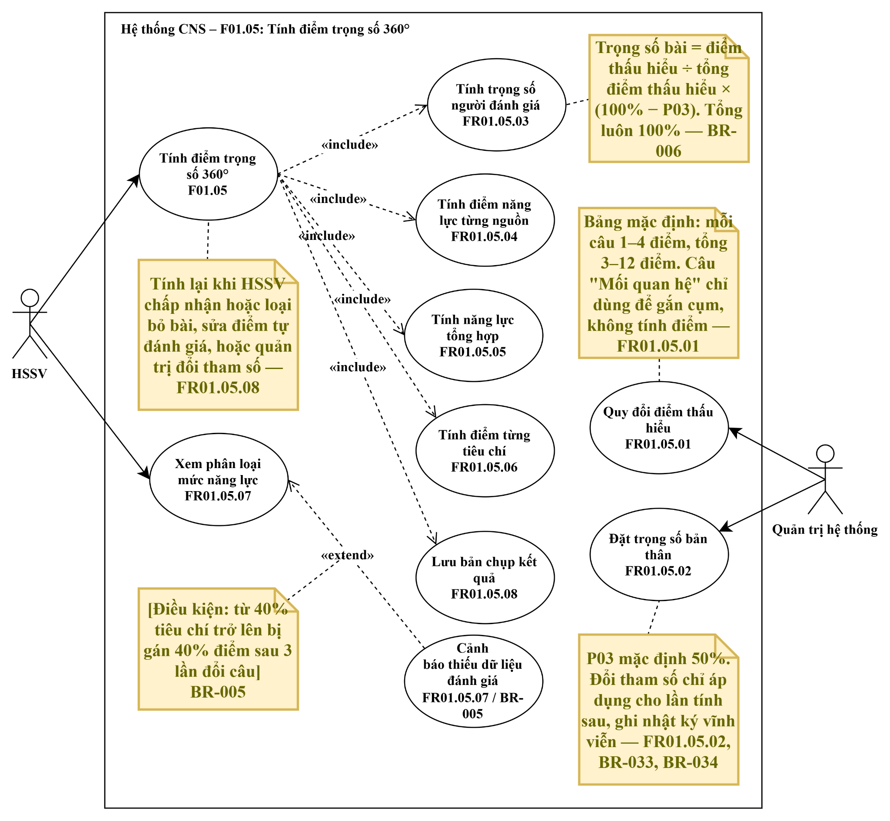
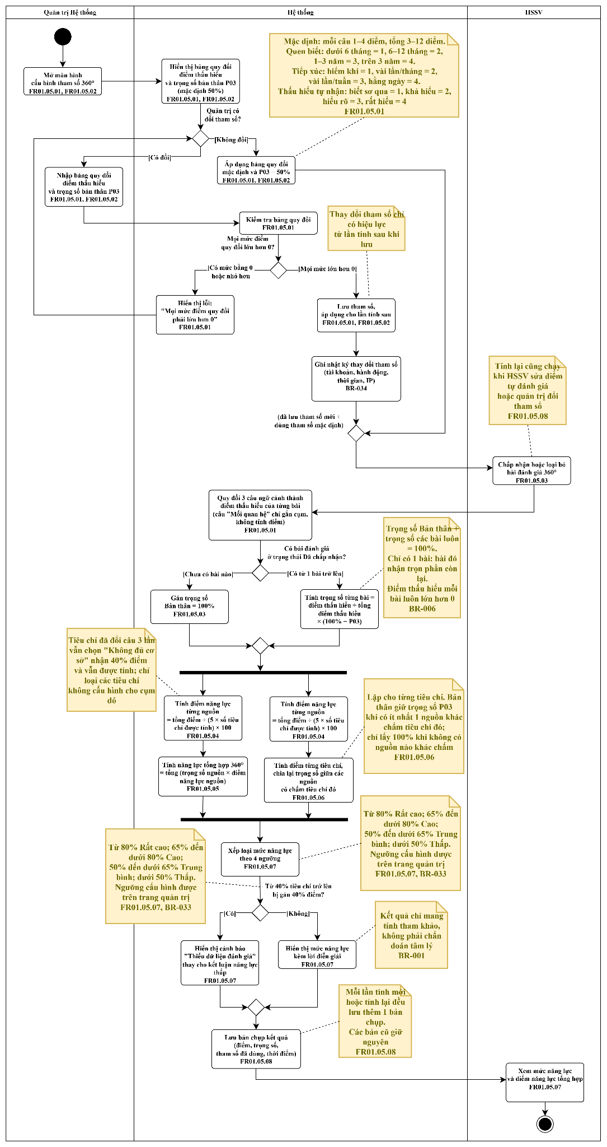
Bảng bước hoạt động (tổng quan):
Bước | Mô tả hoạt động | Tác nhân
1 | Quản trị mở màn hình cấu hình tham số 360° (bảng quy đổi điểm thấu hiểu, trọng số bản thân P03) | Quản trị Hệ thống
2 | Không đổi: áp dụng bảng mặc định và P03 = 50%. Có đổi: Quản trị nhập bảng mới, hệ thống kiểm tra mọi mức > 0 rồi lưu, ghi nhật ký thay đổi | Quản trị Hệ thống / Hệ thống
3 | Khi HSSV chấp nhận/loại bỏ một bài 360°, hệ thống quy đổi 3 câu ngữ cảnh của bài đó thành điểm thấu hiểu | Hệ thống
4 | Hệ thống tính trọng số từng bài = (TH% × S) ÷ tổng (TH% × S) × (100% − P03); trọng số Bản thân là phần còn lại (tổng luôn 100%) | Hệ thống
5 | Hệ thống tính điểm năng lực từng nguồn và tổng hợp theo trọng số cho từng tiêu chí; câu "Không đủ cơ sở" nhận NULL và bị loại khỏi phép tính | Hệ thống
6 | Hệ thống xếp loại mức năng lực theo 4 ngưỡng (Rất cao/Cao/Trung bình/Thấp); nếu tỷ lệ tiêu chí chọn Không đủ cơ sở vượt 40% (P14) thì cảnh báo thiếu dữ liệu thay vì kết luận | Hệ thống
7 | Hệ thống lưu bản chụp kết quả (điểm, trọng số, tham số đã dùng, thời điểm); HSSV xem mức năng lực và điểm năng lực tổng hợp | Hệ thống / HSSV

Bảng nội dung màn hình — · Không có màn hình riêng
STT | Thành phần giao diện | Loại điều khiển | Mô tả / Nội dung hiển thị | Hành vi & ràng buộc | FR liên quan
— | (Không có giao diện riêng) | Xử lý nền | F01.05 là nhóm xử lý tính toán của hệ thống: quy đổi điểm thấu hiểu (FR01.05.01), đặt trọng số bản thân (FR01.05.02), tính trọng số người đánh giá (FR01.05.03), tính điểm năng lực từng nguồn và tổng hợp (FR01.05.04–06), phân loại mức năng lực (FR01.05.07), lưu bản chụp kết quả (FR01.05.08). | Kết quả của nhóm FR này chỉ được *hiển thị* ở UI_01-S16 (nhãn trạng thái, bảng nghề phù hợp %). Tham số cấu hình (bảng quy đổi, trọng số bản thân P03, ngưỡng phân loại) thuộc màn quản trị UI_03/UI_10, không thuộc phạm vi F01.04–F01.06. | FR01.05.01–08

4.2.1.6. F01.06 – Quản lý trạng thái kết quả
Trường | Nội dung
Mã chức năng | F01.06
Tên chức năng | Quản lý trạng thái kết quả
Tác nhân (EXT) | Chính: HSSV (Học sinh, Sinh viên)  Tham gia: Phụ huynh, Giáo viên, Bạn bè, Người hướng dẫn (việc nộp bài đánh giá 360° của họ làm thay đổi tiến độ, nhãn và kết quả)
Mô tả | Nhóm chức năng cho phép HSSV xem ngay kết quả tự đánh giá (tối đa 5 nghề phù hợp nhất kèm tỷ lệ %) mà không phụ thuộc tiến độ đánh giá 360°. Hệ thống luôn gắn một trong ba nhãn trạng thái là Tự đánh giá, Tạm thời hoặc Cuối cùng 360° kèm câu chú thích tương ứng, hiển thị tiến độ đánh giá theo từng cụm đối tượng, gửi thông báo tiến độ trong ứng dụng và qua email. Kết quả được chốt tự động khi đủ số bài dự kiến hoặc hết hạn 14 ngày, hoặc HSSV chủ động bấm "Chốt kết quả" khi đã có ít nhất 1 bài được chấp nhận.
Tiền điều kiện | 1. HSSV đã đăng nhập và đã hoàn thành bài tự đánh giá  2. Với tiến độ, thông báo và chốt kết quả: HSSV đã bật mời đánh giá 360° và đường dẫn mời còn hiệu lực (tối đa 14 ngày)  3. Với chốt kết quả: có ít nhất 1 bài đánh giá ở trạng thái Đã chấp nhận
Đầu vào | Xem kết quả: kết quả bài tự đánh giá; danh sách bài 360° và trạng thái từng bài (đã nộp, đã chấp nhận, đã loại bỏ)  Chốt thủ công: thao tác bấm "Chốt kết quả" và xác nhận  Thông báo: cài đặt bật hoặc tắt từng loại thông báo (trong ứng dụng, email)
Luồng xử lý chính | [L1] Xem kết quả, nhãn và chú thích  1. HSSV mở màn hình kết quả định hướng  2. Hệ thống hiển thị ngay tối đa 5 nghề phù hợp nhất kèm tỷ lệ % tương thích tạm tính từ dữ liệu tự đánh giá, kể cả khi HSSV đã bấm đồng ý mời người khác  3. Hệ thống kiểm tra số bài 360° đã chấp nhận và trạng thái chốt, rồi gắn đúng 1 nhãn: "Tự đánh giá" (chưa có bài nào được chấp nhận hoặc HSSV không mời), "Tạm thời (x/y)" (có từ 1 bài được chấp nhận, chưa chốt) (), hoặc "Cuối cùng 360°" (đã chốt)  4. Hệ thống hiển thị chú thích dưới nhãn: Tự đánh giá → "Đây là kết quả dựa trên đánh giá của chính cá nhân bạn."; Tạm thời → "Kết quả này vẫn chưa được đánh giá dựa trên toàn cảnh."; Cuối cùng → "Kết quả dựa trên đánh giá 360° từ [n] nhóm đối tượng." với n bằng số nhóm đã tham gia  [L2] Theo dõi tiến độ và nhận thông báo  1. Nếu HSSV đã bật mời đánh giá 360°, hệ thống hiển thị bảng tiến độ theo từng cụm (Phụ huynh, Giáo viên, Bạn bè, Người hướng dẫn, Ẩn danh): số bài đã nộp, đã chấp nhận, đã loại bỏ và còn thiếu so với số người dự kiến  2. Khi có bài mới nộp, khi kết quả thay đổi sau khi duyệt bài, hoặc khi đường dẫn mời còn 1 ngày là hết hạn, hệ thống gửi thông báo trong ứng dụng và qua email  3. HSSV nhận thông báo  [L3] Chốt kết quả tự động  1. Hệ thống phát hiện mọi nhóm đã đủ số bài dự kiến, hoặc đường dẫn hết hạn 14 ngày  2. Nếu có ít nhất 1 bài được chấp nhận: hệ thống loại các bài chưa duyệt và người chưa nộp khỏi phép tính, chuyển nhãn sang "Cuối cùng 360°" và khóa bản kết quả  [L4] Chốt kết quả thủ công  1. HSSV bấm "Chốt kết quả" khi đã có ít nhất 1 bài được chấp nhận  2. Hệ thống hiển thị hộp xác nhận chốt (kèm cảnh báo "Dữ liệu mỏng – chỉ có 1 bài đánh giá" nếu chỉ có 1 bài)  3. HSSV xác nhận  4. Hệ thống khóa bản kết quả hiện tại thành "Cuối cùng 360°", lưu vào Hồ sơ định hướng cá nhân  [L5] Hoàn tất chốt (sau [L3] hoặc [L4], hai việc chạy song song)  1. Hệ thống ghi nhật ký chốt kết quả vĩnh viễn (tài khoản, hành động, thời gian, IP)  2. Hệ thống gửi thông báo kết quả đã chốt trong ứng dụng và qua email, HSSV nhận thông báo
Luồng thay thế / ngoại lệ | [A1 – Xem kết quả] HSSV chọn không mời đánh giá 360° → nhãn hiển thị là "Tự đánh giá", không hiển thị bảng tiến độ và không có bước chốt  [A2 – Xem kết quả] Chưa có bài 360° nào được chấp nhận → nhãn "Tự đánh giá" kèm chú thích tương ứng  [A3 – Xem kết quả] Kết quả đã chốt → nhãn "Cuối cùng 360°", chú thích ghi đúng số nhóm đối tượng đã tham gia  [A4 – Thông báo] HSSV tắt một loại thông báo (trong ứng dụng hoặc email) → hệ thống không gửi loại thông báo đó cho HSSV nữa  [A5 – Chốt tự động] Đường dẫn hết hạn 14 ngày mà chưa có bài nào được chấp nhận → hệ thống giữ nhãn "Tự đánh giá"  [A6 – Chốt tự động] Người được mời chưa nộp hoặc bài chưa duyệt khi chốt → bị loại khỏi phép tính  [A7 – Chốt thủ công] Chưa có bài nào được chấp nhận → nút "Chốt kết quả" bị khóa  [A8 – Chốt thủ công] Mới có đúng 1 bài được chấp nhận (P39 n_min = 1) → hệ thống vẫn cho chốt nhưng bật cờ "Dữ liệu mỏng", hiển thị hộp thoại cảnh báo để HSSV xác nhận trước khi chốt và in dòng cảnh báo lên bản PDF Hồ sơ định hướng (R12); hệ thống không yêu cầu số cụm tối thiểu
Đầu ra | Danh sách tối đa 5 nghề phù hợp nhất kèm tỷ lệ % tương thích  Nhãn trạng thái kết quả (Tự đánh giá, Tạm thời, Cuối cùng 360°) và câu chú thích đi kèm  Bảng tiến độ đánh giá theo từng cụm đối tượng  Thông báo tiến độ và thông báo kết quả đã chốt (trong ứng dụng, email)  Bản kết quả "Cuối cùng 360°" được khóa và lưu vào Hồ sơ định hướng cá nhân  Nhật ký chốt kết quả
Hậu điều kiện | Kết quả của HSSV luôn mang đúng 1 trong 3 nhãn và nhãn khớp với tiến độ thực tế  HSSV xem được kết quả tạm tính ngay sau bài tự đánh giá, không phải chờ người khác nộp bài  Kết quả đã chốt không bị thay đổi bởi bài nộp muộn  HSSV chỉ nhận loại thông báo mà HSSV đang bật
Thực thể liên quan (ENT) | ENT-03.3 Đường dẫn mời đánh giá 360° — sự kiện hết hạn 14 ngày kích hoạt tự động chốt kết quả ENT-03.4 Bài đánh giá 360° của người được mời — trạng thái Chờ duyệt/Đã chấp nhận/Đã loại bỏ dùng để cập nhật bảng tiến độ ENT-03.5 Kết quả tổng hợp 360° — lưu nhãn trạng thái Tự đánh giá/Tạm thời/Cuối cùng 360°, bảng tiến độ, danh sách nghề ENT-03.6 Bản chụp kết quả lịch sử — ghi bản chụp tại thời điểm chốt kết quả
Luồng dữ liệu liên quan (DF) | DF-IN: DF-03 (yêu cầu chốt kết quả thủ công từ HSSV); DF-21 (tham số ngưỡng thời gian và ngưỡng % nghề từ Quản trị viên)  DF-OUT: DF-04 (nhãn trạng thái cập nhật, bảng tiến độ đánh giá theo từng cụm, danh sách tối đa 5 nghề phù hợp kèm %, lịch sử kết quả); DF-23 (thông báo trong ứng dụng: bài mới, kết quả thay đổi, link sắp hết hạn); DF-26 (email thông báo hoàn tất chốt kết quả tới HSSV qua EXT-10)
Quy tắc nghiệp vụ (BR) | BR-001: Mọi kết quả chỉ mang tính tham khảo định hướng, không phải chẩn đoán tâm lý; hiển thị thông báo miễn trừ ở các màn hình kết quả  BR-007: Kết quả luôn mang một trong ba nhãn; hệ thống tự động chốt khi đủ số bài dự kiến hoặc hết 14 ngày; HSSV được bấm chốt thủ công bất kỳ lúc nào nếu đã có ít nhất 1 bài được chấp nhận  BR-032: Đường dẫn và mã QR mời đánh giá có thời hạn tối đa 14 ngày  BR-034: Thao tác chốt kết quả được ghi nhật ký hệ thống vĩnh viễn kèm tài khoản, hành động, thời gian và IP  Lưu ý: Nút "Chốt kết quả" bị khóa khi chưa có bài nào được chấp nhận; chỉ có 1 bài vẫn được chốt kèm cảnh báo; không yêu cầu số cụm tối thiểu. Không cập nhật thời gian thực khi chưa có sự kiện thông báo (*)
User Story | US-01-06-01; US-01-06-02; US-01-06-03; US-01-06-04; US-01-06-05; US-01-06-06; US-01-06-07
Độ ưu tiên | Quan trọng
Tóm tắt yêu cầu chức năng (FR):
Mã FR | Tên yêu cầu | Mô tả yêu cầu | Tác nhân | Ưu tiên
FR01.06.01 | Hiển thị kết quả tự đánh giá | Ngay sau bài tự đánh giá, hệ thống hiển thị tối đa 5 nghề phù hợp nhất kèm %, kể cả khi HSSV đồng ý mời người khác. | HS, SV | Quan trọng
FR01.06.02 | Gắn nhãn trạng thái kết quả | Kết quả luôn có một trong ba nhãn: "Tự đánh giá", "Tạm thời (x/y)", "Cuối cùng 360°"; nhãn tự đổi theo tiến độ. | HS, SV | Quan trọng
FR01.06.03 | Hiển thị chú thích trạng thái | Tự đánh giá: "Đây là kết quả dựa trên đánh giá của chính cá nhân bạn." Tạm thời: "Kết quả này vẫn chưa được đánh giá dựa trên toàn cảnh." Cuối cùng: "Kết quả dựa trên đánh giá 360° từ [n] nhóm đối tượng." | HS, SV | Quan trọng
FR01.06.04 | Theo dõi tiến độ đánh giá | Hệ thống hiển thị số bài đã nộp, đã chấp nhận, còn thiếu so với số người dự kiến của từng nhóm. | HS, SV | Quan trọng
FR01.06.05 | Gửi thông báo tiến độ | Hệ thống báo trong ứng dụng và qua email khi có bài mới, khi kết quả thay đổi, khi đường dẫn sắp hết hạn; không dùng cập nhật thời gian thực. | HS, SV | Cao
FR01.06.06 | Chốt kết quả tự động | Kết quả chuyển "Cuối cùng 360°" khi mọi nhóm đã đủ số bài được chấp nhận theo số người dự kiến, hoặc khi hết hạn; người chưa nộp bị loại khỏi tính toán. | HS, SV | Quan trọng
FR01.06.07 | Chốt kết quả thủ công | HSSV bấm "Chốt kết quả" khi đã có ít nhất 1 bài được chấp nhận; hệ thống thông báo và khóa bản kết quả vào hồ sơ định hướng. | HS, SV | Cao

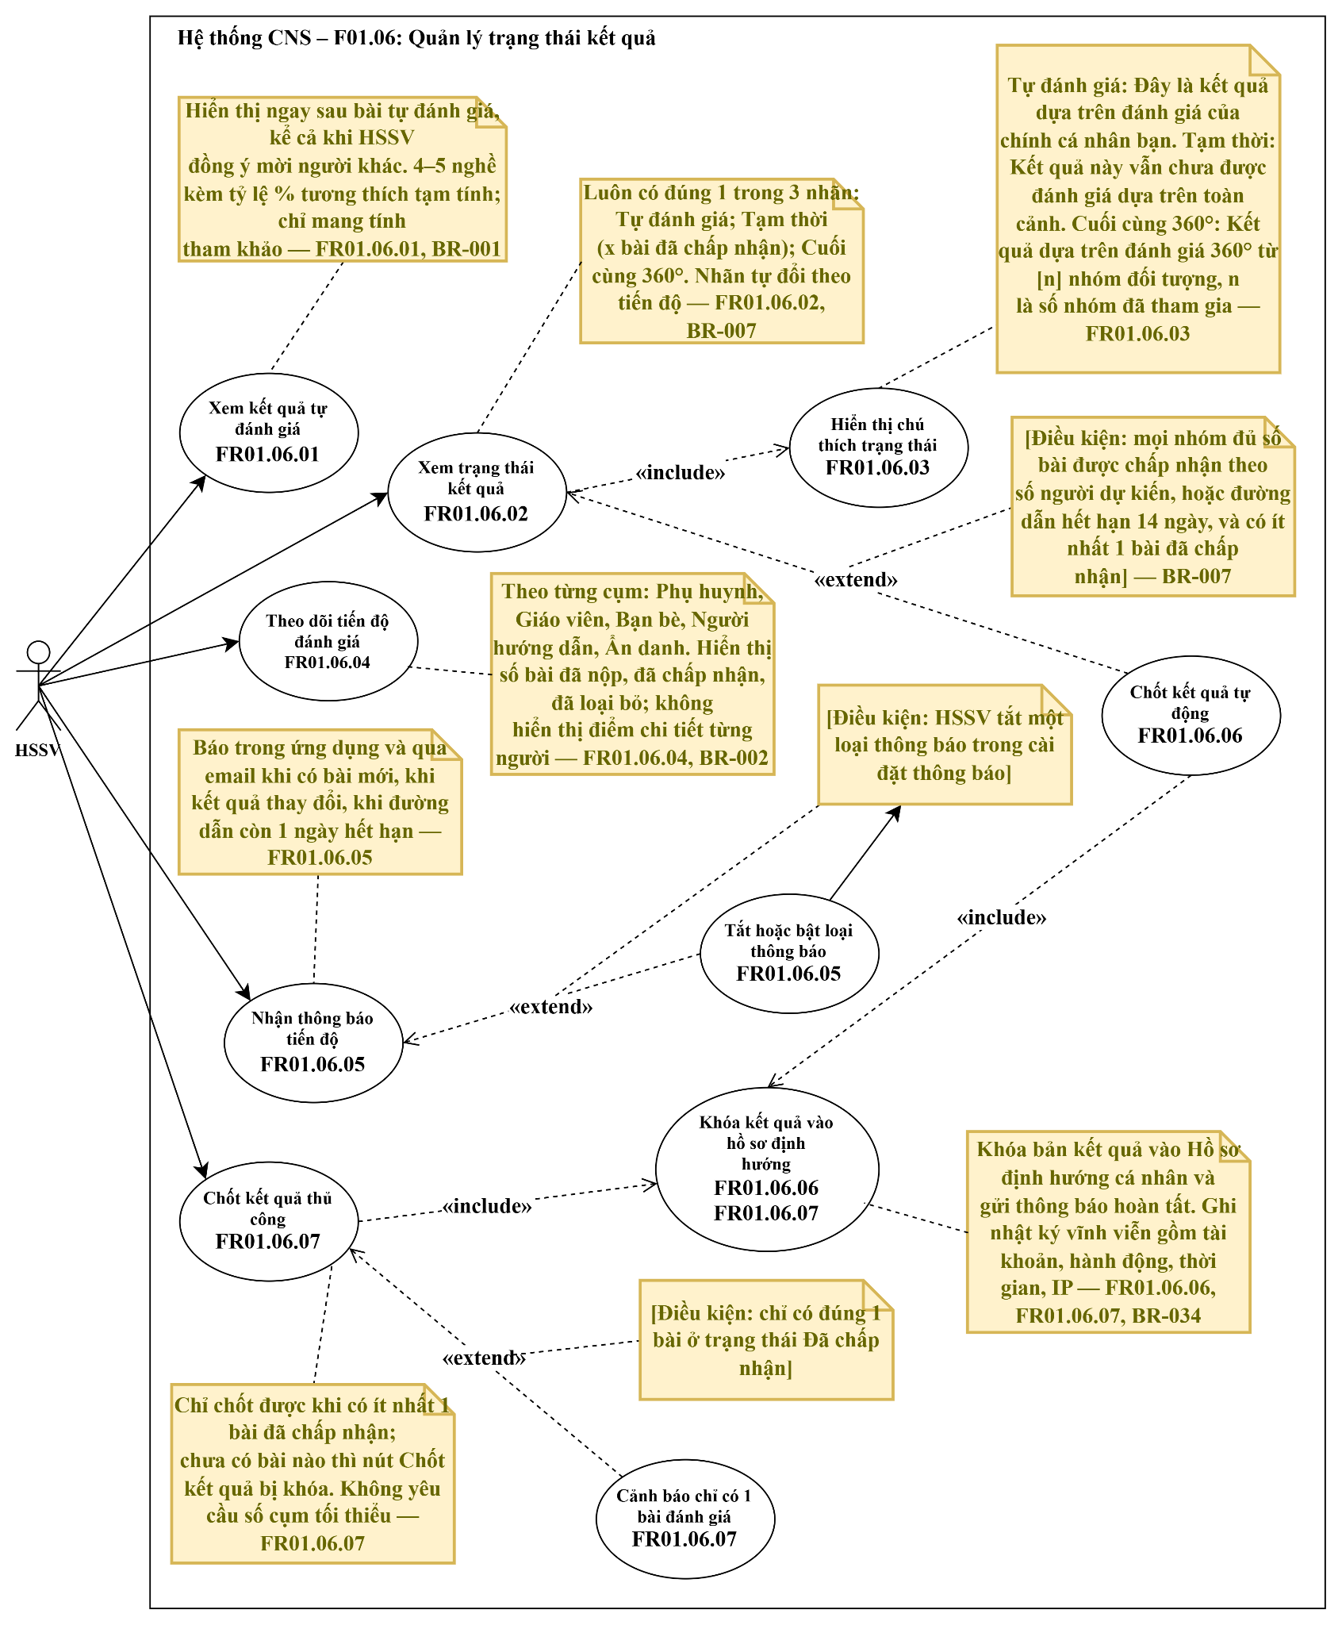
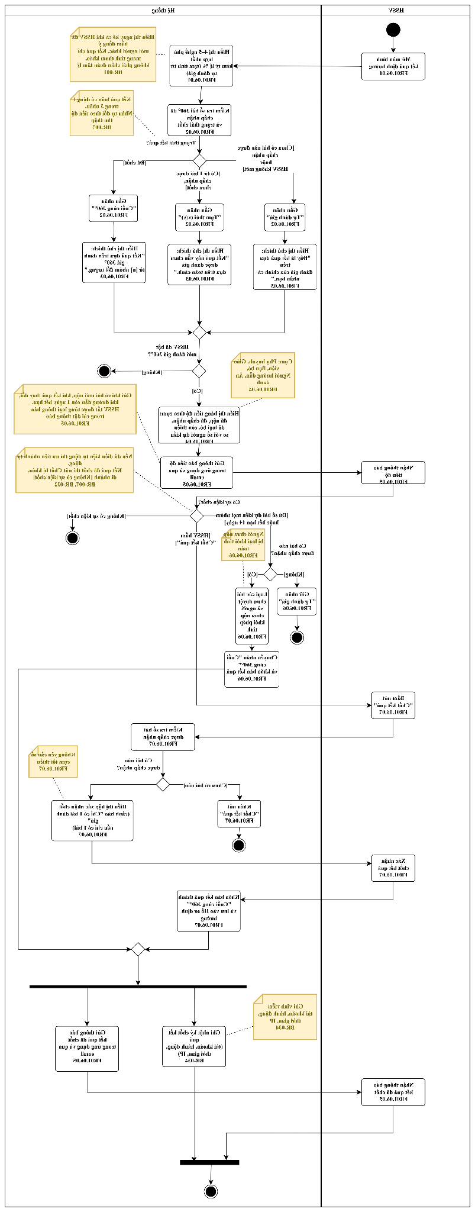
Bảng bước hoạt động (tổng quan):
Bước | Mô tả hoạt động | Tác nhân
1 | HSSV mở màn hình kết quả định hướng; hệ thống hiển thị tối đa 5 nghề phù hợp kèm % (tính từ tự đánh giá) | HSSV / Hệ thống
2 | Hệ thống kiểm tra số bài 360° đã chấp nhận và trạng thái chốt, gắn 1 trong 3 nhãn: Tự đánh giá / Tạm thời (x/y bài) / Cuối cùng 360°, kèm chú thích | Hệ thống
3 | Nếu HSSV đã bật mời 360°: hệ thống hiển thị bảng tiến độ theo cụm và gửi thông báo tiến độ (trong ứng dụng + email) | Hệ thống
4 | Hệ thống kiểm tra điều kiện tự động chốt (đủ số bài dự kiến mọi nhóm, hoặc hết hạn 14 ngày, và có ≥1 bài đã chấp nhận); đủ điều kiện thì tự động chốt; nếu chỉ có đúng 1 bài đã chấp nhận thì bật cờ "Dữ liệu mỏng" và in dòng lưu ý lên báo cáo, PDF (R12, R17) | Hệ thống
5 | Chưa tự động chốt: HSSV có thể bấm "Chốt kết quả" thủ công khi có ≥1 bài đã chấp nhận (khóa nút nếu chưa có bài); chỉ đúng 1 bài thì hệ thống bật cờ "Dữ liệu mỏng" và cảnh báo xác nhận trước khi chốt | HSSV / Hệ thống
6 | Hệ thống loại bài chưa duyệt/chưa nộp khỏi phép tính, chuyển nhãn "Cuối cùng 360°", khóa bản kết quả vào Hồ sơ định hướng | Hệ thống
7 | Hệ thống ghi nhật ký vĩnh viễn (tài khoản, hành động, thời gian, IP) và gửi thông báo kết quả đã chốt tới HSSV | Hệ thống

Bảng nội dung màn hình UI_01-S16 · Trạng thái và tiến độ kết quả 360° (tu-danh-gia)
Tệp: UI_01-S16_Trang-thai-ket-qua_D_tu-danh-gia
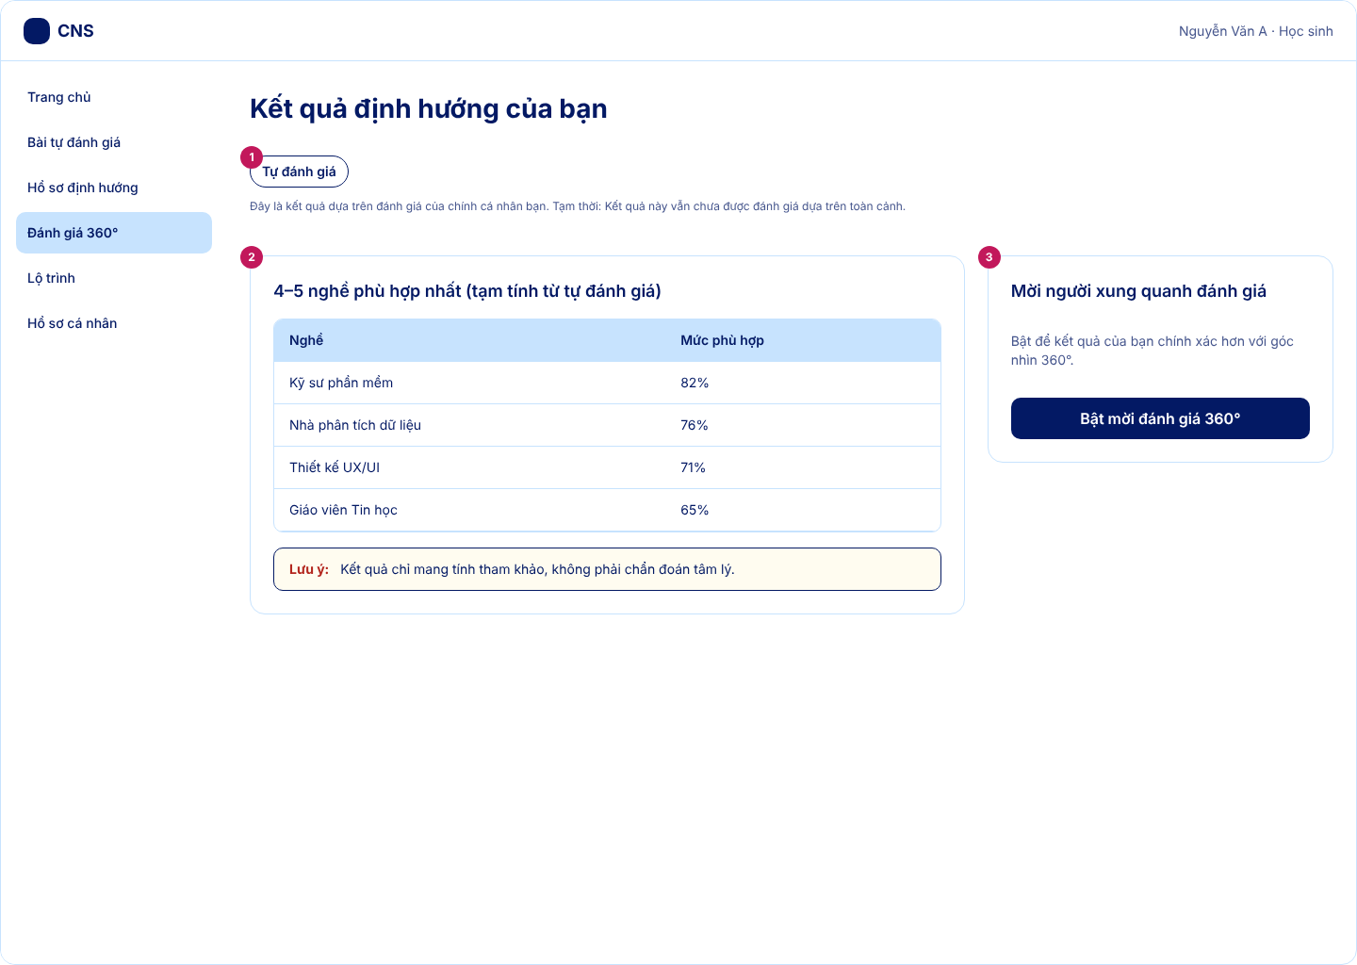
STT | Thành phần giao diện | Loại điều khiển | Mô tả / Nội dung hiển thị | Hành vi & ràng buộc | FR liên quan
1 | Nhãn trạng thái "Tự đánh giá" | Nhãn (chip) + chú thích | Chip "Tự đánh giá" kèm câu: "Đây là kết quả dựa trên đánh giá của chính cá nhân bạn." | Hiện khi chưa có bài 360° nào được chấp nhận hoặc HSSV chưa bật mời; đúng 1 trong 3 nhãn, tự đổi theo tiến độ (FR01.06.02, FR01.06.03). | FR01.06.02, FR01.06.03
2 | Bảng tối đa 5 nghề phù hợp kèm % | Bảng (chỉ đọc) | Tên nghề và mức phù hợp %, dữ liệu minh họa. | Hiển thị ngay sau bài tự đánh giá, kể cả khi HSSV đồng ý mời người khác (FR01.06.01). | FR01.06.01
3 | Thông báo miễn trừ trách nhiệm | Thông báo (alert cảnh báo) | "Kết quả chỉ mang tính tham khảo, không phải chẩn đoán tâm lý." | Bắt buộc ở mọi báo cáo kết quả và màn hình chi tiết (BR-001). | BR-001
4 | Thẻ mời đánh giá 360° | Thẻ (card) + nút | "Bật để kết quả của bạn chính xác hơn với góc nhìn 360°." kèm nút "Bật mời đánh giá 360°". | Nút mời luôn hiển thị trên màn hình kết quả; HSSV đổi ý bất kỳ lúc nào (FR01.04.04). | FR01.04.04

Bảng nội dung màn hình UI_01-S16 · Trạng thái và tiến độ kết quả 360° (tam-thoi)
Tệp: UI_01-S16_Trang-thai-ket-qua_D_tam-thoi
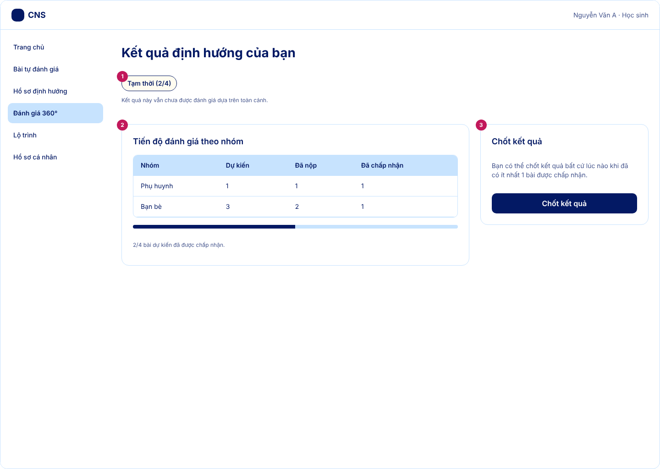
STT | Thành phần giao diện | Loại điều khiển | Mô tả / Nội dung hiển thị | Hành vi & ràng buộc | FR liên quan
1 | Nhãn trạng thái "Tạm thời (x/y)" | Nhãn (chip) + chú thích | Chip "Tạm thời (2/4)" kèm câu: "Kết quả này vẫn chưa được đánh giá dựa trên toàn cảnh." | Hiện khi có từ 1 bài được chấp nhận nhưng chưa chốt; x/y = số bài đã chấp nhận / tổng số người dự kiến (FR01.06.02, FR01.06.03). | FR01.06.02, FR01.06.03
2 | Bảng tiến độ theo nhóm | Bảng (chỉ đọc) | Cột: Nhóm, Dự kiến, Đã nộp, Đã chấp nhận. | Số bài đã nộp, đã chấp nhận, còn thiếu so với số người dự kiến từng nhóm (FR01.06.04). | FR01.06.04
3 | Thanh tiến độ tổng | Thanh tiến độ + chữ | "2/4 bài dự kiến đã được chấp nhận." | Cập nhật theo số bài đã chấp nhận trên tổng số dự kiến mọi nhóm. | FR01.06.04
4 | Thông báo tiến độ (app + email) | Cơ chế gửi thông báo (không hiện trên màn) | Báo trong ứng dụng và qua email khi có bài mới, khi kết quả thay đổi, khi đường dẫn sắp hết hạn. | Không dùng cập nhật thời gian thực (FR01.06.05). | FR01.06.05
5 | Nút Chốt kết quả | Nút (chính) | Nhãn "Chốt kết quả". | Bật khi đã có ít nhất 1 bài được chấp nhận; bấm thì hệ thống xác nhận và khóa bản kết quả vào hồ sơ định hướng (FR01.06.07). | FR01.06.07

Bảng nội dung màn hình UI_01-S16 · Trạng thái và tiến độ kết quả 360° (cuoi-cung-360)
Tệp: UI_01-S16_Trang-thai-ket-qua_D_cuoi-cung-360
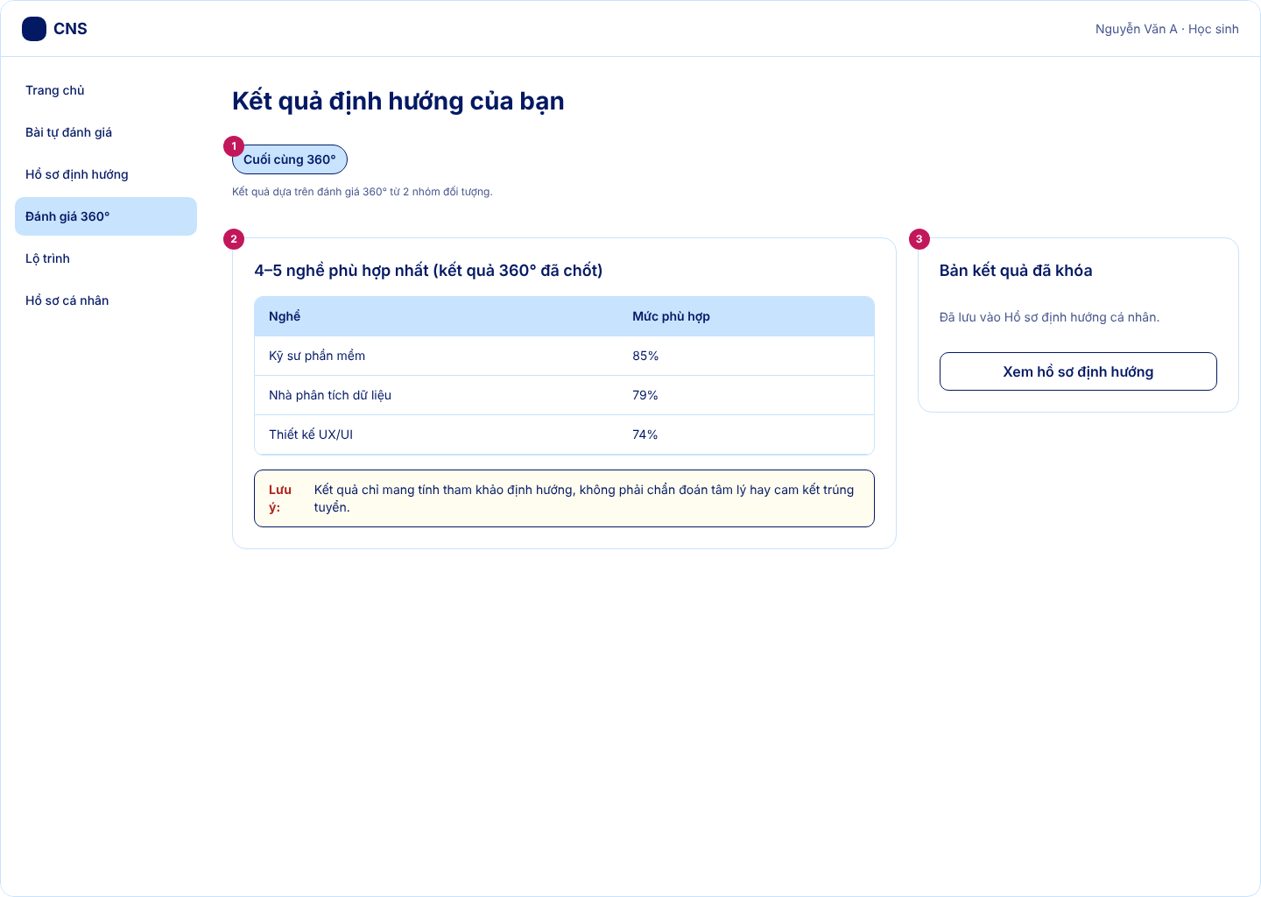
STT | Thành phần giao diện | Loại điều khiển | Mô tả / Nội dung hiển thị | Hành vi & ràng buộc | FR liên quan
1 | Nhãn trạng thái "Cuối cùng 360°" | Nhãn (chip) + chú thích | Chip "Cuối cùng 360°" kèm câu: "Kết quả dựa trên đánh giá 360° từ [n] nhóm đối tượng." | Hiện khi đã chốt (tự động hoặc thủ công); [n] = số nhóm đã tham gia đánh giá (FR01.06.02, FR01.06.03). | FR01.06.02, FR01.06.03
2 | Bảng tối đa 5 nghề phù hợp (đã chốt) | Bảng (chỉ đọc) | Tên nghề và mức phù hợp %, tính theo điểm trọng số 360° (F01.05). | Dùng điểm năng lực tổng hợp 360° đã tính (FR01.05.05–07) để xếp nghề phù hợp; người chưa nộp bị loại khỏi tính toán khi chốt tự động (FR01.06.06). | FR01.06.06
3 | Thẻ "Bản kết quả đã khóa" | Thẻ (card) + nút | "Đã lưu vào Hồ sơ định hướng cá nhân." kèm nút "Xem hồ sơ định hướng". | Kết quả được khóa vào Hồ sơ định hướng cá nhân, không đổi theo bài nộp mới sau thời điểm chốt (FR01.06.06, FR01.06.07). | FR01.06.06, FR01.06.07
4 | Thông báo miễn trừ trách nhiệm | Thông báo (alert cảnh báo) | "Kết quả chỉ mang tính tham khảo định hướng, không phải chẩn đoán tâm lý hay cam kết trúng tuyển." | Bắt buộc ở mọi báo cáo kết quả và màn hình chi tiết (BR-001). | BR-001

4.2.2. M02 – Lớp học và nhà trường trong đánh giá 360°
Số hóa quy trình đánh giá học đường; hỗ trợ nhà trường tạo lớp, nhập danh sách học sinh từ Excel, giáo viên chấm điểm hàng loạt học sinh qua Bảng lưới rút gọn và xuất báo cáo xu hướng của lớp, của trường (chỉ hiển thị khi nhóm có từ 5 học sinh trở lên).
- Đối tượng sử dụng: Giáo viên, Nhà trường, Học sinh, Quản trị hệ thống
- Dịch vụ bên ngoài: API nhập hoặc xuất dữ liệu tệp Excel; API Hệ thống quản lý nhà trường; Cổng gửi Email hoặc SMS thông báo lớp học.
Tóm tắt chức năng của module:
Mã | Tên chức năng | Tác nhân | Số FR | Số US | Ưu tiên
F02.01 | Quản lý lớp học | Học sinh, Giáo viên, Quản trị trường, Quản trị hệ thống | 7 | 7 | Quan trọng
F02.02 | Chấm điểm học sinh theo bảng lưới | Giáo viên | 9 | 9 | Quan trọng
F02.03 | Theo dõi kết quả lớp | Giáo viên, Quản trị trường | 2 | 2 | Cao

Bảng đặc tả module:
Mã module | M02
Tên module | Lớp học và nhà trường trong đánh giá 360°
Tác nhân | Học sinh, Giáo viên, Quản trị trường, Quản trị hệ thống
Mô tả | Số hóa quy trình đánh giá học đường; hỗ trợ nhà trường tạo lớp, nhập danh sách học sinh từ Excel, giáo viên chấm điểm hàng loạt học sinh qua Bảng lưới rút gọn và xuất báo cáo xu hướng của lớp, của trường (chỉ hiển thị khi nhóm có từ 5 học sinh trở lên).
Nhóm chức năng | F02.01 – Quản lý lớp học (7 FR)  F02.02 – Chấm điểm học sinh theo bảng lưới (9 FR)  F02.03 – Theo dõi kết quả lớp (2 FR)
Dịch vụ bên ngoài | API nhập hoặc xuất dữ liệu tệp Excel; API Hệ thống quản lý nhà trường; Cổng gửi Email hoặc SMS thông báo lớp học.
Thực thể liên quan (ENT) | ENT-01 – Phân hệ Quản lý Người dùng, Phân quyền & Nền tảng  ENT-02 – Phân hệ Khảo sát & Đánh giá 360° (M01)  ENT-03 – Phân hệ Lớp học & Nhà trường
Luồng dữ liệu liên quan (DF) | DF-08, DF-09, DF-10, DF-28, DF-29, DF-38
Quy tắc nghiệp vụ (BR) | BR-M02-001 – Tạo trường, lớp và mã lớp  BR-M02-002 – Học sinh thuộc nhiều lớp và điều kiện lớp  BR-M02-003 – Đồng ý ngầm định khi tham gia lớp  BR-M02-004 – Dữ liệu khi học sinh rời lớp  BR-M02-005 – Chấm điểm theo bảng lưới  BR-M02-006 – Điều kiện toàn vẹn của bảng lưới điểm  BR-M02-007 – Quyền xem dữ liệu học sinh của giáo viên  BR-M02-008 – Điểm của giáo viên là nguồn đánh giá 360°  BR-M02-009 – Ngưỡng bảo mật báo cáo tập thể lớp và trường  BR-M02-010 – Phạm vi xem của Quản trị trường  BR-M02-011 – Lưu trữ theo năm học  BR-M03-008 – Xác thực quyền giám hộ (dưới 16 tuổi)  BR-M01-013 – Xử lý tiêu chí 'Không đủ cơ sở'
Tổng số yêu cầu | 3 nhóm chức năng; 18 yêu cầu chức năng FR; 18 user story (BRD 8.3)
Độ ưu tiên | Quan trọng

Biểu đồ Use Case của module:
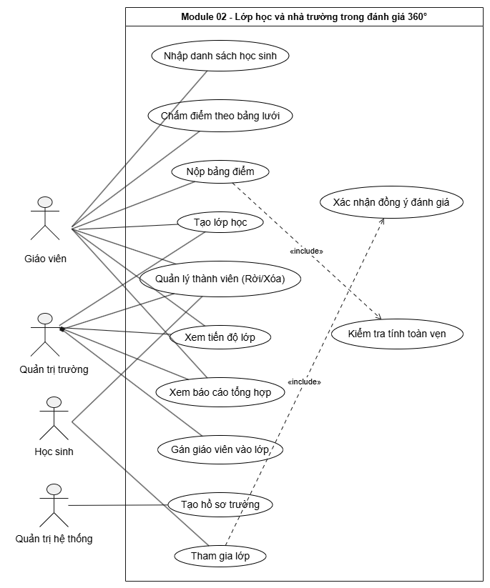
[Hình vẽ Use Case của M02]

4.2.2.1. F02.01 – Quản lý lớp học
Bảng đặc tả yêu cầu:
Mã chức năng | F02.01
Tên chức năng | Quản lý lớp học
Tác nhân (EXT) | Học sinh (EXT-01); Giáo viên (EXT-05); Quản trị trường (EXT-07); Quản trị hệ thống (EXT-08)
Mô tả | Tạo trường, tạo lớp, gán giáo viên, nhập danh sách học sinh, tham gia lớp bằng mã (học sinh xác nhận đồng ý, được thuộc nhiều lớp), xem trạng thái lớp.
Tiền điều kiện | Quản trị hệ thống đã tạo hồ sơ trường; giáo viên đã được gán vào lớp trước các bước nhập danh sách/chấm điểm.
Đầu vào | Thông tin trường; tên lớp, khối, năm học; danh sách giáo viên; tệp Excel danh sách học sinh theo mẫu; mã lớp hoặc mã QR; xác nhận tham gia lớp của học sinh.
Luồng xử lý chính | Quản trị hệ thống tạo hồ sơ trường và cấp tài khoản quản trị trường; giáo viên/quản trị trường tạo lớp, sinh mã lớp và mã QR; gán giáo viên; nhập danh sách học sinh từ tệp Excel; học sinh tham gia lớp bằng mã; giáo viên xem trạng thái lớp.  Các yêu cầu con:  1. FR02.01.01 – Tạo hồ sơ trường  2. FR02.01.02 – Tạo lớp học  3. FR02.01.03 – Gán giáo viên vào lớp  4. FR02.01.04 – Nhập danh sách học sinh  5. FR02.01.05 – Tham gia lớp bằng mã  6. FR02.01.06 – Xem trạng thái lớp  7. FR02.01.07 – Rời lớp hoặc xóa học sinh khỏi lớp
Luồng thay thế / ngoại lệ | Học sinh dưới 16 tuổi chưa có xác nhận của phụ huynh vẫn vào được lớp nhưng GV chưa thể nộp điểm cho em đó (BR-003). Tệp Excel lỗi hoặc trùng dữ liệu thì báo đỏ vị trí lỗi (BR-012)
Đầu ra | Hồ sơ trường, lớp, mã lớp và QR, danh sách học sinh, trạng thái từng học sinh.
Hậu điều kiện | Lớp và danh sách học sinh hợp lệ được lưu; học sinh tham gia lớp được ghi nhận là đồng ý đánh giá học đường (BR-009).
Thực thể liên quan (ENT) | ENT-03.1 (School), ENT-03.2 (Class), ENT-03.3 (Class_Member), ENT-01.1 (User), ENT-01.2 (User_Profile)
Luồng dữ liệu liên quan (DF) | DF-08, DF-09, DF-10, DF-28, DF-29, DF-38
Quy tắc nghiệp vụ (BR) | BR-003 – Tuân thủ sự đồng ý của người giám hộ đối với học sinh dưới 16 tuổi  BR-009 – Cơ chế tham gia lớp học và đồng ý đánh giá học đường  BR-012 – Nhập danh sách học sinh từ tệp Excel chuẩn hóa
User story (BRD 8.3) | US-02-01-01 … US-02-01-07 (7)
Độ ưu tiên | Quan trọng

Đặc tả yêu cầu chức năng chi tiết:
Mã FR | Tên yêu cầu | Mô tả yêu cầu | Tác nhân | Ưu tiên
FR02.01.01 | Tạo hồ sơ trường | Quản trị hệ thống tạo trường và cấp tài khoản quản trị trường; quản trị trường thêm giáo viên. | Học sinh, Giáo viên, Quản trị trường | Quan trọng
FR02.01.02 | Tạo lớp học | Giáo viên hoặc quản trị trường tạo lớp (tên, khối, năm học) và hệ thống sinh mã lớp, mã QR. | Học sinh, Giáo viên, Quản trị trường | Quan trọng
FR02.01.03 | Gán giáo viên vào lớp | Gán giáo viên chủ nhiệm, giáo viên bộ môn; một giáo viên thuộc nhiều lớp. | Học sinh, Giáo viên, Quản trị trường | Quan trọng
FR02.01.04 | Nhập danh sách học sinh | Giáo viên tải danh sách học sinh từ tệp Excel theo mẫu; hệ thống kiểm tra lỗi và trùng. | Học sinh, Giáo viên, Quản trị trường | Cao
FR02.01.05 | Tham gia lớp bằng mã | Học sinh nhập mã lớp hoặc quét mã QR; hệ thống báo trước rằng giáo viên của lớp sẽ đánh giá hướng nghiệp và việc tham gia lớp được coi là đồng ý. | Học sinh, Giáo viên, Quản trị trường | Quan trọng
FR02.01.06 | Xem trạng thái lớp | Giáo viên xem từng học sinh đã tham gia, đã làm bài, đã được chấm hay chưa. | Học sinh, Giáo viên, Quản trị trường | Cao
FR02.01.07 | Rời lớp hoặc xóa học sinh khỏi lớp | Học sinh rời lớp hoặc Giáo viên/Quản trị trường xóa học sinh khỏi lớp để danh sách lớp luôn đúng với thực tế. | Giáo viên, Quản trị trường, Học sinh | Trung bình

Biểu đồ Use Case:
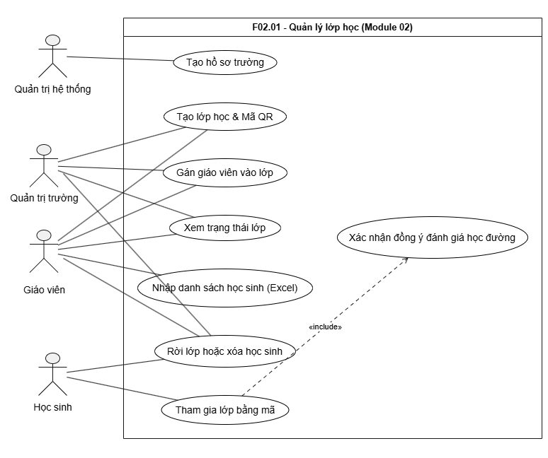[Hình vẽ Use Case của F02.01]

Biểu đồ hoạt động:
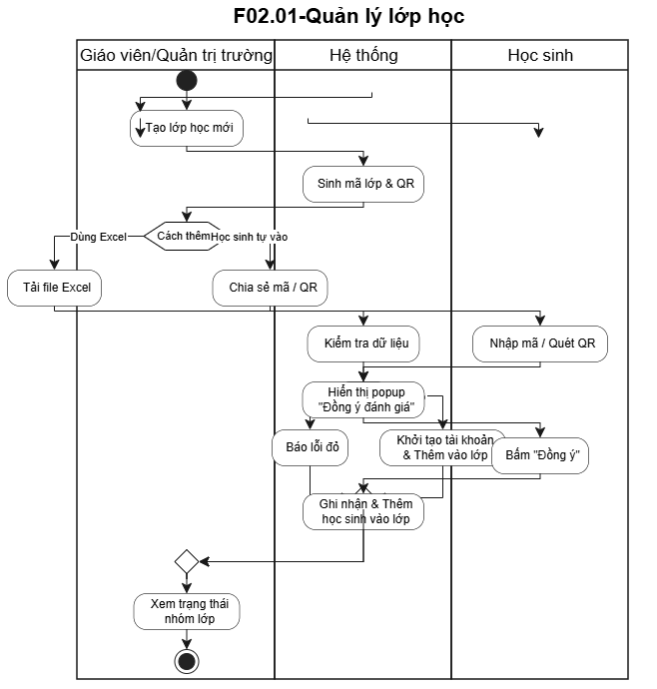[Hình vẽ biểu đồ hoạt động của F02.01]

Bảng mô tả các bước của biểu đồ hoạt động:
Bước | Mô tả hoạt động | Tác nhân
1 | Bắt đầu quy trình và thực hiện thao tác tạo mới một lớp học trên hệ thống | Giáo viên/Quản trị trường
2 | Tự động sinh mã lớp học và mã QR tương ứng ngay sau khi lớp được tạo | Hệ thống
3 | Lựa chọn phương thức thêm học sinh vào lớp (chọn tải file Excel danh sách hoặc chia sẻ mã/QR cho học sinh) | Giáo viên/Quản trị trường
4 | Thực hiện tải tệp danh sách học sinh định dạng Excel lên hệ thống | Giáo viên/Quản trị trường
5 | Thực hiện chia sẻ mã lớp hoặc mã QR cho học sinh để tham gia | Giáo viên/Quản trị trường
6 | Tiếp nhận tệp Excel và tiến hành kiểm tra cấu trúc, tính hợp lệ của dữ liệu học sinh | Hệ thống
7 | Nhận được mã lớp/QR do giáo viên cung cấp và tiến hành nhập mã hoặc quét mã trên hệ thống | Học sinh
8 | Hiển thị thông báo lỗi bằng màu đỏ nếu dữ liệu trong tệp Excel không hợp lệ hoặc thiếu thông tin bắt buộc. | Hệ thống
9 | Hiển thị popup yêu cầu học sinh xác nhận "Đồng ý đánh giá" khi tham gia lớp | Hệ thống
10 | Đọc thông tin trên popup và bấm nút "Đồng ý" để xác nhận tham gia | Học sinh
11 | Tiến hành đồng thời việc khởi tạo tài khoản cho học sinh mới (nếu có) và thêm vào danh sách lớp | Hệ thống
12 | Ghi nhận dữ liệu hợp lệ và chính thức thêm toàn bộ danh sách học sinh vào lớp học | Hệ thống
13 | Truy cập giao diện để xem trạng thái tổng quan của nhóm lớp sau khi hoàn tất | Giáo viên/Quản trị trường

Giao diện: Tạo hồ sơ trường học mới
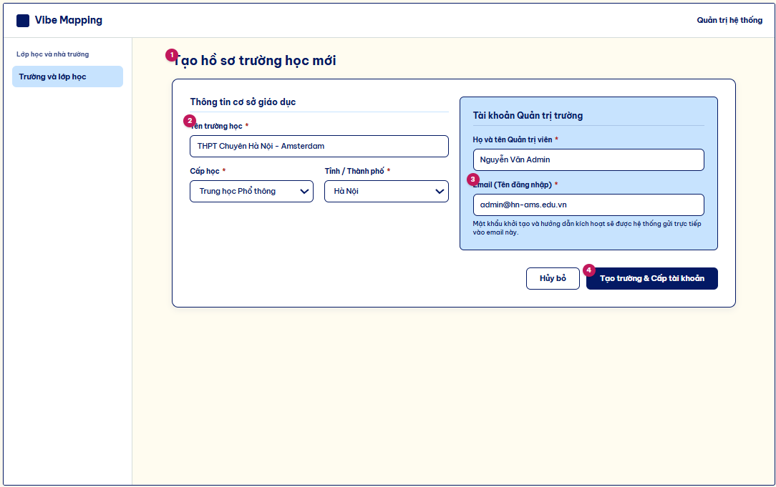[Hình vẽ giao diện] · Màn hình thuộc UI_02, UI_10

Bảng mô tả giao diện:
STT | Thành phần giao diện | Loại điều khiển | Mô tả / Nội dung hiển thị | Hành vi & ràng buộc | FR liên quan
1 | Tiêu đề trang | Hiển thị (Text) | Tiêu đề chính của màn hình: "Tạo hồ sơ trường học mới" | Định danh khu vực chức năng hiện tại của Quản trị hệ thống | FR02.01.01
2 | Tên trường học | Nhập liệu (Input text) | Trường điền tên định danh của cơ sở giáo dục (Mẫu: THPT Chuyên Hà Nội - Amsterdam) | Trường bắt buộc nhập (có dấu *), không được để trống khi gửi form | FR02.01.01
3 | Email (Tên đăng nhập) | Nhập liệu (Input email) | Trường điền email quản trị trường (Mẫu: admin@hn-ams.edu.vn), kèm ghi chú hướng dẫn nhận mật khẩu khởi tạo | Định dạng chuẩn email, không được trùng lặp trong hệ thống; hệ thống tự gửi thông tin kích hoạt | FR02.01.01
4 | Nút Tạo trường & Cấp tài khoản | Hành vi (Button) | Nút bấm chính có nền xanh navy đậm. | Nhấn để xác nhận lưu thông tin trường học, khởi tạo tài khoản quản trị và kích hoạt quy trình | FR02.01.01

Giao diện: Tạo lớp học 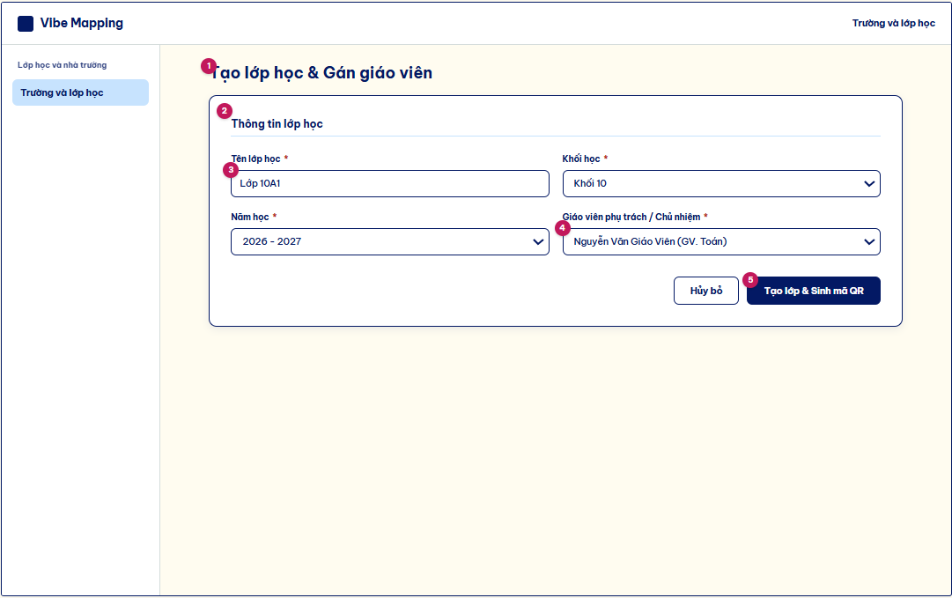
Bảng mô tả giao diện:
STT | Thành phần giao diện | Loại điều khiển | Mô tả / Nội dung hiển thị | Hành vi & ràng buộc | FR liên quan
1 | Tiêu đề trang | Hiển thị | Tiêu đề chính của màn hình: "Tạo lớp học & Gán giáo viên " | Định danh khu vực chức năng quản lý và phân công lớp học | FR02.01.02, FR02.01.03
2 | Khung thông tin lớp học | Hiển thị | Khung nền trắng bo góc chứa toàn bộ các trường cấu trúc thông tin lớp học | Gom nhóm các trường dữ liệu liên quan đến việc khởi tạo lớp học | FR02.01.02
3 | Tên lớp học | Nhập liệu | Trường điền tên định danh của lớp (Ví dụ: Lớp 10A1). | Trường bắt buộc nhập (có dấu *), dùng để định danh lớp học trong hệ thống | FR02.01.02
4 | Giáo viên phụ trách / Chủ nhiệm | Lựa chọn | Trường chọn giáo viên quản lý trực tiếp (Ví dụ: Nguyễn Văn Giáo Viên (GV. Toán)) | Trường lựa chọn bắt buộc (có dấu *), phân công giáo viên phụ trách chuyên môn hoặc chủ nhiệm | FR02.01.03
5 | Nút Tạo lớp & Sinh mã QR | Hành vi | Nút bấm chính có nền xanh navy đậm | Nhấn để lưu thông tin lớp học vào hệ thống và tự động sinh mã lớp / mã QR tham gia | FR02.01.02, FR02.01.03

Giao diện: Nhập danh sách 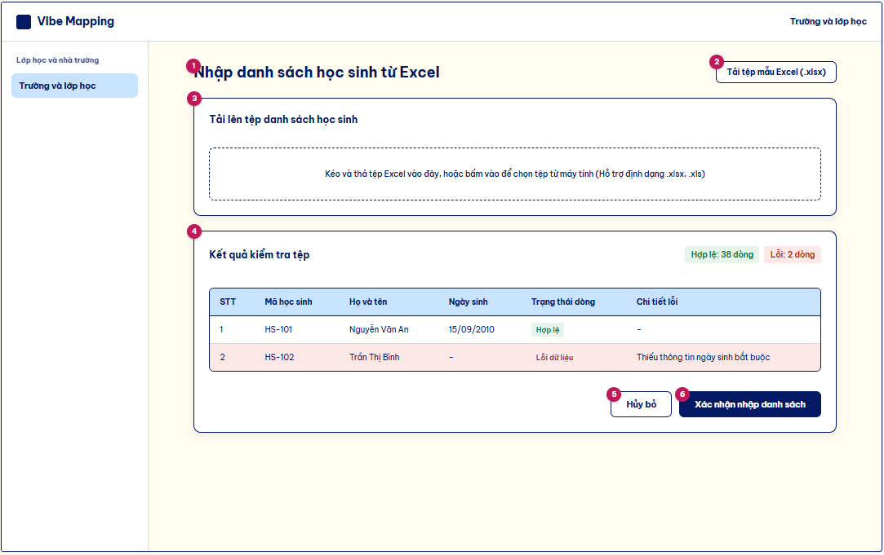
Bảng mô tả giao diện:
STT | Thành phần giao diện | Loại điều khiển | Mô tả / Nội dung hiển thị | Hành vi & ràng buộc | FR liên quan
1 | Tiêu đề trang | Hiển thị | Tiêu đề chính của màn hình: "Nhập danh sách học sinh từ Excel " | Định danh khu vực chức năng nhập liệu danh sách học sinh hàng loạt | FR02.01.04
2 | Nút Tải tệp mẫu Excel (.xlsx) | Hành vi | Nút bấm phụ góc trên bên phải để tải xuống tệp mẫu định dạng chuẩn | Cung cấp file Excel mẫu để người dùng điền đúng cấu trúc dữ liệu học sinh | FR02.01.04
3 | Khu vực tải lên tệp | Tương tác | Khung chứa nội dung "Kéo và thả tệp Excel vào đây, hoặc bấm vào để chọn tệp từ máy tính" | Cho phép người dùng thao tác kéo thả hoặc chọn file .xlsx, .xls từ thiết bị lên hệ thống | FR02.01.024
4 | Bảng kết quả kiểm tra tệp | Hiển thị | Khung hiển thị tổng quan số liệu (Hợp lệ: 38 dòng, Lỗi: 2 dòng) và bảng chi tiết lỗi từng dòng (STT, Mã học sinh, Họ và tên, Ngày sinh, Trạng thái dòng, Chi tiết lỗi) | Kiểm tra tính hợp lệ của dữ liệu trước khi nhập, tô màu cảnh báo dòng lỗi (ví dụ dòng thiếu ngày sinh). | FR02.01.04
5 | Nút hủy bỏ | Hành vi | Nút bấm phụ có viền xanh | Nhấn để hủy bỏ thao tác nhập tệp và quay lại màn hình quản lý trước đó | FR02.01.04
6 | Nút Xác nhận nhập danh sách | Hành vi | Nút bấm chính có nền xanh navy đậm | Nhấn để hoàn tất và lưu các dòng dữ liệu hợp lệ vào hệ thống lớp học | FR02.01.04

Giao diện: Quản lý thành viên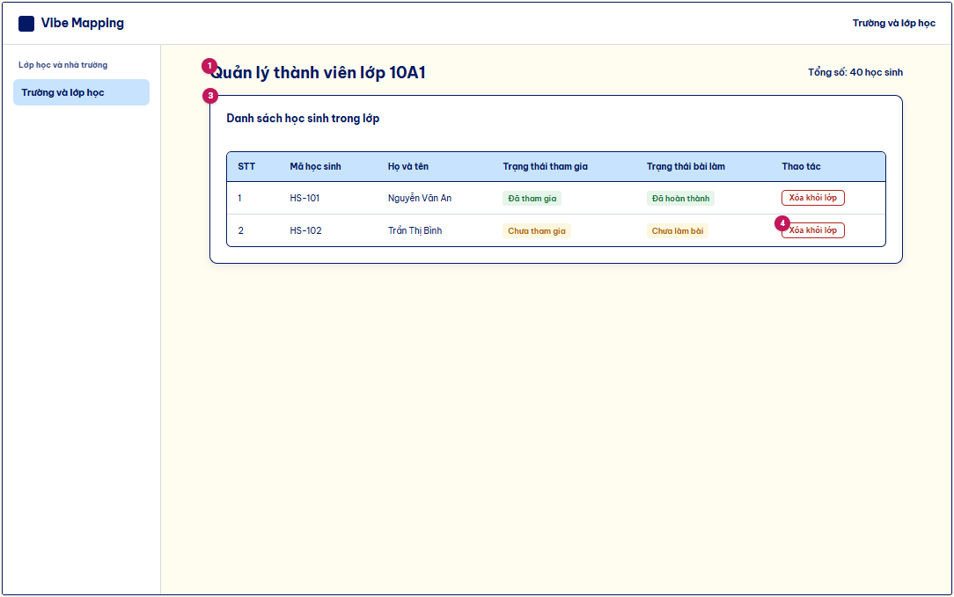

Bảng mô tả giao diện:
STT | Thành phần giao diện | Loại điều khiển | Mô tả / Nội dung hiển thị | Hành vi & ràng buộc | FR liên quan
1 | Tiêu đề trang | Hiển thị | Tiêu đề chính của màn hình: "Quản lý thành viên lớp 10A1" (kèm thông tin tổng số học sinh ở góc phải: "Tổng số: 40 học sinh") | Định danh khu vực chức năng quản lý danh sách và trạng thái thành viên trong lớp | FR02.01.06
2 | Khung danh sách học sinh | Hiển thị | Khung nền trắng bo góc chứa tiêu đề "Danh sách học sinh trong lớp" và bảng dữ liệu chi tiết gồm các cột: STT, Mã học sinh, Họ và tên, Trạng thái tham gia, Trạng thái bài làm, Thao tác | Gom nhóm thông tin hiển thị danh sách thành viên và tiến độ tham gia hệ thống/làm bài | FR02.01.06
3 | Nút Xóa khỏi lớp | Hành vi | Nút thao tác viền đỏ nằm ở cột thao tác của từng dòng học sinh | Nhấn để thực hiện hành động xóa học sinh khỏi danh sách lớp học | FR02.01.07

Giao diện: Xác nhận

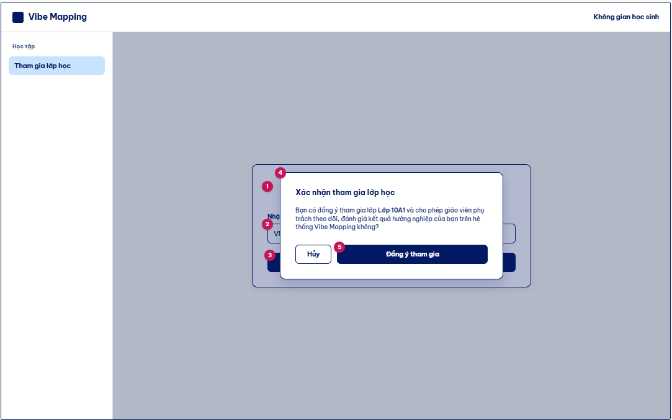

Bảng mô tả giao diện:
STT | Thành phần giao diện | Loại điều khiển | Mô tả / Nội dung hiển thị | Hành vi & ràng buộc | FR liên quan
1 | Tiêu đề khối chức năng | Hiển thị | Tiêu đề chính của form nhập mã lớp học mới. | Định danh khu vực chức năng học sinh thực hiện kết nối vào lớp | FR02.01.05
2 | Trường nhập mã lớp học | Nhập liệu | Ô điền mã định danh hoặc đường dẫn lớp do giáo viên cung cấp (Ví dụ: VM-10A1-9823). | Trường bắt buộc nhập đúng định dạng mã lớp để hệ thống nhận diện | FR02.01.05
3 | Nút Tham gia lớp | Hành vi | Nút bấm chính nằm ở cuối khung form nhập mã. | Nhấn để kích hoạt hệ thống kiểm tra mã lớp và hiển thị hộp thoại xác nhận | FR02.01.05
4 | Popup Xác nhận tham gia lớp học | Hiển thị / Hộp thoại | Hộp thoại thông báo phủ mờ màn hình, hiển thị nội dung yêu cầu học sinh xác nhận đồng ý tham gia lớp Lớp 10A1 và cho phép giáo viên theo dõi, đánh giá kết quả hướng nghiệp | Yêu cầu học sinh xác thực sự đồng thuận trước khi chính thức liên kết tài khoản vào lớp | FR02.01.05
5 | Nút Đồng ý tham gia | Hành vi | Nút bấm chính màu xanh navy đậm nằm trong Popup | Nhấn để hoàn tất xác nhận, lưu thông tin học sinh vào danh sách lớp học | FR02.01.05

4.2.2.2. F02.02 – Chấm điểm học sinh theo bảng lưới
Bảng đặc tả yêu cầu:
Mã chức năng | F02.02
Tên chức năng | Chấm điểm học sinh theo bảng lưới
Tác nhân (EXT) | Giáo viên (EXT-05)
Mô tả | Giáo viên chấm học sinh theo bảng lưới (bộ câu hỏi rút gọn), điền hàng loạt, lọc theo nhóm tố chất, lưu nháp và nộp bảng điểm.
Tiền điều kiện | Giáo viên đã được gán vào lớp; học sinh đã tham gia lớp.
Đầu vào | Bộ câu hỏi rút gọn; mức thấu hiểu; điểm 1–5 hoặc “không đủ cơ sở” theo học sinh × tiêu chí.
Luồng xử lý chính | Chọn bộ câu hỏi; khai báo mức thấu hiểu; nhập điểm theo bảng lưới; điền xuống/dán từ Excel; lọc theo mã Holland/nhóm G; gán điểm cho nhóm; sửa lẻ; lưu nháp; nộp bảng điểm.  Các yêu cầu con:  1. FR02.02.01 – Chọn bộ câu hỏi rút gọn  2. FR02.02.02 – Khai báo mức thấu hiểu  3. FR02.02.03 – Nhập điểm theo bảng lưới  4. FR02.02.04 – Điền điểm hàng loạt  5. FR02.02.05 – Lọc học sinh theo nhóm tố chất  6. FR02.02.06 – Gán điểm cho nhóm đã chọn  7. FR02.02.07 – Sửa điểm từng học sinh  8. FR02.02.08 – Lưu nháp bảng điểm  9. FR02.02.09 – Nộp bảng điểm
Luồng thay thế / ngoại lệ | Nếu bảng lưới chưa điền đủ 100% các ô thì hệ thống cảnh báo và không cho nộp. Nếu học sinh chưa cấp quyền, giáo viên không xem được hồ sơ cá nhân nhưng vẫn chấm điểm bình thường
Đầu ra | Bảng điểm giáo viên được ghi nhận là một nguồn đánh giá của học sinh.
Hậu điều kiện | Bảng điểm đã nộp được ghi nhận chính thức vào hồ sơ 360° của học sinh
Thực thể liên quan (ENT) | ENT-03.4 (Class_Assessment_Grid), ENT-03.5 (Class_Assessment_Grid_Student), ENT-03.6 (Class_Assessment_Grid_Detail), ENT-02.2 (Criteria), ENT-02.3 (Question), ENT-02.8 (Assessment_Result)
Luồng dữ liệu liên quan (DF) | DF-08, DF-09, DF-28
Quy tắc nghiệp vụ (BR) | BR-010 – Chấm điểm hàng loạt qua bảng lưới của giáo viên
User story (BRD 8.3) | US-02-02-01 … US-02-02-09 (9)
Độ ưu tiên | Quan trọng

Đặc tả yêu cầu chức năng chi tiết:
Mã FR | Tên yêu cầu | Mô tả yêu cầu | Tác nhân | Ưu tiên
FR02.02.01 | Chọn bộ câu hỏi rút gọn | Giáo viên chọn bộ câu hỏi rút gọn (khoảng 5 phút) gồm các tiêu chí cốt lõi. | Giáo viên | Quan trọng
FR02.02.02 | Khai báo mức thấu hiểu | Giáo viên trả lời 3 câu ban đầu một lần cho cả lớp và sửa riêng cho từng em nếu cần. | Giáo viên | Quan trọng
FR02.02.03 | Nhập điểm theo bảng lưới | Giáo viên nhập điểm 1–5 hoặc “không đủ cơ sở” trên bảng học sinh × tiêu chí kiểu bảng tính. | Giáo viên | Quan trọng
FR02.02.04 | Điền điểm hàng loạt | Giáo viên điền xuống, điền cả cột hoặc dán dữ liệu từ Excel. | Giáo viên | Cao
FR02.02.05 | Lọc học sinh theo nhóm tố chất | Giáo viên lọc học sinh có cùng mã Holland hoặc nhóm G nổi trội từ bài tự đánh giá (chỉ với học sinh đã làm bài). | Giáo viên | Cao
FR02.02.06 | Gán điểm cho nhóm đã chọn | Giáo viên chọn nhiều học sinh rồi gán cùng một bộ điểm. | Giáo viên | Cao
FR02.02.07 | Sửa điểm từng học sinh | Giáo viên sửa lẻ điểm của từng em sau khi gán chung. | Giáo viên | Quan trọng
FR02.02.08 | Lưu nháp bảng điểm | Hệ thống lưu nháp và hiển thị tiến độ số học sinh đã chấm. | Giáo viên | Cao
FR02.02.09 | Nộp bảng điểm | Hệ thống kiểm tra ô thiếu rồi ghi nhận điểm của giáo viên là một nguồn đã chấp nhận của từng học sinh. | Giáo viên | Quan trọng

Biểu đồ Use Case:
[Hì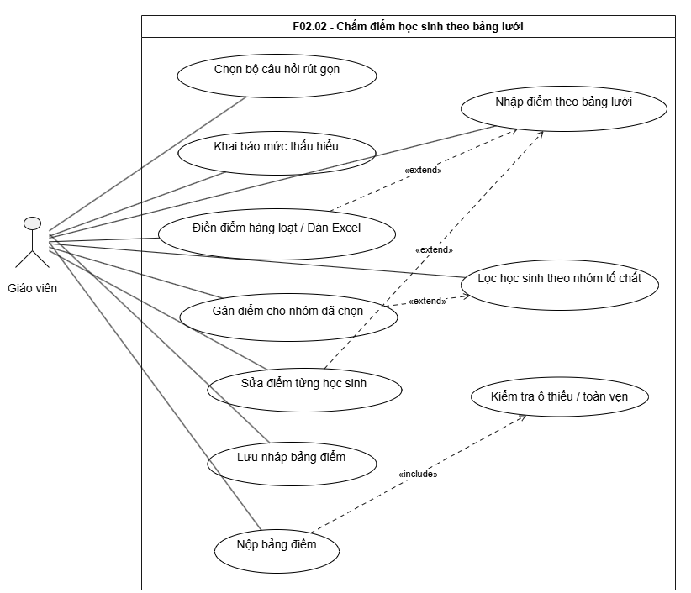nh vẽ Use Case của F02.02]

Biểu đồ hoạt động:
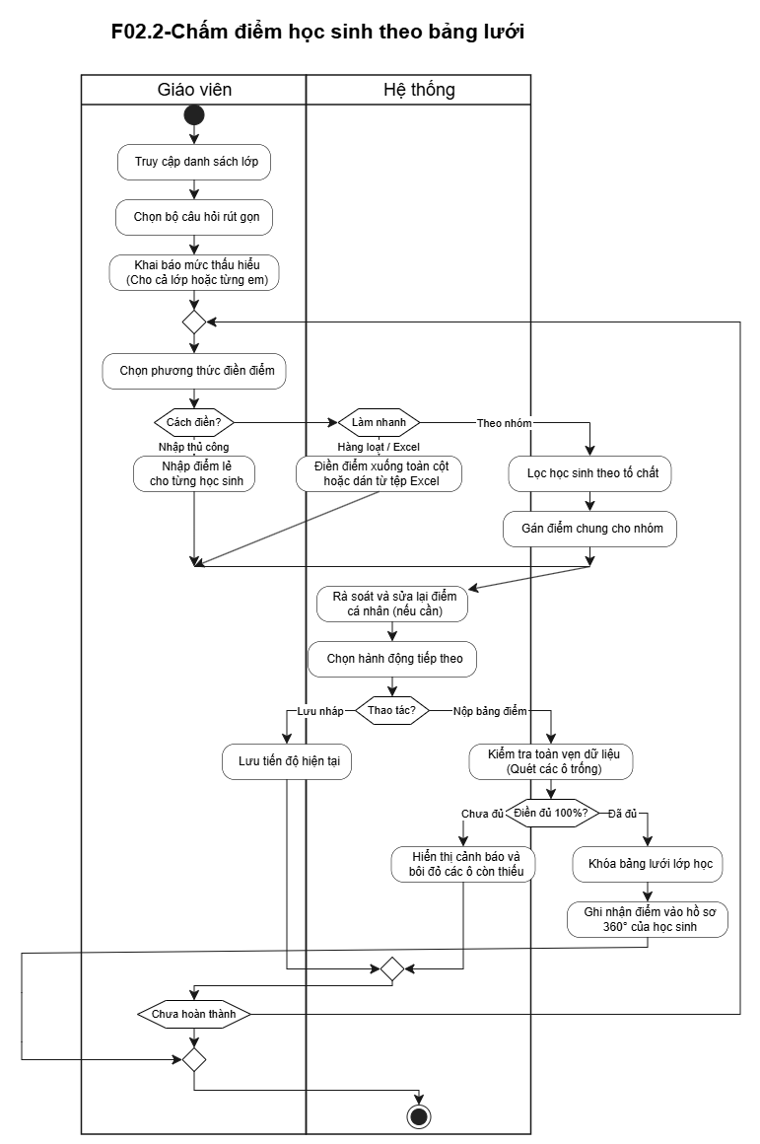[Hình vẽ biểu đồ hoạt động của F02.02]

Bảng mô tả các bước của biểu đồ hoạt động:
Bước | Mô tả hoạt động | Tác nhân
1 | Bắt đầu quy trình và thực hiện thao tác "Truy cập danh sách lớp" trên hệ thống | Giáo viên
2 | Tiến hành "Chọn bộ câu hỏi rút gọn" phục vụ cho quá trình đánh giá | Giáo viên
3 | Thực hiện "Khai báo mức thấu hiểu" (áp dụng cho cả lớp hoặc cho từng học sinh cụ thể) | Giáo viên
4 | Lựa chọn "Chọn phương thức điền điểm" phù hợp theo nhu cầu thực tế | Giáo viên
5 | Luồng thủ công: Chọn "Nhập điểm lẻ cho từng học sinh" một cách thủ công. | Giáo viên
6 | Luồng làm nhanh: Thực hiện "Điền điểm xuống toàn cột hoặc dán từ lớp Excel" | Giáo viên
7 | Luồng theo nhóm: Thực hiện "Lọc học sinh theo tổ chất" và "Gán điểm chung cho nhóm" | Giáo viên
8 | Tiếp nhận dữ liệu điểm số, thực hiện "Rà soát và sửa lại điểm cá nhân (nếu cần)" và tiến hành "Chọn hành động tiếp theo" | Giáo viên
9 | Luồng lưu nháp: Chọn lưu tiến độ và thực hiện "Lưu tiến độ hiện tại" trên hệ thống. | Giáo viên
10 | Luồng nộp bảng điểm: Chọn nộp và hệ thống tiến hành "Kiểm tra toàn vẹn dữ liệu (Quét các ô trống)" | Hệ thống
11 | Trường hợp chưa đủ 100%: Hệ thống "Hiển thị cảnh báo và bôi đỏ các ô còn thiếu" dữ liệu | Hệ thống
12 | Trường hợp đã đủ 100%: Hệ thống thực hiện "Khóa bảng lưới lớp học" và tiến hành "Ghi nhận điểm vào hồ sơ $360^{∘}$ của học sinh" | Hệ thống
13 | Đánh giá trạng thái hoàn thành. Nếu quy trình chưa hoàn thành, hệ thống cho phép quay lại điều chỉnh; nếu hoàn tất, quy trình kết thúc tại điểm kết thúc (end node). | Giáo viên / Hệ thống

Giao diện: Bảng lưới chấm điểm
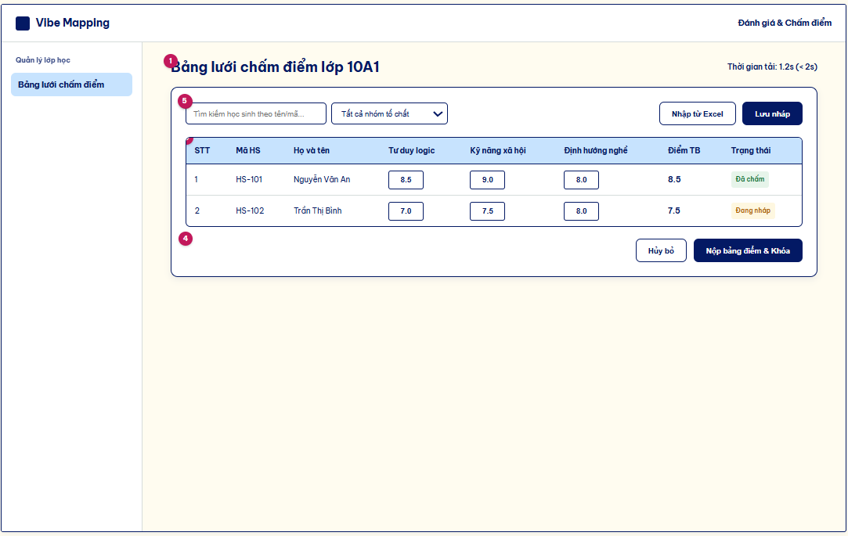[Hình vẽ giao diện] · Màn hình thuộc UI_02

Bảng mô tả giao diện:
STT | Thành phần giao diện | Loại điều khiển | Mô tả / Nội dung hiển thị | Hành vi & ràng buộc | FR liên quan
1 | Tiêu đề trang | Hiển thị | Tiêu đề xác định bảng lưới lớp học đang chấm (Ví dụ: "Bảng lưới chấm điểm lớp 10A1") | Định danh ngữ cảnh chấm điểm hiện hành của giáo viên | FR02.02.01
2 | Thanh công cụ lọc & tìm kiếm | Tương tác | Ô nhập tìm kiếm học sinh theo tên/mã và hộp chọn lọc nhóm tố chất | Lọc nhanh danh sách hiển thị trên lưới theo tiêu chí mong muốn | FR02.02.01
3 | Bảng lưới ma trận (Grid View) | Dữ liệu & nhập liệu | Hiển thị các cột thông tin học sinh và các ô nhập điểm trực tiếp theo từng tiêu chí hướng nghiệp | Đảm bảo hiệu năng tải dữ liệu lớp 50 học sinh dưới 2 giây, hỗ trợ nhập nhanh | FR02.02.01, FR02.02.02
4 | Nhóm nút thao tác hệ thống | Hành vi | Các nút chức năng: Nhập từ Excel, Lưu nháp, Nộp bảng điểm & Khóa | Thực hiện lưu trữ tạm thời hoặc kết thúc đợt chấm điểm của lớp | FR02.02.03, FR02.02.04
5 | Khung chứa tổng quan | Hiển thị | Khung nền trắng bao bọc toàn bộ không gian làm việc ma trận lưới | Cấu trúc bố cục trực quan, dễ quan sát tiến độ chấm điểm | FR02.02.01

Giao diện: Chỉnh sửa điểm
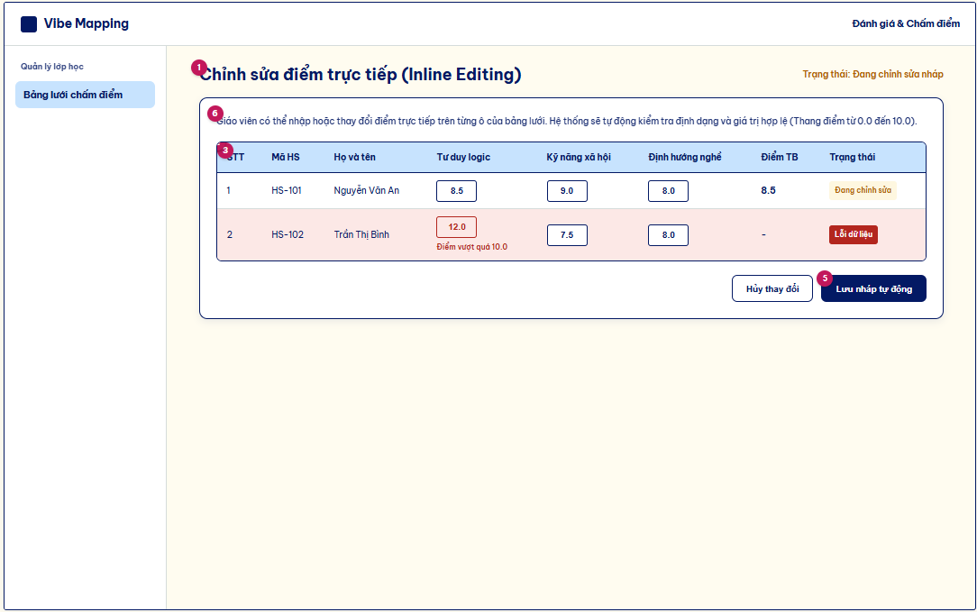

Bảng mô tả giao diện:
STT | Thành phần giao diện | Loại điều khiển | Mô tả / Nội dung hiển thị | Hành vi & ràng buộc | FR liên quan
1 | Tiêu đề màn hình | Hiển thị | Tiêu đề: "Chỉnh sửa điểm trực tiếp (Inline Editing)" | Định danh tính năng chỉnh sửa số liệu ngay trên bảng ma trận | FR02.02.02
2 | Bảng lưới nhập liệu | Nhập liệu | Các ô input điểm số đặt trực tiếp tại giao diện giao cắt giữa học sinh và tiêu chí | Cho phép thao tác nhanh, không cần chuyển màn hình phụ | FR02.02.02
3 | Ô nhập điểm hợp lệ | Dữ liệu & nhập liệu | Các ô input điểm số đặt trực tiếp tại giao diện giao cắt giữa học sinh và tiêu chí | Dữ liệu được hệ thống ghi nhận và tự động cập nhật điểm trung bình | FR02.02.02
4 | Cảnh báo lỗi giá trị | Thông báo | Ô input chuyển sang màu đỏ kèm thông báo "Điểm vượt quá 10.0" khi dữ liệu không hợp lệ | Ngăn chặn việc lưu dữ liệu sai quy chuẩn định mức | FR02.02.02
5 | Nút Lưu nháp tự động | Hành vi | Nút bấm xác nhận lưu trữ tạm thời dữ liệu đang nhập | Giúp bảo vệ dữ liệu, tránh mất thông tin khi có sự cố | FR02.02.02
6 | Khung bao bọc nội dung | Hiển thị | Khung card màu trắng chứa toàn bộ bảng dữ liệu chỉnh sửa | Định hình không gian thao tác tập trung cho người dùng Định hình không gian thao tác tập trung cho người dùng | FR02.02.02

Giao diện: Nhập điểm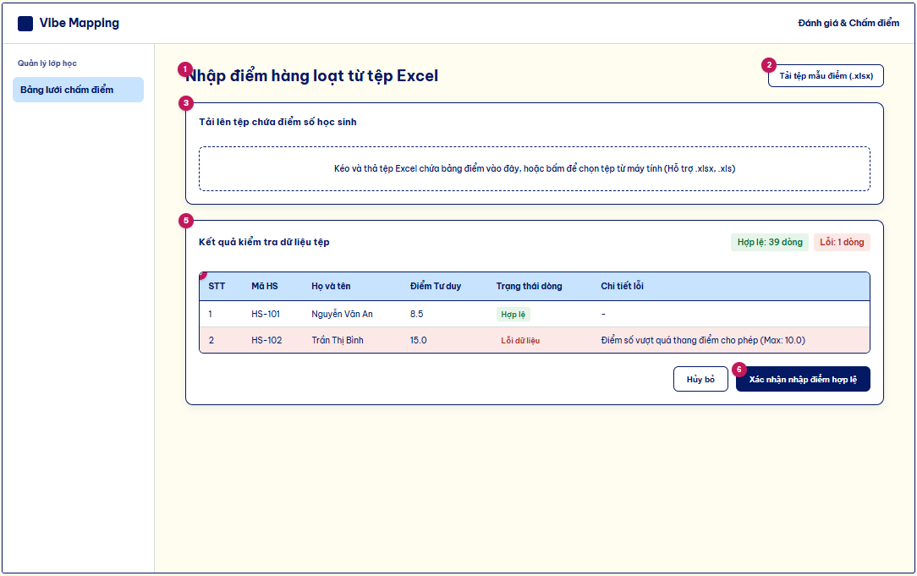

Bảng mô tả giao diện:
STT | Thành phần giao diện | Loại điều khiển | Mô tả / Nội dung hiển thị | Hành vi & ràng buộc | FR liên quan
1 | Tiêu đề màn hình | Hiển thị | Tiêu đề:"Nhập điểm hàng loạt từ tệp Excel " | Định danh tính năng xử lý dữ liệu điểm số hàng loạt | FR02.02.03
2 | Nút Tải tệp mẫu điểm | Hành vi | Nút bấm phụ góc phải dùng tải file mẫu | Hướng dẫn cấu trúc dữ liệu chuẩn cho giáo viên | FR02.02.03
3 | Khung kéo thả tệp | Tương tác | Khu vực nhận tệp Excel do người dùng tải lên thiết bị | Đọc dữ liệu từ file bảng tính vào hệ thống kiểm tra | FR02.02.03
4 | Bảng kết quả kiểm tra | Hiển thị | Danh sách dòng dữ liệu kiểm tra, hiển thị trạng thái hợp lệ hoặc lỗi vượt thang điểm | Giúp kiểm soát chất lượng dữ liệu đầu vào | FR02.02.03
5 | Khung chứa kết quả | Hiển thị | Khung card trắng bọc toàn bộ khu vực thống kê và bảng kiểm tra | Tổ chức bố cục trực quan, mạch lạc | FR02.02.03
6 | Nút Xác nhận nhập điểm | Hành vi | Nút bấm chính xác nhận nạp các dòng hợp lệ vào lưới chính | Lưu trữ dữ liệu điểm số hàng loạt vào cơ sở dữ liệu | FR02.02.03

Giao diện: Xác nhận và Khóa bảng điểm

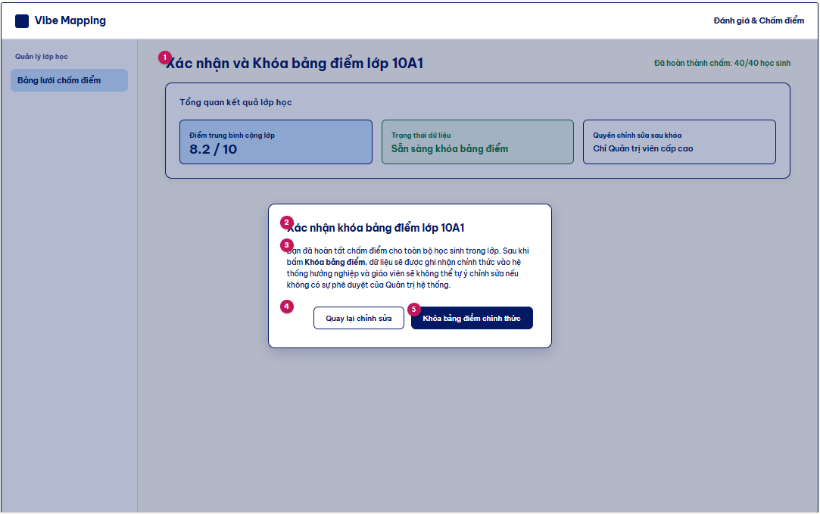
Bảng mô tả giao diện:
STT | Thành phần giao diện | Loại điều khiển | Mô tả / Nội dung hiển thị | Hành vi & ràng buộc | FR liên quan
1 | Tiêu đề tổng quan | Hiển thị | Tiêu đề: "Xác nhận và Khóa bảng điểm lớp 10A1" kèm thống kê hoàn thành | Tóm tắt trạng thái sẵn sàng kết thúc đợt chấm điểm | FR02.02.04
2 | Tiêu đề hộp thoại Popup | Hiển thị | Tiêu đề: "Xác nhận khóa bảng điểm lớp 10A1" | Làm rõ mục đích của thao tác cuối cùng trước khi nộp | FR02.02.04
3 | Nội dung cảnh báo khóa | Thông báo | Đoạn mô tả giải thích rõ ràng việc hạn chế sửa đổi sau khi khóa bảng điểm | Đảm bảo tính minh bạch và bảo mật cho dữ liệu đánh giá | FR02.02.04
4 | Nhóm nút bấm xác thực | Hành vi | Bao gồm nút Quay lại chỉnh sửa và Khóa bảng điểm chính thức | Cho phép người dùng cân nhắc kỹ trước khi kết thúc thao tác | FR02.02.04
5 | Nút Khóa bảng điểm chính thức | Hành vi | Nút bấm xác nhận màu xanh navy đậm nằm trong hộp thoại | Ghi nhận hoàn tất quy trình chấm điểm hàng loạt F02.02. | FR02.02.04

4.2.2.3. F02.03 – Theo dõi kết quả lớp
Bảng đặc tả yêu cầu:
Mã chức năng | F02.03
Tên chức năng | Theo dõi kết quả lớp
Tác nhân (EXT) | Giáo viên (EXT-05); Quản trị trường (EXT-07)
Mô tả | Xem tiến độ và báo cáo tổng hợp của lớp và của trường (chỉ hiển thị khi nhóm có từ 5 học sinh).
Tiền điều kiện | Lớp đã có học sinh tham gia và thực hiện đánh giá
Đầu vào | Dữ liệu bài tự đánh giá và bảng điểm của lớp.
Luồng xử lý chính | Xem tiến độ làm bài và tiến độ được chấm của lớp; xem báo cáo tổng hợp phân bố nghề quan tâm và điểm trung bình G1–G7 của lớp hoặc toàn trường.  Các yêu cầu con:  1. FR02.03.01 – Xem tiến độ lớp  2. FR02.03.02 – Xem báo cáo tổng hợp lớp
Luồng thay thế / ngoại lệ | Lớp học có dưới 5 học sinh hoàn thành bài tự đánh giá sẽ bị ẩn hoàn toàn biểu đồ phân tích để bảo vệ danh tính, chỉ hiện phần trăm tiến độ tham gia (BR-011). Quản trị trường chỉ xem được báo cáo tổng hợp, cấm xem hồ sơ cá nhân
Đầu ra | Tiến độ lớp; báo cáo tổng hợp lớp.
Hậu điều kiện | Báo cáo và dữ liệu lớp được lưu trữ theo năm học và giữ 10 năm
Thực thể liên quan (ENT) | ENT-03 – Phiên đánh giá và Kết quả 360 độ (R)  ENT-05 – Lớp học và Kết quả học đường (R)
Luồng dữ liệu liên quan (DF) | ENT-03.2 (Class), ENT-03.3 (Class_Member), ENT-02.8 (Assessment_Result)
Quy tắc nghiệp vụ (BR) | BR-011 – Ngưỡng hiển thị báo cáo tổng hợp tiến độ lớp học
User story (BRD 8.3) | US-02-03-01 … US-02-03-02 (2)
Độ ưu tiên | Cao

Đặc tả yêu cầu chức năng chi tiết:
Mã FR | Tên yêu cầu | Mô tả yêu cầu | Tác nhân | Ưu tiên
FR02.03.01 | Xem tiến độ lớp | Giáo viên xem tỷ lệ học sinh đã làm bài tự đánh giá và đã được chấm. | Giáo viên, Quản trị trường | Cao
FR02.03.02 | Xem báo cáo tổng hợp lớp | Hệ thống hiển thị phân bố nghề quan tâm và điểm trung bình G1–G7 của lớp; chỉ hiện khi nhóm từ 5 học sinh trở lên. | Giáo viên, Quản trị trường | Cao

Biểu đồ Use Case:
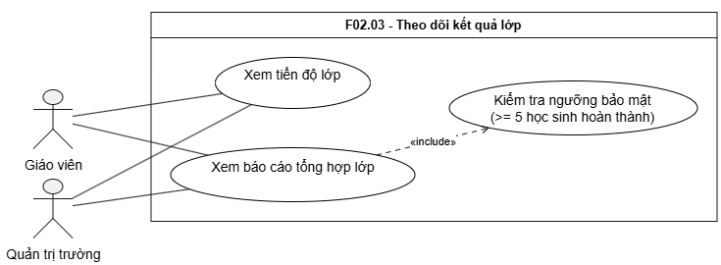[Hình vẽ Use Case của F02.03]

Biểu đồ hoạt động:
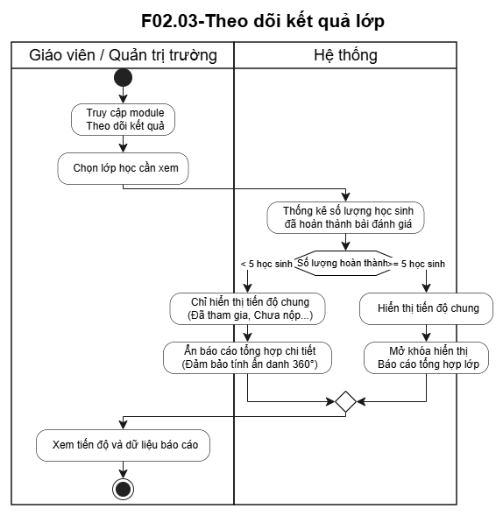[Hình vẽ biểu đồ hoạt động của F02.03]

Bảng mô tả các bước của biểu đồ hoạt động:
Bước | Mô tả hoạt động | Tác nhân
1 | Bắt đầu quy trình, thực hiện "Truy cập module Theo dõi kết quả" trên hệ thống | Giáo viên / Quản trị trường
2 | Thực hiện hành động "Chọn lớp học cần xem" thông tin kết quả | Giáo viên / Quản trị trường
3 | Hệ thống tiếp nhận yêu cầu và tiến hành "Thống kê số lượng học sinh đã hoàn thành bài đánh giá" | Hệ thống
4 | Trường hợp số lượng hoàn thành < 5 học sinh: Hệ thống "Chỉ hiển thị tiến độ chung" (trạng thái đã tham gia, chưa nộp...) và thực hiện "Ẩn báo cáo tổng hợp chi tiết" nhằm đảm bảo tính ẩn danh $360^{∘}$ | Hệ thống
5 | Trường hợp số lượng hoàn thành $≥$ 5 học sinh: Hệ thống "Hiển thị tiến độ chung" và tiến hành "Mở khóa hiển thị Báo cáo tổng hợp lớp" | Hệ thống
6 | Sau khi hệ thống xử lý hiển thị theo điều kiện, người dùng tiến hành "Xem tiến độ và dữ liệu báo cáo" | Giáo viên / Quản trị trường
7 | Kết thúc quy trình tại điểm hoàn thành (end node). | Giáo viên / Quản trị trường

Giao diện: Tổng quan kết quả
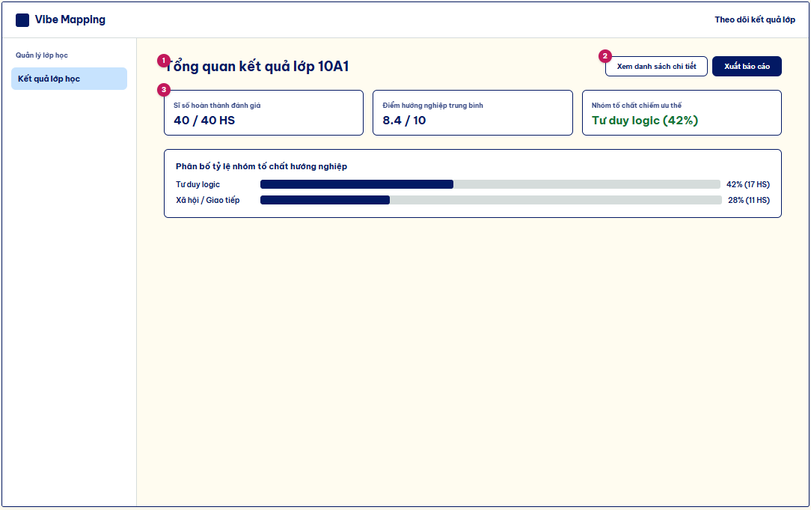[Hình vẽ giao diện] · Màn hình thuộc UI_02

Bảng mô tả giao diện:
STT | Thành phần giao diện | Loại điều khiển | Mô tả / Nội dung hiển thị | Hành vi & ràng buộc | FR liên quan
1 | Tiêu đề trang Dashboard | Hiển thị | Tiêu đề: "Tổng quan kết quả lớp 10A1" | Định danh ngữ cảnh xem báo cáo thống kê của lớp học | FR02.03.01
2 | Nhóm nút điều hướng | Hành vi | Các nút chức năng chuyển sang xem bảng chi tiết hoặc xuất báo cáo tệp | Hỗ trợ giáo viên thao tác nhanh sang các màn hình tiếp theo trong luồng | FR02.03.01, FR02.03.03
3 | Thẻ chỉ số tổng quan (KPIs) | Hiển thị | Các hộp số liệu: Sĩ số hoàn thành, Điểm trung bình, Nhóm tố chất ưu thế | Cung cấp thông tin tổng hợp cốt lõi tại một góc nhìn duy nhất | FR02.03.01
4 | Biểu đồ phân bố tỷ lệ | Biểu đồ trực quan | Thống kê tỷ lệ học sinh theo các nhóm tố chất (Logic, Xã hội, Kỹ thuật, Sáng tạo) và khung | Giúp giáo viên nắm bắt nhanh thế mạnh định hướng nghề nghiệp của tập thể lớp | FR02.03.01

Giao diện: Chi tiết kết quả
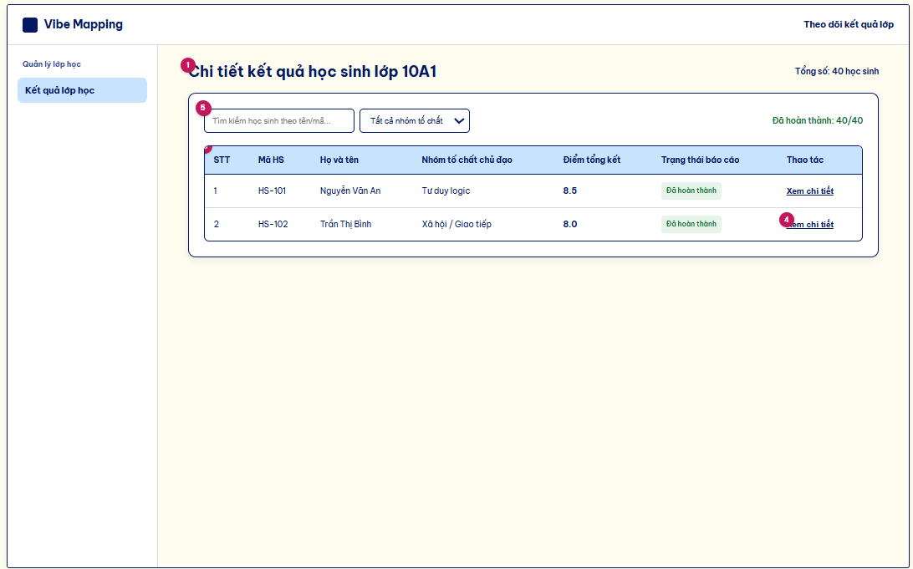

Bảng mô tả giao diện:
STT | Thành phần giao diện | Loại điều khiển | Mô tả / Nội dung hiển thị | Hành vi & ràng buộc | FR liên quan
1 | Tiêu đề trang | Hiển thị | Tiêu đề: "Chi tiết kết quả học sinh lớp 10A1" | Định danh ngữ cảnh xem bảng danh sách kết quả từng em | FR02.03.02
2 | Thanh công cụ lọc & tìm kiếm | Tương tác | Ô nhập tìm kiếm học sinh và hộp lựa chọn lọc theo nhóm tố chất | Hỗ trợ giáo viên tra cứu nhanh chóng dữ liệu học sinh | FR02.03.02
3 | Bảng danh sách kết quả | Hiển thị | Hiển thị các cột: STT, Mã HS, Họ tên, Nhóm tố chất chủ đạo, Điểm, Trạng thái. | Liệt kê toàn bộ hồ sơ hướng nghiệp của học sinh trong lớp | FR02.03.02
4 | Nút Xem chi tiết | Hành vi | Nút liên kết dạng chữ nằm ở cột thao tác của từng học sinh | Chuyển hướng xem báo cáo đánh giá hướng nghiệp chi tiết của cá nhân học sinh đó | FR02.03.02
5 | Khung bao bọc nội dung | Hiển thị | Khung card màu trắng chứa toàn bộ bảng dữ liệu chi tiết | Tổ chức bố cục giao diện gọn gàng, rõ ràng | FR02.03.02

Giao diện: Xuất báo cáo tổng hợp kết quả

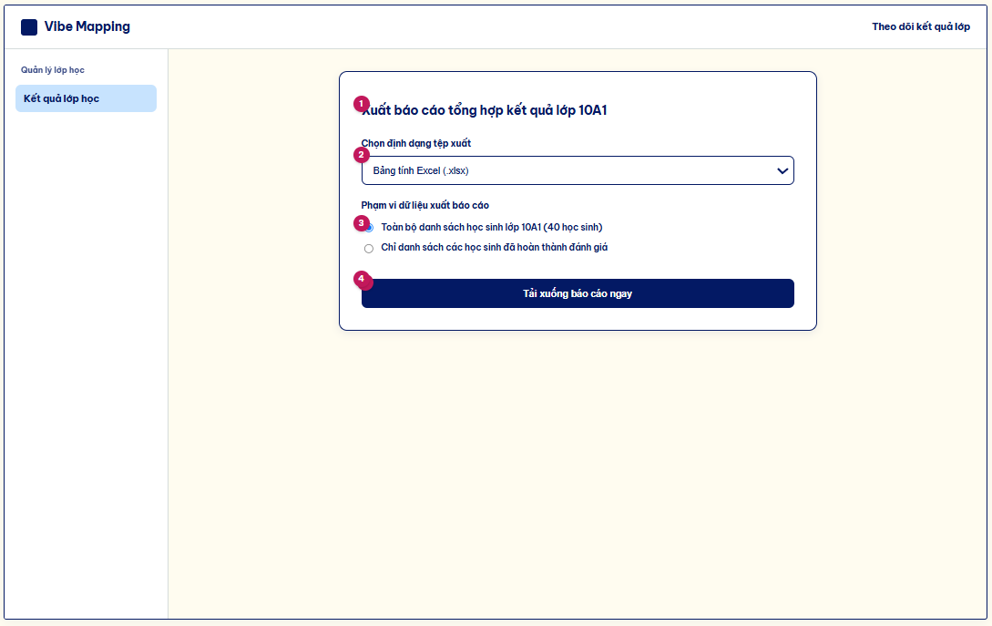
Bảng mô tả giao diện:
STT | Thành phần giao diện | Loại điều khiển | Mô tả / Nội dung hiển thị | Hành vi & ràng buộc | FR liên quan
1 | Tiêu đề form xuất báo cáo | Hiển thị | Tiêu đề chính của chức năng: "Xuất báo cáo tổng hợp kết quả lớp 10A1" | Định danh ngữ cảnh thiết lập tệp báo cáo tổng kết của lớp học | FR02.03.03
2 | Hộp chọn định dạng tệp | Lựa chọn | Các tùy chọn định dạng tệp xuất: Bảng tính Excel (.xlsx) hoặc Tài liệu báo cáo (.pdf) | Cho phép người dùng lựa chọn định dạng tệp xuất theo nhu cầu lưu trữ | FR02.03.03
3 | Tùy chọn phạm vi dữ liệu | Tương tác | Các tùy chọn phạm vi xuất dữ liệu: Toàn bộ danh sách học sinh lớp 10A1 (40 học sinh) hoặc Chỉ danh sách các học sinh đã hoàn thành đánh giá | Thu hẹp hoặc mở rộng tập dữ liệu đưa vào tệp báo cáo | FR02.03.03
4 | Khung chứa nút thao tác | Hiển thị | Khung bao bọc nút bấm thực thi lệnh tải xuống báo cáo | Sắp xếp bố cục rõ ràng, tạo điểm nhấn trực quan ở cuối form | FR02.03.03
5 | Nút Tải xuống báo cáo ngay | Hành vi | Nút bấm chính màu xanh navy đậm nằm ở cuối biểu mẫu | Kích hoạt hệ thống đóng gói dữ liệu và tải tệp báo cáo về thiết bị của giáo viên. | FR02.03.03

4.2.3. M03 – Nền tảng dùng chung cho đánh giá 360°
Cung cấp hạ tầng dịch vụ dùng chung: phân quyền theo vai trò và liên kết tài khoản (phụ huynh, bạn bè), gửi thông báo và email có cài đặt bật tắt từng loại, bảo vệ quyền riêng tư (gồm xác nhận của phụ huynh với học sinh dưới 16 tuổi), cấu hình tham số vận hành 360° và nhật ký hệ thống.
- Đối tượng sử dụng: Tất cả vai trò
- Dịch vụ bên ngoài: Cổng gửi Email hoặc SMS; SDK Tracking & Phân tích; Cổng thanh toán trực tuyến.
Tóm tắt chức năng của module:
Mã | Tên chức năng | Tác nhân | Số FR | Số US | Ưu tiên
F03.01 | Phân quyền theo vai trò | Học sinh, Sinh viên, Phụ huynh, Giáo viên, Người hướng dẫn, Quản trị trường, Quản trị hệ thống | 4 | 4 | Quan trọng
F03.02 | Gửi thông báo | Học sinh, Sinh viên, Phụ huynh, Giáo viên, Người hướng dẫn, Quản trị trường, Quản trị hệ thống | 4 | 4 | Quan trọng
F03.03 | Bảo vệ quyền riêng tư dữ liệu cá nhân | Học sinh, Sinh viên, Phụ huynh, Bạn bè, Giáo viên, Người hướng dẫn | 6 | 6 | Quan trọng
F03.04 | Cấu hình tham số đánh giá 360° | Quản trị hệ thống | 1 | 1 | Quan trọng
F03.05 | Nhật ký hệ thống | Quản trị hệ thống | 2 | 2 | Cao

Bảng đặc tả module:
Mã module | M03
Tên module | Nền tảng dùng chung cho đánh giá 360°
Tác nhân | Học sinh, Sinh viên, Phụ huynh, Bạn bè, Giáo viên, Người hướng dẫn, Quản trị trường, Quản trị hệ thống
Mô tả | Cung cấp hạ tầng dịch vụ dùng chung: phân quyền theo vai trò và liên kết tài khoản (phụ huynh, bạn bè), gửi thông báo và email có cài đặt bật tắt từng loại, bảo vệ quyền riêng tư (gồm xác nhận của phụ huynh với học sinh dưới 16 tuổi), cấu hình tham số vận hành 360° và nhật ký hệ thống.
Nhóm chức năng | BR-M03-001 – Vai trò và phân quyền  F03.02 – Gửi thông báo (4 FR)  F03.03 – Bảo vệ quyền riêng tư dữ liệu cá nhân (6 FR)  F03.04 – Cấu hình tham số đánh giá 360° (1 FR)  F03.05 – Nhật ký hệ thống (2 FR)
Dịch vụ bên ngoài | Cổng gửi Email hoặc SMS; SDK Tracking & Phân tích; Cổng thanh toán trực tuyến.
Thực thể liên quan (ENT) | ENT-01 – Hồ sơ người dùng và Phân quyền  ENT-02 – Cấu trúc tiêu chí và Ngân hàng câu hỏi  ENT-03 – Phiên đánh giá và Kết quả 360 độ  ENT-06 – Quyết định, Lộ trình và Hồ sơ năng lực
Luồng dữ liệu liên quan (DF) | DF-01, DF-11, DF-12, DF-19, DF-20, DF-21, DF-22, DF-23, DF-24, DF-25, DF-26, DF-27, DF-28, DF-29, DF-32, DF-31, DF-37
Quy tắc nghiệp vụ (BR) | BR-M03-001 – Vai trò và phân quyền  BR-M03-002 – Liên kết Phụ huynh với con  BR-M03-003 – Liên kết Bạn bè  BR-M03-004 – Thông báo  BR-M03-005 – Ghi nhận và thu hồi sự đồng ý  BR-M03-006 – Ẩn điểm từng người đánh giá  BR-M03-007 – Chia sẻ kết quả theo quyền  BR-M03-008 – Xác thực quyền giám hộ (dưới 16 tuổi)  BR-M03-009 – Xuất dữ liệu cá nhân  BR-M03-010 – Xóa dữ liệu cá nhân và thời gian lưu trữ  BR-M03-011 – Cấu hình tham số và lưu lịch sử phiên bản  BR-M03-012 – Nhật ký hệ thống
Tổng số yêu cầu | 5 nhóm chức năng; 17 yêu cầu chức năng FR; 17 user story (BRD 8.3)
Độ ưu tiên | Quan trọng

Biểu đồ Use Case của module:
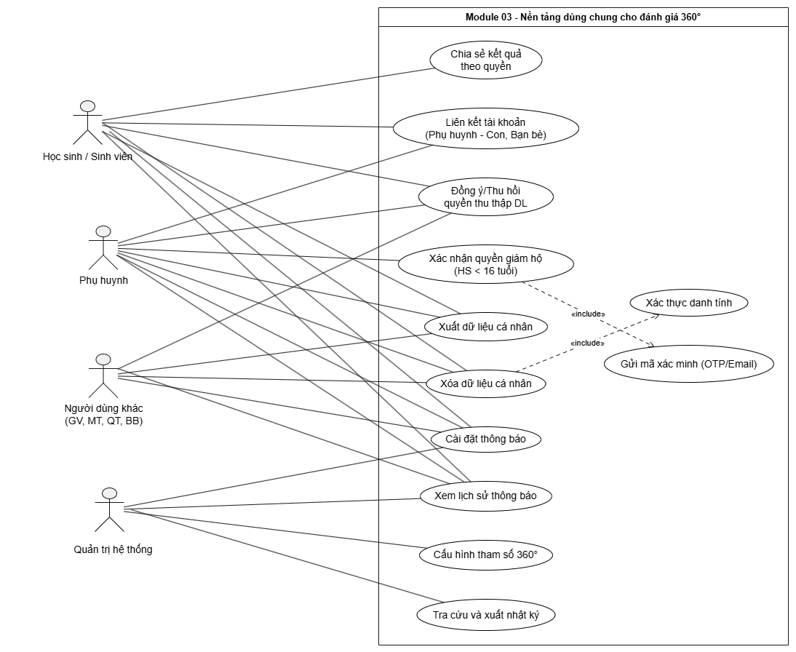[Hình vẽ Use Case của M03]

4.2.3.1. F03.01 – Phân quyền theo vai trò
Bảng đặc tả yêu cầu:
Mã chức năng | F03.01
Tên chức năng | Phân quyền theo vai trò
Tác nhân (EXT) | Học sinh (EXT-01); Sinh viên (EXT-02); Phụ huynh (EXT-03); Giáo viên (EXT-05); Người hướng dẫn (EXT-06); Quản trị trường (EXT-07); Quản trị hệ thống (EXT-08)
Mô tả | Phân quyền theo 7 vai trò (Học sinh, Sinh viên, Phụ huynh, Giáo viên, Người hướng dẫn, Quản trị trường, Quản trị hệ thống), giới hạn truy cập, liên kết phụ huynh và bạn bè với học sinh.
Tiền điều kiện | Người dùng truy cập hệ thống hoặc mở đường dẫn mời đánh giá 360°
Đầu vào | Thông tin đăng ký/đăng nhập, đường dẫn liên kết, mã liên kết phụ huynh hoặc mã liên kết bạn bè
Luồng xử lý chính | Xác định vai trò người dùng; giới hạn truy cập chức năng theo vai trò; xử lý liên kết phụ huynh với con; xử lý liên kết bạn bè  Các yêu cầu con:  1. FR03.01.01 – Xác định vai trò người dùng  2. FR03.01.02 – Giới hạn truy cập theo vai trò  3. FR03.01.03 – Liên kết phụ huynh với con  4.FR03.01.04 - Liên kết bạn bè
Luồng thay thế / ngoại lệ | - BR-M03-001: Truy cập chức năng ngoài quyền sẽ bị ẩn menu và chặn truy vấn. Một email hoặc số điện thoại đã gắn tài khoản khi đăng ký mới sẽ bị từ chối do một người chỉ có một vai trò  - BR-M03-002: Học sinh từ chối hoặc gỡ liên kết phụ huynh thì hệ thống ngắt quyền xem ngay lập tức
Đầu ra | Giao diện và quyền truy cập hiển thị theo vai trò; trạng thái liên kết tài khoản giữa phụ huynh/con hoặc bạn bè được kích hoạt
Hậu điều kiện | Mỗi vai trò chỉ nhìn thấy và truy cập các chức năng, dữ liệu thuộc thẩm quyền của mình
Thực thể liên quan (ENT) | ENT-01 – Hồ sơ người dùng và Phân quyền (C,R,U)
Luồng dữ liệu liên quan (DF) | DF-01, DF-11, DF-24, DF-25
Quy tắc nghiệp vụ (BR) | BR-M03-001 – Vai trò và phân quyền  BR-M03-002 – Liên kết Phụ huynh với con  BR-M03-003 – Liên kết Bạn bè
User story (BRD 8.3) | US-03-01-01 … US-03-01-04 (4)
Độ ưu tiên | Quan trọng

Đặc tả yêu cầu chức năng chi tiết:
Mã FR | Tên yêu cầu | Mô tả yêu cầu | Tác nhân | Ưu tiên
FR03.01.01 | Xác định vai trò người dùng | Hệ thống có các vai trò: Học sinh, Sinh viên, Phụ huynh, Giáo viên, Quản trị trường, Quản trị hệ thống; người được mời làm bài là khách không cần tài khoản. | Học sinh, Sinh viên, Phụ huynh, Giáo viên, Người hướng dẫn, Quản trị trường, Quản trị hệ thống | Quan trọng
FR03.01.02 | Giới hạn truy cập theo vai trò | Mỗi vai trò chỉ thấy chức năng và dữ liệu được cấp quyền. | Học sinh, Sinh viên, Phụ huynh, Giáo viên, Người hướng dẫn, Quản trị trường, Quản trị hệ thống | Quan trọng
FR03.01.03 | Liên kết phụ huynh với con | Tài khoản phụ huynh liên kết với HSSV bằng mã và cần HSSV chấp nhận. | Học sinh, Sinh viên, Phụ huynh, Giáo viên, Người hướng dẫn, Quản trị trường, Quản trị hệ thống | Cao
FR03.01.04 | Liên kết với bạn bè | HSSV liên kết với bạn bè là Học sinh/Sinh viên khác để mời nhau đánh giá thuận tiện hơn. | HS, SV | Trung bình

Biểu đồ Use Case:
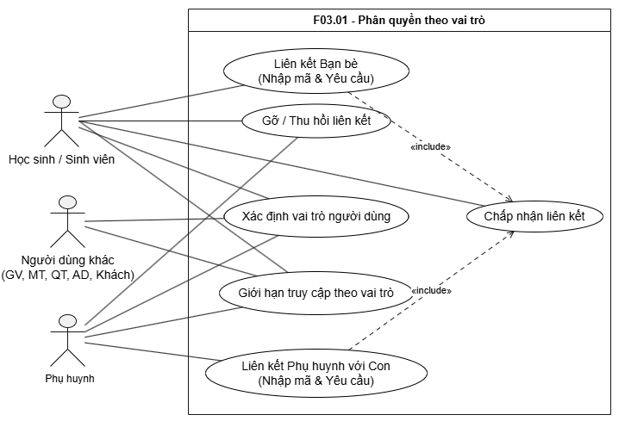[Hình vẽ Use Case của F03.01]

Biểu đồ hoạt động:
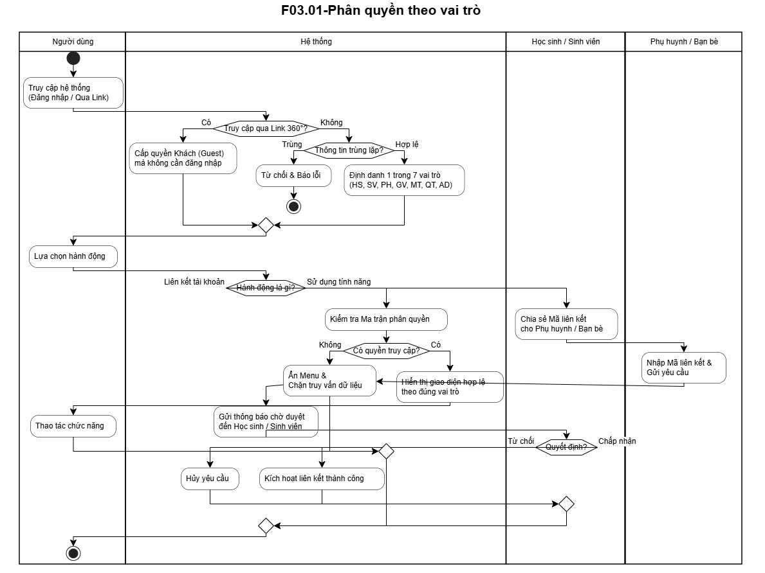[Hình vẽ biểu đồ hoạt động của F03.01]

Bảng mô tả các bước của biểu đồ hoạt động:
Bước | Mô tả hoạt động | Tác nhân
1 | Truy cập hệ thống (Đăng nhập / Qua Link): Người dùng bắt đầu phiên làm việc bằng cách đăng nhập tài khoản hoặc mở trực tiếp đường dẫn mời đánh giá 360°. | Người dùng
2 | Kiểm tra truy cập qua Link 360°:  - Nếu Có: Hệ thống lập tức Cấp quyền Khách (Guest) mà không cần đăng nhập  -Nếu Không (nghĩa là đăng nhập/đăng ký): Chuyển sang bước kiểm tra thông tin định danh | Hệ thống
3 | Kiểm tra thông tin trùng lặp (nếu tạo tài khoản):  - Nếu Trùng: Hệ thống Từ chối & Báo lỗi, sau đó kết thúc luồng.  - Nếu Hợp lệ: Hệ thống Định danh 1 trong 7 vai trò (HS, SV, PH, GV, MT, QT, AD) | Hệ thống
4 | Lựa chọn hành động: Người dùng chọn thao tác tiếp theo trên giao diện hệ thống | Người dùng
5 | Phân loại luồng theo câu hỏi "Hành động là gì?": Hệ thống phân nhánh sang luồng Sử dụng tính năng hoặc Liên kết tài khoản. | Hệ thống
6 | Kiểm tra Ma trận phân quyền: Hệ thống kiểm tra quyền hạn của vai trò đang truy cập đối với chức năng đó | Hệ thống
7 | Kiểm tra "Có quyền truy cập?":  - Nếu Không: Hệ thống Ẩn Menu & Chặn truy vấn dữ liệu, sau đó kết thúc luồng  - Nếu Có: Hệ thống Hiển thị giao diện hợp lệ theo đúng vai trò | Hệ thống
8 | Thao tác chức năng: Người dùng thực hiện các thao tác trên giao diện đã được cấp quyền, sau đó kết thúc luồng làm việc | Người dùng
9 | Chia sẻ Mã liên kết cho Phụ huynh / Bạn bè: Học sinh hoặc sinh viên lấy mã liên kết của mình và gửi cho người thân | Học sinh / Sinh viên
10 | Nhập Mã liên kết & Gửi yêu cầu: Người được chia sẻ mã nhập thông tin vào hệ thống và bấm xác nhận gửi yêu cầu | Phụ huynh / Bạn bè
11 | Gửi thông báo chờ duyệt đến Học sinh / Sinh viên: Hệ thống tiếp nhận yêu cầu và gửi thông báo cho tài khoản chủ mã | Hệ thống
12 | Đưa ra "Quyết định?": Người nhận thông báo xem xét yêu cầu và chọn "Chấp nhận" hoặc "Từ chối" | Học sinh / Sinh viên
13 | Xử lý quyết định:  - Nếu Từ chối: Hệ thống Hủy yêu cầu.  - Nếu Chấp nhận: Hệ thống Kích hoạt liên kết thành công.  Sau đó, nhánh liên kết kết thúc | Hệ thống

Giao diện: Danh mục phân quyền
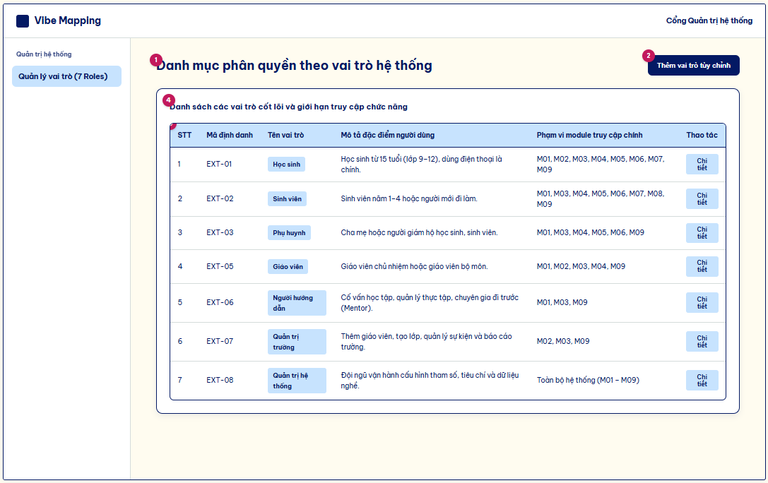[Hình vẽ giao diện] · Màn hình thuộc UI_03

Bảng mô tả giao diện:
STT | Thành phần giao diện | Loại điều khiển | Mô tả / Nội dung hiển thị | Hành vi & ràng buộc | FR liên quan
1 | Tiêu đề màn hình | Hiển thị | Tiêu đề: "Danh mục phân quyền theo vai trò hệ thống". | Định danh ngữ cảnh tra cứu và quản lý phân quyền trên cổng quản trị | FR03.01.01
2 | Nút Thêm vai trò mới | Hành vi | Nút bấm chính góc trên bên phải giao diện | Kích hoạt biểu mẫu thiết lập vai trò tùy chỉnh mở rộng ngoài 7 vai trò chuẩn | FR03.01.01
3 | Bảng ma trận 7 vai trò | Hiển thị | Bảng liệt kê mã định danh (EXT-01 đến EXT-08), tên vai trò, mô tả và phạm vi module truy cập chính | Phản ánh chính xác ma trận tác nhân – module của hệ thống, giới hạn quyền hạn truy cập theo quy tắc bảo mật | FR03.01.01 ,FR03.01.02
4 | Khung chứa nội dung | Hiển thị | Khung card màu trắng bao bọc toàn bộ không gian bảng dữ liệu phân quyền | Tổ chức bố cục trực quan, mạch lạc cho người quản trị hệ thống | FR03.01.01

Giao diện: Quản lý liên kết tài khoản
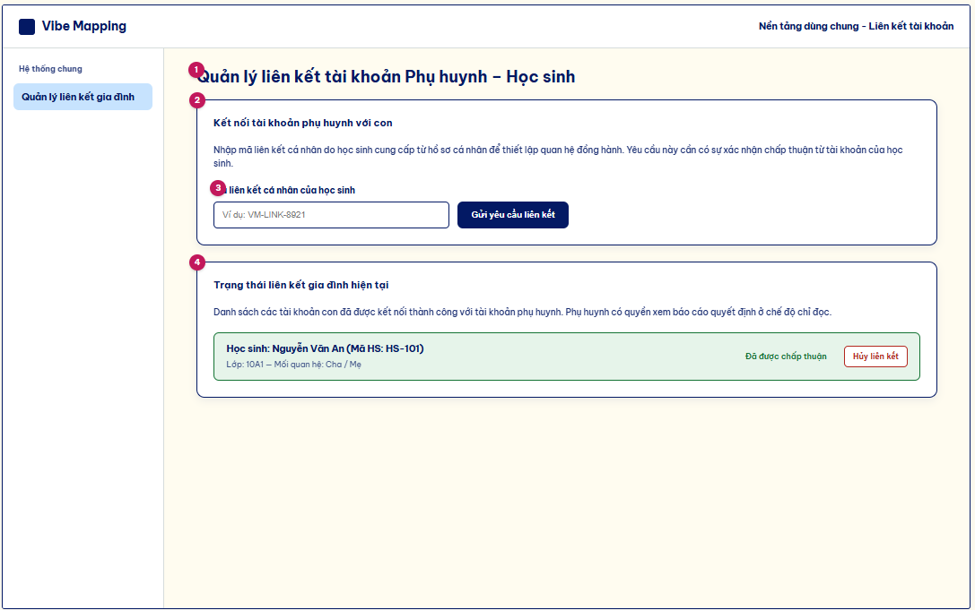

Bảng mô tả giao diện:
STT | Thành phần giao diện | Loại điều khiển | Mô tả / Nội dung hiển thị | Hành vi & ràng buộc | FR liên quan
1 | Tiêu đề trang | Hiển thị | Tiêu đề: "Quản lý liên kết tài khoản Phụ huynh – Học sinh" | Định danh ngữ cảnh thiết lập quan hệ đồng hành gia đình trên hệ thống | FR03.01.03
2 | Khung nhập mã kết nối | Hiển thị | Khung card trắng chứa thông tin hướng dẫn và ô nhập mã liên kết cá nhân | Tổ chức không gian chức năng gửi yêu cầu ghép nối rõ ràng | FR03.01.03
3 | Ô nhập mã & Nút gửi yêu cầu | Tương tác | Trường nhập chuỗi mã định danh và nút bấm "Gửi yêu cầu liên kết" | Gửi tín hiệu kết nối tài khoản, yêu cầu tài khoản học sinh xác nhận chấp thuận | FR03.01.03
4 | Thẻ trạng thái kết nối | Hiển thị | Khung hiển thị thông tin học sinh được liên kết, nhãn trạng thái "Đã được chấp thuận" và nút hủy kết nối” | Cho phép người dùng theo dõi và chủ động ngắt liên kết khi cần thiết theo quy tắc nghiệp vụ | FR03.01.03

4.2.3.2. F03.02 – Gửi thông báo
Bảng đặc tả yêu cầu:
Mã chức năng | F03.02
Tên chức năng | Gửi thông báo
Tác nhân (EXT) | Học sinh (EXT-01); Sinh viên (EXT-02); Phụ huynh (EXT-03); Giáo viên (EXT-05); Người hướng dẫn (EXT-06); Quản trị trường (EXT-07); Quản trị hệ thống (EXT-08)
Mô tả | Thông báo trong ứng dụng và qua email; cài đặt bật tắt từng loại thông báo; xem lịch sử thông báo.
Tiền điều kiện | Có một sự kiện hoặc luồng nghiệp vụ mới phát sinh liên quan đến người dùng (ví dụ: có người vừa làm xong bài đánh giá 360°, kết quả thay đổi, chốt kết quả, sắp hết hạn đường dẫn)
Đầu vào | Sự kiện phát sinh từ các chức năng khác; địa chỉ email người nhận; trạng thái cài đặt bật/tắt từng loại thông báo của người dùng
Luồng xử lý chính | Hiển thị thông báo trong ứng dụng kèm trạng thái chưa đọc/đã đọc. Gửi email cho các thông báo thực sự quan trọng. Hiển thị lịch sử thông báo sắp xếp theo thời gian. Xử lý tùy chỉnh bật/tắt thông báo  Các yêu cầu con:  1. FR03.02.01 – Gửi thông báo trong ứng dụng  2. FR03.02.02 – Gửi thông báo qua email  3. FR03.02.03 – Xem lịch sử thông báo  4. FR03.02.04 – Bật/tắt từng loại thông báo
Luồng thay thế / ngoại lệ | BR-M03-004: Người dùng tắt loại thông báo nào thì hệ thống không gửi loại đó, ngoại trừ các thông báo bắt buộc về đồng ý và an toàn tài khoản
Đầu ra | Thông báo trong ứng dụng (tại biểu tượng quả chuông kèm chấm đỏ), email thông báo nội dung gửi tới người dùng, danh sách lịch sử thông báo
Hậu điều kiện | Hệ thống không giới hạn số lượng email gửi cho mỗi người dùng. Thông báo được cập nhật trạng thái "đã đọc" ngay khi người dùng click vào xem
Thực thể liên quan (ENT) | ENT-01 – Hồ sơ người dùng và Phân quyền (R)
Luồng dữ liệu liên quan (DF) | DF-23, DF-26, DF-27
Quy tắc nghiệp vụ (BR) | BR-M03-004 – Thông báo
User story (BRD 8.3) | US-03-02-01 … US-03-02-04 (4)
Độ ưu tiên | Quan trọng

Đặc tả yêu cầu chức năng chi tiết:
Mã FR | Tên yêu cầu | Mô tả yêu cầu | Tác nhân | Ưu tiên
FR03.02.01 | Gửi thông báo trong ứng dụng | Hệ thống hiển thị thông báo và trạng thái đã đọc trong ứng dụng. | Học sinh, Sinh viên, Phụ huynh, Giáo viên, Người hướng dẫn, Quản trị trường, Quản trị hệ thống | Quan trọng
FR03.02.02 | Gửi thông báo qua email | Hệ thống gửi email cho các thông báo quan trọng (bài mới, thay đổi kết quả, chốt kết quả, hạn đường dẫn). | Học sinh, Sinh viên, Phụ huynh, Giáo viên, Người hướng dẫn, Quản trị trường, Quản trị hệ thống | Cao
FR03.02.03 | Xem lịch sử thông báo | Người dùng xem lại các thông báo đã nhận. | Học sinh, Sinh viên, Phụ huynh, Giáo viên, Người hướng dẫn, Quản trị trường, Quản trị hệ thống | Trung bình
FR03.02.04 | Bật/tắt từng loại thông báo | Người dùng bật hoặc tắt từng loại thông báo để chỉ nhận thông báo mình cần. | Học sinh, Sinh viên, Phụ huynh, Giáo viên, Người hướng dẫn, Quản trị trường, Quản trị hệ thống | Trung bình

Biểu đồ Use Case:
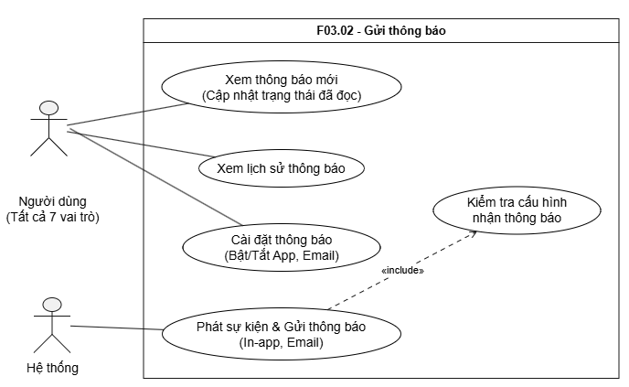[Hình vẽ Use Case của F03.02]

Biểu đồ hoạt động:
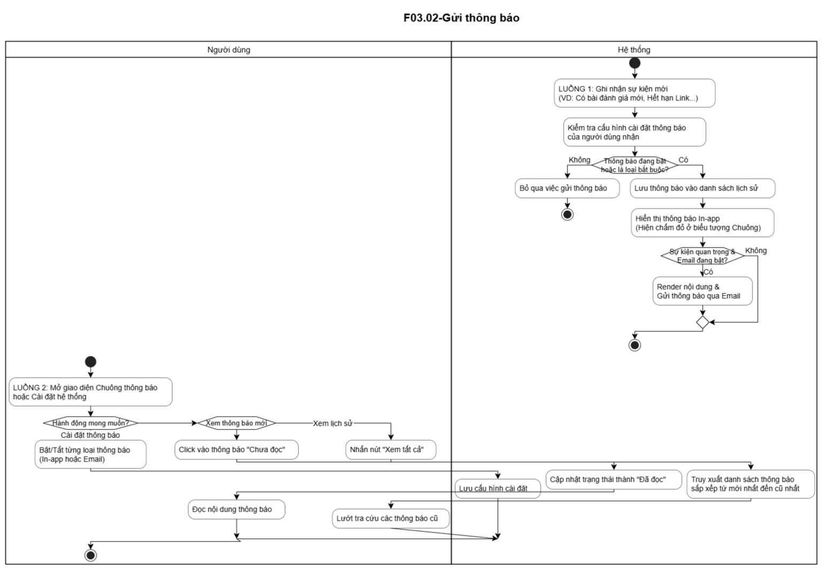[Hình vẽ biểu đồ hoạt động của F03.02]

Bảng mô tả các bước của biểu đồ hoạt động:
Bước | Mô tả hoạt động | Tác nhân
1 | (Luồng 1 - Tự động phát thông báo): Hệ thống backend ghi nhận một sự kiện hoặc luồng nghiệp vụ mới phát sinh (ví dụ: có bài đánh giá mới, đường dẫn sắp hết hạn...) | Hệ thống
2 | Hệ thống tự động tiến hành kiểm tra cấu hình cài đặt thông báo của người dùng nhận | Hệ thống
3 | Kiểm tra điều kiện gửi thông báo:  - Nếu thông báo đang tắt hoặc không phải là loại bắt buộc: Hệ thống bỏ qua việc gửi thông báo và kết thúc luồng.  - Nếu thông báo đang bật hoặc là loại bắt buộc: Tiếp tục thực hiện bước 4 | Hệ thống
4 | Hệ thống lưu thông báo vào cơ sở dữ liệu danh sách lịch sử | Hệ thống
5 | Hiển thị thông báo trong ứng dụng (In-app) bằng cách làm xuất hiện chấm đỏ tại biểu tượng Quả chuông | Hệ thống
6 | Kiểm tra điều kiện gửi Email:  - Nếu đây là sự kiện quan trọng và tùy chọn Email đang bật: Hệ thống tiến hành render nội dung và gửi thông báo qua Email.  - Nếu không thỏa mãn: Bỏ qua bước gửi email. Kết thúc luồng 1. | Hệ thống
7 | (Luồng 2 - Tương tác người dùng): Người dùng thực hiện mở giao diện Chuông thông báo hoặc phần Cài đặt hệ thống | Người dùng
8 | Phân nhánh lựa chọn hành động của người dùng: Người dùng chọn một trong ba nhóm thao tác (Cài đặt thông báo, Xem thông báo mới, hoặc Xem lịch sử). | Người dùng
9 | (Nhánh Cài đặt thông báo) Người dùng thực hiện Bật/Tắt từng loại thông báo (In-app hoặc Email). Hệ thống tiếp nhận và cập nhật trạng thái lưu cấu hình cài đặt | Người dùng, Hệ thống
10 | (Nhánh Xem thông báo mới) Người dùng click vào một thông báo đang có trạng thái "Chưa đọc". Hệ thống cập nhật trạng thái thông báo thành "Đã đọc", sau đó người dùng tiến hành đọc nội dung chi tiết | Người dùng, Hệ thống
11 | (Nhánh Xem lịch sử) Người dùng nhấn nút "Xem tất cả". Hệ thống truy xuất danh sách toàn bộ thông báo đã sắp xếp từ mới nhất đến cũ nhất, cho phép người dùng lướt tra cứu các thông báo cũ | Người dùng, Hệ thống

Giao diện: Quản lý thông báo & Cài đặt
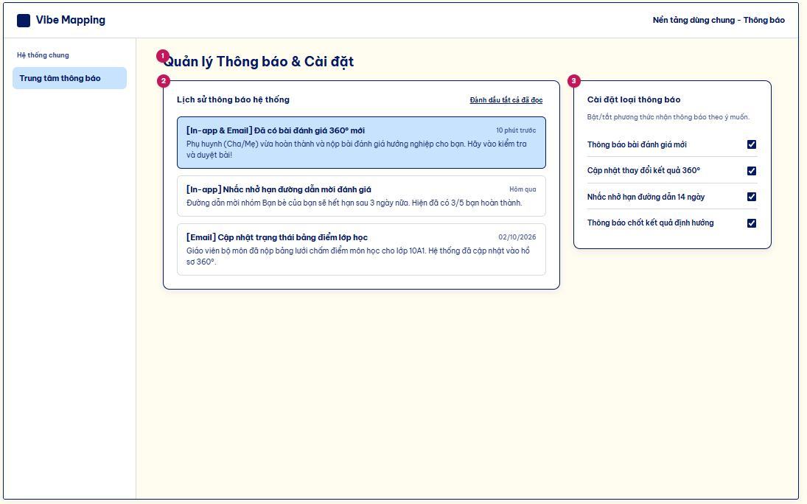ện] · Màn hình thuộc UI_03

Bảng mô tả giao diện:
STT | Thành phần giao diện | Loại điều khiển | Mô tả / Nội dung hiển thị | Hành vi & ràng buộc | FR liên quan
1 | Tiêu đề màn hình | Hiển thị | Tiêu đề: "F03.02 – Quản lý Thông báo & Cài đặt" | Định danh ngữ cảnh quản lý thông báo hệ thống | FR03.02.01
2 | Danh sách lịch sử thông báo | Hiển thị | Hiển thị các mục thông báo chi tiết (tiêu đề, kênh gửi [In-app/Email], mốc thời gian, nội dung), có phân biệt trạng thái chưa đọc | Cho phép người dùng theo dõi và tra cứu các sự kiện phát sinh từ hệ thống | FR03.02.01,  FR03.02.03
3 | Khung cài đặt thông báo | Tương tác | Danh sách các tùy chọn hộp kiểm bật/tắt từng loại thông báo quan trọng (bài đánh giá mới, thay đổi kết quả, hạn link, chốt kết quả) | Lưu cấu hình tùy chỉnh cá nhân hóa của người dùng theo quy tắc BR-M03-004 | FR03.02.04

4.2.3.3. F03.03 – Bảo vệ quyền riêng tư dữ liệu cá nhân
Bảng đặc tả yêu cầu:
Mã chức năng | F03.03
Tên chức năng | Bảo vệ quyền riêng tư dữ liệu cá nhân
Tác nhân (EXT) | Học sinh (EXT-01); Sinh viên (EXT-02); Phụ huynh (EXT-03); Bạn bè (EXT-04); Giáo viên (EXT-05); Người hướng dẫn (EXT-06)
Mô tả | Ghi nhận đồng ý (gồm xác nhận của phụ huynh với học sinh dưới 16 tuổi), ẩn điểm từng người đánh giá, chia sẻ kết quả theo quyền, xuất và xóa dữ liệu cá nhân.
Tiền điều kiện | Người dùng đã đăng nhập hoặc là Khách mở đường dẫn mời; học sinh dưới 16 tuổi có ngày sinh đã khai báo (F01.01).
Đầu vào | Lựa chọn đồng ý hoặc thu hồi điều khoản; mã/đường dẫn xác nhận của cha mẹ hoặc người giám hộ (hiệu lực 15 phút); lựa chọn chia sẻ kết quả cho từng đối tượng; yêu cầu xuất dữ liệu; yêu cầu xóa tài khoản
Luồng xử lý chính | Ghi nhận và thu hồi sự đồng ý; yêu cầu người giám hộ xác nhận với học sinh dưới 16 tuổi; ẩn điểm từng người đánh giá; cấp và thu hồi quyền chia sẻ kết quả (mặc định không chia sẻ); xuất dữ liệu thành tệp nén và xử lý xóa dữ liệu cá nhân  Các yêu cầu con:  1. FR03.03.01 – Ghi nhận sự đồng ý  2. FR03.03.02 – Ẩn điểm từng người đánh giá  3. FR03.03.03 – Chia sẻ kết quả theo quyền  4. FR03.03.04 – Yêu cầu đồng ý của phụ huynh  5. FR03.03.05 – Xuất dữ liệu cá nhân  6. FR03.03.06 – Xóa dữ liệu cá nhân
Luồng thay thế / ngoại lệ | BR-M03-005: Khi người dùng thu hồi đồng ý mời đánh giá 360°, link sẽ ngừng nhận người mới tham gia  BR-M03-007: Khi HSSV thu hồi quyền chia sẻ, nếu người được chia sẻ đang mở báo cáo thì phiên xem bị ngắt ngay lập tức  BR-M03-008: Học sinh dưới 16 tuổi chưa có xác nhận từ phụ huynh (chờ hoặc quá hạn 15 phút) sẽ bị khóa chức năng mời đánh giá 360° và chia sẻ dữ liệu; giáo viên chưa nộp được bảng điểm cho em đó. Tuy nhiên, vẫn được tự đánh giá, xem ngành-nghề-trường và vào lớp  BR-M03-009: Nếu quá trình đóng gói xuất dữ liệu gặp lỗi, hệ thống thông báo lỗi và cho thử lại  BR-M03-010: Nếu yêu cầu xóa dữ liệu chưa xác thực được danh tính thì hệ thống từ chối và yêu cầu xác thực lại
Đầu ra | Trạng thái đồng ý được lưu vết; quyền xem báo cáo được cấp/thu hồi; tệp dữ liệu cá nhân tải về máy; thông báo xử lý xóa dữ liệu thành công
Hậu điều kiện | Dữ liệu cá nhân được xóa vĩnh viễn trong tối đa 14 ngày kể từ yêu cầu hợp lệ (BR-035); bài đánh giá người dùng đã chấm cho người khác được giữ lại ở dạng ẩn danh; điểm từng người đánh giá không bao giờ được hiển thị (BR-002).
Thực thể liên quan (ENT) | ENT-01 – Hồ sơ người dùng và Phân quyền (C,R,U,D)  ENT-03 – Phiên đánh giá và Kết quả 360 độ (R,D)  ENT-06 – Quyết định, Lộ trình và Hồ sơ năng lực (R,D)
Luồng dữ liệu liên quan (DF) | DF-11, DF-12, DF-19, DF-20, DF-28, DF-29, DF-32, DF-33
Quy tắc nghiệp vụ (BR) | BR-M03-005 – Ghi nhận và thu hồi sự đồng ý  BR-M03-006 – Ẩn điểm từng người đánh giá  BR-M03-007 – Chia sẻ kết quả theo quyền  BR-M03-008 – Xác thực quyền giám hộ (dưới 16 tuổi)  BR-M03-009 – Xuất dữ liệu cá nhân
User story (BRD 8.3) | US-03-03-01 … US-03-03-06 (6)
Độ ưu tiên | Quan trọng

Đặc tả yêu cầu chức năng chi tiết:
Mã FR | Tên yêu cầu | Mô tả yêu cầu | Tác nhân | Ưu tiên
FR03.03.01 | Ghi nhận sự đồng ý | Hệ thống lưu ai đồng ý việc gì, lúc nào, với nội dung nào; người dùng có thể thu hồi. | Học sinh, Sinh viên, Phụ huynh, Bạn bè, Giáo viên, Người hướng dẫn | Quan trọng
FR03.03.02 | Ẩn điểm từng người đánh giá | Người được mời không xem kết quả của HSSV hay của nhau; HSSV chỉ xem điểm theo nhóm, không xem điểm từng người. | Học sinh, Sinh viên, Phụ huynh, Bạn bè, Giáo viên, Người hướng dẫn | Quan trọng
FR03.03.03 | Chia sẻ kết quả theo quyền | HSSV chọn chia sẻ kết quả cho phụ huynh, giáo viên, người hướng dẫn cụ thể và thu hồi khi muốn; mặc định không chia sẻ. | Học sinh, Sinh viên, Phụ huynh, Bạn bè, Giáo viên, Người hướng dẫn | Quan trọng
FR03.03.04 | Yêu cầu đồng ý của phụ huynh | Với học sinh dưới ngưỡng tuổi theo quy định, hệ thống yêu cầu cha mẹ hoặc người giám hộ xác nhận trước khi thu thập dữ liệu. | Học sinh, Sinh viên, Phụ huynh, Bạn bè, Giáo viên, Người hướng dẫn | Quan trọng
FR03.03.05 | Xuất dữ liệu cá nhân | Người dùng tải về dữ liệu cá nhân của mình. | Học sinh, Sinh viên, Phụ huynh, Bạn bè, Giáo viên, Người hướng dẫn | Cao
FR03.03.06 | Xóa dữ liệu cá nhân | Người dùng yêu cầu xóa tài khoản; các bài đánh giá về HSSV đó bị xóa theo; người được mời có thể xóa bài của mình. | Học sinh, Sinh viên, Phụ huynh, Bạn bè, Giáo viên, Người hướng dẫn | Cao

Biểu đồ Use Case:
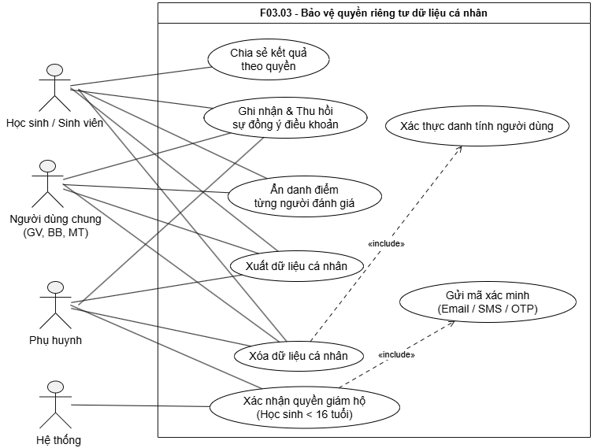ẽ Use Case của F03.03]

Biểu đồ hoạt động:
[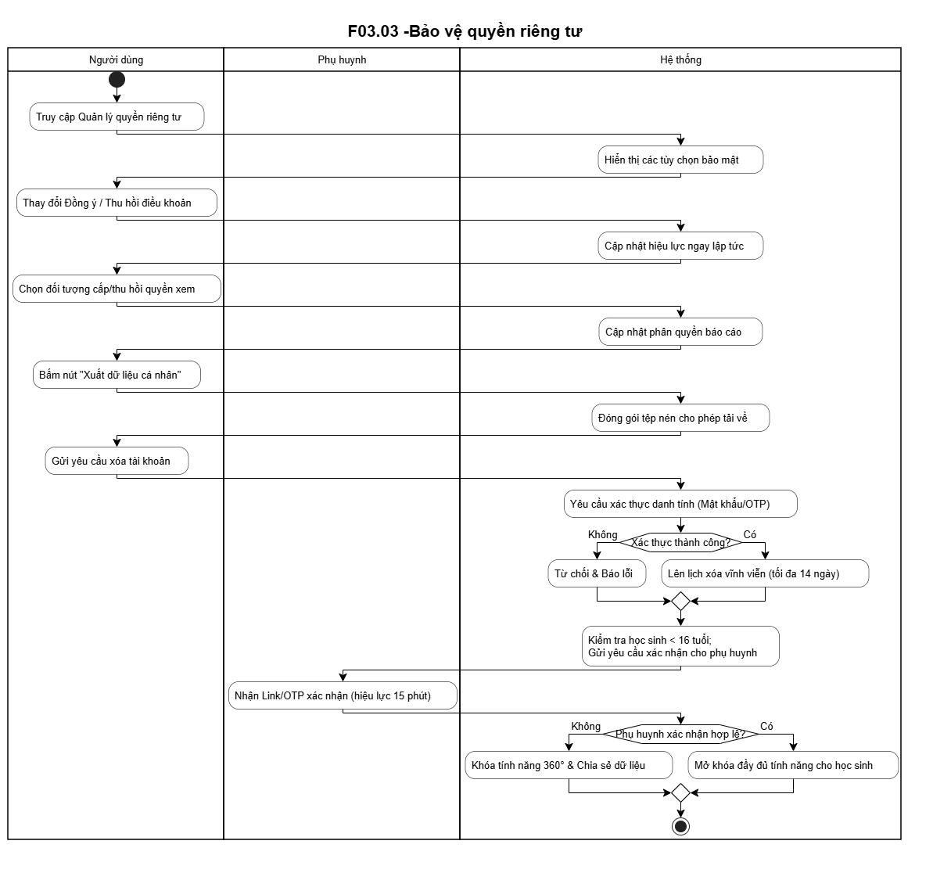Hình vẽ biểu đồ hoạt động của F03.03]

Bảng mô tả các bước của biểu đồ hoạt động:
Bước | Mô tả hoạt động | Tác nhân
1 | Truy cập Quản lý quyền riêng tư: Người dùng mở giao diện quản lý quyền riêng tư trên hệ thống | Người dùng
2 | Hiển thị các tùy chọn bảo mật: Hệ thống tải và hiển thị danh sách các cấu hình quyền riêng tư và dữ liệu cá nhân | Hệ thống
3 | Thay đổi Đồng ý / Thu hồi điều khoản: Người dùng thực hiện cập nhật trạng thái đồng ý hoặc thu hồi các điều khoản thu thập dữ liệu | Người dùng
4 | Cập nhật hiệu lực ngay lập tức: Hệ thống ghi nhận trạng thái mới và áp dụng hiệu lực ngay vào cơ sở dữ liệu | Hệ thống
5 | Chọn đối tượng cấp/thu hồi quyền xem: Người dùng chỉ định hoặc hủy quyền của các đối tượng cụ thể (như Phụ huynh, Giáo viên, Mentor) được phép xem báo cáo | Người dùng
6 | Cập nhật phân quyền báo cáo: Hệ thống lưu lại thiết lập phân quyền truy cập kết quả của người dùng | Hệ thống
7 | Bấm nút "Xuất dữ liệu cá nhân": Người dùng gửi yêu cầu muốn tải xuống toàn bộ thông tin của mình | Người dùng
8 | Đóng gói tệp nén cho phép tải về: Hệ thống tổng hợp, đóng gói dữ liệu cá nhân thành tệp và cung cấp liên kết tải xuống | Hệ thống
9 | Gửi yêu cầu xóa tài khoản: Người dùng thực hiện thao tác yêu cầu xóa bỏ tài khoản khỏi hệ thống | Người dùng
10 | Yêu cầu xác thực danh tính (Mật khẩu/OTP): Hệ thống yêu cầu người dùng nhập lại mật khẩu hoặc mã xác thực để đảm bảo tính bảo mật | Hệ thống
11 | Kiểm tra "Xác thực thành công?":  - Nếu Không (Sai): Hệ thống thực hiện Từ chối & Báo lỗi.  - Nếu Có (Đúng): Hệ thống thực hiện Lên lịch xóa vĩnh viễn (tối đa 14 ngày) | Hệ thống
12 | Kiểm tra học sinh < 16 tuổi: Hệ thống kiểm tra độ tuổi và tự động gửi yêu cầu xác nhận cho phụ huynh nếu học sinh dưới 16 tuổi. | Hệ thống
13 | Nhận Link/OTP xác nhận: Phụ huynh nhận được thông báo kèm liên kết hoặc mã xác nhận (có hiệu lực trong 15 phút) | Phụ huynh
14 | Kiểm tra "Phụ huynh xác nhận hợp lệ?":  - Nếu Không: Hệ thống thực hiện Khóa tính năng 360° & Chia sẻ dữ liệu  - Nếu Có: Hệ thống thực hiện Mở khóa đầy đủ tính năng cho học sinh. | Hệ thống

Giao diện: Điều khoản đồng ý và Phân quyền
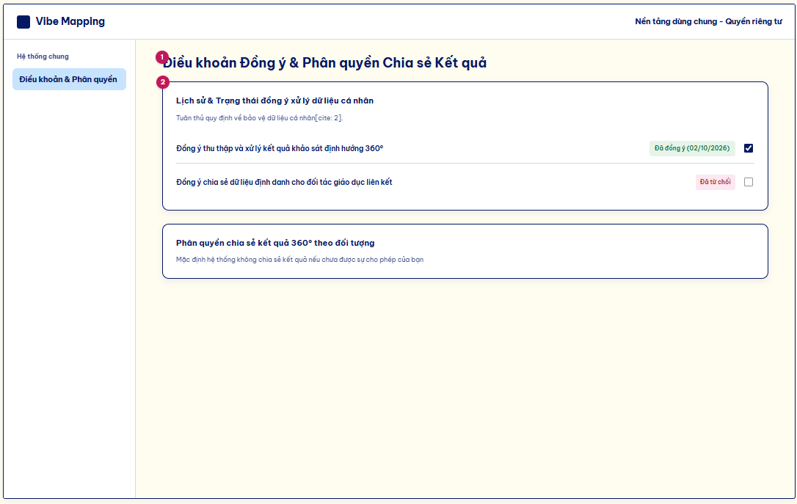[Hình vẽ giao diện] · Màn hình thuộc UI_03

Bảng mô tả giao diện:
STT | Thành phần giao diện | Loại điều khiển | Mô tả / Nội dung hiển thị | Hành vi & ràng buộc | FR liên quan
1 | Tiêu đề trang | Hiển thị | Tiêu đề: "Điều khoản Đồng ý & Phân quyền Chia sẻ Kết quả" | Định danh ngữ cảnh quản lý quyền riêng tư dữ liệu cá nhân | FR03.03.01
2 | Khung ghi nhận đồng ý | Tương tác | Hiển thị lịch sử và trạng thái đồng ý/thu hồi điều khoản xử lý dữ liệu | Cho phép người dùng thu hồi sự đồng ý bất cứ lúc nào, lưu vết thời gian | FR03.03.01
3 | Khung phân quyền chia sẻ | Tương tác | Danh sách hộp kiểm bật/tắt quyền xem kết quả của phụ huynh, giáo viên, mentor | Tuân thủ quy tắc mặc định không chia sẻ và ẩn điểm từng người chấm lẻ | FR03.03.02,  FR03.03.03

Giao diện: Xác thực & Quản lý

Bảng mô tả giao diện:
STT | Thành phần giao diện | Loại điều khiển | Mô tả / Nội dung hiển thị | Hành vi & ràng buộc | FR liên quan
1 | Tiêu đề trang | Hiển thị | Tiêu đề: "Xác thực & Quản lý Quyền giám hộ (Dưới 16 tuổi)" | Định danh ngữ cảnh xử lý dữ liệu trẻ em theo quy định pháp luật | FR03.03.04
2 | Khung cảnh báo trạng thái | Cảnh báo | Hộp thông báo màu vàng giải thích rõ việc tạm khóa tính năng 360° và chia sẻ dữ liệu khi chưa có xác nhận | Giúp học sinh nắm rõ quyền hạn tài khoản trong thời gian chờ xác thực | FR03.03.04, BR-M03-008
3 | Ô nhập liệu & Nút gửi yêu cầu | Tương tác | Trường điền thông tin liên hệ của phụ huynh và nút bấm gửi mã xác nhận (hiệu lực 15 phút) | Kích hoạt hệ thống gửi yêu cầu đồng thuận tới thiết bị của người giám hộ | FR03.03.04

Giao diện: Quản lý vòng đời
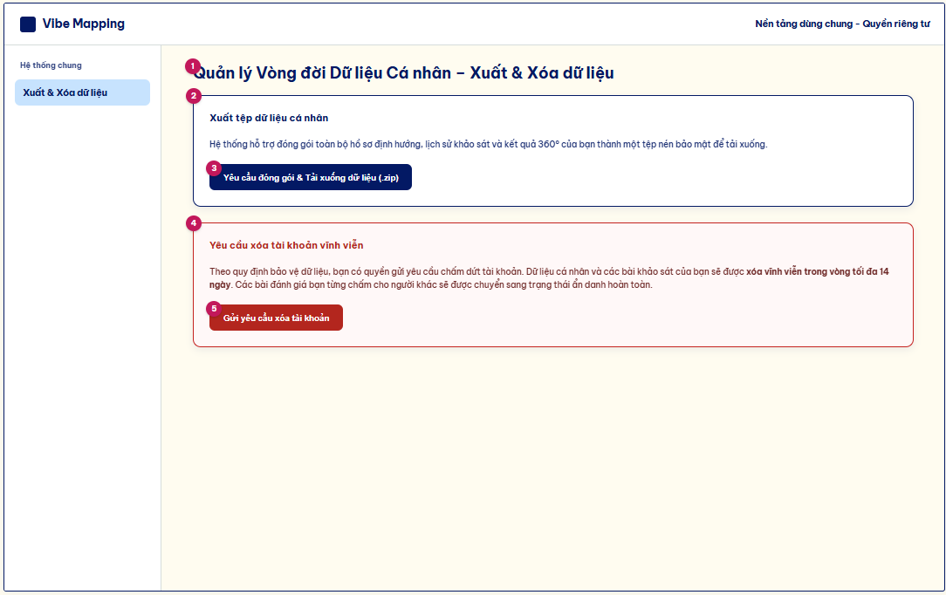

Bảng mô tả giao diện:
STT | Thành phần giao diện | Loại điều khiển | Mô tả / Nội dung hiển thị | Hành vi & ràng buộc | FR liên quan
1 | Tiêu đề trang | Hiển thị | Tiêu đề: "Quản lý Vòng đời Dữ liệu Cá nhân – Xuất & Xóa dữ liệu" | Định danh ngữ cảnh thực thi quyền dữ liệu cá nhân trên nền tảng | FR03.03.05
2 | Khung xuất dữ liệu | Hiển thị | Khung card trắng chứa giới thiệu chức năng xuất dữ liệu tệp nén bảo mật | Tổ chức không gian thực hiện quyền trích xuất dữ liệu của người dùng | FR03.03.05
3 | Nút Tải xuống dữ liệu | Hành vi | Nút bấm màu xanh navy đậm "Yêu cầu đóng gói & Tải xuống dữ liệu (.zip)" | Kích hoạt hệ thống tổng hợp thông tin cá nhân và cung cấp liên kết tải xuống | FR03.03.05
4 | Khung yêu cầu xóa tài khoản | Cảnh báo | Khung card viền đỏ cảnh báo thời hạn xóa vĩnh viễn trong 14 ngày và cơ chế ẩn danh dữ liệu | Thông báo minh bạch hậu quả pháp lý khi chấm dứt sử dụng tài khoản | FR03.03.06, BR-035
5 | Nút Gửi yêu cầu xóa tài khoản | Hành vi | Nút bấm màu đỏ cảnh báo "Gửi yêu cầu xóa tài khoản" | Mở hộp thoại xác thực danh tính (mật khẩu/OTP) trước khi lên lịch xóa vĩnh viễn | FR03.03.06

4.2.3.4. F03.04 – Cấu hình tham số đánh giá 360°
Bảng đặc tả yêu cầu:
Mã chức năng | F03.04
Tên chức năng | Cấu hình tham số đánh giá 360°
Tác nhân (EXT) | Quản trị hệ thống (EXT-08)
Mô tả | Quản trị cấu hình tham số vận hành đánh giá 360°.
Tiền điều kiện | Quản trị viên truy cập vào giao diện quản lý cấu hình hệ thống
Đầu vào | Giá trị các tham số vận hành bao gồm: trọng số bản thân, bảng quy đổi điểm thấu hiểu, hạn đường dẫn, ngưỡng % nghề, ngưỡng phân loại
Luồng xử lý chính | Quản trị chỉnh trọng số bản thân, bảng quy đổi điểm thấu hiểu, hạn đường dẫn, ngưỡng thời gian làm bài, ngưỡng % nghề, ngưỡng phân loại năng lực trên trang quản trị, không sửa mã nguồn.  Các yêu cầu con:  1. FR03.04.01 – Cấu hình tham số vận hành
Luồng thay thế / ngoại lệ | BR-M03-011: Nếu quản trị viên nhập giá trị ngoài khoảng cho phép (ví dụ: trọng số ngoài 0-100%, mức thấu hiểu bằng 0), hệ thống sẽ chặn lưu dữ liệu
Đầu ra | Phiên bản tham số mới được lưu và lịch sử các phiên bản
Hậu điều kiện | Các thay đổi tham số chỉ có hiệu lực và tự động áp dụng cho các lần tính toán sau thời điểm lưu. Kết quả đã tính trước đó vẫn giữ nguyên
Thực thể liên quan (ENT) | ENT-02 – Cấu trúc tiêu chí và Ngân hàng câu hỏi (R,U)
Luồng dữ liệu liên quan (DF) | DF-21
Quy tắc nghiệp vụ (BR) | BR-M03-011 – Cấu hình tham số và lưu lịch sử phiên bản
User story (BRD 8.3) | US-03-04-01 (1)
Độ ưu tiên | Quan trọng

Đặc tả yêu cầu chức năng chi tiết:
Mã FR | Tên yêu cầu | Mô tả yêu cầu | Tác nhân | Ưu tiên
FR03.04.01 | Cấu hình tham số vận hành | Quản trị chỉnh trọng số bản thân, bảng quy đổi điểm thấu hiểu, hạn đường dẫn, ngưỡng thời gian làm bài, ngưỡng % nghề, ngưỡng phân loại (bảng tham số ở sheet riêng). | Quản trị hệ thống | Quan trọng

Biểu đồ Use Case:
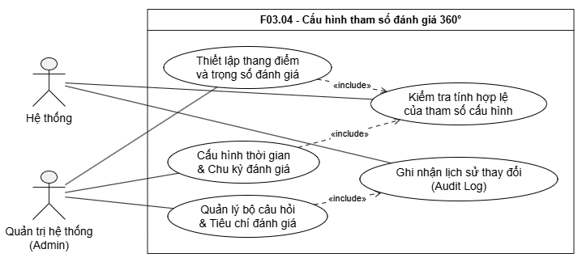[Hình vẽ Use Case của F03.04]

Biểu đồ hoạt động:
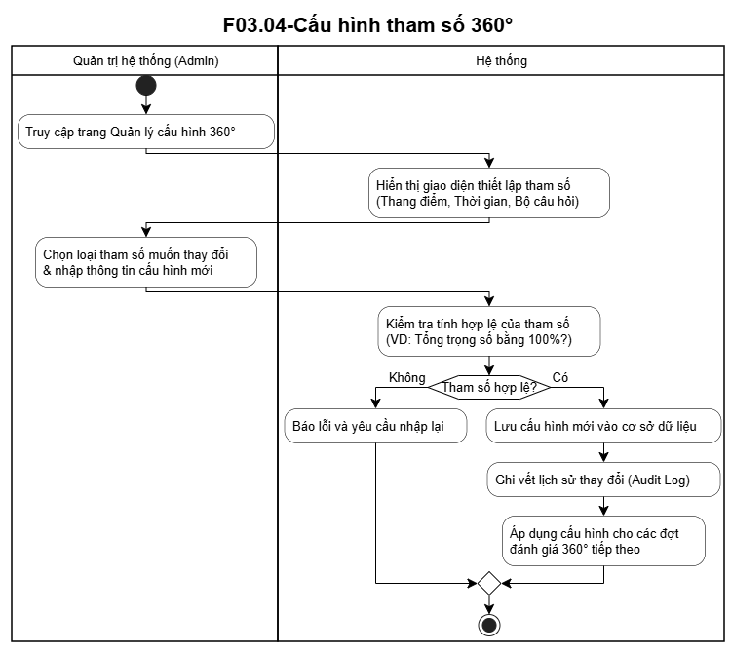[Hình vẽ biểu đồ hoạt động của F03.04]

Bảng mô tả các bước của biểu đồ hoạt động:
Bước | Mô tả hoạt động | Tác nhân
1 | Truy cập trang Quản lý cấu hình 360°: Người dùng bắt đầu phiên làm việc bằng cách truy cập vào trang thiết lập tham số hệ thống | Quản trị hệ thống (Admin)
2 | Hiển thị giao diện thiết lập tham số: Hệ thống tải dữ liệu và hiển thị giao diện cấu hình gồm các mục như thang điểm, thời gian và bộ câu hỏi. | Hệ thống
3 | Chọn loại tham số muốn thay đổi & nhập thông tin cấu hình mới: Người dùng lựa chọn thông số cần điều chỉnh và điền các giá trị thiết lập mới | Quản trị hệ thống (Admin)
4 | Kiểm tra tính hợp lệ của tham số: Hệ thống tiến hành kiểm tra ràng buộc dữ liệu đầu vào (ví dụ: kiểm tra xem tổng trọng số các tiêu chí đã bằng 100% chưa) | Hệ thống
5 | Kiểm tra "Tham số hợp lệ?":  - Nếu Không: Hệ thống thực hiện Báo lỗi và yêu cầu nhập lại giá trị cho đúng quy định.  - Nếu Có: Hệ thống tiến hành Lưu cấu hình mới vào cơ sở dữ liệu | Hệ thống
6 | Ghi vết lịch sử thay đổi (Audit Log): Hệ thống tự động ghi lại lịch sử thao tác thay đổi cấu hình của quản trị viên để phục vụ việc kiểm tra sau này | Hệ thống
7 | Áp dụng cấu hình cho các đợt đánh giá 360° tiếp theo: Hệ thống chính thức đưa bộ tham số mới vào vận hành cho các chu kỳ đánh giá tiếp theo | Hệ thống

Giao diện: Cấu hình chi tiết
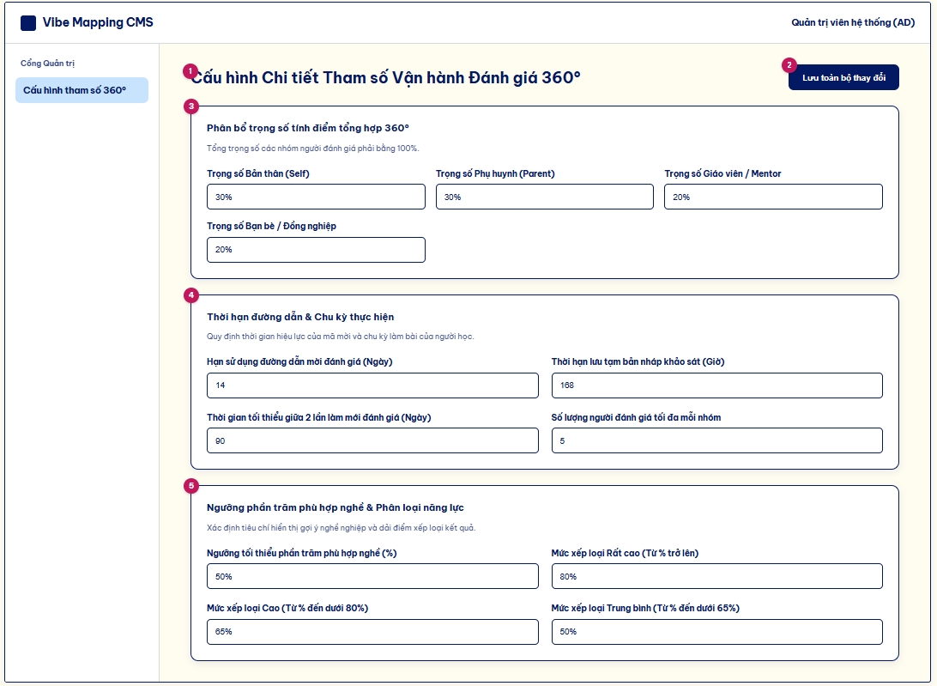[Hình vẽ giao diện] · Màn hình thuộc UI_10

Bảng mô tả giao diện:
STT | Thành phần giao diện | Loại điều khiển | Mô tả / Nội dung hiển thị | Hành vi & ràng buộc | FR liên quan
1 | Tiêu đề màn hình | Hành vi | Tiêu đề: "Cấu hình Chi tiết Tham số Vận hành Đánh giá 360°". | Định danh ngữ cảnh quản trị tham số hệ thống | FR03.04.01
2 | Nút Lưu thay đổi | Nhập liệu | Nút bấm chính màu xanh navy đậm "Lưu toàn bộ thay đổi". | Cập nhật cấu hình mới vào cơ sở dữ liệu và tự động ghi vết nhật ký thao tác | FR03.04.01
3 | Nhóm trọng số điểm | Nhập liệu | Các ô điền tỷ lệ phần trăm phân bổ cho Bản thân, Phụ huynh, Giáo viên/Mentor, Bạn bè (tổng bằng 100%) | Cho phép quản trị viên tinh chỉnh công thức tính điểm tổng hợp 360 độ linh hoạt | FR03.04.01
4 | Nhóm thời hạn vận hành | Nhập liệu | Cấu hình hạn đường dẫn mời (14 ngày), thời gian lưu nháp (168 giờ), chu kỳ làm lại và số lượng người đánh giá tối đa | Kiểm soát luồng thời gian thực hiện khảo sát của người dùng trên toàn hệ thống | FR03.04.01
5 | Nhóm ngưỡng điểm & xếp loại | Nhập liệu | Thiết lập ngưỡng phần trăm phù hợp nghề tối thiểu và dải điểm phân loại năng lực (Rất cao, Cao, Trung bình) | Định nghĩa tiêu chuẩn chuẩn hóa cho kết quả định hướng nghề nghiệp của người học | FR03.04.01

4.2.3.5. F03.05 – Nhật ký hệ thống
Bảng đặc tả yêu cầu:
Mã chức năng | F03.05
Tên chức năng | Nhật ký hệ thống
Tác nhân (EXT) | Quản trị hệ thống (EXT-08)
Mô tả | Ghi và tra cứu nhật ký thao tác hệ thống.
Tiền điều kiện | Có một thao tác quan trọng được thực hiện thành công trên hệ thống hoặc Quản trị viên truy cập vào màn hình Quản lý Nhật ký hệ thống
Đầu vào | Thông tin thao tác (thời gian, người thực hiện, hành động cụ thể, đối tượng bị tác động). Bộ lọc tra cứu (tên/mã học sinh, khoảng thời gian, người thực hiện)
Luồng xử lý chính | Hệ thống tự ghi nhật ký các thao tác nhạy cảm; quản trị tra cứu nhật ký theo học sinh, thời gian, người thực hiện.  Các yêu cầu con:  1. FR03.05.01 – Ghi nhật ký thao tác  2. FR03.05.02 – Tra cứu nhật ký
Luồng thay thế / ngoại lệ | BR-M03-012: Nhật ký các thao tác nhạy cảm được lưu vĩnh viễn (BR-034, SEC-06, NFR-SEC-004)
Đầu ra | Bản ghi nhật ký được tạo; danh sách kết quả tra cứu của quản trị viên; tệp tin xuất dữ liệu nhật ký
Hậu điều kiện | Đảm bảo tính minh bạch và có thể truy vết mọi sự thay đổi trên hệ thống phục vụ kiểm toán hoặc khiếu nại.
Thực thể liên quan (ENT) | ENT-01 – Hồ sơ người dùng và Phân quyền (R)
Luồng dữ liệu liên quan (DF) | DF-21, DF-22, DF-39
Quy tắc nghiệp vụ (BR) | BR-M03-012 – Nhật ký hệ thống
User story (BRD 8.3) | US-03-05-01 … US-03-05-02 (2)
Độ ưu tiên | Cao

Đặc tả yêu cầu chức năng chi tiết:
Mã FR | Tên yêu cầu | Mô tả yêu cầu | Tác nhân | Ưu tiên
FR03.05.01 | Ghi nhật ký thao tác | Hệ thống ghi lại tạo hoặc thu hồi đường dẫn, chấp nhận hoặc loại bài, nộp bài, chốt kết quả, đổi cấu hình. | Quản trị hệ thống | Cao
FR03.05.02 | Tra cứu nhật ký | Quản trị tra cứu nhật ký theo học sinh, thời gian, người thực hiện. | Quản trị hệ thống | Trung bình

Biểu đồ Use Case:
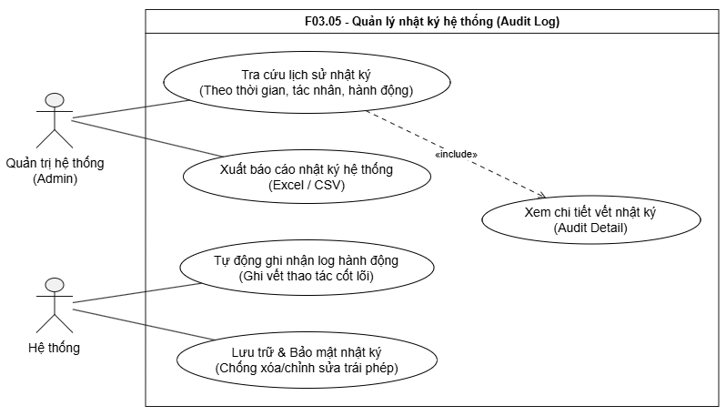[Hình vẽ Use Case của F03.05]

Biểu đồ hoạt động:
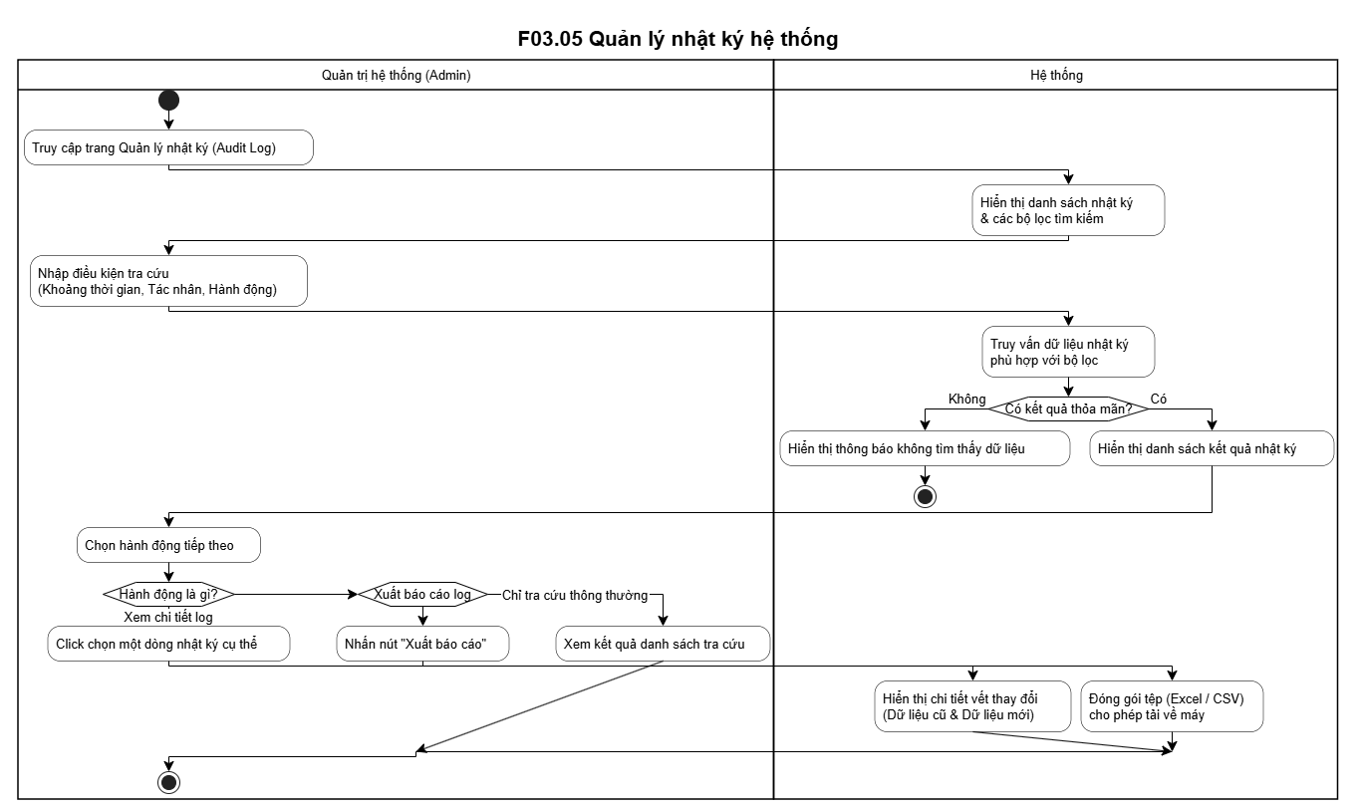[Hình vẽ biểu đồ hoạt động của F03.05]

Bảng mô tả các bước của biểu đồ hoạt động:
Bước | Mô tả hoạt động | Tác nhân
1 | Truy cập trang Quản lý nhật ký (Audit Log): Quản trị viên bắt đầu thao tác bằng cách truy cập vào trang quản lý nhật ký hệ thống. | Quản trị hệ thống (Admin)
2 | Hiển thị danh sách nhật ký & các bộ lọc tìm kiếm: Hệ thống tải và hiển thị giao diện danh sách nhật ký kèm theo các bộ lọc dữ liệu | Hệ thống
3 | Nhập điều kiện tra cứu: Quản trị viên nhập các tiêu chí lọc (như khoảng thời gian, loại tác nhân, hoặc hành động cần kiểm tra). | Quản trị hệ thống (Admin)
4 | Truy vấn dữ liệu nhật ký phù hợp với bộ lọc: Hệ thống tiến hành tìm kiếm và truy xuất cơ sở dữ liệu theo đúng điều kiện đã nhập | Hệ thống
5 | Kiểm tra "Có kết quả thỏa mãn?":  - Nếu Không: Hệ thống hiển thị thông báo không tìm thấy dữ liệu và kết thúc luồng  - Nếu Có: Hệ thống hiển thị danh sách kết quả nhật ký tìm được | Hệ thống
6 | Chọn hành động tiếp theo: Quản trị viên xem danh sách kết quả và đưa ra lựa chọn thao tác tiếp theo. | Quản trị hệ thống (Admin)
7 | (Nhánh Xem chi tiết log) Quản trị viên click chọn một dòng nhật ký cụ thể. Hệ thống sẽ hiển thị chi tiết vết thay đổi (gồm dữ liệu cũ và dữ liệu mới) rồi kết thúc | Quản trị hệ thống, Hệ thống
8 | (Nhánh Xuất báo cáo log) Quản trị viên nhấn nút "Xuất báo cáo". Hệ thống tiến hành đóng gói tệp (Excel / CSV) và cho phép tải về máy rồi kết thúc | Quản trị hệ thống, Hệ thống
9 | (Nhánh Chỉ tra cứu thông thường) Quản trị viên xem kết quả danh sách tra cứu trên màn hình và kết thúc | Quản trị hệ thống (Admin)

Giao diện: Nhật ký Thao tác Hệ thống
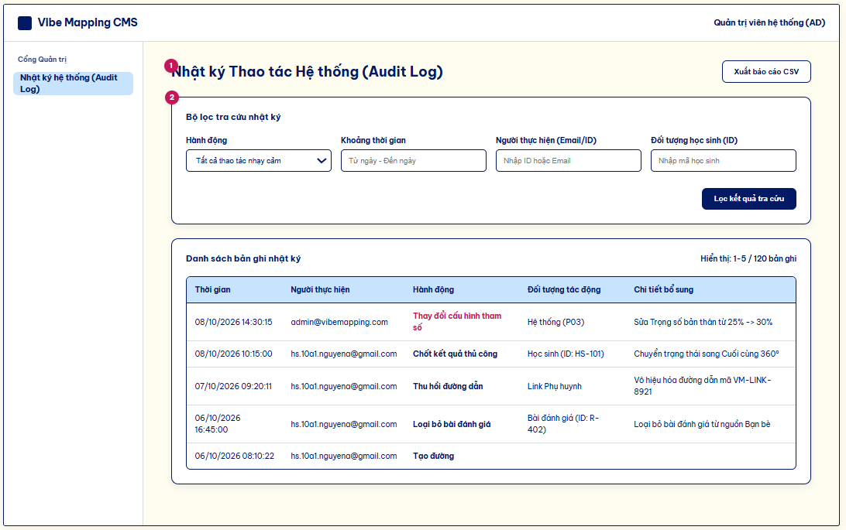[Hình vẽ giao diện] · Màn hình thuộc UI_10

Bảng mô tả giao diện:
STT | Thành phần giao diện | Loại điều khiển | Mô tả / Nội dung hiển thị | Hành vi & ràng buộc | FR liên quan
1 | Tiêu đề màn hình | Hiển thị | Tiêu đề: "Nhật ký Thao tác Hệ thống (Audit Log)" | Định danh không gian theo dõi vết thao tác của người dùng và hệ thống | FR03.05.01
2 | Khung bộ lọc tra cứu | Lựa chọn | Bao gồm các dropdown và input: Loại hành động (chốt kết quả, duyệt bài...), Khoảng thời gian, Email người thực hiện, Mã học sinh | Cho phép Quản trị hệ thống truy xuất và lọc các bản ghi nhanh chóng | FR03.05.2
3 | Khung hiển thị dữ liệu | Hiển thị | Khung card trắng hiển thị bảng kết quả và bộ đếm tổng số bản ghi | Trình bày không gian dữ liệu tập trung | FR03.05.01
4 | Bảng danh sách nhật ký | Hiển thị | Cột dữ liệu: Thời gian, Người thực hiện, Hành động, Đối tượng tác động, Chi tiết bổ sung | Trực quan hóa 100% các hành động nhạy cảm đã được ghi tự động vào hệ thống | FR03.05.01 ,FR03.05.02

